Южно-Казахстанский университет имени М. Ауэзова

УДК 69.07 На правах рукописи

ТҰРСҰНҚҰЛҰЛЫ ТИМУР

Исследование сейсмостойкости стального вертикального цилиндрического резервуара для нефти-нефтепродуктов с предварительно - напряженной обмоткой

8D07320 – Строительство

Диссертация на соискание степени
Доктора философии (PhD)

Научный консультант:
кандидат технических наук.,
ассоц. профессор Жаңабай Н.Ж.

Зарубежный научный консультант:
доктор технических наук.,
профессор Аврамов К.В.

Республика Казахстан
Шымкент, 2023
СОДЕРЖАНИЕ

ТЕРМИНЫ И ОПРЕДЕЛЕНИЯ |  | 6
СОКРАЩЕНИЯ И ОБОЗНАЧЕНИЯ |  | 7
НОРМАТИВНЫЕ ССЫЛКИ |  | 8
ВВЕДЕНИЕ |  | 9
1 | ПРОЕКТИРОВАНИЕ, СТРОИТЕЛЬСТВО И ЭКСПЛУАТАЦИЯ СТАЛЬНЫХ ВЕРТИКАЛЬНЫХ ЦИЛИНДРИЧЕСКИХ РЕЗЕРВУАРОВ (СВЦР) ДЛЯ НЕФТИ И НЕФТЕПРОДУКТОВ В СЕЙСМИЧЕСКИХ РАЙОНАХ | 14
1.1 | Конструктивные решения стальных вертикальных цилиндрических резервуаров для нефти и нефтепродуктов …… | 14
1.2 | Обзор данных по отказам и повреждениям вертикальных цилиндрических резервуаров для нефти и нефтепродуктов в результате сильных землетрясений | 25
1.3 | Обзор работ, посвященных исследованиям динамики вертикальных цилиндрических резервуаров в эксплуатационных условиях | 31
1.4 | Анализ нормативной базы по обеспечению прочности и безопасности вертикальных цилиндрических резервуаров при сейсмических воздействиях | 36
1.5 | Обоснование применения способа предварительного напряжения для повышения сейсмостойкости стальных вертикальных цилиндрических резервуаров | 44
1.6 | Основные выводы по разделу. Обоснование цели и задач исследования | 50
2 | ТЕОРЕТИЧЕСКИЕ ИССЛЕДОВАНИЯ НАПРЯЖЕННО-ДЕФОРМИРОВАННОГО СОСТОЯНИЯ И СВОБОДНЫХ КОЛЕБАНИЙ ПРЕДВАРИТЕЛЬНО НАПРЯЖЕННОГО РЕЗЕРВУАРА ПРИ ЭКСПЛУАТАЦИОННЫХ УСЛОВИЯХ В ПРОГРАММНОЙ СИСТЕМЕ ANSYS WORKBENCH | 54
2.1 | Напряженно-деформированное состояние типового стального вертикального цилиндрического резервуара объемом 3000м³ при эксплуатационных нагрузках | 54
2.1.1 | Постановка задачи. Выбор расчетных моделей | 55
2.1.2 | Моделирование напряженно-деформированного состояния резервуаров в ANSYS Workbench. Анализ точности и достоверности численных исследований | 58
2.1.3 | Анализ напряженно-деформированного состояния резервуара при эксплуатационных нагрузках | 62
2.2 | Напряженно-деформированное состояние стального вертикального цилиндрического резервуара с предварительно-напряженной обмоткой при эксплуатационных нагрузках | 66
2.2.1 | Постановка задачи. Моделирование резервуара с предварительно-напряженной обмоткой в ANSYS Workbench | 66
2.2.2 | Анализ напряженно-деформированного состояния резервуара с обмоткой из высокопрочной стальной проволоки при эксплуатационных нагрузках | 70
2.2.2.1 | Напряженно-деформированное состояние резервуара с постоянной толщиной стенки по высоте | 70
2.2.2.2 | Напряженно-деформированное состояние резервуара с переменной толщиной стенки по высоте | 75
2.2.3 | Анализ напряженно-деформированного состояния резервуара с обмоткой из гладкой композитной нити при эксплуатационных нагрузках | 78
2.2.3.1 | Исследование напряженно-деформированного состояния конструкций резервуара со стенкой постоянной толщины | 79
2.2.3.2 | Исследование напряженно-деформированного состояния конструкций резервуара со стенкой переменной толщины | 82
2.3 | Исследование особенностей колебаний типового стального вертикального цилиндрического резервуара при различных эксплуатационных условиях | 87
2.3.1 | Постановка задачи и выбор алгоритма решения задачи в ANSYS Workbench с использованием расчетного модуля Modal Acoustics | 88
2.3.2 | Численные исследования колебаний стального вертикального цилиндрического резервуара при эксплуатационных условиях | 92
2.4 | Исследование особенностей колебаний стального вертикального цилиндрического резервуара с предварительно напряженной обмоткой при эксплуатационных условиях | 101
2.4.1 | Моделирование колебаний вертикального цилиндрического резервуара, упрочненного предварительно напряженной обмоткой. Постановка задачи. | 101
2.4.2 | Математическая модель колебаний резервуара с учетом упругости стенок | 103
2.4.3 | Методика численных исследований частот и форм колебаний упрочненного обмоткой резервуара в ANSYS Workbench | 105
2.4.4 | Частоты и формы колебаний предварительно напряженной обмоткой резервуара без учета влияния конструкций крыши резервуара | 108
2.4.5 | Частоты и формы колебаний предварительно напряженной обмоткой резервуара с учетом влияния конструкций крыши резервуара | 116
2.5 | Анализ влияния диаметра нити обмотки на частоты колебаний предварительно напряженного резервуара | 124
2.6 | Основные выводы по разделу | 127
3. | ЭКСПЕРИМЕНТАЛЬНЫЕ ИССЛЕДОВАНИЯ МОДЕЛИ ПРЕДВАРИТЕЛЬНО НАПРЯЖЕННОГО СТАЛЬНОГО ВЕРТИКАЛЬНОГО ЦИЛИНДРИЧЕСКОГО РЕЗЕРВУАРА НА ГОРИЗОНТАЛЬНЫЕ ДИНАМИЧЕСКИЕ ВОЗДЕЙСТВИЯ | 131
3.1 | Постановка цели и задач экспериментальных исследований | 131
3.2 | Методика проведения экспериментальных исследований модели стального вертикального цилиндрического резервуара при динамических воздействиях | 132
3.2.1 | Моделирование геометрических размеров модели резервуара и динамических воздействий | 132
3.2.2 | Описание конструкций модели цилиндрического резервуара, измерительной аппаратуры и испытательного стенда | 135
3.2.3 | Методика проведения экспериментов по изучению колебаний модели стального вертикального цилиндрического резервуара | 140
3.3 | Исследование колебаний модели предварительно напряженного обмоткой резервуара | 143
3.4 | Основные выводы по разделу | 152
4 | МЕТОДИКА ИНЖЕНЕРНОГО РАСЧЕТА, ОПТИМАЛЬНОЕ ПРОЕКТИРОВАНИЕ И ЭФФЕКТИВНОСТЬ ПРИМЕНЕНИЯ ПРЕДВАРИТЕЛЬНО НАПРЯЖЕННОГО СТАЛЬНОГО ВЕРТИКАЛЬНОГО ЦИЛИНДРИЧЕСКОГО РЕЗЕРВУАРА | 154
4.1 | Инженерный расчет и оптимальное проектирование конструкции предварительно напряженных резервуаров | 154
4.2 | Оценка эффективности применения способа предварительного напряжения в вертикальных цилиндрических резервуарах | 165
4.3 | Технология изготовления предварительно напряженных вертикальных стальных цилиндрических резервуаров для нефти и нефтепродуктов | 167
4.4 | Основные выводы по разделу | 170
ЗАКЛЮЧЕНИЕ |  | 171
СПИСОК ИСПОЛЬЗОВАННЫХ ИСТОЧНИКОВ |  | 176
ПРИЛОЖЕНИЕ А. Акт наблюдения уровня заполнения резервуара 3000м³ |  | 192
ПРИЛОЖЕНИЕ Б. Таблица 2.9 Собственные частоты типового резервуара с постоянной и переменной толщины стенки |  | 193
ПРИЛОЖЕНИЕ В. Заключение по спектральному анализу металла |  | 197
ПРИЛОЖЕНИЕ Г. Договор на изготовление моделей резервуара и вибростола |  | 199
ПРИЛОЖЕНИЕ Д. Схема вибростола |  | 201
ПРИЛОЖЕНИЕ Е. Протокол испытаний жидкости |  | 207
ПРИЛОЖЕНИЕ Ж. Протокол испытаний НИИ «Институт сейсмологии» МЧС РК |  | 208
ПРИЛОЖЕНИЕ З. Программа инженерного расчета частот колебаний предварительно напряженного резервуара с учетом параметров предварительного напряжения и уровня заполнения резервуара |  | 213
ПРИЛОЖЕНИЕ И. Акт внедрение результатов научных работ в производство ТОО «Базис-К» |  | 226
ПРИЛОЖЕНИЕ К. Акт внедрение результатов научных работ в производство ТОО «LP-GAS Trade» |  | 228
ПРИЛОЖЕНИЕ Л. Патент Республики Казахстан на изобретение №35915 |  | 230

ТЕРМИНЫ И ОПРЕДЕЛЕНИЯ

В настоящей диссертации применены следующие термины с соответствующими определениями:
Вертикальный стальной цилиндрический резервуар — это металлическая конструкция цилиндрической формы разной высоты и диаметра, предназначенная, как правило, для приема, хранения и выдачи различных видов жидкостей
Предварительное напряжение – способ повышения прочностных характеристик конструкций за счет намотки проволоки на оболочку под определенным усилием и шагом
Эквивалентные напряжения по Мизесу – значения напряжений, полученных при приложении многоосных нагрузок к телу с помощью результатов, полученных в результате простых испытаний на растяжение.
Амплитуда колебаний - максимальное отклонение от состояния равновесия при колебательном движении
Период колебаний - время одного полного колебания
Частота колебаний - количественная характеристика периодических колебаний за единицу времени
Форма колебаний - форма деформации системы
Шаг намотки проволоки - расстояние между осевыми линиями проволоки двух соседних витков
Усилие натяжения проволоки - величина растягивающего усилия, действующее в произвольном сечении обмотки
Обмотка – навиваемый профиль на корпус вертикального стального цилиндрического резервуара из стальной проволоки или гладкой композитной нити
Стальная проволока – один из видов проката в виде металлической нити, имеющий разный диаметр.
Гладкая композитная нить - неметаллические стержни, изготовленные из стеклянных, углеродных или базальтовых волокон, пропитанные полимерным связующим.
Упругие деформации - деформация, которая исчезает после прекращения действий на объект внешних сил, где тело принимает первоначальную форму и размер.
Пластическая деформация – это необратимое изменение формы и размеров объекта.

СОКРАЩЕНИЯ И ОБОЗНАЧЕНИЯ

В настоящей диссертации применяются следующие сокращения:
ANSYS - универсальная программная система анализа методом конечных элементов
НДС – напряженно деформированное состояние
ПН - предварительное напряжение
ВСЦР – вертикальный стальной цилиндрический резервуар
МКЭ – метод конечных элементов
LAW - лазерный датчик линейных перемещений
BLOXX -A123 – контролер

В настоящей диссертации применяются следующие условные обозначения и единицы:
ρ- плотность жидкости, сырая нефть заполняющей резервуар, кг/м³;
g- ускорение свободного падения, м/с²;
h- высота, до которой налита жидкость, м.
S_{cr} - критическое усилие натяжения нити обмотки, Н;
v - коэффициент Пуассона равен
σ_{0,2} - gредел текучести стали, МПа
σ_{в} – предел прочности композитной нити
ρ₁ - Плотность материала стали, кг/м³;
А₁ – значение первой амплитуды, м
А₂ - значение второй амплитуды, м
D - логарифмический декремент (коэффициент затухания)
T - Период свободных колебаний
fэ - Частота свободных колебаний
D₁ –диаметр резервуара, м;
d – диаметр проволоки обмотки, см;
Е– модуль упругости материала, МПа
R_{у} - расчетным сопротивлением
а – шаг навивки обмотки, мм;
N – растягивающее усилия обмотки, Н
k₁ - коэффициент силы натяжения нити в обмотке
R - радиус внешней поверхности резервуара, м.
S₁ – контактная площадь витка обмотки равна, см²
t - толщина стенки оболочки и обмотки, мм;

НОРМАТИВНЫЕ ССЫЛКИ

В настоящей диссертации использованы ссылки на следующие стандарты:
ГОСТ 5663 – 79. Проволока стальная углеродистая для холодной высадки. Технические условия.
ГОСТ 10446 – 80 Проволока. Метод испытания на растяжение.
ГОСТ 28033-89. Сталь. Метод рентгенофлюоресцентного анализа.
ГОСТ 16523-97. Прокат тонколистовой из углеродистой стали качественной и обыкновенного качества общего назначения. Технические условия.
ГОСТ 8.417-2002 - Государственная система обеспечения единства измерений. Единицы величин.
ГОСТ 31385-2016. Резервуары вертикальные цилиндрические стальные для нефти и нефтепродуктов. Общие технические условия.
ГОСТ 31938-2012. Арматура композитная полимерная для армирования бетонных конструкций. Общие технические условия.
ГОСТ Р 50779.21 – 2004. Правила определения и методы расчета статистических характеристик по выборным данным. Часть-1. Нормальное распределение. М.: ИПК Издательство стандартов. – 2004. – 44 с.
СП РК EN 1991-4:2006/2011. Воздействия на несущие конструкции. Часть 4. Бункеры и резервуары, Астана 2016
СП РК EN 1993-1-6:2007/2011. Проектирование стальных конструкций. Часть 1-6. Прочность и устойчивость оболочек, Астана 2016.
СП РК EN 1993-4-2:2007/2011. Проектирование стальных конструкций. Резервуары, Астана 2016
СП РК EN 1998-4:2006/2012. Проектирование сейсмостойких конструкций. часть 4. Бункеры, резервуары и трубопроводы», Астана 2016

ВВЕДЕНИЕ

Актуальность темы. На сегодняшний день нефть и нефтепродукты являются одним из основных топлив в мире и основным доходным сырьем в формировании бюджета Республики Казахстан. Очевидно, что будет продолжаться интенсивное строительство стальных цилиндрических резервуаров, и уделяться огромное внимание поддержанию их в работоспособном и технически пригодном состоянии и будут выделяться значительные средства на восстановление несущей способности существующих стальных цилиндрических резервуаров. Строительство и эксплуатация вертикальных цилиндрических резервуаров связаны с большими материальными затратами, пожаро - и взрывоопасностью, риском загрязнения окружающей среды, опасностью для жизни людей, в связи с чем, их относят к особо ответственным сооружениям, проектирование и строительство которых должно базироваться на строго обоснованных научных положениях и технически возможных, принципиально новых конструктивных разработках, а также на оптимальных и экономически выгодных конструктивных решениях. Особую важность проблеме придает и тот момент, что в Республике Казахстан районы с повышенной сейсмической активностью, в которых размещены, строятся или намечается строительство баз хранения нефти и нефтепродуктов, занимают примерно 30% территории.
В этой связи предлагаемый способ повышения сейсмостойкости вертикальных стальных цилиндрических резервуаров упрочненных предварительно напряженной обмоткой является актуальным и своевременным.
Связь с планом научно – исследовательских работ. Работа выполнялась в соответствии с планом научно-исследовательских работ кафедры «Строительство и строительные материалы» Южно-Казахстанского университета имени М.Ауэзова по госбюджетным НИР на 2021-2025гг. ГБ НИР-21-03-06 «Геотехническое обоснование возведения современных строительных объектов с учетом факторов, характерных для Юга Казахстана».
Основанием для разработки темы явилась необходимость изучения особенностей работы вертикального цилиндрического резервуара для нефти и нефтепродуктов при землетрясениях и разработка способа повышения их сейсмостойкости с учетом эксплуатационных условии, а также необходимость разработки соответствующих методик расчета.
Исходными данными для разработки темы явились типовые проектные решения вертикальных цилиндрических резервуаров, существующие методы расчета их прочности и сейсмостойкости, опыт их проектирования и эксплуатации, а также основные нормативно-технические документы по их строительству, изготовлению и эксплуатации.
Объект исследования. Вертикальные стальные цилиндрические резервуары для нефти и нефтепродуктов.
Предмет исследования. Сейсмостойкость вертикальных стальных цилиндрических резервуаров, упрочненных предварительно напряженной обмоткой.
Методы исследования.
Расчетные исследования напряженно-деформированного состояния и динамических характеристик вертикального цилиндрического резервуара проведены с использованием программного комплекса ANSYS основанного на методе конечных элементов. Анализ напряженно – деформированного состояния рассматриваемой модели проводился в упругой области, удовлетворяющему закону Гука.
Достоверность результатов экспериментальных исследований обеспечивалось использованием современных апробированных технических средств. Моделирование геометрических размеров резервуара произведено на основе критериев механического подобия между моделью и натурным резервуаром, основанного на анализе размерностей.
Достоверность выбранных расчетных моделей и использование программного комплекса ANSYS обеспечивает обоснованность полученных результатов расчетного эксперимента.
Для фиксации сейсмических значений использовался лазерный датчик линейных перемещений LAW и контролер BLOXX -A123. В качестве вторичных преобразователей использовалось программное обеспечение test.commander и визуализатор test.viewer.
Целью исследования является теоретическая и экспериментальная оценка влияния конструктивных параметров предварительно напряженной обмотки на напряженно-деформированное состояние и сейсмостойкость вертикального цилиндрического резервуара и разработка на этой основе методики инженерного расчет и оптимального проектирования конструкции предварительно напряженных резервуаров.
Для достижения данной цели были решены следующие научные задачи:
– на основе литературных данных изучить основные конструктивные решения стальных вертикальных цилиндрических резервуаров для нефти и нефтепродуктов, проанализировать отказы и повреждения резервуаров для нефти и нефтепродуктов в результате сильных землетрясений, изучить особенности их динамической работы в эксплуатационных условиях, проанализировать нормативную базу по обеспечению их прочности и безопасности при сейсмических воздействиях;
- провести теоретическое исследование напряженно-деформированного состояния стенки предварительно - напряженного вертикального стального цилиндрического резервуара с постоянно и переменной толщиной стенки на основе метода конечных элементов в программном комплексе ANSYS с учетом эксплуатационных условий и конструктивных параметров обмотки;
-провести исследование влияния параметров предварительно напряженной обмотки (шаг и толщина намотки, усилие натяжения нити обмотки) на динамические характеристики резервуара при различных эксплуатационных условиях;
- провести экспериментальные исследования моделей традиционной и предварительно напряженной конструкций резервуара при различных параметрах предварительного напряжения и эксплуатационных условиях и установить зависимости между конструктивными параметрами обмотки и динамическими характеристиками резервуара;
-разработка методики инженерного расчета и оптимального проектирования предварительно напряженных обмоткой вертикальных цилиндрических резервуаров для нефти и нефтепродуктов.
- обосновать эффективность применения способа предварительного напряжения в вертикальных цилиндрических резервуарах и описать технологию изготовления предварительно напряженных вертикальных стальных цилиндрических резервуаров для нефти и нефтепродуктов
Научная новизна.
Проведен численный анализ напряженно-деформированного состояния стального вертикального цилиндрического резервуара традиционной и предварительно напряженной обмоткой конструкций при эксплуатационных нагрузках и различных конструктивных параметров обмотки. Получены эквивалентные напряжения для резервуара с постоянной и переменной толщиной стенки, которые являются новыми в силу новизны предлагаемого решения.
Проведено моделирование колебаний резервуара, упрочненного предварительно напряженной обмоткой, и разработана методика численных исследований частот и форм колебаний упрочненного обмоткой резервуара в программном комплексе ANSYS.
Проведены численные исследования колебаний системы «металлическая конструкция - жидкость» и определены частоты и формы колебаний предварительно напряженной обмоткой резервуара при различных эксплуатационных условиях и конструктивных параметрах оболочки, которые являются новыми в силу новизны поставленной задачи и выбранного конструктивного решения.
Результаты экспериментальных исследовании модели стального вертикального цилиндрического резервуара на горизонтальные воздействия, амплитудно-частотные характеристики резервуара без обмотки и с предварительно напряженной обмоткой при различных эксплуатационных условиях и параметрах обмотки являются новыми в силу новизны предлагаемого решения.
По результатам проведенных исследования разработана методика инженерного расчет и оптимального проектирования конструкции предварительно напряженных резервуаров на базе программного комплекса ANSYS, которая позволяет оптимально решить задачу определения частот колебаний предварительно напряженного обмоткой резервуара с учетом параметров предварительного напряжения и уровня налива жидкости в резервуар.
Практическая значимость работы заключается в разработанной сейсмостойкой конструкции предварительно напряженного вертикального стального цилиндрического резервуара для нефти и нефтепродуктов, обеспечивающую оптимальное распределение напряжений в стенке и улучшающую динамические характеристики конструкций, что повышает надежность и безопасность резервуаров при сейсмических воздействиях в целом.
Разработанное конструктивное решение вертикального цилиндрического резервуара для нефти и нефтепродуктов, методика инженерного расчета и оптимального их проектированию могут быть использованы инженерно-техническими работниками различных отраслей промышленности, научно-исследовательскими и проектными институтами при проектировании новых сейсмостойких резервуаров и усилении эксплуатируемых.
Практическая значимость полученных в работе результатов обоснована также патентом на изобретение от 21.10.2022г. за № 35915 «Способ повышения сейсмостойкости вертикальных стальных цилиндрических резервуаров применением предварительно напряженной обмотки», выданный Институтом интеллектуальной собственности Республики Казахстан, а также актами внедрения результатов диссертационной работы в производство.
Основные научные положения, выносимые на защиту:
- значения эквивалентных напряжений в корпусе традиционной и предварительно напряженной конструкций резервуара с постоянной и переменной толщиной стенки с учетом эксплуатационных условий и конструктивных параметров обмотки, полученных на основе метода конечных элементов в программном комплексе ANSYS;
- полученные значения собственных частот и форм колебаний резервуара без обмотки и предварительного напряженного резервуара с постоянной и переменной стенкой с учетом влияния параметров предварительного напряжения и эксплуатационных условий;
- разработанный алгоритм решения задачи колебаний предварительно напряженного резервуара в ANSYS Workbench с использованием расчетного модуля Modal Acoustics и результаты исследования колебаний стального вертикального цилиндрического резервуара объемом 3000 м³, упрочненного предварительно напряженной обмоткой с учетом упругости стенок;
- зависимости влияния толщины обмотки и усилия натяжения нити обмотки на частоту и формы колебаний предварительно напряженной обмоткой вертикального цилиндрического резервуара;
-результаты экспериментов на моделях резервуара без обмотки и предварительно напряженного обмоткой резервуара по оценке влияния предварительно напряженной обмотки на динамические характеристики вертикального цилиндрического резервуара с учетом эксплуатационных условий;
- методика инженерного расчет и оптимального проектирования конструкции предварительно напряженных резервуаров на базе программного комплекса ANSYS, которая позволяет оптимально решить задачу определения частот колебаний предварительно напряженного обмоткой резервуара с учетом параметров предварительного напряжения и уровня налива жидкости в резервуар.

Обоснованность и достоверность научных положений и выводов подтверждается:
- применением стандартных методов численного анализа на основе метода конечных элементов в программном комплексе ANSYS;
- применением стандартных и апробированных методик испытаний моделей конструкций, смоделированных с использованием классической теории механического подобия, основанных на анализе размерностей физических величин, описывающих исследуемое явление;
- проведением экспериментальных исследований с использованием современных приборов и компьютерной программ измерения на базе НИИ «Институт сейсмологии» МЧС РК;
-использованием фундаментальных законов механики, теории тонкостенных упругих оболочек и теории сейсмостойкости зданий и сооружений;
-математической корректностью постановки и решения задач, сравнением конечных результатов с известными в литературе данными, результатами собственных экспериментальных исследовании и удовлетворительной их сходимостью;
-достаточной степенью апробации результатов работы и их непротиворечивостью с фундаментальными положениями механики.
Публикации по теме диссертации. Основные результаты диссертационной работы опубликованы в 10 трудах: две статьи опубликованы в журналах из перечня изданий, рекомендованные Комитетом по обеспечению качества в сфере высшего образования и науки Министерства высшего образования и науки Республики Казахстан. Три статьи опубликованы в международных рецензируемых журналах индексируемые в базе данных Scopus и Web of Science. Издана одна монография и получен один патент на изобретение, выданный Институтом интеллектуальной собственности Республики Казахстан. Три статьи опубликованы в международном журнале и конференциях.
Структура и объем диссертации. Диссертационная работа изложено на 230 страницах с приложением, содержит 30 таблицы, 100 рисунка. Работа состоит из введения, 4 разделов, списка использованных источников из 218 наименований и 11 приложений.

- ПРОЕКТИРОВАНИЕ, СТРОИТЕЛЬСТВО И ЭКСПЛУАТАЦИЯ СТАЛЬНЫХ ВЕРТИКАЛЬНЫХ ЦИЛИНДРИЧЕСКИХ РЕЗЕРВУАРОВ (СВЦР) ДЛЯ НЕФТИ И НЕФТЕПРОДУКТОВ В СЕЙСМИЧЕСКИХ РАЙОНАХ

  - Конструктивные решения стальных вертикальных цилиндрических резервуаров для нефти и нефтепродуктов.

Нефтяная и нефтеперерабатывающая отрасли промышленности в Казахстане являются основными и динамично развивающимися отраслями [1]. В связи с этим возникает необходимость увеличения производственных площадок, пунктов хранения и переработки нефти. Основным оборудованием для хранения нефти и нефтепродуктов являются стальные резервуары. Простота конструктивного решения, возможность типизации конструкций, удобство обслуживания, простота возведения и эксплуатации, относительная высокая надежность и долговечность обусловили применение стальных вертикальных цилиндрических резервуаров больших объемов [2-5].
Проектирование, строительство и эксплуатация вертикальных цилиндрических резервуаров для нефти и нефтепродуктов производится на основе СП РК EN 1991-4:2006/2011 [6], СП РК EN 1993-4-2:2007/2011 [7], СП РК EN 1993-1-6:2007/2011[8] и СП РК EN 1998-4:2006/2012 [9].
Номенклатурный ряд стальных вертикальных цилиндрических резервуаров включает в себя объемы от 100 до 120 000м³ [10]. Основными конструктивными элементами резервуаров являются плоское днище, цилиндрический корпус и крыша [10-14].
На современном этапе развития резервуаростроения в качестве конструкционного материала вертикальных резервуаров, применяются: сталь, железобетон и другие композитные материалы [15-17]. В практике для хранения нефти и нефтепродуктов конструктивно и экономически обоснованными являются стальные резервуары [18-19].
Основание и фундамент. В качестве основания резервуаров объемом до 5 000м³ в зависимости от геологических условий предусмотрено использование песчаных оснований на уплотненных грунтах. Подобный вид основания резервуаров часто используется в сочетании с песчаными и грунтовыми подушками и выполняются в виде посыпки на основание [20,21] в соответствии с рисунком 1.1. Подсыпки устраиваются из уплотненного крупного песка, щебня, гравия или гравийно-песчаной смеси. Сверху подсыпки укладывается гидрофобный слой. Однако такой вид основания подвержен значительным осадкам от эксплуатационных нагрузок по центру основания.

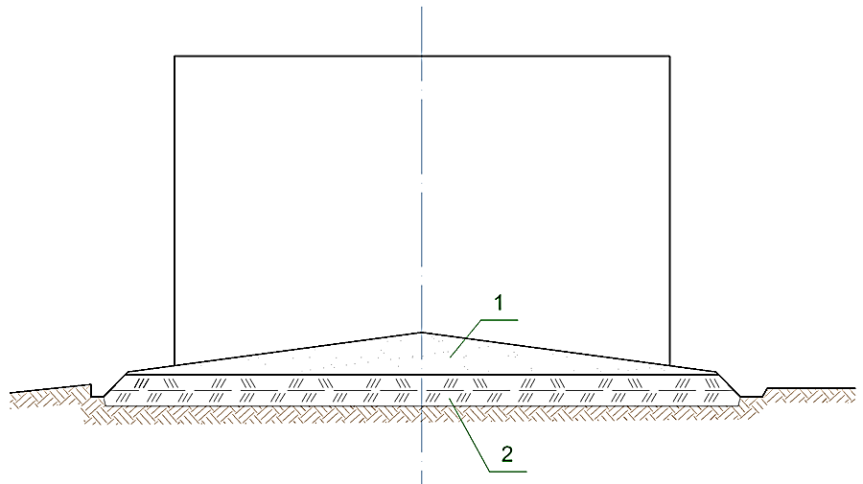
1-песчанная подушка; 2-насыпь грунта

Рисунок 1.1- Резервуар песчаным основанием [20,21]:

Для хранения жидкостей в резервуарах объемом более 10000м³ с целью повышения жесткости узла стенки с днищем и исключения неравномерных осадок под днищем резервуара устраиваются фундаменты в виде ленты [22-24]. Такой вид фундаментов представляют собой монолитную или сборную кольцевую плиту шириной 1м и толщиной не более 20см, в соответствии с рисунком 1,2.
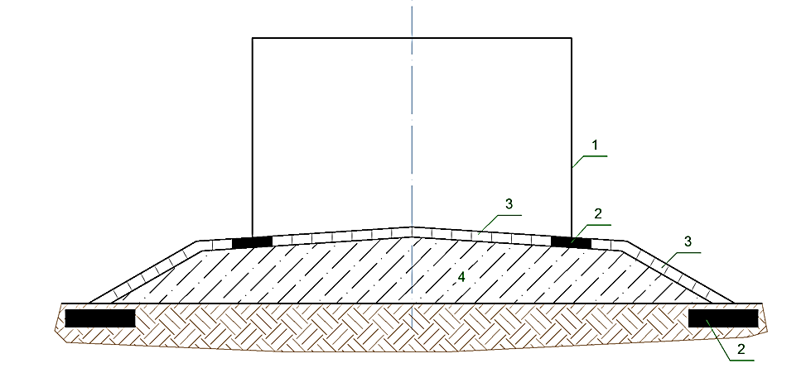
1-Резервуар; 2-кольцевой фундамент; 3-цементнопесчаный слой; 4-подушка

Рисунок 1.2- Резервуар с кольцевым фундаментом [22-24]

В практике строительства резервуаров нашли применение фундаментов в виде сборных железобетонных плит, установленных на специально подготовленную подушку (фундамент в виде сплошной плиты) [25] (рисунок 1,3), а также в грунтах с неблагоприятными и слабыми характеристиками- фундаменты в виде свай, рисунок 1,4 [26].

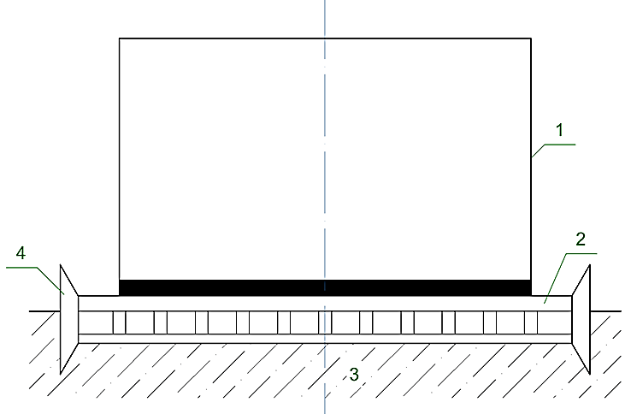
1-Резервуар; 2-железобетонная плита; 3-подушка, 4-край плиты

Рисунок 1.3- Резервуар с плитным фундаментом [25]

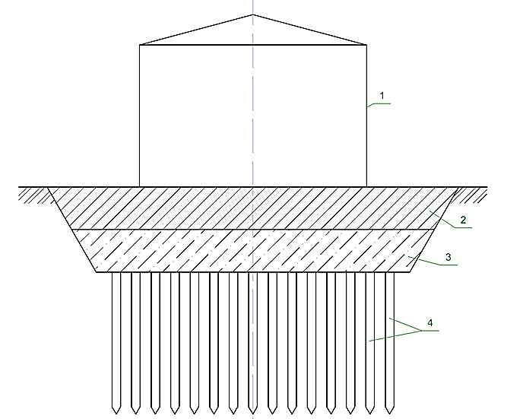

1-Резервуар; 2-уплотненный грунт; 3-подушка; 4-сваи
Рисунок 1.4- Резервуар со свайным фундаментом [26]

Конструкция днищ резервуаров. Днище резервуаров (за исключением крайних зон) испытывают незначительные эксплуатационные напряжения от давления хранимого продукта и поэтому, как правило, их проектируют металлическим, а толщину назначают из условия надежности и долговечности сварных соединений конструкций резервуара. При объемах резервуара до 10000м³ толщину днища принимают равной 5мм, а при больших объемах - 6мм [9]. Зоны окрайки днища испытывают сложное напряженное состояние от краевого эффекта в уторном узле. В связи с этим, начиная с объемов выше 2000м³, толщину этой зоны принимают из расчета (0,5-0,7)t , где t-толщина первого (нижнего) пояса стенки. Ширину окрайки принимают не меньше 300мм и конструктивно его принимают в пределах 1000-1500мм. Окрайки днища должны иметь выпуск за пределы стенки не менее 50мм. Центральная часть днища составляется из рулонированных полотнищ, которые свариваются на монтажной площадке. Полотнища свариваются встык из листов размером 6000х1500мм.
Конструкция стенки резервуара. Стенка вертикального стального цилиндрического резервуара в основном состоит из несколько поясов, выполняемых из рулонных полотнищ или полистовым методом. Метод рулонирования имеет ряд преимуществ: трудоемкость и сроки возведения сооружения сокращаются почти в два раза, экономическая эффективность при строительстве снижается до 30%, сварные швы обладают более высокой надежностью, так как выполняются в заводских условиях и автоматической сваркой.
Высота полотнищ стенки зависит от ширины отдельных листов и количества поясов в корпусе. Монтаж листов в каждом поясе производится встык, а также внахлестку или ступенчатом порядке, согласно рисунку 1.5.

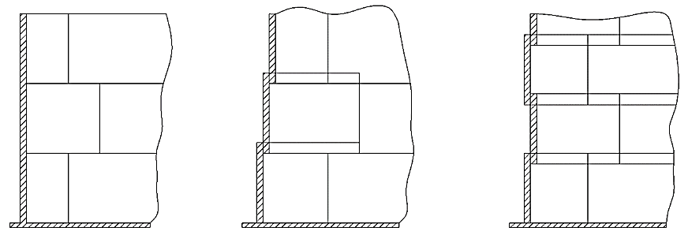

1-встык; 2-внахлест; 3- в ступенчатом порядке

Рисунок 1.5-Монтаж листов стенки стального резервуара [9]

При толщине стенки резервуара выше 16мм и объеме резервуара больше 10 000м³ согласно рекомендации [27] применяется полистовой метод. Считается, что при такой сборке обеспечивается высокая надежность и долговечность корпуса резервуара.
Стенка стального резервуара при этом сваривается из стальных листов размером 1500×6000мм, а для крупных резервуаров с целью уменьшения объема работ применяются листы размера 2000×8000мм.
Варианты конструирования стенки резервуара объемом 100 000м³ приведены на рисунке 1.6 [9].
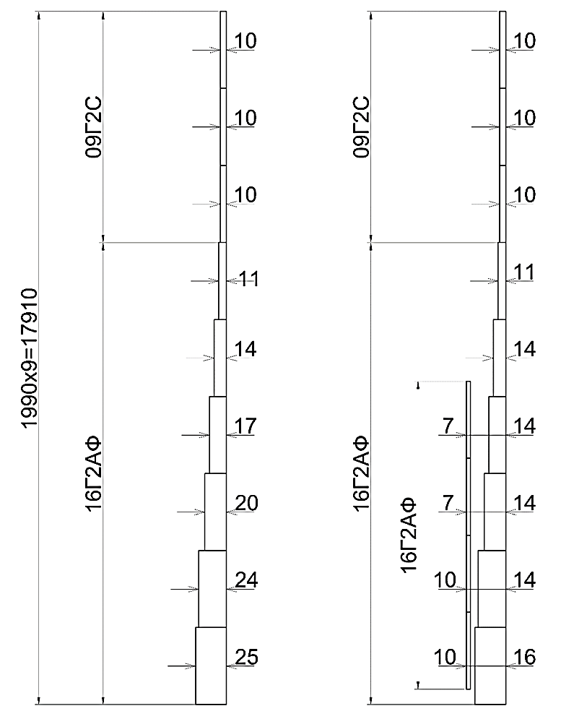
а б

а) комбинированная; б) двухслойная

Рисунок 1.6 Варианты стенок вертикального стального цилиндрического резервуара объемом 100 000м³

При строительстве резервуаров крупных размеров (объем более 50 000м³) используется также метод рулонирования, но в качестве усиления конструкции применяют бандажи или устраивают двухслойную рулонированную стенку, в соответствии с рисунком 1.7 [9].

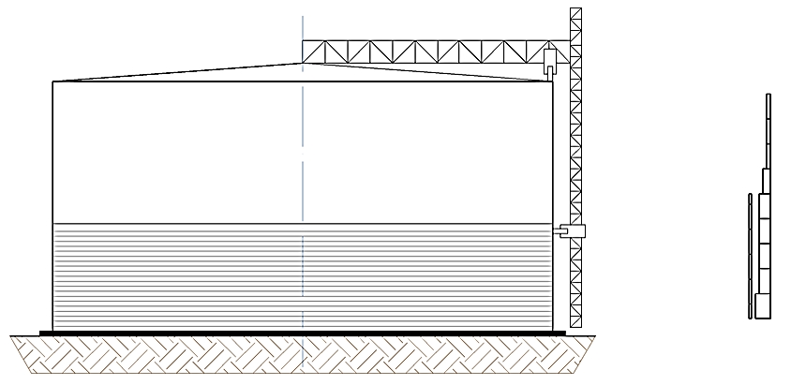
а б
а) бандажи или стальная проволока; б- двухслойная стенка

Рисунок 1.7-Усиление стенки стального вертикального резервуара [9]

Стенка резервуара могут иметь переменную толщину по высоте. Минимальная толщина стенки принимается из условия обеспечения устойчивости корпуса и свариваемости листов принимают равной 4-5мм. По высоте толщина смежных поясов резервуара могут иметь разницу не более 2мм, а толщиной стенки 22-30мм-не более 3мм.
Для сопряжения стенки резервуара с днищем применяют тавровые сварные соединения. В верхней зоне стенки резервуара размещают кольцо жесткости, которое предназначено для опирания элементов крыши, обеспечения проектной кривизны и формы стенки, а также для жесткости и устойчивости корпуса резервуара.
Конструкций узлов сопряжения корпуса и днища, корпуса и крыши подробно представлены в литературе [28,29].
Конструкция крыши резервуара. Крыша стальных резервуаров подбирается в зависимости от назначения и типа резервуара, объема и условий эксплуатации. Основные виды крыш резервуаров представлены ниже:
Бескаркасные конические крыши представлены в виде конусного настила с углом наклона до 30°. Крышу устанавливают на резервуарах диаметром до 12,5м. и объемом до 1000 м^{3.}. Настил крыши выполняют из рулонного полотна толщиной до 7 мм в соответствии с рисунком 1.8.
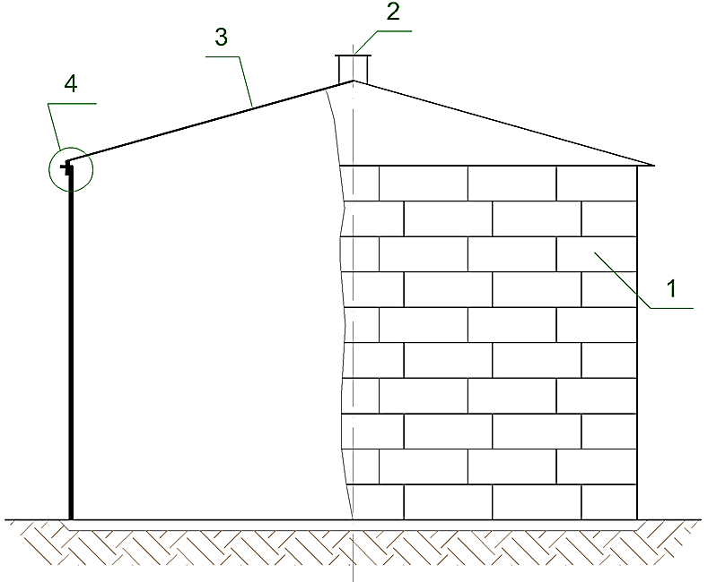
- стенка резервуара; 2-опора подвесных площадок; 3- коническая оболочка; 4-кольцевой уголок

- Рисунок 1.8- Резервуар с конической бескаркасной крышей [9]

Бескаркасные сферической крыши, в соответствии с рисунком 1.9, изготавливаются из листов толщиной до 10 мм, которые вальцуются на заводе. Монтажные детали крыши свариваются на месте строительства. Используют при строительстве резервуаров объемом свыше 5000 м³ и диаметром до 25 метров [9].
Каркасная коническая крыша устанавливается на резервуары диаметром от 10 до 30 метров, объем которых не превышает 5000 м³. Угол ее наклона составляет до 9,5°. Крыша, в соответствии с рисунком 1.10, включает четыре элемента: центральный щит, секторные каркасы, кольцевые детали каркаса и настил [9].
Резервуар со сферической каркасной крышей используется для резервуаров диаметром до 50 метров и объемом от 5000 м³ и выше. Каркас в соответствии с рисунком 1.11, имеет кольцевые и радиальные элементы.
Известно, что продукты хранения в резервуарах испаряются естественным путем [30]. Испарение нефтепродуктов влечет за собой экономические убытки, наносит вред окружающей среде. В связи с чем, для уменьшения потерь от испарения хранимого в резервуаре продукта, в соответствии с рисунком 1.12, используют конструкцию резервуаров с кровлей и понтоном или конструкцию с плавающей крышей (рисунок 1.13), которая располагается на поверхности хранимого в резервуаре продукта [9].

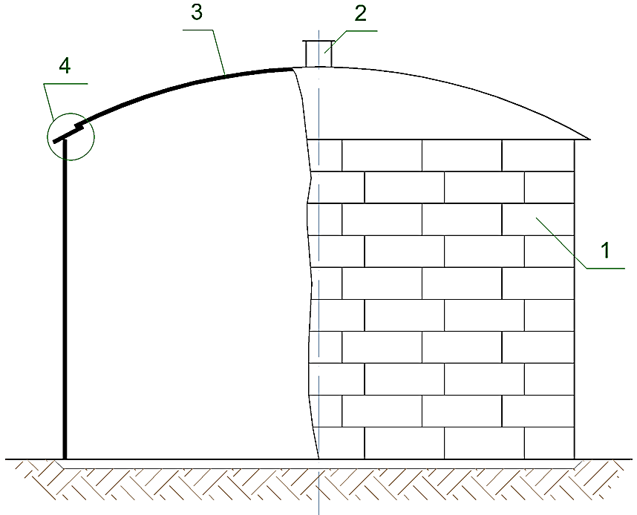
- стенка резервуара; 2-опора подвесных площадок; 3- коническая оболочка; 4-кольцевой уголок

Рисунок 1.9- Резервуар со сферической бескаркасной крышей [9]

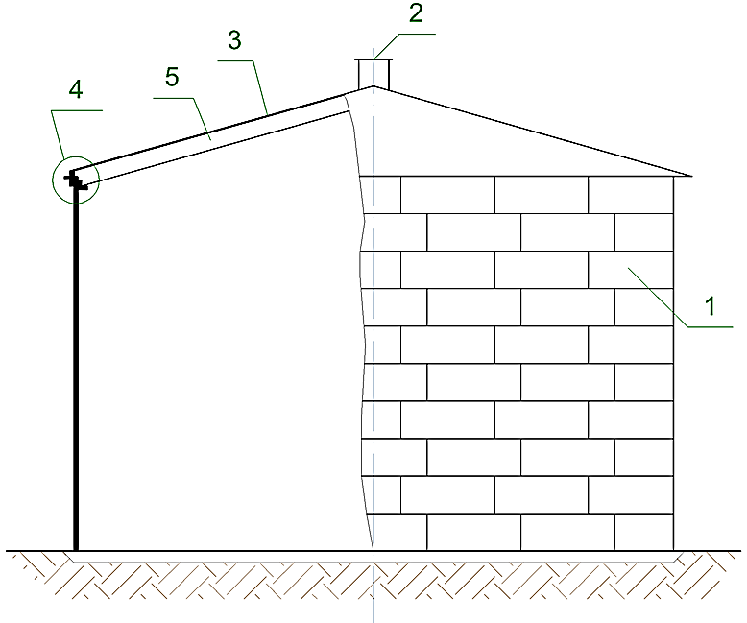
- стенка резервуара; 2-опора подвесных площадок; 3- коническая оболочка; 4-кольцевой уголок; 5-каркас

Рисунок 1.10- Резервуар с конической каркасной крышей [9]

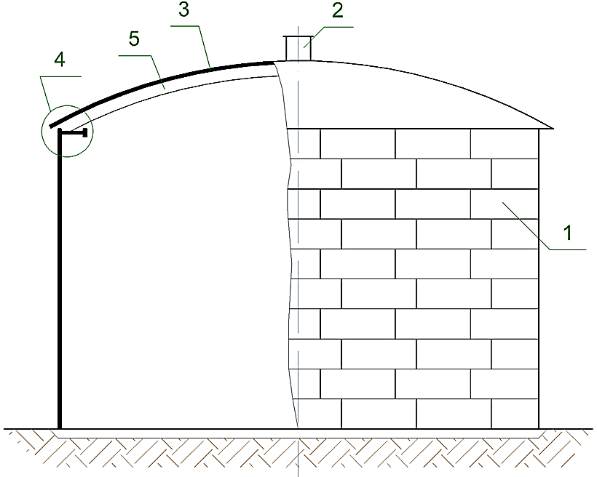
- стенка резервуара; 2-опора подвесных площадок; 3- коническая оболочка; 4-кольцевой уголок; 5-каркас

Рисунок 1.11- Резервуар со сферической каркасной крышей [9]

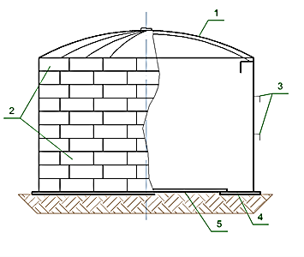 | 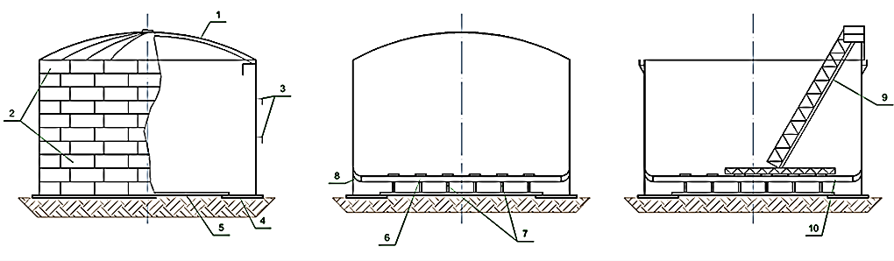

1 – каркас крыши; 2 – пояса стенки; 3 – промежуточные кольца жесткости; 4 – кольцо окраек; 5 – центральная часть днища; 6 – понтон; 7 – опорные стойки; 8 – уплотняющий затвор; 9 – катучая лестница; 10 – плавающая крыша;11 – верхнее кольцо жесткости (площадка обслуживания)

Рисунок 1.12 - Резервуар с кровлей и понтоном [9]

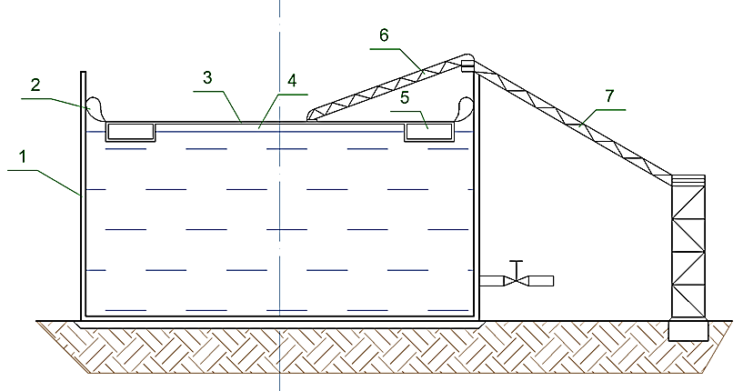
: 1 – корпус резервуара; 2 – затвор, уплотняющий зазор между корпусом резервуара и плавающей крышей; 3 – плавающая крыша; 4 – насыщенное парами газовое пространство; 5 – поплавки плавающей крыши; 6 – подвижная лестница; 7 – неподвижная лестница

Рисунок 1.13- Резервуары с плавающей кровлей [9]

Элементы кровли соединяются с помощью болтовых креплений без использования сварочного аппарата. Неметаллические материалы для крыш применяются в стальных резервуарах в качестве понтонов. Полимерные или синтетические понтоны используют, чтобы снизить расход металла.
В отечественном резервуаростроении в сейсмоактивных зонах для хранения нефти и нефтепродуктов используют стальные вертикальные цилиндрические резервуары объемом до 30 000м³, а за рубежом имеет место строительства и эксплуатации резервуаров объемами до 100 000м³. С увеличением объемов резервуаров резко увеличивается толщина стенки конструкции, так как гидростатическое давление на стенку увеличивается в разы и вызывает концентрацию напряжений в зоне уторного узла.
С увеличением толщины стенки резервуара возникает опасность хрупкого разрушения в местах соединения стенки с днищем [31-33] вследствие появления больших остаточных пластических деформаций в корпусе конструкции при рулонировании.
Учитывая вышеназванные причины и с целью экономии материала, улучшения работы корпуса резервуара при различных эксплуатационных нагрузках, предложены следующие конструктивные решения [34-40] :
- Применение для нижних поясов стенки стального резервуара стали более высокой прочности [34];
- Создание двухслойных стенок [35,36];
- Заглубление корпуса резервуара в грунт или воду [37];
- Обмотка корпуса резервуаров, трубопроводов и оболочечных конструкций предварительно напряженной стальной проволокой или бандажами [38-40].
Обзор конструктивных решений стальных вертикальных цилиндрических резервуаров для нефти и нефтепродуктов позволяет сделать следующие выводы:
- конструкция днища резервуара представляет собой полотнище из листов одинаковой толщины, кроме участков опирания корпуса резервуара на днище (окрайки), где толщина днища выбирается из условия смятия и принимается 0,5-0,7 толщины первого (нижнего) пояса стенки;
- стенка резервуара в основном состоит из несколько поясов, различной толщины, рассчитанных с учетом гидродинамического давления жидкости на корпус;
-минимальную толщину стенки принимают равной 4-5мм из условия обеспечения устойчивости корпуса и свариваемости листов. По высоте толщина смежных поясов резервуара могут иметь разницу не более 2мм;
- в верхней части стенки резервуара размещают кольцо жесткости, которое предназначено для опирания элементов крыши, обеспечения проектной кривизны и формы стенки, а также для жесткости и устойчивости корпуса резервуара.

  - Обзор данных по отказам и повреждениям вертикальных цилиндрических резервуаров для нефти и нефтепродуктов в результате сильных землетрясений
Вертикальные стальные цилиндрические резервуары как тонкостенные оболочечные конструкций являются очень чувствительными к сейсмическим воздействиям. Для оценки поведения резервуаров и надежности их работы при сейсмических воздействиях проведем обзор отказов и повреждений стальных вертикальных цилиндрических резервуаров для нефти и нефтепродуктов в результате сильных землетрясений.
Данный обзор представим в хронологическом порядке.
- Землетрясение 1933года г.Лонг-Бич., штате Калифорния. Магнитуда 6,4 балла. В результате землетрясения один водяной резервуар был разрушен, а 16 нефтяных и водяных резервуаров испытали перелив продукта и повреждения разного характера [41].
- Землетрясение 1952 года в г.Керн-Каунти, штат Калифорния. Магнитуда 7,3 балла. Из имеющихся 12 резервуаров выдержали сейсмическую нагрузку только два. Выявлено массовое разрушение крыши резервуаров [42].
- Великое Чилийское землетрясение 1960 года. Магнитуда землетрясения 9,4-9,6 баллов. В результате землетрясения в городе Кончон из 95 резервуаров большинство разрушилось [43].
- Землетрясение 1964 года в Ниигате, Япония. Магнитуда - 7,5 балла. Землетрясение вызвало разрушение множества нефтяных резервуаров и пожар на 2 резервуарах, а также разлив нефти и сжиженного газа. Основные повреждения резервуаров: выгиб крыш, потеря устойчивости стенки, разрушения плавающей крыши, смещение и локальные осадки [44, 45].
- Великое землетрясение 1964 года на Аляске. Магнитуда - 9,2 балла. В городе Анкоридже из 21 резервуаров только один выдержал толчки. В городе Риттер имевшиеся все 13 резервуаров разрушились. В городе Вальдесс разрушилось все 30 резервуаров, из которых 5 опрокинулись, а другая часть пришили в негодное состояние в результате пожара. В городе Севард также из 30 резервуаров не осталось ни одного, ущерб усугубился тем, что часть нефти вылилось в море [46].
- Землетрясение 1971 года в городе Сан Фернандо. Магнитуд - 6,6 баллов. В результате землетрясения 6 резервуаров получили повреждения стенки, крыши или анкеров. Один резервуар разрушен, а 8 резервуаров с плавающей крышей испытали перелив продукта и повреждения самой плавающей крыши [47].
- Землетрясение 1972 года произошедшее в Манагуа, Никарагуа. Магнитуда - 6,2 балла. Характер повреждения резервуаров – образование вмятин в нижней части корпуса [45].
- Землетрясение 1974 года, произошедшее в Перу. Магнитуда 7,8 балла. Раскачивание резервуаров с жидкостью и образование вмятин в корпусе [45].
- Землетрясение 1978 года в Мияги, Япония. Магнитуда - 7,4 балла. Образование трещин в трех резервуарах с сырой нефтью и повреждение анкеров одного водяного резервуара [42,43].
- Землетрясение 1979 года в Имперской долине на границе Мексики и США. Магнитуда составила 6,4 балла. Получили повреждения 16 резервуаров с нефтепродуктами. Вмятины и повреждения в стенке и крыше, а также утечка продукта [42,43].
- Землетрясение 1980 года, в городе Гринвил, штат Калифорния. Магнитуда -5,5 балла. Повреждено около 100 резервуаров. Основной вид повреждения –потеря устойчивости корпуса [45].
- Землетрясение 1983 года, произошедшее в Коалинге. Магнитуда 6,2 балла. 17 незакрепленных (9 резервуаров со статичной крышей и 8 резервуаров с плавающей крышей) резервуаров получили повреждения стенки, испытали перелив продукта и повреждения крыши [48].
- Землетрясение 1983 года в Японском море. Магнитуда - 7,8 балла. Множество нефтяных резервуаров с плавающей крышей получили повреждения [41,42].
- Землетрясение 1989 года в Лома-Приета (около Сан-Франциско), штат Калифорния. Магнитуда 7,1 балла. Отмечаются трещины в стенке, разрушение вспомогательного оборудования, у 2-х резервуаров наблюдались повреждения стенки, а у других 2-х резервуаров для нефтепродуктов испытали отрыв [49].
- Землетрясение 1994 года в Лос-Анджелесе, известное как Нортриджское землетрясение. Магнитуда - 6,7 балла. Полностью разрушен один резервуар, повреждения нижних поясов стенки наблюдались в нескольких резервуарах [50].
- Землетрясение 1999 года в турецкой провинции Коджаэли. Магнитуда 7,6 баллов. В результате стихийного бедствия повреждено более сотни нефтяных резервуаров, пожар на резервуарах с плавающей крышей, а также разлив нефти [51].
- Землетрясение 1999 года в Дзидзи, Тайвань. Магнитуда 7,7 балла. Получили повреждения стенки резервуаров и узел соединения стенки с днищем нескольких нефтяных резервуаров [41, 42].
- Землетрясение 2003 года на Хоккайдо. Магнитуда 8,3 балла. У 7 нефтяных резервуаров с плавающей крышей произошло подтопление самой крыши, а 2 резервуара загорелись [41, 42].
- Землетрясение и цунами 2011 года в Тохоку. Магнитуда 9,0-9,1 балла. Было зарегистрировано более 50 инцидентов на объектах газовой промышленности (4 пожара/взрыва, 6 утечек, 20 случаев повреждения трубопроводов, 20 повреждений конструкций резервуаров), 139 инцидентов на объектах других отраслей (5 пожаров/ взрывов, 23 утечки, 59 повреждений оборудования, 52 повреждений конструкций резервуаров) [52].
- Землетрясение 2012 года в Северной Италии. Магнитуда - 6,0 балла. Наблюдались повреждения стенок и анкерных конструкций множества резервуаров [53].
Результаты проведенного анализа отказов и повреждений стальных вертикальных цилиндрических резервуаров для нефти и нефтепродуктов в результате сильных землетрясений выделим несколько самых значимых с точки зрения предмета исследования:
- потеря устойчивости верхней части стенки резервуара, в соответствии с рисунком 1,14;
-потеря устойчивости нижней части стенки резервуара, в соответствии с рисунком 1,15;
- смещение и уклон резервуара, в соответствии с рисунком 1.16;
- Повреждение узлов соединения стенки с днищем, в соответствии с рисунком 1.17;

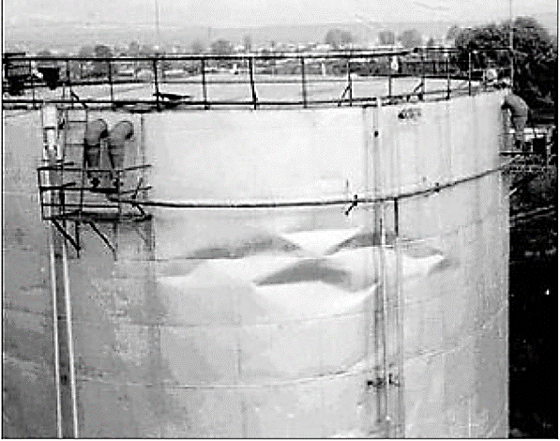
Рисунок 1.14- Потеря устойчивости верхней части резервуара

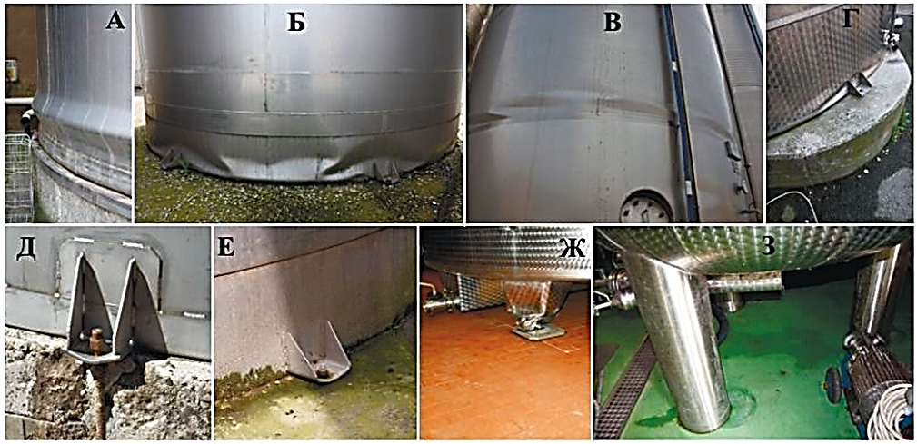 | 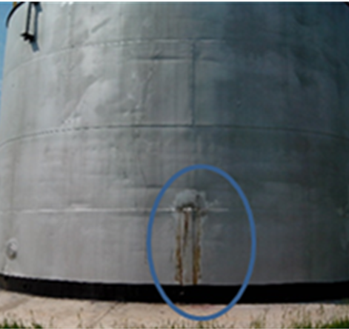
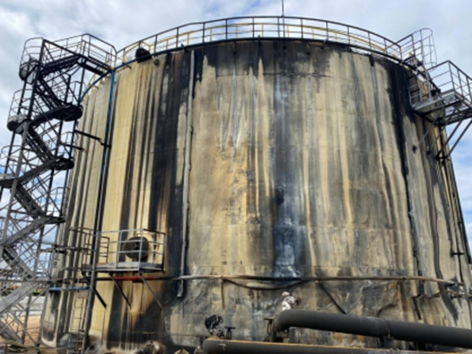

Рисунок 1.15- Потеря устойчивости нижней части резервуара

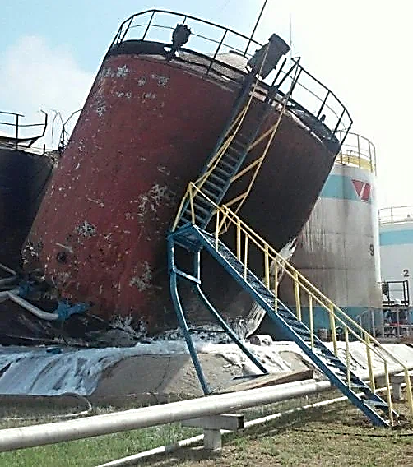

Рисунок 1.16- Смещение и уклон резервуара

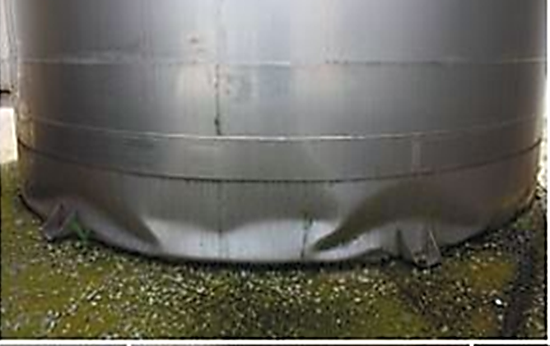
Рисунок 1.17- Повреждение узлов соединения стенки с днищем

Проведенный обзор отказов и повреждений стальных вертикальных цилиндрических резервуаров для нефти и нефтепродуктов в результате сильных землетрясений показал, что повреждения элементов резервуарной конструкций связаны с воздействием не только инерционной силы от собственной массы резервуара, но и от гидродинамического давления вызываемого движением жидкости в результате сейсмического воздействия.
Вместе с тем, при высокой магнитуде землетрясения стенка испытывает дополнительную нагрузку, что приводит к необходимости увеличивать ее толщину до 25%. Также требуется оставлять определенный зазор между поверхностью хранимой жидкости и крышей резервуара, соизмеримой с высотой волны, где согласно расчетам, высота волны при сейсмической нагрузки бывает равной до 30% от общей высоты резервуара. На практике в качестве эффективного конструктивного решения для борьбы с поверхностными волнами применимы волногасители [54-56]. Волногасители, находясь на поверхности жидкости, разбивают ее на мелкие площади, предотвращая образование высоких поверхностных волн и, как следствие, уменьшают инерционную нагрузку на корпус резервуара. Вариант волногасителя представлен в соответствии с рисунком 1.18.
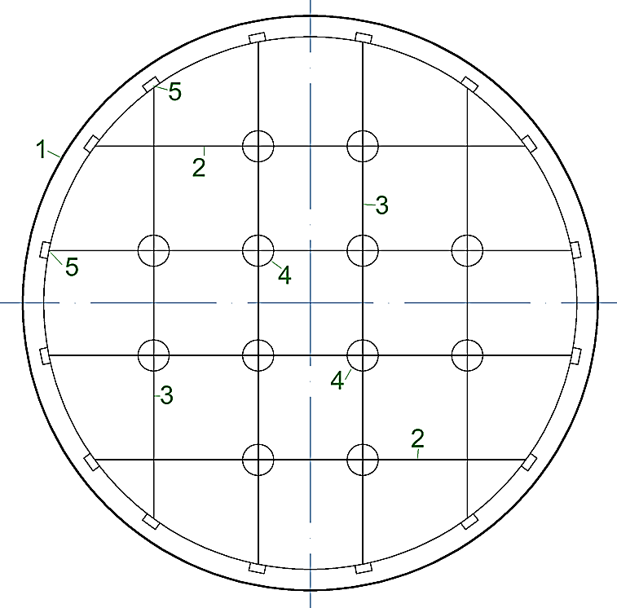

1-стенка резервуара; 2,3 – перпендикулярно находящиеся ребра волногасителя; 4 – поплавковый элемент; 5 – амортизаторы

Рисунок 1.18- Схема сетчатого волногасителя для вертикальных цилиндрических резервуаров

Одним из перспективных методов, заложенного в идее данного исследования, является способ предварительного напряжения конструкции напрягаемой обмоткой из стальной высокопрочной проволоки, стеклонити или ленты. Считается, что предварительно напряженная обмотка не только снижает напряжения в стенке резервуара, но и изменяет его динамические характеристики. Согласно идее настоящего исследования рассматриваются также вопросы управления напряженным состоянием и динамическими характеристиками резервуара эффективным подбором конструктивных параметров предварительного напряжения (шаг и угол намотки, усилие намотки и т.д.) [57-63].

  - Обзор работ, посвященных исследованиям динамики вертикальных цилиндрических резервуаров в эксплуатационных условиях

Анализ результатов исследования разрушения резервуаров при сейсмических воздействиях показывает сложность их динамической работы при простоте формы. Сложность этой работе придает гидродинамическое влияние хранимой жидкости на корпус резервуара, и особенно инерционная составляющая этой нагрузки [64-69].
Развитие исследований в области сейсмостойкости резервуаров описана широко освещена в технической литературе [70-79]. Серьезные исследования динамики и сейсмостойкости сосудов с жидкостью и резервуаров берут начало с 1930-х годов прошлого столетия. Так в 1934 году ученым Г. Вестергоргом было получено отношение давления для прямоугольных вертикальных дамб [70]. В том же году Якобсен Л. и Хоскинс Л. экспериментальным путем определили импульсное давление в аналогичных прямоугольных сооружениях в виде цилиндрических резервуаров [71]. В 1945г. немецкий ученый Лам в своих исследованиях осветил классическое выражение для определения частоты плескания жидкости (воды) [72], а в 1949г. Якобсен нашел величину гидродинамического давления решением задач для цилиндрических резервуаров с жидкостью [72]. В 1954г. появилась работа Хаузнера Дж. [73], где предлагалась упрощенная механическая модель, которая заменила взаимодействие «конструкция - жидкость» системой точечных масс, упрощающий расчет гидродинамических нагрузок. Однако произошедшие в 1964г. землетрясения в Ниигате (Япония) и Аляске (США) привели к множеству повреждений резервуаров, спроектированных по положениям Хаузнера [44-46]. Таким образом, подходы, предложенные Хаузнером, требовали совершенствования. Впоследствии, ученые Возняк Р. и Митчелл У. разработали детальную методику расчета [74], которая легла в основу нормативного документа API [75], расчет по которому является одним из самых распространенных и широко применяемых.
В данном направлении в Европе можно отметить ряд исследований по изучению вопроса сейсмостойкости резервуаров: для резервуаров с жесткими стенками используется механическая модель Янка и Велетсосса [76], а для гибких резервуаров методика Малхотры П. [77]. Задача поведения резервуара при отрыве от основания исследована в работе [78]. Серьезные дополнения в вопросе закрепленного и незакрепленного основания резервуара были рассмотрены в работах [79,80]. Основные результаты проведенных работ были включены в европейские стандарты [81].
Из отечественных исследований можно отметить работы [82-87], проведенные в 60-е годы прошлого столетия в НИИ им. В.А.Кучеренко. Результатом этих исследований стали рекомендаций по расчету резервуаров и газгольдеров на сейсмические воздействия [82]. В последствии с учетом результатов работ [88,89] был разработан стандарт [90]. Разработанный нормативный документ имел общий характера, а его применение к расчету резервуаров имел значительные ограничения [91,92].
На современном этапе проводимых исследований в области сейсмостойкости оболочек можно отметить ряд актуальных исследований [93-133].
Так, в работе [93] представлены результаты экспериментальных исследований, подтверждающие эффективность упрочнения труб путем намотки стальной проволоки. Показано, что наматывание проволоки на трубопровод может использоваться как способ сейсмической защиты конструкции. Однако в работе метод предварительного напряжения использован для линейных конструкций типа протяженных трубопроводов.
Расширение возможностей современных расчетных комплексов, базирующихся на конечно-элементных моделях исследований, позволяет ряд натурных экспериментов заменить численным анализом. Особенно актуальна такая замена для прогнозирования поведения конструкции при эксплуатационных нагрузках. Компьютерное моделирование позволяет значительно сократить время на исследование, по сравнению с натурными экспериментами. В работе [94] представлены результаты моделирования работы металлических резервуаров, наполненных водой. В исследовании [95] изложена методика численного анализа составной конструкции при эксплуатационных нагрузках, связанных с транспортировкой, а в исследовании [96] проведено моделирование динамической прочности цистерны при транспортировке на железнодорожном пароме.
В работе [97] изучены особенности деформационных процессов цилиндрических стальных резервуаров с дефектами. Исследовался продольный изгиб стенки резервуара при постоянном внешнем давлении. Показано, что наличие начальных дефектов в конструкции существенно снижает прочность резервуаров.
При изучении динамики резервуаров с жидкостью возникает необходимость учета характера плескания жидкости в резервуаре. В монографии [98] рассмотрены вопросы, связанные с воздействием жидкости на корпус резервуара. Показано, что частично заполненные резервуары подвержены воздействию особо сильных хлопков и ударов при плескании жидкости. Мощное движение жидкости создает высокое давление на стенки резервуара, которые следует учитывать в расчетах и проектирований конструкций.
В работе [99] исследуются свободные колебания жидкости в упругих оболочках вращения. Рассмотрены колебания оболочки в сочетании с плесканием жидкости под действием сил гравитации. Анализ нелинейных колебаний цилиндрических панелей со сложным основанием представлен в работе [100]. В исследовании [101] рассмотрено движение вязкой несжимаемой жидкости в упругой цилиндрической оболочке и сделан вывод, что при низких частотах колебаний резервуара, колеблется только хранимая в ней жидкость.
Известно, что крупногабаритный цилиндрический резервуар для хранения нефти представляет собой конструкцию с относительно тонкой стенкой. Однако толщина стенки не является постоянной, а уменьшается от нижнего пояса (закрепленного края) конструкции к ее верхнему поясу. В силу этой особенности, при численном моделировании колебаний и потери устойчивости расчеты обычно проводятся по двум типам моделей: упрощенным оболочечным моделям и трехмерным конечно-элементным моделям. Так в работе [102] проведен анализ тонкостенных стальных оболочечных конструкций. Показано, что при использовании оболочечных моделей помимо внутренних сил и мембранных напряжений оболочек, в расчетах следует учитывать компоненты начальной деформации и несовершенства. В работе численно исследовался стальной резервуар для воды. Подробно проанализировано сложное взаимодействие начальной деформации с вертикальными и горизонтальными напряжениями. Отмечается, что начальная деформация может уменьшить напряжения в оболочке. Показано, что первоначальные большие деформации могут играть важную роль при проектировании тонкостенных конструктивных элементов, обеспечивая постоянную толщину стенок оболочек и повышая надежность оболочки в целом. Изменение толщины стенки тонкостенной оболочки предложенные модели не описывают.
В работах [103, 104] исследуются колебания цилиндрических оболочек с применением нелинейной теории оболочек. Показано, что использование нелинейных моделей целесообразно в тех случаях, когда механические свойства материала конструкции изменяются по толщине оболочки, а для тонкостенных конструкций из изотропных материалов линейные модели приводят к адекватным результатам. Как линейные, так и нелинейные оболочечные модели, как правило, не учитывают изменение толщины оболочки вдоль образующей. Учет изменения толщины оболочки вдоль образующей приводит к существенному усложнению математической модели [105]. В то же время, упрощение реальной геометрии стенки резервуара до модели цилиндрической оболочки постоянной толщины приводит к недостоверным значениям параметров напряженно-деформированного состояния. Исходя из вышеизложенного, в данной работе колебания вертикальных цилиндрических стальных резервуаров для нефти исследуются на основе метода конечных элементов с использованием трехмерной геометрической модели.
Все большее количество численных исследований колебаний и устойчивости оболочечных конструкций проводится на основе конечно-элементного анализа. Так, в статье [106] представлены теоретические разработки оценки прочности цилиндрических оболочек с жидкостью, подвергающихся сейсмическим воздействиям, а в работе [107] исследована потеря устойчивости (buckling) стальных цилиндрических оболочек. Целью работы было сравнение результатов численных, аналитических и экспериментальных исследований упругого выпучивания оболочки при предельных нагрузках. Показано, что результаты значений критических нагрузок, полученных численным путем на основе метода конечных элементов и экспериментальным методами, близки.
В работе [108] исследуется работа тонкостенных цилиндрических резервуаров под давлением. Рассмотрены конструкции, в которых стенки сосуда имеют толщину, значительно меньшую габаритных размеров. На основе конечно-элементного моделирования в стандартных расчетных модулях программного комплекса ANSYS выполнен ряд вариативных расчетов с учетом уровня налива жидкости, толщины стенки, механических характеристик материала и условий нагружения. На основе полученных результатов анализируется динамическое поведение конструкции резервуара для хранения жидкости. Отмечается влияние колебаний жидкости на напряженное состояние корпуса резервуара и динамические характеристики конструкций.
В исследовании [109] рассматривается возможность усиления противовзрывными полосами цилиндрического резервуара для хранения нефтехимических продуктов. Проведено моделирование при различных параметрах полос усиления при внешнем взрыве. При этом стенка резервуара смоделирована тонкой оболочкой. Показана возможность усиления корпуса резервуара предварительным напряжением конструкций. В работах [110,111] представлены результаты сравнительного анализа механических свойств конструкционных сталей и математические модели, учитывающие влияние температуры среды на процесс упругого деформирования конструкций резервуара.
При оценке сейсмостойкости резервуара важен вопрос учета влияния нагрузок от хранимой жидкости на конструкцию резервуара и математическое описание этой нагрузки. Так в работах [112, 113] исследуется распределение гидростатического давления вдоль стенки резервуара. Показано, что характер изменения напряжений в резервуаре при заполнении будет зависеть от конструктивных особенностей резервуара, его геометрических размеров. Результаты исследований положены в основу определения гидростатического давления на внутреннюю поверхность стенки резервуара.
В работах [114,115] с целью восстановления несущей способности рассмотрены вопросы ремонта вмятин армированием углеродными волокнами. Однако в этих работах частоты и формы колебаний армированных конструкций при динамических воздействиях не исследуются.
В работе [116] освещены результаты экспериментальных исследований поведения длинных цилиндрических стальных оболочек при изгибе в сочетании с равномерным периферийным давлением.
Предметом исследования работы [117] являются открытые круглые цилиндрические тонкие оболочки с двумя опорными краями и двумя свободными краями. Исследован упругий изгиб и предельная нагрузка этих оболочек в состоянии чистого изгиба, где предложена аналитическая формула критических напряжений для открытых круглых цилиндрических тонких оболочек в состоянии чистого изгиба. Результаты работы представляют определенный интерес в части потери устойчивости тонкой оболочки при сжатии и определении критических нагрузок.
В работе [118] было проведено параметрическое исследование с использованием численного моделирования с учетом эксплуатационных нагрузок (уровня налива жидкости), Геометрических характеристик резервуара (радиуса резервуара, толщины стенки), механических характеристик конструкционного материала, а также условий ограничения и интенсивности взрыва. Показано влияние интенсивности взрыва и расстояния до выхода динамической волны, толщины стенки и уровня заполнения внутренней жидкостью на структурные характеристики резервуара.
В работах [119,120] проводится анализ разрушений стальных цилиндрических резервуаров от действия сейсмических нагрузок. Разработана полноразмерная конечно-элементная модель заполненного вертикального стального резервуара и выполнен расчет вертикального стального резервуара при эксплуатационных нагрузках. Получены значения частот и периодов собственных колебаний резервуара при различных режимах эксплуатации. Предложен вариант усиления резервуаров композиционными материалами с нановключениями.
С точки зрения предмета настоящего исследования интересны результаты работы [121]. В исследовании представлена простая и эффективная модель, которая учитывает эффекты, происходящие в основании резервуара (подъем и раскачивание), а также учитывает гибкость грунта и нелинейную работу анкерной системы. Комплексный анализ эффектов взаимодействия грунта, фундамента и конструкции в сочетании с влиянием конвективной части жидкости был проведен для трех закрепленных цилиндрических стальных резервуаров, подвергающихся боковым сейсмическим нагрузкам. Были рассмотрены также три варианта сейсмических колебания грунта и четыре различных варианта гибкости грунта. Полученные результаты позволили изучить действительный сейсмический отклик конструкций резервуара и показали, что взаимодействие «грунт–фундамент–конструкция» снижает критические параметры отклика. Результаты работы предложены для совершенствования норм проектирования, строительства и эксплуатации вертикальных цилиндрических резервуаров для хранения нефти и нефтепродуктов в сейсмических районах.
Математическая модель сейсмостойкости резервуаров с жидкостью, учитывающая первую собственную частоту колебаний, максимальную высоту волн и гидростатическое давление жидкости на стенку, предложена в работе [122]. Изучено влияние давления жидкости в частично заполненных резервуарах на его динамические характеристики и напряженно-деформированное состояние в результате сейсмических нагрузок.
Максимальные погрешности численных расчетов по сравнению с аналитическим решением задач свободных колебании цилиндрической оболочки рассмотрены в работе [123]. Показано, что результаты численных расчетов наиболее приближены к действительной работе конструкций.
Одним из перспективных направлений конструирования резервуаров являются многослойные цилиндрические резервуары. Так в трудах [124,125] представлены результаты исследований цилиндрических композитных оболочек, армированных углеродными трубками. Показана возможность использования композитных материалов для повышения несущей способности резервуаров.
Проведенный выше анализ литературных данных по исследованиям динамики вертикальных цилиндрических резервуаров в эксплуатационных условиях показал, что, не смотря на простоту формы и конструктивных решений резервуаров, сложности вызываю тонкостенность стенки и наличие жидкости в резервуаре. Необходимо учесть также и эксплуатационные условия, важной из которых является уровень налива жидкости в резервуаре. В условиях сейсмического воздействия вышеуказанные факторы придают особенность динамической работе резервуара в эксплуатационных условиях.
Сделан вывод о том, что в настоящее возникает необходимость в разработке конструктивных решений резервуаров для сейсмических районов с регулируемыми параметрами, одним из перспективных направлений, из которых является способ предварительного напряжения корпуса резервуара обмоткой.
Исследований в области сейсмостойкости предварительно усиленных вертикальных стальных цилиндрических резервуаров на сегодня практически отсутствуют и требуют комплексных исследований [126-134].

  - Анализ нормативной базы по обеспечению прочности и безопасности вертикальных цилиндрических резервуаров при сейсмических воздействиях

Анализ внештатных ситуации и статистика аварий вертикальных цилиндрических резервуаров (п.1.2 настоящей работы), свидетельствует о недостаточности уровня безопасности резервуаров, которые связаны не только с качеством их возведения, но и с методическими просчетами в системе нормативных документов по проектированию, строительству и эксплуатации вертикальных цилиндрических резервуаров для нефти и нефтепродуктов [135-144] .
Проектирование вертикальных цилиндрических резервуаров для нефти и нефтепродуктов регламентируется Сводом правил РК СП РК EN 1993-4-2:2007/2011 «Проектирование стальных конструкций. Часть 4-2. Резервуары» [7], который устанавливает основные принципы и правила проектирования вертикальных цилиндрических стальных резервуаров для хранения жидких продуктов под внутренним давлением не менее 100Мбар и не более 500Мбар. Нормативный документ регламентирует сбор основных нагрузок и воздействий на резервуар, требования к конструкционным материалам, основы проектирования и расчета конструкции, в том числе и моделирование оболочки. Следует отметить, что нормы устанавливают общие подходы к проектированию и расчету конструкций резервуара и не нормируют требования и подходы к ремонту и усилению конструкций.
Сейсмостойкость вертикальных стальных цилиндрических резервуаров регламентируется строительной нормой Республики Казахстан СН РК EN 1998-4:2006/2012 «Проектирование сейсмостойких конструкций. Часть 4. Бункеры, резервуары и трубопроводы» [9]. Данный стандарт является идентичным Европейскому стандарту Eurocode 8 EN 1998-4:2006 [81] и устанавливает принципы и правила применения для сейсмостойкого проектирования конструктивных решений резервуаров для хранения жидкостей без ограничения их размеров и структурных типов и других функциональных характеристик. Стандарт определяет область применения стандарта, принципы и правила применения для резервуаров. Следует однако отметить, что данный стандарт предусматривает только общие правила строительного проектирования для обычного применения и предназначены для проектирования самих конструкций резервуаров и их отдельных элементов. Неординарные конструкций и проектные решения резервуаров инновационного характера данный стандарт не регламентирует, указывая лишь на необходимость проектировщику провести дополнительные экспертные рассмотрения.
В США основным нормативным документом, регулирующим проектирование и эксплуатацию резервуаров, в том числе с учетом сейсмических воздействий, является API 650 «Стальные сварные резервуары для хранения нефти» [75]. Стандарт устанавливает требования к материалам, проектированию, изготовлению, сооружению и испытаниям вертикальных, цилиндрических, наземных сварных стальных резервуаров с закрытым и открытым верхом различных габаритов и различной емкости, работающих под внутренним давлением.
В стандарте не указывается и не устанавливается фиксированный ряд допустимых типоразмеров резервуаров, и представляется заказчику выбрать любые требуемые для него размеры резервуара. При этом стандарт не запрещает заказчикам и изготовителям заказывать или изготавливать резервуары по техническим условиям, отличающимся от требований настоящего стандарта.
Стандарт регламентирует проектирование и расчет сейсмостойких резервуаров для хранения нефти и нефтепродуктов и включает в себя требования к определению исходной сейсмической нагрузки, напряжений от гидродинамической нагрузки, опрокидывающего момента, свободного запаса, необходимости закрепления резервуара и требования к гибкости трубопроводов.
Расчет по методике API является одним из самых распространенных и широко применяемых среди инженеров и имеет схожую методику расчета со стандартом AWWA Standard D100-05 «Сварные стальные резервуары для хранения воды» [145].
В России основными регулирующими документами являются нормы общего характера - СП 14.13330.2011 «Строительство в сейсмических районах» [146] и СП 16.13330.2011 «Стальные конструкции» [147], однако их применение к расчету резервуаров имеет серьезные ограничения. Но в Российской практике имеются стандарты организации и отраслевые стандарты, которые содержат некоторые положения расчета резервуаров на сейсмические воздействия. Примером может служить стандарт организации «РосТехЭкспертиза» СТО-СА-03-002–2009 [148], где в основу методики расчета сейсмостойкости резервуаров приняты методики расчета, предложенные авторами работ [149,150].
Сравнительные формулы расчета импульсивного периода колебаний, сравнение и анализ основных сейсмических параметров, формулы определения высоты волны продукта при колебаниях резервуара, сравнительные формулы определения импульсивного гидродинамического давления и конвективного гидродинамического давления по вышеуказанным нормам и литературным источникам приведены в соответствии с таблицами 1.1-1.5.
Таблица 1.1- Сравнение формул импульсивного периода колебаний
Источник | Импульсивный период, сек
[73] | Не приведено
[75] | $$T_{i}=\frac{C_{i}}{\sqrt{1000}}\frac{H\sqrt{ρR}}{\sqrt{Et}}, где C_{i}=f\left(γ\right)$$
[145] | Не приведено
Жесткий резервуар [81,9] | $$T_{i}=\frac{2}{0,01675γ^{2}-0,15γ+0,46}R\frac{\sqrt{ρH}}{\sqrt{Et}}$$
Гибкий резервуар [81,9] | $$T_{f}=\left(0,157γ^{2}+γ+1,49\right)R\frac{\sqrt{ρH}}{\sqrt{Et}}$$
Жесткий резервуар [151] | $$T_{i}=\frac{5,61π}{C_{i}}H\frac{\sqrt{ρ}}{\sqrt{E}}, где C_{i}=f\left(γ;\frac{t}{R}\right)$$
Гибкий резервуар [151] | $$T_{f1}=T_{i}\sqrt{1+\frac{k_{f}}{k_{x}}\left(1+\frac{k_{x}h_{f}^{2}}{k_{θ}}\right)}$$  $$T_{f2}=2π\sqrt{\frac{m_{i}+m_{plate}}{k_{x}}+\frac{m_{i}h_{i}^{2}}{k_{θ}}}$$
[152] | Не приведено
[82] | Не приведено
по Николаенко [153]  по Хаузнеру [153] | Не приведено
[147,148,149] | Не приведено

Таблица 1.2 - Сравнение основных сейсмических параметров
Источник | Импульсивные параметры | Конвективные параметры
[73] | $$m_{i}=m\frac{th 1,732/γ}{1,732/γ}$$  $$h_{i}=0,375H$$  $$P_{i}=m_{i}S_{i}; M_{i}=P_{i}h_{i}$$ | $$m_{c}=0,39m\frac{1}{γ}th 1,84γ$$  $$h_{c}=H\left[1-\frac{ch\left(1,84γ\right)-\frac{135}{88}}{1,84γ sh\left(1,84γ\right)}\right]$$  $$P_{c}=m_{c}S_{c}; M_{c}=P_{c}h_{c}$$
[75] | $$\left[{\left\{\begin{aligned}m_{i}=m\frac{th 1,732/γ}{1,732/γ} \\ h_{i}=0,375H \end{aligned}, γ≤0,666\right. \atop \left\{\begin{aligned}m_{i}=m\left[1-0,436/γ\right] \\ h_{i}=H\left[0,5-0,188/γ\right]\end{aligned}, γ>0,666\right.}\right.$$ | $$m_{c}=0,46m\frac{1}{γ}th 1,84γ$$  $$h_{c}=H\left[1-\frac{ch\left(1,84γ\right)-1}{1,84γ sh\left(1,84γ\right)}\right]$$
[75] | $$P=\sqrt{S_{i}^{2}\left({\left(m_{i}+m_{roof}+m_{plate}+m_{shell}\right)}^{2}+S_{c}^{2}m_{c}^{2}\right)};$$  $$M=\sqrt{S_{i}^{2}h_{i}^{2}\left({\left(m_{i}+m_{roof}+m_{plate}+m_{shell}\right)}^{2}S_{c}^{2}h_{c}^{2}m_{c}^{2}\right)}$$
[136] | Аналогично [75] | Аналогично [75]
[136] | Аналогично [75], SRSS
Жесткий резервуар [81,9] | $$m_{i}=2m\frac{H}{R}\sum_{n=0}^{∞}{\frac{{\left(-1\right)}^{n}J_{1}\left(υ_{n}/γ\right)}{υ_{n}^{2}J_{1}^{'}\left(v_{n}/γ\right)}}$$  $$h_{i}=\frac{\sum_{n=0}^{∞}{\left[\frac{{\left(-1\right)}^{n}J_{1}\left(υ_{n}/γ\right)}{υ_{n }^{4}J_{1}^{'}\left(υ_{n}/γ\right)}\left(υ_{n}{\left(-1\right)}^{n}-1\right)\right]}}{\sum_{n=0}^{∞}{\frac{{\left(-1\right)}^{n}J_{1}\left(υ_{n}/γ\right)}{υ_{n }^{2}J_{1}^{'}\left(υ_{n}/γ\right)}}}$$  $$ν_{n}=\left(2n+1\right)π/2$$ | $$m_{c}=\frac{2}{λ_{n}\left(λ_{n}^{2}-1\right)}m\frac{1}{γ}th1,84γ$$  $$h_{c}=H\left[1-\frac{ch \left(λ_{n}γ\right)-1}{λ_{n}γsh\left(λ_{n}γ\right)}\right]$$  При n = 1 – аналогично [133,134]
Жесткий резервуар [81,9] | $$P=S_{i}\left(m_{i}+m_{roof}+m_{plate}+m_{shell}\right)+\sum_{n=0}^{∞}{S_{cn}m_{cn}};$$  $$M=S_{i}h_{i}\left(m_{i}+m_{roof}+m_{plate}+m_{shell}\right)+\sum_{n=0}^{∞}{S_{c}h_{c}m_{c}}$$
Гибкий резервуар [81,9] | $$m_{f}=C_{f}mγ\sum_{n=0}^{∞}{\frac{{\left(-1\right)}^{n}}{ν_{n}}}K_{n}$$  $$h_{f}=H\frac{γ\sum_{n=0}^{∞}{\frac{{\left(-1\right)}^{n}ν_{n}-2}{ν_{n}^{2}}K_{n}+\sum_{n=0}^{∞}{\frac{K_{n}J_{1}^{'}\left(ν_{n}/γ\right)}{ν_{n}}}}}{γ\sum_{n=0}^{∞}{\frac{{\left(-1\right)}^{n}}{ν_{n}}}K_{n}}$$  $$C_{f}=\frac{\int_{0}^{1}{f\left(ξ\right)\left[\frac{ρ_{shell}}{ρ}\frac{t\left(ξ\right)}{H}+\sum_{n=0}^{∞}{K_{n}^{'}}cos\left(ν_{n}ξ\right)\right]dξ}}{\int_{0}^{1}{f\left(ξ\right)\left[\frac{ρ_{shell}}{ρ}\frac{t\left(ξ\right)}{H}+\sum_{n=0}^{∞}{K_{n}}cos\left(ν_{n}ξ\right)\right]dξ}}$$  $$K_{n}^{'}=2\frac{{\left(-1\right)}^{n}J_{1}\left(ν_{n}/γ\right)}{ν_{n }^{2}J_{1}^{'}\left(ν_{n}/γ\right)}$$  $$K_{n}=\frac{\int_{0}^{1}{f\left(ξ\right)cos\left(ν_{n}ξ\right)dξ}}{ν_{n}}\frac{J_{1}\left(ν_{n}/γ\right)}{J_{1}^{'}\left(ν_{n}/γ\right)}$$
Гибкий резервуар [81,9] | $$P=S_{i}\left(m_{i}+m_{roof}+m_{plate}+m_{shell}\right)+\sum_{n=1}^{∞}{S_{cn}m_{cn}+S_{f}m_{f}};$$  $$M=S_{i}h_{i}\left(m_{i}+m_{roof}+m_{plate}+m_{shell}\right)+\sum_{n=1}^{∞}{S_{c}h_{c}m_{c}}+S_{f}h_{f}m_{f}$$
[152] | Масса, высота ее приложения, результирующая сила и опрокидывающий момент определяются по таблице в зависимости от H/R
[152] | $m_{i}-$аналогично [73]  $$h_{i}=0,41Hγ^{0,15}$$ | Не приведено
[152] | $$\left.{P=1,169C_{soil}\frac{Et^{2}}{γ^{n+1}}{\left(\frac{t}{t_{plate}}\right)}^{0,1} \atop M=0,48C_{soil}\frac{ERt^{2}}{γ^{n-0,15}}{\left(\frac{t}{t_{plate}}\right)}^{0,1}}\right\}⇒S_{i,max}=\frac{0,644C_{soil}Et^{2}}{ργ^{n}H^{2}th\left({1,732}/γ\right)}{\left(\frac{t}{t_{plate}}\right)}^{0,1},$$  где $n =0,1+0,2γ$
[82] | $$\left\{\begin{aligned}P=mSC_{P1}; h=HC_{h}, \\ P=mSC_{P2}\sqrt{1-e^{-60\tilde{υ}}};\end{aligned}\right.{ω ≤1{рад}/с \atop \begin{aligned}h- центр тяжести эпюры, ω>{1рад}/с,\end{aligned}}$$  где$C_{P1}=f\left(γ\right), C_{h}=f\left(γ\right), C_{P2}=f\left(\tilde{υ},K_{p},ω\right),$где  $$K_{p}=0,418-0,237\frac{th1,84γ}{γ},\tilde{υ}=\frac{5,98\sqrt{υ}}{R}\sqrt[4]{\frac{th1,84γ}{R}}$$
по Николаенко [153] | Аналогично [82] при ω ≤ 1,1 рад/с
по Хаузнеру [153] | Аналогично [73] | Аналогично [75]
по Хаузнеру [153] | $$P=m_{i}S_{i}+1,2m_{c}S_{c}sinωt;M=m_{i}S_{i}h_{i}+1,2m_{c}S_{c}h_{c}sinωt;1/Rtanh1,84γ$$
[146,147,148] | Не приведено | Не приведено
[146,147,148] | $$M=\frac{γ_{n}\left[K_{i}S_{i}\left(m_{shell}h_{shell}+m_{roof}h_{roof}\right)+αmH\right]}{γ_{seismic}}$$  $$α=\sqrt{{\left(K_{i}{K_{ψi}S}_{i}\left(0,483-\frac{0,008}{γ}-η_{1}\right)\right)}^{2}+{\left(K_{c}{K_{ψc}S}_{c}η_{1}\right)}^{2}}$$  $$η_{1}=\frac{0, 247}{γ}\left[1,84\tan{h}1,84γ+\frac{1}{γ}\left(\frac{1}{ch1,84γ}-1\right)\right]$$

Таблица 1.3- Определение высоты волны продукта
Источник | Высота волны, м
[73, 152] | Не приведено
[75] | $$d_{max}=C_{d}R, гдеC_{d}≈2\frac{S_{c}}{g}$$
[145] | $$d_{max}=0,84\frac{S_{c}}{g}R$$
[151,81,9,146,147,148] | Аналогично [146]
[81] | $$\left\{{d_{max}=0,836\frac{S}{g}RC_{d}\sqrt{1-e^{-60\tilde{υ}};C_{d}=f\left(ω,\tilde{υ}\right),ω<{1рад}/с;} \atop d_{max}=0,0836\frac{ω}{\sqrt{\tilde{υ}}}\frac{S}{g}R\sqrt{1-e^{-60\tilde{υ}}};6≥ω≥{1рад}/с}\right.$$
по Николаенко [153] | $$d_{max}=2\frac{R}{g}\sqrt{\sum_{n=1}^{∞}{\frac{S_{n}^{2}}{{\left(λ_{n}^{2}-1\right)}^{2}}}}$$
по Хаузнеру [153] | $$d_{max}=\frac{0,408R ch1,84γ }{\frac{1}{{1,84}^{2}\frac{S_{c}}{g}γ\tan{h^{2}}1,84γ}-1}$$

Таблица 1.4- Определение импульсивного гидродинамического давления
Источник | Импульсивное гидродинамическое давление, Па
[73] | $$p_{i}=0,866ρS_{i}H\left[1-ξ^{2}\right]\tan{h}\left(1,732/γ\right)\cos{θ}$$
[75] [Н/м] | $$N_{i}=\left\{\begin{aligned}0,866ρS_{i}HR\left[1-ξ^{2}\right]\tan{h}\left(1,732/γ\right); γ≤1,5; \\ 2,128ρS_{i}R^{2}\left[\frac{\left(1-ξ\right)γ}{1,5}-0,5{\left(\frac{\left(1-ξ\right)γ}{1,5}\right)}^{2}\right]; \frac{1,5}{1-ξ}>γ>1,5; \\ 1,06ρS_{i}R^{2}, γ≥\frac{1,5}{1-ξ}\end{aligned}\right.$$
[145] | Аналогично [75]
Жесткий резервуар [9,81] | $$p_{i}=C_{i}ρS_{i}H\cos{θ}$$  $$C_{i}=2\sum_{n=0}^{∞}{\frac{{\left(-1\right)}^{n}}{J_{1}^{'}\left(υ_{n}/γ\right)υ_{n}^{2}}}\cos\left(υ_{n}ξ\right)J_{1}\left(υ_{n}/γ\right)$$
Гибкий резервуар [9,81] | $$p_{f}=ρHC_{f}\cos{θ}\sum_{n=0}^{∞}{\cos\left(ν_{n}ξ\right)S_{fn}}$$
[151] | Выражения в явном виде не приведены, однако присутствует графическое представление эпюры, полученное у Велетсоса [155]
[154] | Не приведено
[82] | $$\left\{{p=ρSR\left[1-0,837\left[\frac{ch\left(1,84ξγ\right)}{ch\left(1,84γ\right)}\right]\right]\cos{θ}; ω≤1рад/с; \atop p=ρSRC_{p}\sqrt{1-e^{-60\tilde{υ}}}\cos{θ; }ω>{1рад}/с, }\right.$$  где, $C_{p}=f\left(\tilde{υ},K_{p},ω\right)$
по Николаенко [153] | $$p=ρSR\left[1-2\sum_{n=1}^{∞}{\frac{ch \left(1,84ξγ\right)}{\left(λ_{n}^{2}-1\right)ch\left(1,84γ\right)}}\right]\cos{θ}$$
по Хаузнеру [153] | Не приведено
[146,147,148] | $$p=\frac{γ_{n}K_{i}K_{ψi}}{1000γ_{seismic}}ρS_{i}RC_{pi}\cos{\begin{aligned}θ\end{aligned}}$$  $$C_{pi}=1-{\left(10γ+1,4\right)}^{-2.1}-0,1325ξ^{6}-C_{pe}$$

Таблица 1.5 - Определение конвективного гидродинамического давления
Источник | Конвективное гидродинамическое давление, Па
[73] | $$p_{c}=0,0833 ρRS_{c}\left[\frac{ch 1,84ξγ}{ch 1,84γ}\right]\left(9-\cos^{2}{θ}\right)\cos{θ}\sin{ωt}$$
[75] [Н/м] | $$N_{c}=0,754ρS_{c}R^{2}\left[\frac{ch 1,84ξγ}{ch 1,84γ}\right]$$
[145] | Аналогично [75]
[9,81] | $$p_{c}=ρ\sum_{n=1}^{∞}{ψ_{n}\cos{h}\left(λ_{n}ξγ\right)}J_{1}\left(λ_{n}\right)S_{cn}\cos{θ}$$  $$ψ_{n}=\frac{2R}{\left.\left(λ_{n}^{2}-1\right)J_{1}\left(λ_{n}\right)\cos{h}\left(λ_{n}γ\right)\right.}$$  Для$n=1: { p}_{c}=0,837 ρS_{c}R\left[\frac{ch \left(1,84ξγ\right)}{ch \left(1,84γ\right)}\right]\cos{θ}$
[151] | Выражения в явном виде не приведены, однако присутствует графическое представление эпюры, полученное у Велетсоса [156]
[152, 82, 153] | Не приведено
[146,147,148] | $$p=\frac{γ_{n}K_{c}K_{ψc}}{1000γ_{seismic}}ρS_{c}RC_{pc}\cos{θ}, где C_{pc}=0,837\left[\frac{ch (1,84ξγ)}{ch (1,84γ)}\right]$$

Проведенный анализ норм проектирования вертикальных цилиндрических стальных резервуаров показывает, что стандарты, нормы и правила в основном регулируют вопросы выбора материалов, проектирования узлов и конструкций и проведение прочностного расчета и расчета на устойчивость. При этом проектировщик имеет возможность вариантного проектирования с учетом долговечности и безопасности резервуара в процессе эксплуатации. Довольно подробно описаны методики расчета сейсмостойкого резервуара и требований, предъявляемые к резервуарам, эксплуатируемым в сейсмоактивных районах. Следует отметить, что представленные методы расчета общего гидродинамического давления на инерционные и конвективные составляющие представляет собой грубую аппроксимацию действующих усилий и воздействий. В рассмотренных методах отсутствуют указания по расчету оболочки корпуса стального вертикального резервуара с учетом неравномерного распределения гидродинамического давления и пространственной работы оболочки. В представленных методах расчета отсутствует конструктивные решения по эффективному усилению стенки оболочки существующих резервуаров, которые могут благоприятно влиять на напряженное состояние корпуса резервуара при горизонтальных сейсмических воздействиях.

  - Обоснование применения способа предварительного напряжения для повышения сейсмостойкости стальных вертикальных цилиндрических резервуаров

Создание резервуаров больших объемов, с большой несущей способностью, прочностью, устойчивостью и надежностью возможно лишь на основе принципиально новых его конструктивных решений. Одним из эффективных путей решения данного вопроса является навивка высокопрочного профиля (проволока, композитная нить, стеклопластик, стальная лента) в один или несколько слоев на поверхность оболочки, традиционного конструктивного решения [10,138,156,157, 158,159,160,161,162]. Этот способ усиления получил название способ предварительного напряжения конструкций.
Конструктивная особенность подобной конструкции заключается в том, что применяя высокопрочную обмотку можно перераспределить усилия в оболочке и довести эффективность ее работы до уровня сферы за счет выравнивания продольных и кольцевых напряжений в оболочке, что повышает прочность и надежность сосуда, резервуара, трубопровода.
Навивать профиль можно в поперечном направлении под углом или перпендикулярно к продольной оси трубы, равномерно или с некоторым переменным шагом, распределенных вдоль оболочки, а также с некоторым заданным усилием, в соответствии с рисунком 1.19.
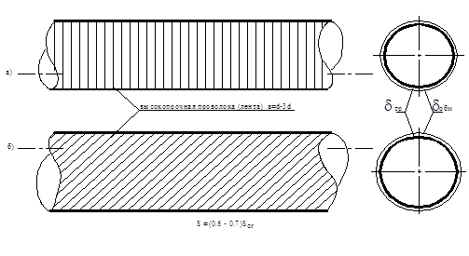

a – навивка перпендикулярно к продольной оси цилиндрической оболочки; б – под углом к продольной оси оболочки.

Рисунок 1.19 - Навивка высокопрочного профиля на цилиндрическую оболочку [40,93,182,183,184,185,186,187,188,189,190]
Предварительное напряжение применяется либо для увеличения несущей способности (повышения прочности), либо для уменьшения толщины стенки вновь проектируемой оболочки. В последнем случае толстая стенка заменяется сравнительно тонкой оболочкой, обмотанной высокопрочной проволокой, в результате чего облегчается конструкция, экономится металл, упрощается технология и снижается стоимость ее изготовления.
Характер работы предварительно напряженный оболочки в виде диаграммы представлено в соответствии с рисунком 1.20.

1 – оболочка; 2 – обмотки.

Рисунок 1.20 – Диаграмма работы предварительно напряженной оболочки [10]

При обжатии корпуса растянутой обмоткой стенка оболочки сжимается, а обмотка – растягивается. При воздействии внутреннего давления оболочка и обмотка в кольцевом направлении работают совместно. С ростом внутреннего давления предварительное напряжение в оболочке переходит с сжимающих в растягивающие. Напряжения сжатия, возникающие от предварительного напряжения, идут в резерв несущей способности конструкций. Продольные усилия при кольцевой намотке воспринимаются только оболочкой, следовательно, при работе под давлением в оболочке возникает двухосное напряженное состояние.
Предварительно напряженная оболочка выполняется из разнородных по механическим характеристикам материалов: оболочка – из пластичного материала, обмотка из высокопрочного относительно хрупкого металла. Вследствие этого предел несущей способности предварительно напряженной оболочки характеризуется величиной внутреннего давления в ней, при котором напряжения в оболочке достигают предела текучести, а напряжения в обмотке составляют определенную часть от предела прочности проволоки.
Решая совместно уравнения, описывающие условия равновесия кольца единичной ширины, вырезанного из оболочки предварительно напряженной обмоткой и условия равенства кольцевых деформаций оболочки и обмотки в [10,138] получены расчетные формулы.
В работах [10,138] получены следующие формулы для определения напряжений в оболочке и обмотке:

, (1.1)

, (1.2)

где , , – предел текучести материала оболочки.
Для вычисления толщин оболочки и обмотки назначают величину предварительного напряжения на основании соображении равнопрочности в кольцевом и продольном направлениях и требований устойчивости оболочки в процессе ее обмотки, а также исходя из производственных возможностей для создания необходимого предварительного напряжения, учитывая при этом необходимость получения наиболее эффективного по расходу металла и стоимости конструкций.
С увеличением создаваемого в оболочке предварительного напряжения эффективность применения предварительного напряжения увеличивается. Однако величина предварительного напряжения ограничена, так как при больших значениях оболочка может потерять устойчивость.
В литературе достаточно широко освещены задачи определения критического напряжения в оболочках обжатых напрягаемой обмоткой.
Наиболее широкое применение имеют формулы Ч.Эймера [136]

, (1.3)

и Э.Рамазанова [137]

. (1.4)

Экспериментальные исследования [163,164,165,166,167] показали, что фактические критические напряжения полученных выше по формулам (1.3) и (1.4).
Исследованиями напряженного состояния стенки цилиндрический оболочки под витками напряженной обмотки в работе [138] решен вопрос о потерях предварительного напряжения, происходящих вследствие упругого обжатия оболочки при ее обмотке.
Предложено потерю предварительного напряжения для однослойной обмотки определять из разности деформации или приращения напряжения в стенке оболочки между крайним витком и витками расположенными вдали от края, где напряжения от навивки последующих витков имеют постоянное значение. Исходя из этого, потери предварительного напряжения выражены следующим образом

(1.5)

или в окончательном виде

(1.6)

где – уменьшение напряжения в обмотке при навивке витков.
Полученная формула показывает, что потери предварительного напряжения зависят от соотношения жесткостей оболочки и обмотки.
Предложена формула для величин натяжения нити обмотки создаваемое машиной (контролируемое) при расчетном значении усилии натяжения S

. (1.7)

Теоретические и экспериментальные исследования тонкостенных цилиндрических сосудов, аппаратов высокого давления, пароприемников, котлов предварительно напряженных высокопрочной проволокой довольно подробно изложены в работах [168,169,170,171]
Исследованы вопросы определения оптимальных параметров конструкций, влияния величины предварительного напряжения на работу конструкций, расчет конструкций на прочность при эксплуатационных нагрузках и на устойчивость в процессе предварительного напряжения применительно к аппаратам высокого давления. Довольно подробно исследованы математические модели многослойных рулонированных толстостенных оболочек [172,173] с учетом натяжения навиваемой полосы.
На моделях проверена действительная работа конструкций и отработана технология обмотки оболочек проволокой с заданным предварительным напряжением. Показаны техническая возможность и экономическая целесообразность применения предварительно напряженных тонкостенных цилиндрических оболочек в габаритных сосудах и аппаратах высокого давления и в вертикальных цилиндрических резервуарах.
Отмечено, что применение предварительного напряжения в цилиндрических оболочках теоретически позволяет получить экономию металла на напрягаемом корпусе сосуда до 50% и в ряде случаев снизить трудоемкость изготовления.
Изучены вопросы влияния на работу сварных листовых рулонированных конструкций предварительного напряжения металла, получаемого в процессе рулонирования [174,175]. Показано, что получаемое в процессе рулонирования предварительное напряжение в целом благоприятно влияет на прочность сварных соединений и на улучшение геометрической формы рулонируемых конструкций. В этом же плане в работе [176] изучался вопрос использования предварительного напряжения в виде локального механического воздействия для повышения хладноломкости и усталости конструкций и особенно сварных соединений.
Проведенные исследования показали перспективность этого направления исследования. Однако приведенные математические модели тонкостенных оболочек в основном построены в упругой стадии работы, влияние навивки на напряженное состояние стенки оболочки учитывается лишь отношением главных напряжений, отличных от константы, величина предварительного напряжения стенки оболочки используется в уравнениях в качестве параметра конструкции.
В отличие от обычных конструкций предварительно напряженные конструкций могут быть отнесены к системам активной динамической защиты, осуществляемой направленным изменением внутренних свойств системы в процессе динамического воздействия, а также к системам с конструктивной нелинейностью, созданной искусственным путем с целью предварительного напряжения [162].
По результатам исследований [177,178,179,180, 181] установлено, что за счет большей статической и динамической неопределимости и нелинейности по сравнению с традиционными конструкциями в предварительно напряженных конструкциях существенно перераспределяются внутренние усилия в элементах, которые приводят к достаточно позднему наступлению предельных состояний. Выявлено также, что по сравнению с традиционными конструкциями без предварительного напряжения предварительно напряженные конструкций отличаются повышенными значениями декрементов колебаний, частот собственных колебаний, рассеяния энергии колебаний. Для таких конструкций характерно снижение значений динамических прогибов и напряжений в упругой стадии работы.
При этом изменяя схему и уровень предварительного напряжения можно регулировать значения динамических напряжений и динамических характеристик.
Установлено, что предварительно напряженные системы из-за своей конструктивной нелинейности, в основном связанной с изменяющимся параметром самонатяжения, стремятся выйти из состояния резонансных колебаний, что является положительным фактором.
Так в комплексных исследованиях авторов [40,93,182,183,184,185,186,187,188,189,190] моделей предварительно напряженных трубопроводов при свободных вертикальных и горизонтальных колебаниях установлено, что огибающая амплитуд по осциллограмме свободных затухающих колебаний имеет форму экспоненты, которая указывает на демпфирующее влияние предварительного напряжения. Отмечено, что использование предварительного напряжения увеличивает частоту собственных колебаний и логарифмического декремента трубопровода в зависимости от уровня заполнения, наличия или отсутствия внутреннего избыточного давления и конструктивных параметров предварительного напряжения по сравнению с трубопроводами без предварительного напряжения.
Оценено влияние параметров предварительного напряжения на напряженно-деформированное состояние стенки модели трубопровода при вынужденных горизонтальных и вертикальных колебаниях. Показано, что увеличение усилия натяжения проволоки обмотки от 0,25S_{cr} до 0,75S_{cr} снижает кольцевые напряжения в стенке трубопровода в 1,3…1,6 раза и повышает меридиональные - в 1,2…1,4 раза в зависимости от уровня налива и наличия или отсутствия внутреннего избыточного давления. С увеличением шага навивки кольцевые напряжения в стенке трубопровода повышаются. Выявлено, что оптимальным с точки зрения распределения напряжений и расхода материала является шаг натяжения нити обмотки в пределах d…3d. Причем больший эффект от предварительного напряжения достигается при увеличении внутреннего избыточного давления в модели трубопровода.
Проанализированы амплитудно-частотные характеристики колебаний модели предварительно напряженного трубопровода с различным шагом намотки обмотки при горизонтальных и вертикальных колебаниях и различных эксплуатационных условиях. Характер амплитудно-частотных зависимостей показал существенное влияние предварительного напряжения на амплитуду и частоты вынужденных резонансных колебаний трубопровода.
Авторами работ экспериментально выявлено, что наличие предварительно напрягающей обмотки сдерживает рост быстроразвивающейся трещины в стенке модели предварительно напряженного трубопровода, предотвращая «лавинное» разрушение корпуса трубопровода, которое имеет место в обычном трубопроводе. При этом изменяется характер распространения трещины, уменьшается длина развития трещины и в 1,6 раза увеличивается разрушающее давление.
Анализ теоретических и экспериментальных исследований предварительно напряженных конструкций приводит к выводу, что предварительные напряженные конструкций могут быть отнесены к системам активной динамической защиты, адаптация которых к динамическим воздействиям осуществляется за счет регулируемого изменения свойств системы в процессе колебаний [176].
Проведенный выше анализ показывает, что способ предварительного напряжения может быть эффективно использован не только для повышения несущей способности конструкций, но и для регулирования и управления ее динамическими характеристиками. Следовательно, способ предварительного напряжения обмоткой может быть использован для повышения сейсмостойкости стальных вертикальных цилиндрических резервуаров как активная сейсмическая защита. При этом возникает необходимость комплексных исследований влияния конструктивных параметров обмотки на динамические характеристики конструкций и оценки сейсмостойкости вертикального цилиндрического резервуара в целом.

  - Выводы по разделу. Обоснование цели и задач исследования

Проведенный обзор конструктивных решений стальных вертикальных цилиндрических резервуаров для нефти и нефтепродуктов Показал, что конструкция днища резервуара представляет собой полотнище из листов одинаковой толщины. На участках опирания корпуса резервуара на днище (окрайки) толщина днища выбирается из условия смятия и принимается 0,5-0,7 толщины первого (нижнего) пояса стенки.
Стенка резервуара в основном состоит из несколько поясов, различной толщины, рассчитанных с учетом гидродинамического давления жидкости на корпус. Минимальную толщину стенки принимают равной 4-5мм из условия обеспечения устойчивости корпуса и свариваемости листов. По высоте толщина смежных поясов резервуара имеют разницу не более 2мм.
В верхней части стенки резервуара размещают кольцо жесткости, которое предназначено для опирания элементов крыши, обеспечения проектной кривизны и формы стенки, а также для жесткости и устойчивости корпуса резервуара.
Показано, что вертикальные стальные цилиндрические резервуары, вследствие своей тонкостенности, являются очень чувствительными к сейсмическим воздействиям.
По результатам проведенного анализа отказов и повреждений стальных вертикальных цилиндрических резервуаров для нефти и нефтепродуктов в результате сильных землетрясений выделены несколько самых значимых с точки зрения предмета исследования: потеря устойчивости верхней части стенки резервуара; потеря устойчивости нижней части стенки резервуара; смещение и уклон резервуара; повреждение узлов соединения стенки с днищем.
Проведенный обзор повреждений конструкции резервуаров в результате сильных землетрясений показал, что повреждения элементов резервуарной конструкций связаны с воздействием не только инерционной силы от собственной массы резервуара, но и от гидродинамического давления вызываемого движением жидкости в результате сейсмического воздействия.
Анализ результатов научных работ по исследованиям динамики вертикальных цилиндрических резервуаров в эксплуатационных условиях показал, что, не смотря на простоту формы и конструктивных решений резервуаров, сложности вызываю тонкостенность стенки и наличие жидкости в резервуаре. Необходимо учесть также и эксплуатационные условия, важной из которых является уровень налива жидкости в резервуаре. В условиях сейсмического воздействия вышеуказанные факторы придают особенность динамической работе резервуара в эксплуатационных условиях.
Сделан вывод о том, что в настоящее возникает необходимость в разработке конструктивных решений резервуаров для сейсмических районов с регулируемыми параметрами, одним из перспективных направлений, из которых является способ предварительного напряжения корпуса резервуара обмоткой.
Исследований в области сейсмостойкости предварительно усиленных вертикальных стальных цилиндрических резервуаров на сегодня практически отсутствуют и требуют комплексных исследований.
Проведенный анализ норм проектирования вертикальных цилиндрических стальных резервуаров показывает, что стандарты, нормы и правила в основном регулируют вопросы выбора материалов, проектирования узлов и конструкций и проведение прочностного расчета и расчета на устойчивость. Подробно описаны методики расчета сейсмостойкого резервуара и требований, предъявляемые к резервуарам, эксплуатируемым в сейсмоактивных районах. Однако отмечено, что представленные методы расчета общего гидродинамического давления, инерционных и конвективных составляющих динамического воздействия представляет собой грубую аппроксимацию действующих усилий и воздействий. В рассмотренных методах отсутствуют указания по расчету корпуса стального вертикального резервуара с учетом неравномерного распределения гидродинамического давления и его пространственной работы.
В представленных методах расчета отсутствует конструктивные решения по эффективному усилению стенки оболочки существующих резервуаров, которые могут благоприятно влиять на напряженное состояние корпуса резервуара при горизонтальных сейсмических воздействиях.
Возникает необходимость в созданий конструкций резервуара исключительно высокой сейсмостойкости и надежности, что возможно лишь на основе принципиально новых конструктивных решений.
Одним из таких решений, получивших в настоящее время наибольшее признание, является обмотка корпуса оболочек высокопрочным профилем. Высокопрочный профиль навивают с наружной поверхности оболочки перпендикулярно или под углом к образующей оболочки в один или несколько слоев. При этом основой служит корпус резервуара традиционного конструктивного решения.
Применением предварительно растянутой обмотки можно перераспределить усилия в конструкции таким образом, чтобы сделать более тонкой нижний пояс резервуара, где велика вероятность пластических деформаций корпуса, что повышает его прочность и надежность.
Вместе с тем применение предварительного напряжения в конструкциях может существенно улучшить динамические характеристики системы.
Однако исследования по применению предварительного напряжения в конструкциях вертикальных цилиндрических резервуаров явно недостаточно. Практически нет исследований по влиянию параметров предварительного напряжения (шаг, усилие натяжения, угол навивки и толщина обмотки) на напряженно-деформированное состояние стенки резервуара и на динамические характеристики системы при статических и динамических воздействиях.
Выше проведенный литературный обзор по проектированию, строительству и эксплуатации стальных вертикальных цилиндрических резервуаров для нефти и нефтепродуктов в сейсмических районах позволили установить цель и задачи настоящего исследования.
Цель исследования: теоретическая и экспериментальная оценка влияния конструктивных параметров предварительно напряженной обмотки на напряженно-деформированное состояние и сейсмостойкость вертикального цилиндрического резервуара и разработка на этой основе рекомендации по их проектированию.
Для достижения данной цели были решены следующие научные задачи:
– на основе литературных данных изучены основные конструктивные решения стальных вертикальных цилиндрических резервуаров для нефти и нефтепродуктов, проанализированы отказы и повреждения резервуаров для нефти и нефтепродуктов в результате сильных землетрясений, изучены особенности их динамической работы в эксплуатационных условиях, проанализирована нормативная база по обеспечению их прочности и безопасности при сейсмических воздействиях;
- проведено теоретическое исследование напряженно-деформированного состояния корпуса предварительно - напряженного вертикального стального цилиндрического резервуара на основе метода конечных элементов в программном комплексе ANSYS с учетом эксплуатационных условий;
-проведено исследование влияния параметров предварительно напряженной обмотки (шага намотки и усилия натяжения проволоки обмотки) на динамические характеристики резервуара при различных эксплуатационных условиях;
- проведены экспериментальные исследования моделей традиционной и предварительно напряженной конструкций резервуара при различных параметрах предварительного напряжения и эксплуатационных условиях и установлены зависимости между конструктивными параметрами обмотки и динамическими характеристиками резервуара;
-разработаны рекомендаций по проектированию предварительно напряженных обмоткой вертикальных цилиндрических резервуаров для нефти и нефтепродуктов, а также даны предложение по усовершенствованию норм проектирования.

2 ТЕОРЕТИЧЕСКИЕ ИССЛЕДОВАНИЯ НАПРЯЖЕННО-ДЕФОРМИРОВАННОГО СОСТОЯНИЯ И СВОБОДНЫХ КОЛЕБАНИЙ ПРЕДВАРИТЕЛЬНО НАПРЯЖЕННОГО РЕЗЕРВУАРА ПРИ ЭКСПЛУАТАЦИОННЫХ УСЛОВИЯХ В ПРОГРАММНОЙ СИСТЕМЕ ANSYS WORKBENCH

Для оценки напряженно-деформированного состояния, исследования динамических характеристик и особенностей динамического поведения конструкций предварительно напряженного резервуара в сравнении с традиционной конструкцией в зависимости от эксплуатационных условий и параметров предварительного напряжения были проведены численные исследования в программной системе конечно-элементного анализа ANSYS.
Перед численными исследованиями были поставлены следующие задачи:

- оценить напряженно-деформированное состояние типового стального вертикального цилиндрического резервуара с постоянной и с переменной по высоте толщиной стенки при эксплуатационных нагрузках;
-оценить напряженно-деформированное состояние стального вертикального цилиндрического резервуара с предварительно напряженной обмоткой при эксплуатационных нагрузках;
- численные исследования собственных частот и соответствующих им собственных форм колебаний типового резервуара со стенкой постоянной и переменной толщины при различных эксплуатационных условиях;
- проведение сравнительного анализа напряженно-деформированного состояния и динамических характеристик конструкции традиционного и предварительно напряженного резервуара с учетом параметров предварительного напряжения и эксплуатационных условии.
Выполнение вышеуказанных задач, на наш взгляд, позволит системно и в полном объеме решить, поставленную перед работой, цель.

2.1 Напряженно-деформированное состояние типового стального вертикального цилиндрического резервуара объемом 3000м³ с при эксплуатационных нагрузках

В данном диссертационном исследовании проводится численный анализ напряженно-деформированного состояния (НДС) стального вертикального цилиндрического резервуара при эксплуатационных нагрузках, а также рассматриваются его свободные колебания. Резервуар моделируется двух вариантов: с постоянной и с переменной по высоте толщиной стенки. Предварительно-напряженная обмотка из высокопрочной проволоки моделируется различного диаметра и шага навивки нити обмотки, а также усилия натяжения. Рассматриваются случаи полного и половинного заполнения резервуара жидкостью, а также случай резервуара без жидкости. Анализ механического состояния обеих моделей резервуара включает комплексное исследование статического НДС, вызванного следующими факторами: равномерно распределенным по всей высоте резервуара внутренним давлением; давлением жидкости на стенки резервуара при разных уровнях наполнения; влиянием предварительно-напряженной обмотки из высокопрочной стальной проволоки или гладкой композитной нити. Проведен модальный анализ пустой незаполненных жидкостью конструкций, а также акустический модальный анализ для систем «металлическая конструкция–жидкость» для случая полного и половинного заполнения жидкостью резервуаров.
Для таких исследований наиболее эффективно применять метод конечных элементов, а задачу решать в трехмерной постановке. Механические характеристики материалов, из которых изготовлены резервуар и обмотка, таковы, что связь между напряжениями и деформациями, как для материала резервуара, так и для материалов обмотки, удовлетворяет закону Гука.
Технологии моделирования и компьютерные модели разработаны в программной системе конечно-элементного анализа ANSYS Workbench. Для проведения численных исследований использованы расчетные модули статического (Static Structural), модального (Modal) и акустического модального (Modal Acoustics) анализа.
Анализ статической прочности резервуара без обмотки и при различных конструктивных параметрах предварительно-напряженной обмотки, а также модальный анализ резервуара при разном уровне заполнения жидкостью, позволяют провести сравнительные исследования механического состояния конструкции. Эти исследования являются начальным и неотъемлемым этапом анализа сейсмостойкости стального вертикального цилиндрического резервуара для нефти-нефтепродуктов.

2.1.1 Постановка задачи. Выбор расчетных моделей.

Типовые резервуары являются достаточно сложными конструкциями. Исследование их НДС с учетом уровня их заполнения связано с рядом трудностей, которые вызваны сравнительно малой толщиной цилиндрической стенки по сравнению с внутренним радиусом конструкции. Эта особенность усугубляется еще необходимостью учета изменения толщины стенки по высоте резервуара. Поэтому, для их моделирования целесообразно использовать трехмерные геометрические модели, которые позволяют точно учитывать указанные особенности конструкции. Современное развитие компьютерной техники и программного обеспечения ANSYSWorkbench позволяют проводить исследования тонкостенных конструкций с использованием трехмерных геометрических моделей. А для оценки достоверности полученных результатов и анализа общих закономерностей деформационного процесса, исследование проводилось и на упрощенной модели с равной массой для постоянной по высоте стенки усредненной толщины.
Исследовались две модели типового стального вертикального цилиндрического резервуара объемом 3 000 м³. Внутренний диаметр для обеих моделей резервуара принята равной 18,38 м, а высота стенки резервуара - 11,92 м. Максимальная высота налива жидкости согласно проектным данным (для сейсмических районов) принимается равной 11,08 м. Для Модели 1 толщина стенки принимается постоянной по высоте и равной 5 мм. В Модели 2 стенка по высоте состоит из четырех поясов. Нижний первый пояс имеет толщину 8 мм и высоту 1,49 м, второй пояс – толщина 6 мм и высота 1,49 м, третий пояс – толщина 5 мм и высота 2,98 м и верхние пояса имеют толщину 4мм и высоту 1,49 м. Общая высота резервуара для Модели 1 и для Модели 2 равна 11,92 м [126,131].
Обратим внимание на тот факт, что для обеих моделей массы равны и составляют 27 023 кг. Для обеих моделей в нижнем уторном узле нижний край стенки резервуара защемлен.
Материал конструкций – сталь С245 с расчетным сопротивлением
R_{у}= 240 МПа. Модуль упругости составляет $E=2,1∙{10}^{11}Па,$ а коэффициент Пуассона равен $ν=0,3$. Плотность материала составляет ρ = 7850 кг/м³. Предел текучести стали С245 равен σ_{0,2} = 245 МПа. Появление зон пластического деформирования материала считалось недопустимым.
Исследована статическая прочность резервуара при эксплуатационных нагрузках. Для этого проведены численные исследования конструкции для Модели 1 и для Модели 2 при четырех вариантах нагружения. Первый вариант нагружения соответствует равномерно распределенному по всей внутренней поверхности давлению 100 кПа. Такая задача носит модельный характер, а целью ее решения является разработка качественной конечно-элементной модели, базирующейся на использовании трехмерных конечных элементов для описания тонкостенной конструкции. Разработанная конечно-элементная модель основного резервуара применена для всех последующих расчетов конструкции резервуара с предварительно-напряженной обмоткой. Также первый вариант нагружения позволяет провести сравнительный анализ результатов исследования для Модели 1 и для Модели 2 и определить степень влияния изменения толщины стенки по высоте резервуара на НДС конструкции.
Известно, что значение гидродинамического давления жидкости не только от геометрических размеров резервуара, но и от степени заполнения резервуара жидкостью. Проведенные в период 01.02 - 26.02.2021г. натурные обследования и анализ наполняемости резервуаров различных объемов нефтебазы ТОО «LP-GASTrade» (с.Аксукент, Сайрамский район, Туркестанская область) показал, что уровень налива резервуара имеет циклический характер. В связи с этим в работе моделировались три варианта наполняемости резервуара: первый – жидкость налита до максимально допустимого уровня, второй – жидкость налита наполовину и третий – резервуар пустой, без жидкости (Приложение А).
При этом во всех расчетных случаях учитывается вес конструкции. Отметим, что разработанная и реализованная в ANSYSWorkbench модель поставленной задачи позволяет также проводить исследования резервуара при произвольном уровне налива жидкости.
Определим зависимость, которая позволяет моделировать переменное внутреннее давление на стенку резервуара, возникающее от уровня налива жидкости на произвольную высоту. Для этого глобальную систему координат расположим таким образом, чтобы днище резервуара находилось в плоскости х0у, а высота стенки резервуара и высота налива жидкости определялись только вдоль оси z. Тогда внутреннее давление на стенку резервуара определяется согласно зависимости [112,191]:

$p_{0}=-γ\left(z-h\right),$ (2.1)

где $γ=ρg$ – удельный вес жидкости; $ρ-$ плотность жидкости, заполняющей резервуар; $g-$ ускорение свободного падения; $h-$ высота налива жидкости в резервуаре.
В данном исследовании в качестве хранимой в резервуаре жидкости рассматривалась сырая нефть с плотностью 850 кг/м³. Ускорение свободного падения принималось усредненным 9,81 м/с².
Распределение внутреннего давления в резервуаре, заполненном нефтью, представлено в соответствии с рисунком 2.1.

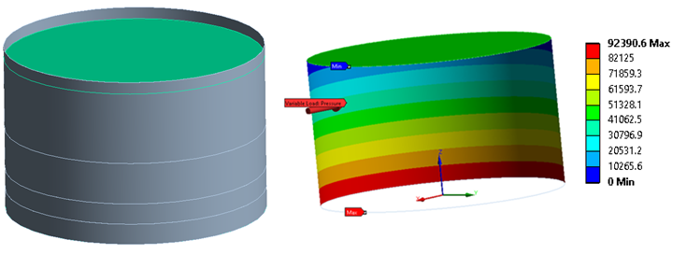
а
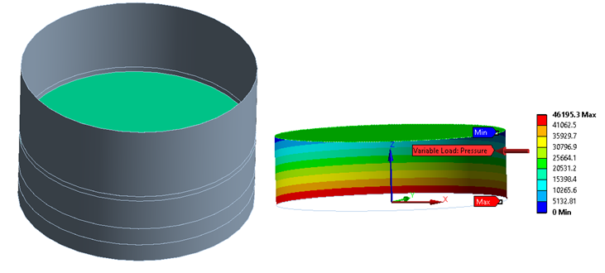
б

а) максимально заполненного; б) заполненного наполовину нефтью резервуара

Рисунок 2.1 – Схема распределения давления на внутренней поверхности стенки [127,129,131]

Давление на стенку резервуара, действующее в месте стыка стенки с днищем, при полном его заполнении составил 92,4 кПа, при заполнении на половину- 46,2 кПа. Очевидно, что снижение высоты налива жидкости от полного до половины, приводит к понижению максимального давления на корпус резервуара в месте стыка стенки с днищем также вдвое. Результаты расчета показывают, что полученные значения распределений давления по высоте стенки резервуара отвечают основам гидростатического давления жидкости.

2.1.2 Моделирование напряженно-деформированного состояния резервуаров в ANSYS Workbench. Анализ точности и достоверности численных исследований

Численные исследования, поставленных в пункте 2.1.1 восьми задач проводились в расчетном модуле статического анализа Static Structural. В расчетном модуле в исходных данных задавались свойства материала, геометрия конструкции для Модели 1 и для Модели 2. Затем строилась конечно-элементная разбивка для двух геометрических моделей на основе метода конечных элементов (МКЭ).
Создание правильной равномерной конечно-элементной сетки конструкции определяет точность и достоверность результатов расчета. Поэтому анализу сходимости результатов численных исследований было уделено особое внимание, а разработанная для первых двух задач конечно-элементная модель использовалась для всех последующих расчетов.
Исследовалось НДС резервуаров с постоянной и переменной толщиной стенки при равномерно распределенном по всей внутренней поверхности давлении 100 кПа. На нижнем крае цилиндрического резервуара, в месте закрепления стенки резервуара с днищем, задавалось граничное условие Fixed Support [192,193].
Для получения равномерной сетки из трехмерных конечных элементов был выбран Sweep Method c параметрами, показанными в соответствии с рисунком 2.2(а), и на величину конечного элемента накладывались ограничения по размеру, в соответствии с рисунком 2.2(б). В результате наложенных ограничений удалось добиться равномерной сетки, представленной в соответствии с рисунком 2.2(в).

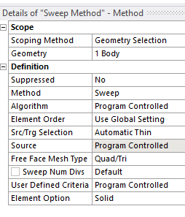 | 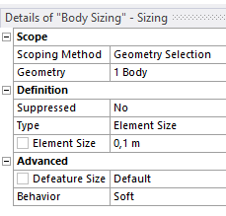
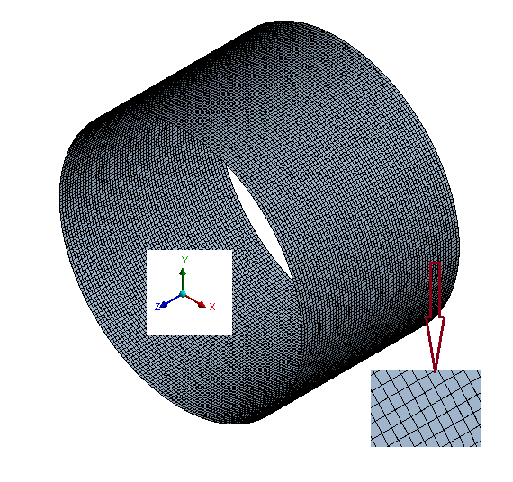
Рисунок 2.3 – Детали конечно-элементной сетки [129,131]
Проверка степени достоверности результатов осуществлялась с помощью ряда тестовых расчетов для разной величины размерности элемента. В таблице 2.1 представлены результаты этих расчетов для Модели 1. В первом столбце таблицы показан размер элемента, который задается. Во втором и третьем столбцах таблицы приведены статистические результаты по количеству элементов и узлов в модели, соответственно. В четвертом, пятом и шестом столбцах таблицы представлены результаты решения задачи определения НДС конструкций резервуара со стенкой постоянной толщины под действием постоянного равномерного давления 100 кПа (максимальные перемещения, максимальные эквивалентные деформации и максимальные эквивалентные напряжения по Мизесу).

Таблица 2.1 – Результаты расчета и анализа сходимости численного решения задачи определения НДС резервуара со стенкой постоянной толщины под действием постоянного равномерного давления 100 кПа

Размер элемента,  м | Количество элементов,  шт. | Количество узлов,  шт. | Максимальные перемещения,  м | Максимальные эквивалентные деформации | Максимальные эквивалентные напряжения, МПа
0,4 | 4640 | 33205 | 0,0086 | 0,0011 | 236,40
0,3 | 7525 | 53654 | 0,0086 | 0,0010 | 214,31
0,2 | 34680 | 140454 | 0,0086 | 0,0009 | 203,85
0,1 | 68728 | 484363 | 0,0086 | 0,0009 | 198,31
0,05 | 276927 | 1944124 | 0,0086 | 0,0009 | 197,70

Анализ приведенных в таблице значений показывает, что сходимость решения в виде перемещений достигается уже при размере элемента в 0,4м. Решение в виде деформаций сходится при размере элемента в 0,2 м. А для получения достоверных результатов для напряжений нужно использовать размер элемента 0,1 м или 0,05 м. Относительная погрешность результата для напряжений при разбивке конечно-элементной сеткой с шагом 0,2 м и 0,1 м составляет 2,7%. А относительная погрешность решения в напряжениях при разбивке конечно-элементной сеткой с шагом 0,1 м и 0,05 м составляет 0,3%. Однако, количество элементов при разбивке конечно-элементной сеткой с шагом 0,05 м увеличивается в четыре раза по сравнению с разбивкой с шагом 0,1 м. Такое существенное увеличение количества элементов влечет за собой значительный рост машинного времени при решении задач. Поэтому, все последующие расчеты проводились для разбивки основного резервуара конечно-элементной сеткой с шагом 0,1 м.
Иллюстративно результаты расчета эквивалентных напряжений по Мизесу конструкций резервуара с постоянной толщиной стенки приведены в соответствии с рисунком 2.3 (а).
а) б)
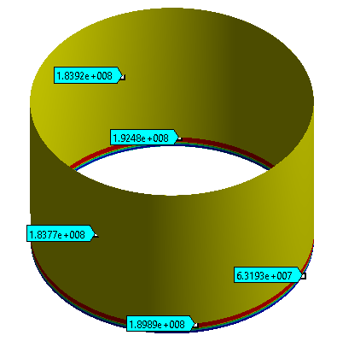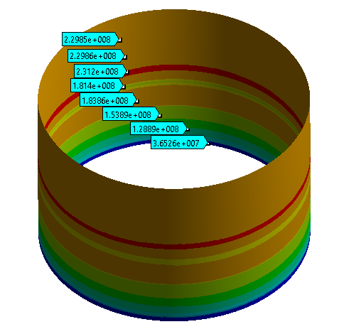
а) с постоянной толщиной; б) с переменной толщиной стенки при равномерном внутреннем давлении 100 кПа

Рисунок 2.3– Эквивалентные напряжения по Мизесу для резервуара

Анализ результатов показывает, что напряжения в конструкции равномерно распределены и близки к 184 МПа. При этом в зоне стыка корпуса с днищем резервуара наблюдаются концентрация эквивалентных напряжений, что обусловлено краевым эффектом в зоне стыка. Максимальные напряжения возникают вдоль окружной координаты вблизи крепления стенки резервуара с днищем. Напряжения в этом окружном поясе близки значению 190 МПа. Такой характер напряженного состояния является следствием осесимметричного равномерного нагружения конструкции.
В работе проведены исследования сходимости численного решения задачи определения НДС и для резервуара со стенкой переменной толщины под действием постоянного внутреннего давления 100 кПа. При этом рассматривались случаи, когда размер конечного элемента равнялся 0,1 м и 0,05 м. Результаты проведенных расчетных исследований приведены в соответствии с таблицей 2.2. Относительная погрешность результатов расчета напряжений по размеру конечного элемента 0,1 м с сравнений с результатами расчета по размеру сетки 0,05 м составляет 0,4%. Но следует отметить, что количество элементов при разбивке конечно-элементной сеткой с шагом 0,05 м увеличивается в девять раз по сравнению с разбивкой с шагом 0,1 м. Поэтому, все последующие расчеты резервуара с переменной толщиной стенки проводились по конечно-элементной сетке с шагом разбивки 0,1 м.

Таблица 2.2 – Результаты проверки сходимости численного решения задачи определения НДС резервуара со стенкой переменной толщины под действием постоянного равномерного давления 100 кПа [126].

Размер элемента,  м | Количество элементов,  шт | Количество узлов,  шт | Максимальные перемещения,  м | Максимальные эквивалентные деформации | Максимальные эквивалентные напряжения, МПа
0,1 | 69019 | 485973 | 0,0105 | 0,0011 | 232,41
0,05 | 626098 | 2823216 | 0,0105 | 0,0011 | 231,49

Иллюстративно результаты расчета эквивалентных напряжений по Мизесу резервуара с переменной толщиной стенки, в сравнении с результатами расчета резервуара с переменной толщиной стенки, приведены в соответствии с рисунком 2.3(б).
Отметим, что в отличие от результатов расчета при равномерной толщине стенки резервуара, напряжения в конструкции в продольном направлении распределены неравномерно. Концентрация эквивалентных напряжений наблюдаются при этом не только в зоне закрепления, но и в местах изменения толщины стенки по высоте резервуара. В окружном направлении напряжения остаются постоянными. Сохраняется осесимметричный характер напряженного состояния, как следствие осесимметричного равномерного нагружения конструкции.
Отметим, что для Модели 1 и для Модели 2 максимальные значения эквивалентных напряжений по Мизесу меньше значения расчетного сопротивления конструкционного материала R_{у} = 240 МПа. Таким образом, равномерная нагрузка в 100 кПа в резервуаре вызывает упругие деформации, которые приводят к напряжениям в пределах допустимых напряжений.

2.1.3 Анализ напряженно-деформированного состояния резервуара при эксплуатационных нагрузках

В данном разделе работы приведены результаты расчета и анализ НДС резервуара при различных эксплуатационных условиях для двух вышеотмеченных моделей резервуара. Максимальные значения перемещений, эквивалентных деформаций и напряжений по Мизесу для шести расчетных задач приведены в соответствии с таблицей 2.3.

Таблица 2.3 – Максимальные значения перемещений, эквивалентных деформаций и напряжений по Мизесу в стенке резервуара объемом 3000м³при различных эксплуатационных условиях [126,131]

Модель резервуара | Условия нагружения | Максимальные перемещения,  м | Максимальные эквивалентные деформации | Максимальные эквивалентные напряжения, МПа
со стенкой постоянной толщины | максимально наполнен жидкостью | 0,0073 | 0,0008 | 176,37
со стенкой постоянной толщины | наполовину наполнен жидкостью | 0,0034 | 0,0003 | 83,57
со стенкой постоянной толщины | пустой | 0,00002 | 0,000004 | 0,98
со стенкой переменной толщины | максимально наполнен жидкостью | 0,0052 | 0,0005 | 119,5
со стенкой переменной толщины | наполовину наполнен жидкостью | 0,0021 | 0,0002 | 49,1
со стенкой переменной толщины | пустой | 0,00002 | 0,000004 | 0,63

Анализ результатов показывает, что все во всех случаях нагружения расчетные значения эквивалентных напряжений не достигают предела текучести σ_{0,2} = 245 МПа, что указывает на то, что деформационный процесс протекает в упругой области. Максимальные эквивалентные напряжения для резервуара с постоянной толщиной стенки превышают соответствующие напряжения для резервуара с переменной толщиной стенки в 1,5 раза для случаев максимального заполнения жидкостью и без жидкости, а также в 1,7 раз для случая половинного заполнения.
Результаты расчета эквивалентных напряжений по Мизесу для резервуара с постоянной (а) и переменной (б) толщиной стенки при максимальном уровне налива жидкости приведены в соответствии с рисунком 2.4.
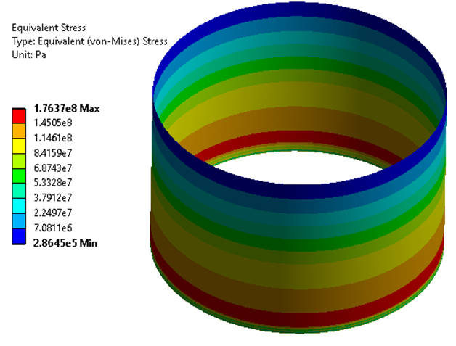  а) постоянная толщина стенки | 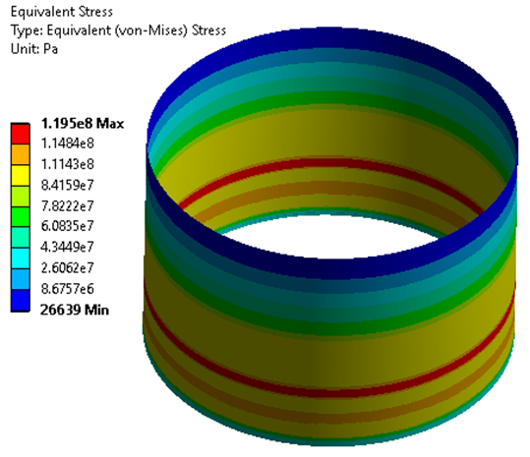  б) переменная толщина стенки
Рисунок 2.4 – Эквивалентные напряжения по Мизесу в стенке резервуара
при максимальном уровне заполнения жидкостью [126,131,132]

Анализ результатов расчета показывает, что напряжения в конструкции равномерно возрастают соответственно гидростатическому давлению жидкости по высоте резервуара в соответствии с рисунком 2.1. Максимальные напряжения распределены в окружном поясе цилиндрической стенки в зоне стыка стенки с днищем, а в нижнем закрепленном крае стенки резервуара наблюдается характерное снижение эквивалентных напряжений. Заметим, что значения максимальных эквивалентных напряжений в конструкции при постоянной толщине стенки составили 176,37 МПа, что меньше, чем максимальные эквивалентные напряжения (198,31 МПа) в стенке при действии равномерного давления 100 кПа. Результаты расчета эквивалентных напряжений по Мизесу резервуара с переменной толщиной стенки при максимальном наливе жидкости (рисунок 2.4 (б)) показывает, что утолщение стенки резервуара в нижней части стенки существенно влияет на распределение напряжений в стенке. Максимальные напряжения наблюдаются в окружном поясе цилиндрической стенки в зоне стыка третьего пояса стенки резервуара толщиной 5 мм со вторым поясом толщиной 6 мм. Наблюдается также волновое повышение эквивалентных напряжений вблизи места соединения первого и второго нижних поясов стенки резервуара. Наблюдается характерное снижение эквивалентных напряжений в уторном узле на нижнем закрепленном крае стенки резервуара. Отмечено, что максимальные эквивалентные напряжения по Мизесу в резервуаре с переменной толщиной стенки в полтора раза меньше, чем для резервуара с постоянной толщиной стенки.
Результаты расчета эквивалентных напряжений по Мизесу для резервуара с постоянной (а) и переменной (б) толщиной стенки при половинном уровне налива жидкости приведены в соответствии с рисунком 2.5.
Заметим, что при половинном наполнении резервуара более половины высоты верхней части стенки остается ненагруженной в соответствии с рисунком 2.1 (б) распределения гидростатического давления по высоте стенки. При этом эквивалентные напряжения возрастают к нижним поясам стенки резервуара. Сохраняется волновой характер увеличения напряжений в окружном поясе вблизи места соединения стенки с днищем. Также, как и при полном заполнении резервуара жидкостью, в этом поясе в окружном направлении наблюдаются максимальные напряжения.
Результаты расчета эквивалентных напряжений по Мизесу для резервуара с переменной толщиной стенки, в соответствии с рисунком 2.5 (б), показал, что при таком нагружении четвертый пояс конструкции толщиной в 4 мм остается ненагруженным. Проведя сравнительный анализ результатов расчета эквивалентных напряжений, представленных в соответствии с рисунком 2.5(б) с результатами, представленными в соответствии с рисунками 2,4(б) и 2.5(а), можно сделать следующий вывод. При давлении, создаваемом жидкостью при половинном заполнении резервуара, утолщение стенки резервуара с 5 мм для резервуара с постоянной толщиной стенки до 8 мм в первом поясе для стенки с переменной толщиной стенки приводит к значительному уменьшению напряжений в нижних поясах стенки резервуара.

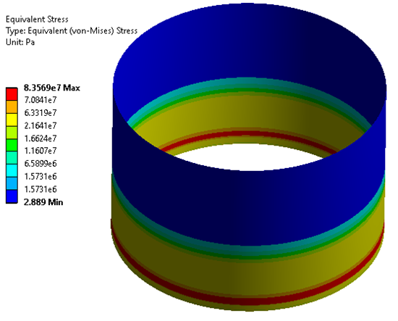  а) постоянная толщина стенки | 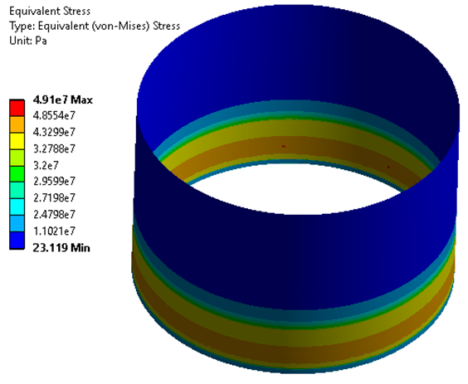  б) переменная толщина стенки

Рисунок 2.5 – Эквивалентные напряжения по Мизесу в стенке резервуара
при половинном уровне заполнения жидкостью [131,132].

Результаты расчета эквивалентных напряжений по Мизесу пустого резервуаров с постоянной и переменной толщиной стенки (рисунок 2.6), когда конструкция резервуара нагружена собственной массой, показали, что эквивалентные напряжения при этом малы по сравнению с предыдущими расчетными случаями. При этом, в зоне стыка стенки с днищем резервуара при постоянной толщиной стенки и в зонах соединения нижних поясов с разной толщиной стенки в резервуара с переменной толщиной стенки, сохраняется волновое повышение напряжений в окружных поясах.
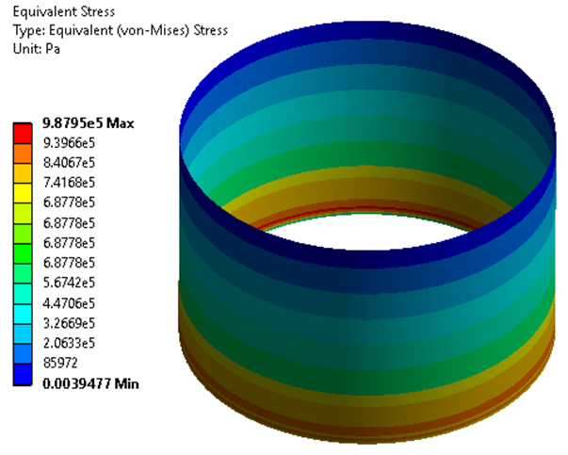  а а) постоянная толщина стенки | 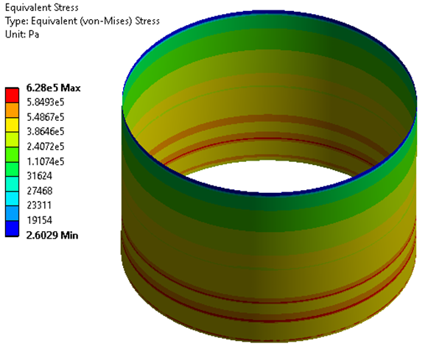  б) переменная толщина стенки
Рисунок 2.6– Эквивалентные напряжения по Мизесу в стенке пустого резервуара без жидкости [131,132].
В заключении отметим следующие выводы по результатам численных исследований НДС стального вертикального цилиндрического резервуара при эксплуатационных нагрузках на моделях в программной системе конечно-элементного анализа ANSYS Workbench в расчетном модуле статического анализа Static Structural. Во-первых, обоснована достоверность разработанных конечно-элементных моделей вертикального цилиндрического резервуара.
Во-вторых, для всех рассмотренных случаев нагружения стенки резервуара приложенная эксплуатационная нагрузка вызывает упругие деформации, которые приводят к напряжениям не выше допускаемых напряжений. В-третьих, в резервуаре с постоянной толщиной стенки в зоне соединения стенки с днищем, а в резервуаре с переменной толщиной стенки в зонах соединения нижних поясов разной толщины наблюдается волновой характер и концентрация напряжений в окружных поясах стенки. Данные зоны концентрации напряжений стенки резервуара могут представлять определенную опасность в случае дополнительных нагрузок от сейсмических воздействий.
Вышеприведенные выводы обосновывают необходимость и эффективность использования способа предварительного напряжения обмоткой корпуса резервуара для повышения его статической и динамической прочности и сейсмостойкости.

2.2 Напряженно-деформированное состояние стального вертикального цилиндрического резервуара с предварительно напряженной обмоткой при эксплуатационных нагрузках

2.2.1 Постановка задачи. Моделирование резервуара с предварительно напряженной обмоткой в ANSYS Workbench

Основанием для проведения настоящих исследований явилась необходимость изучения особенностей работы вертикального цилиндрического стального резервуара для нефти и нефтепродуктов при землетрясениях и разработка нового способа повышения их сейсмостойкости с учетом эксплуатационных условии, а также необходимость разработки соответствующих рекомендаций.
Исходя из объекта и предмета исследования, на данном этапе исследования, изучалось напряженно-деформированное состояние стального вертикального цилиндрического резервуара с предварительно напряженной обмоткой при эксплуатационных нагрузках и различных конструктивных параметрах предварительно напряженной обмотки.
Анализ напряженно-деформированного состояния типовых стальных резервуаров, проведенный в предыдущем разделе, показал, что при эксплуатационных нагрузках в конструкции присутствуют зоны концентрации напряжений, которые являются потенциально опасными для динамических нагрузок вследствие сейсмического воздействия. Для повышения сейсмостойкости типового резервуара предлагается внешнюю стенку укрепить предварительно напряженной обмоткой из высокопрочной стальной проволоки или гладкой композитной нити.
В данном исследовании принимались следующие физико-механические характеристики обмотки. Предполагалось, что стальная проволока изготовлена из стали 65T. Предел текучести принимался равным σ_{0,2} = 785 МПа [194]. Диаметр проволоки составляет $d=$ 0,004 м. Композитная нить рассматривалась с таким же диаметром $d=$ 0,004 м. Предел прочности для композитной нити принимался по ГОСТ 31938-2012 и ГОСТ 32492-2015 равным σ_{в}= 1100 Мпа [195]. Анализировались варианты нанесения обмотки с различным равномерно заданным шагом.
Исследовались три конструктивных варианта навивки нити предварительно напряженной обмотки. При первом варианте нить обмотки навивалась вплотную виток к витку с одним интервалом в диаметр проволоки или нити, при втором варианте – с двойным интервалом, а для третьего – с тройным интервалом. Рассматриваемые варианты навивки нити обмотки на корпус резервуара схематически показаны в соответствии с рисунком 2.7.

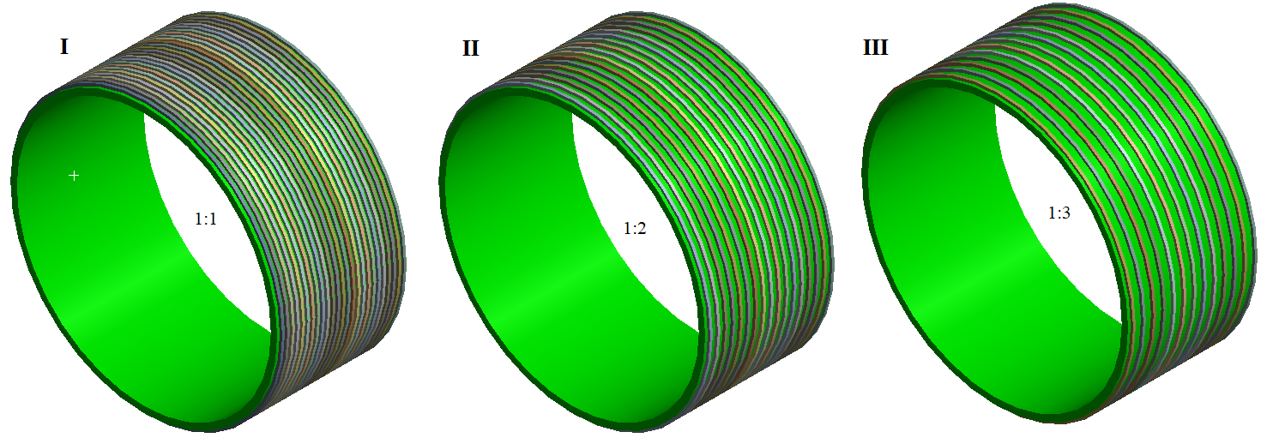

I- одним интервалом в диаметр проволоки или нити; II- двойным интервалом в два диаметра проволоки или нити; III- тройным интервалом в три диаметр проволоки или нити

Рисунок 2.7– Схемы навивки нити обмотки на корпус резервуара [130,131,132]

При этом рассматривались две геометрические модели: модель 1- с постоянной толщиной стенки по высоте резервуара; модель 2- с переменной по высоте толщиной стенки. Эксплуатационное нагружение резервуара моделировалось в трех вариантах: жидкость налита до максимально допустимой высоты, жидкость налита наполовину и пустой без жидкости резервуар.
Для численных исследований методом конечных элементов определялось давление на внешнюю поверхность стенки резервуара, которое оказывает предварительно напряженная обмотка, для трех конструктивных вариантов намотки нити стальной высокопрочной проволоки и для трех вариантов намотки композитной нити.
Моделирование напряженного состояния на внешней поверхности резервуара [193] для трехмерных геометрических моделей в ANSYS Workbench было проведено следующим образом. Рассматривалась модель обмотки, у которой для каждого отдельного витка центральная окружность полностью расположена в плоскости хОу. Величина растягивающего усилия, которое действует в произвольном сечении обмотки, принималась равной

$N=0.75 σ_{пр.}∙\frac{πd^{2}}{4}$, (2.2)

где $σ_{пр}$- предел прочности проволоки или нити; d- диаметр проволоки или нити.
Предполагалось, что каждый виток обмотки имеет зону контакта с корпусом резервуаром, толщиной в $\frac{2}{3}d$. При этом площадь контактного пояса вдоль оси Оz для одного витка обмотки определялось по формуле
${ S}_{1}=\frac{2}{3}d∙2πR=4/3πRd$, (2.3)

где $R-$ радиус внешней поверхности резервуара.
В этом случае давление на поверхности контакта одного витка обмотки и корпуса резервуара определяется следующим образом:

$P_{1}=9/64∙σ_{в}∙d/R$. (2.4)

где ………$σ_{в}$- предел прочности материала нити обмотки.
Напомним, что эта модель построена при допущении перпендикулярности плоскости витка обмотки к оси вдоль длины резервуара. Однако, она позволяет провести ряд вариативных численных исследований и сделать сравнительный анализ для различных вариантов предварительно напряженной обмотки, заменив дорогостоящие и затратные по времени экспериментальные исследования численными. В случае необходимости, величину давления на поверхности контакта одного витка обмотки и корпуса резервуара можно определить экспериментально и использовать для последующего алгоритма.
Определим количество витков обмотки для каждого из шести расчетных случаев.
Рассмотрим резервуар с постоянной по высоте толщиной стенки и с шагом обмотки в один интервал в диаметр проволоки (вариант I). Количество витков $N_{11}$= 1 490. Для этой же модели, но с шагом обмотки в два интервала в два диаметра проволоки (вариант II) количество витков $N_{12}$ = 993. И с шагом обмотки в три интервала в три диаметра проволоки (вариант III) количество витков $N_{13}$ = 745.
Для модели резервуара с переменной толщиной стенки по высоте резервуара (модель 2) необходимо учесть количество витков в каждом поясе, поскольку величина давления на поверхности контакта одного витка обмотки и корпуса резервуара зависит от радиуса внешней поверхности резервуара. Напомним, что нумерация поясов разной толщины вводилась снизу вверх. Для удобства изложения, введем обозначение $N_{2i}^{m}$, i – вариант обмотки, а m – номер пояса. Тогда получим следующие значения:

$N_{21}^{1}=$ 186, $N_{21}^{2}=$186,$N_{21}^{3}=$375,$N_{21}^{4}=$745;
$N_{22}^{1}=$ 124, $N_{22}^{2}=$ 124, $N_{22}^{3}=$ 250, $N_{22}^{4}=$ 496; (2.5)
$N_{23}^{1}=$ 93, $N_{23}^{2}=$ 93, $N_{23}^{3}=$ 187, $N_{23}^{4}=$ 372.

Очевидно, что при таком значительном количестве витков моделировать давление для каждой отдельной зоны контакта нити обмотки с корпусом резервуара шириной в несколько миллиметров нецелесообразно, а с точки зрения последующей разбивки модели на конечные элементы даже и невозможно. Поэтому использовалось суммарное давление от общего количества витков, распределенное по площади нанесения обмотки. Суммарное распределенное давление на внешнюю поверхность стенки резервуара от предварительно-напряженной обмотки определялось как произведение соответствующего давления одного витка обмотки на их количество. Таким образом, для расчетных случаев использовались такие значения:

– для обмотки из высокопрочной стальной проволоки
$P_{11}$ = 71,6 кПа, $P_{12}$ = 47,7 кПа, $P_{13}$ = 35,8кПа.
$P_{21}^{1}=$8,9кПа,$P_{21}^{2}=$8,9 кПа,$P_{21}^{3}=$18,0кПа, $P_{21}^{4}=$35,8кПа;
$P_{22}^{1}=$5,9$P_{22}^{2}=$5,9кПа, $P_{22}^{3}=$12,0кПа, $P_{22}^{4}=$23,8кПа;
$P_{23}^{1}=$4,5 кПа, $P_{23}^{2}=$4,5кПа, $P_{23}^{3}=$8,9 кПа, $P_{23}^{4}=$17,9кПа;
– для обмотки из композитной нити
$P_{11}$ = 100,3 кПа, $P_{12}$ = 66,8кПа, $P_{13}$ = 50,1кПа.
$P_{21}^{1}=$12,5 кПа, $P_{21}^{2}=$12,5 кПа, $P_{21}^{3}=$25,2 кПа, $P_{21}^{4}=$50,1 кПа;
$P_{22}^{1}=$8,3 кПа, $P_{22}^{2}=$8,3 кПа, $P_{22}^{3}=$16,8 кПа, $P_{22}^{4}=$33,4 кПа;
$P_{23}^{1}=$6,3 кПа, $P_{23}^{2}=$ 6,3 кПа, $P_{23}^{3}=$12,6 кПа, $P_{23}^{4}=$25,0 кПа.

В ANSYS Workbench численные исследования проводились в расчетном модуле статического анализа Static Structural. Расчетная модель учитывает давление на внутреннюю поверхность стенки резервуара, согласно рисунку 2.1, вес конструкции, давление на внешнюю поверхность стенки резервуара $P_{1i}^{m}$ или $P_{2i}^{m}$.

2.2.2 Анализ напряженно-деформированного состояния резервуара с обмоткой из высокопрочной стальной проволоки при эксплуатационных нагрузках

2.2.2.1 Напряженно-деформированное состояние резервуара с постоянной толщиной стенки по высоте

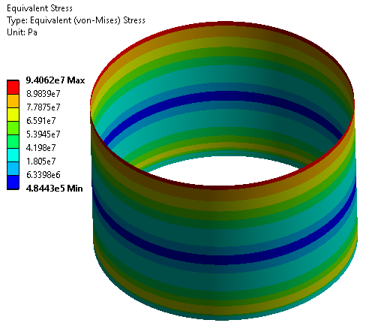
Рассмотрим НДС резервуара со стенкой постоянной толщины с предварительно напряженной обмоткой из высокопрочной стальной проволоки при максимальном наливе жидкости. Эквивалентные напряжения по Мизесу для трех вариантов навивки нити обмотки представлены в соответствии с рисунком 2.8.
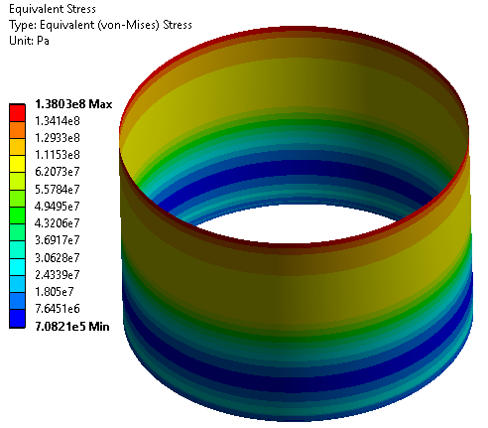

а б

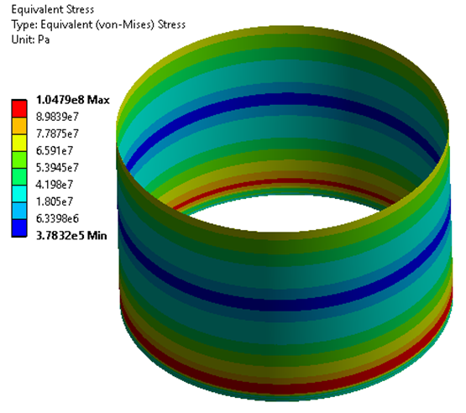

в
а) одним интервалом в диаметр проволоки или нити; б) двойным интервалом в два диаметра проволоки или нити; в) тройным интервалом в три диаметр проволоки или нити

Рисунок 2.8 – Эквивалентные напряжения по Мизесу в корпусе резервуара
с постоянной толщиной стенки с обмоткой из высокопрочной стальной проволоки при максимальном уровне заполнения

Напомним, что численный анализ резервуара со стенкой постоянной толщины без обмотки при максимальной заливке жидкости показал равномерное возрастание напряжений от верхнего края к нижнему (рисунок 2.4). При этом наблюдалась концентрация напряжений в окружном поясе цилиндрической стенки в зоне соединения стенки с днищем.
Навивка проволоки обмотки с шагом в один интервал в диаметр проволоки кардинально изменило НДС стенки резервуара в соответствии с рисунком 2.8 (а). При таком варианте навивке нити обмотки эквивалентные напряжения по Мизесу убывают от верхнего свободного края к нижнему закрепленному краю стенки. В предварительно напряженной стенке резервуара зона концентрации напряжений в зоне соединения стенки с днищем отсутствует. Максимальные напряжения в верхней зоне стенки на 38,34 МПа меньше, чем максимальные напряжения в этой же зоне стенки резервуара без намотки. Значения максимальных эквивалентных напряжений по Мизесу не достигают предела текучести. Таким образом, напряженное состояние в стенке резервуара, вызванное навивкой обмотки с шагом в один интервал в диаметр проволоки компенсирует напряжения, вызванные давлением жидкости при максимальном уровне заполнения резервуара.
Рассмотрим напряженно-деформированное состояние резервуара с обмоткой из стальной проволоки с шагом, равным двойному интервалу диаметра проволоки, при максимальном наливе жидкости в резервуар в соответствии с рисунком 2.8 (б). Максимальные напряжения в корпусе резервуара, как и в варианте (а), сконцентрированы у верхнего свободного края, но их уровень на 44 МПа ниже. Следует отметить, что в зоне стыка стенки с днищем заметен волновой характер напряжений по высоте стенки, но с вдвое меньшей амплитудой. Отметим также, что наименее нагруженным окружным поясом стенки является центральная часть резервуара.
Обмотка стенки резервуара предварительно напряженной проволокой с шагом, равным тройному интервалу диаметра проволоки, при максимальном уровне заполнения резервуара не привела к исчезновению зоны концентрации напряжений в зоне стыка стенки резервуара с днищем (рисунок 2.8 (в)). Однако максимальные эквивалентные напряжения по Мизесу в этой зоне уменьшились на 71,58 МПа по сравнению с эквивалентными напряжениями в резервуаре без обмотки.
Анализ результатов расчетных исследований, представленных на рисунке 2.8, показал, что при шаге обмотки равном одному интервалу диаметра проволоки при максимальном заполнении резервуара эффективно компенсируется концентрация напряжений в зоне стыка стенки с днищем по отношению с резервуаром с обмоткой корпуса проволокой шагом равном двойному интервалу диаметра проволоки. С увеличением шага нити обмотки концентрация напряжений в зоне стыка не компенсируется обмоткой.
Исследовано напряженно-деформированное состояние резервуара со стенкой постоянной толщины с предварительно-напряженной обмоткой из высокопрочной стальной проволоки при половинном уровне жидкости. В соответствии с рисунком 2.9 представлены эквивалентные напряжения по Мизесу для трех вариантов шага нити обмотки.
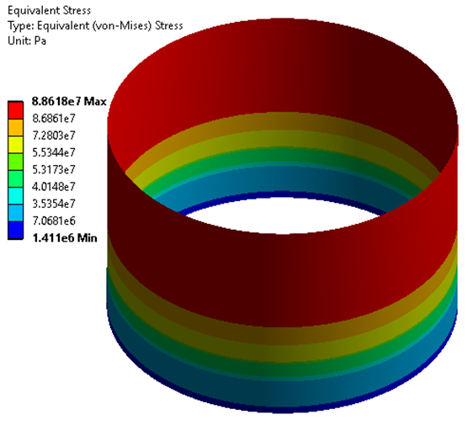
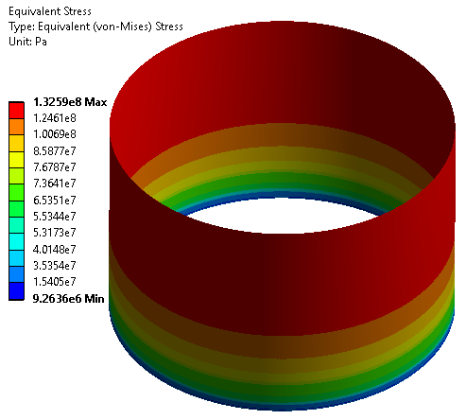

а б
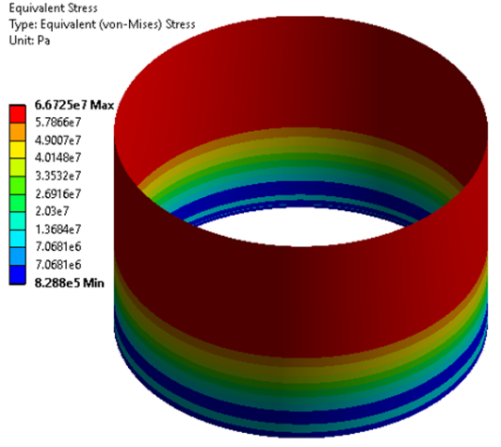

в
а) одним интервалом в диаметр проволоки или нити; б) двойным интервалом в два диаметра проволоки или нити; в) тройным интервалом в три диаметр проволоки или нити

Рисунок 2.9 – Эквивалентные напряжения по Мизесу в корпусе резервуара
с постоянной толщиной стенки с обмоткой из высокопрочной стальной проволоки при половинном уровне заполнения

Ранее было установлено, что эквивалентные напряжения по Мизесу в стенке резервуара без обмотки более половины верхней части стенки резервуара остается незначительной, т.е. ненагруженной (рисунок2.6). При этом сохраняется волновой характер концентрации напряжений в окружном поясе в зоне стыка стенки резервуара с днищем.
В соответствии с рисунком 2.9 (а), обмотка высокопрочной стальной проволокой с шагом в один интервал в диаметр проволоки в верхней незаполненной жидкостью части стенки резервуара вызывает напряжения, которые составляют 54% от предела текучести. При этом в нижней части происходит равномерное снижение напряжений вдоль стенки до минимальных значений вблизи днища резервуара.
При обмотке с шагом равным интервалу в два диаметра проволоки, в соответствии с рисунком рисунок 2.9 (б) в верхней части стенки резервуара напряжения составили 36% от предела текучести. А в нижних поясах стенки резервуара наблюдается равномерное снижение напряжений, как и в случае обмотки с шагом в один диаметр проволоки. В соответствии с рисунком 2.9 (в), при обмотке с шагом в три интервала диаметра проволоки в верхней части стенки резервуара напряжения составили только 27% от предела текучести. При этом волновой характер концентрации напряжений в нижней зоне стенки в стыке стенки с днищем носит незначительный характер.
Таким образом, из анализа результатов, представленных на рисунке 2.11, можно следующий вывод. Для заполненного наполовину жидкостью резервуара наиболее эффективной и экономной является обмотка проволоки с шагом равным интервалу в два диаметра проволоки. Обмотка с шагом нити в три интервала диаметра проволоки является допустимой, а обмотка с шагом в один диаметр проволоки вызывает в верхней незаполненной жидкостью части резервуара напряжения, которые составляют лишь 54% от предела текучести, вызывая значительный расход металла. При этом возникает целесообразность намотки нити обмотки до некоторой эффективной высоты, в соответствии с типовыми толщинами стенки резервуара.
В работе оценено напряженно– деформированное состояние резервуара со стенкой постоянной толщины без жидкости, вызываемое предварительно-напряженной обмоткой из высокопрочной стальной проволоки. Эквивалентные напряжения по Мизесу для трех вышеназванных вариантов шага навивки нити обмотки при пустом резервуаре представлены в соответствии с рисунком 2.10. Для всех трех случаев характерна концентрация напряжений вблизи зоны стыка стенки с днищем, но максимальная величина этих напряжений далека от предела текучести.
Обмотка с шагом в диаметр проволоки вызывает напряжения в стенке резервуара 145,15 МПа, с шагом в два диаметра - 96,7 МПа, а с шагом в три интервала - 72,57 МПа, что составляет 59,20%, 39,40% и 29,60% от предела текучести, соответственно [131,132].

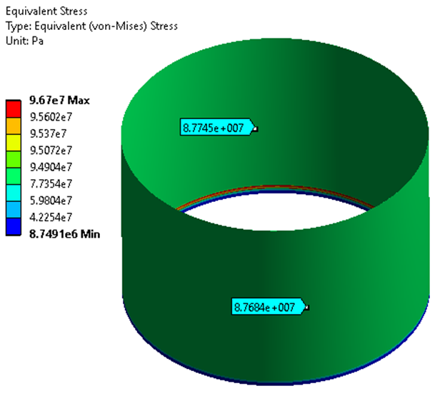
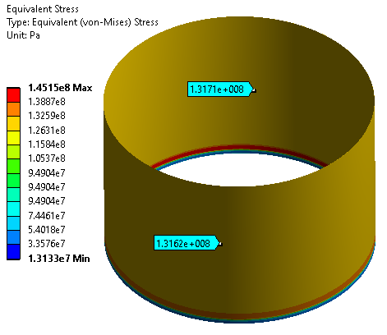

а б
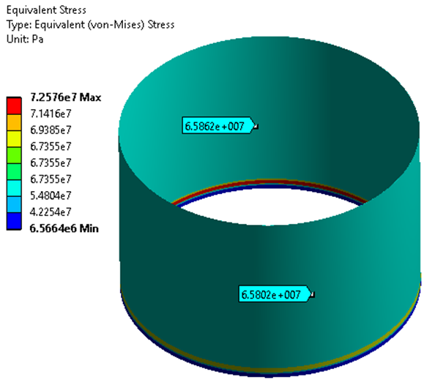

в

а) одним интервалом в диаметр проволоки или нити; б) двойным интервалом в два диаметра проволоки или нити; в) тройным интервалом в три диаметр проволоки или нити

Рисунок 2.10 – Эквивалентные напряжения по Мизесу в корпусе резервуара
с постоянной толщиной стенки с обмоткой из высокопрочной стальной проволоки при пустом без жидкости резервуаре

Следует отметить, что рассчитанные эквивалентные напряжения, их распределение по стенке резервуара, а также характер напряженно-деформированного состояния стенки резервуара без обмотки и с предварительно напряженной обмоткой соответствуют статической теории цилиндрических резервуаров с жидкостью, что подтверждает правильность выбранной расчетной модели и методики.

2.2.2.2 Напряженно-деформированное состояние резервуара с переменной толщиной стенки по высоте

В работе изучено напряженно-деформированное состояние резервуара со стенкой переменной толщины и с предварительно напряженной обмоткой из высокопрочной стальной проволоки при максимальном уровне налива жидкости. В соответствии с рисунком 2.11, представлены эквивалентные напряжения по Мизесу для трех вариантов шага обмотки с шагом.
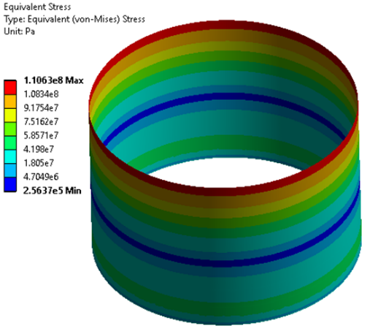
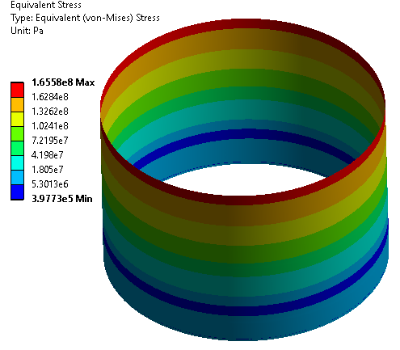

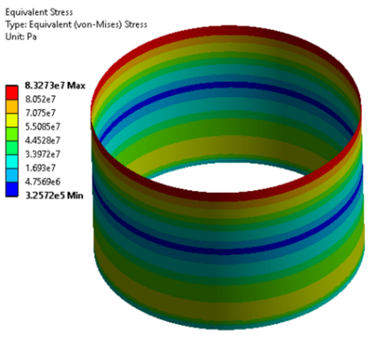
а б

В в

а) одним интервалом в диаметр проволоки или нити; б) двойным интервалом в два диаметра проволоки или нити; в) тройным интервалом в три диаметр проволоки или нити

Рисунок 2.11 – Эквивалентные напряжения по Мизесу в корпусе резервуара
с переменной толщиной стенки с обмоткой из высокопрочной стальной проволоки при полном наливе жидкости в резервуар [126,129,131].

Анализ результатов расчетов показывает, что в нижних поясах стенки резервуара, для всех трех вариантов шага обмотки, опасных зон концентрации напряжений не наблюдается. Наиболее нагруженным в осевом направлении поясом стенки для всех трех вариантов шага обмотки является верхний незакрепленный край стенки резервуара. Напомним, что для резервуара с переменной толщиной верхний слой имеет толщину 4 мм, т.е. такую же, как и диаметр обмотки.
Однако, несмотря на высокие значения напряжений в верхних поясах стенки резервуара, для всех трех вариантов шага намотки обмотки максимальные эквивалентные напряжения по Мизесу далеки от предела текучести. Для обмотки с шагом в один диаметр нити обмотки наименьшие напряжения наблюдаются в нижних поясах стенки, а для двух других вариантов обмотки – в средних поясах стенки резервуара.
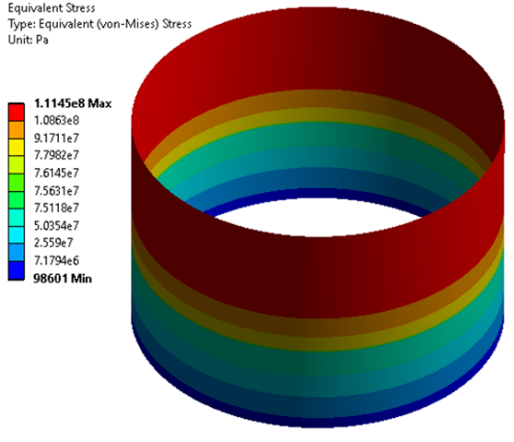
В соответствии с рисунком 2.12 представлены эквивалентные напряжения по Мизесу резервуара со стенкой переменной толщины с предварительно-напряженной обмоткой из высокопрочной стальной проволоки при половинном наливе жидкости и трех вариантах шага намотки нити обмотки.

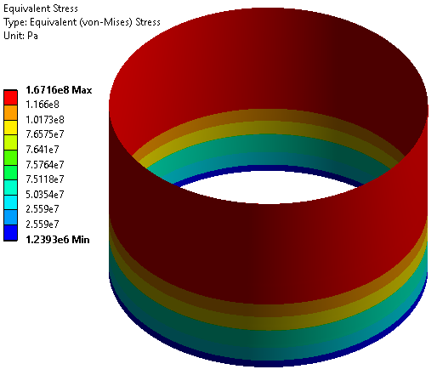

а б

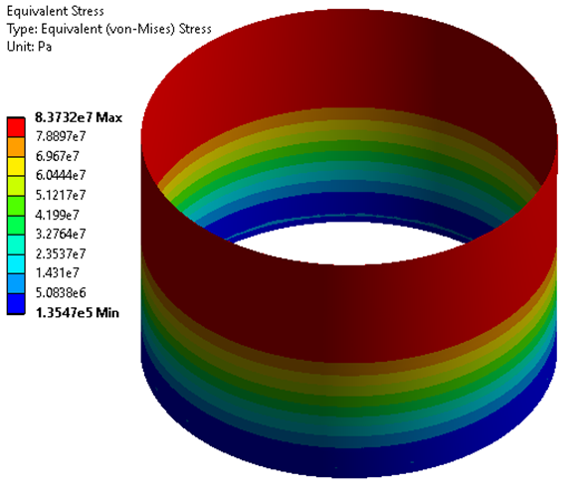

в
а) одним интервалом в диаметр проволоки или нити; б) двойным интервалом в два диаметра проволоки или нити; в) тройным интервалом в три диаметр проволоки или нити

Рисунок 2.12– Эквивалентные напряжения по Мизесу в корпусе резервуара
с переменной толщиной стенки с обмоткой из высокопрочной стальной проволоки при половинном наливе жидкости в резервуар

Напряженное состояние в четвертом поясе стенки резервуара соответствует упругому деформированию в пределах допустимых значений, а в нижних поясах для всех вариантов шага обмотки в окружном направлений концентрация напряжений в зоне соединения стенки с днищем не наблюдается.
Рассмотрено напряженно-деформированное состояние стенки резервуара, вызываемое предварительно напряженной обмоткой из высокопрочной стальной проволоки резервуара без жидкости. В соответствии с рисунком 2.13 представлены эквивалентные напряжения по Мизесу для трех вариантов шага намотки нити обмотки.
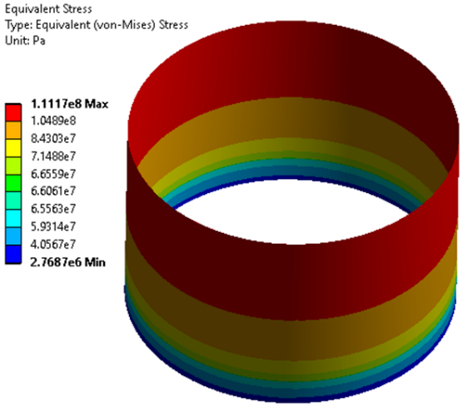
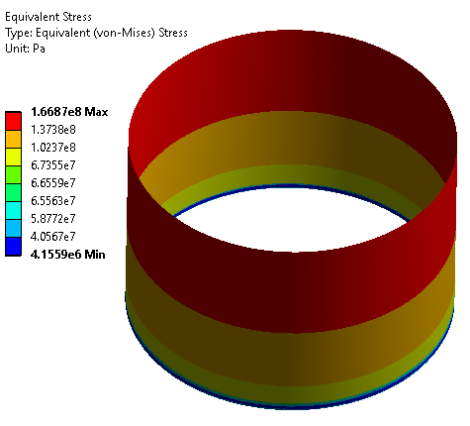

а б
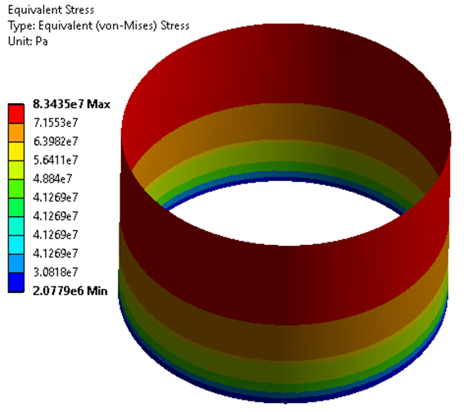

в
а) одним интервалом в диаметр проволоки или нити; б) двойным интервалом в два диаметра проволоки или нити; в) тройным интервалом в три диаметр проволоки или нити

Рисунок 2.13 –Эквивалентные напряжения по Мизесу в корпусе пустого резервуара с переменной толщиной стенки с обмоткой из высокопрочной стальной проволоки резервуар

Анализ значений эквивалентных напряжений показывает, что напряженное состояние стенки резервуара при всех трех вариантах шага нити обмотки находится в пределах зоны упругости.
Таким образом, в резервуаре со стенкой переменной толщины предварительно напряженная обмотка из высокопрочной стальной проволоки при рассмотренных трех вариантах шага намотки нити компенсирует напряжения, создаваемые эксплуатационными нагрузками. В конструкции не наблюдаются зоны с значительными концентрациями напряжений. Стенка во всех трех вариантах шага намотки и рассматриваемых условиях эксплуатации работает упругой области.

2.2.3 Анализ напряженно-деформированного состояния резервуара с обмоткой из гладкой композитной нити при эксплуатационных нагрузках

Одним из серьезных недостатков обмотки из стальной проволоки является коррозия нити и ее обрыв при эксплуатационных условиях. Обрыв нити проволоки приводит к потере напряжения в нити обмотки, а следовательно, перегрузке стенки в месте обрыва и переходу металла стенки в пластическое состояние. В связи с этим в исследованиях рассмотрены варианты обмотки корпуса резервуара гладкой композитной нитью при различных конструктивных параметрах и различных эксплуатационных условиях.
Преимуществами композитной нити являются коррозионная стойкость, малый вес и относительно малая стоимость материала.
Численные исследования стального вертикального цилиндрического резервуара с предварительно напряженной обмоткой при эксплуатационных нагрузках проведены для двух трехмерных геометрических моделей с равной массой: модель с постоянной по высоте толщиной стенки и модель с переменной по высоте толщиной стенки. В качестве эксплуатационных нагрузок для двух геометрических моделей рассматриваются варианты полного, на половину заполненного жидкостью резервуара, а также вариант пустого без жидкости резервуара. Моделировались три варианта создания предварительных напряжений в конструкции. Для первого варианта обмотка наносилась с одним интервалом в диаметр нити. Для второго и третьего вариантов с двойным интервалом в два диаметра нити и тройным интервалом в три диаметр нити соответственно.
Для численной реализации исследований разработаны компьютерные модели в программной системе конечно-элементного анализа ANSYS Workbench в расчетном модуле статического анализа Static Structural.

2.2.3.1 Исследование напряженно-деформированного состояния конструкций резервуара со стенкой постоянной толщины

На первом этапе рассмотрено напряженное состояние резервуара с предварительно напряженной обмоткой из гладкой композитной нити при максимальном наливе жидкости. В соответствии с рисунком 2.14 представлены эквивалентные напряжения по Мизесу для трех вариантов обмотки: а) одним интервалом в диаметр нити; б) двойным интервалом в два диаметра нити; в) тройным интервалом в три диаметр нити обмотки.

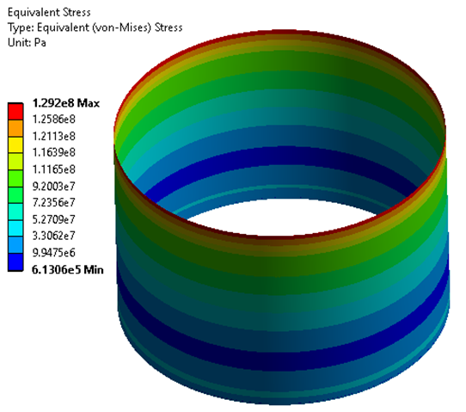
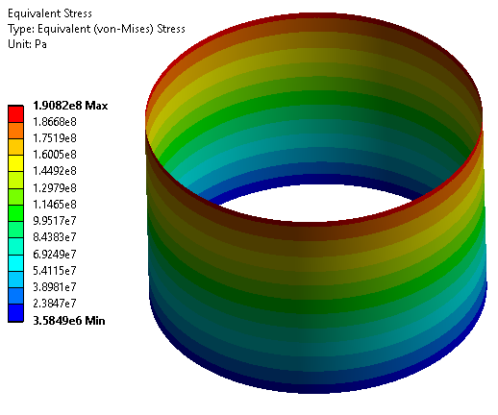

а б

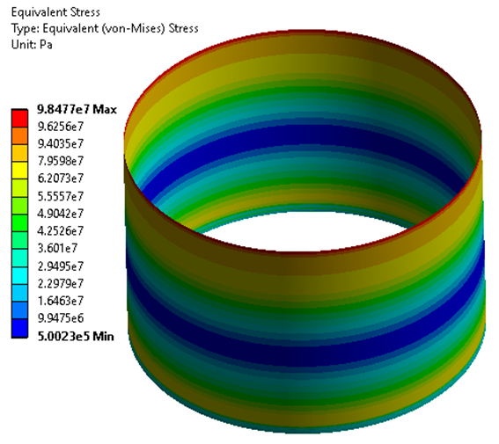

в
а) одним интервалом в диаметр проволоки или нити; б) двойным интервалом в два диаметра проволоки или нити; в) тройным интервалом в три диаметр проволоки или нити

Рисунок 2.14– Эквивалентные напряжения по Мизесу в корпусе максимально заполненного резервуара с постоянной толщиной стенки с обмоткой из гладкой композитной нити [129,131]

Сравнение напряженного состояния стенки резервуара с обмоткой из композитной нити и стенки с обмоткой из стальной проволоки показывает, что характер распределения и значения эквивалентных напряжений по Мизесу одинаков.
В соответствии с рисунком 2.15, 2.16 представлены эквивалентные напряжения по Мизесу и их распределение по корпусу резервуара для трех вариантов шага намотки нити обмотки при половинном наливе жидкости и при пустом резервуаре.

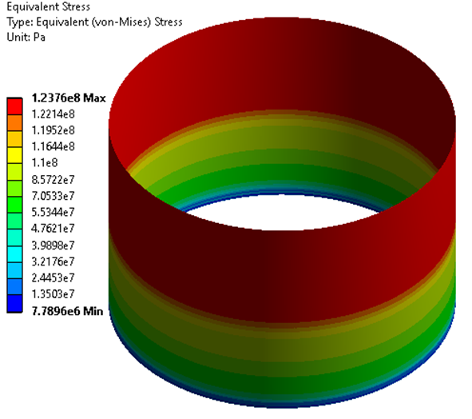
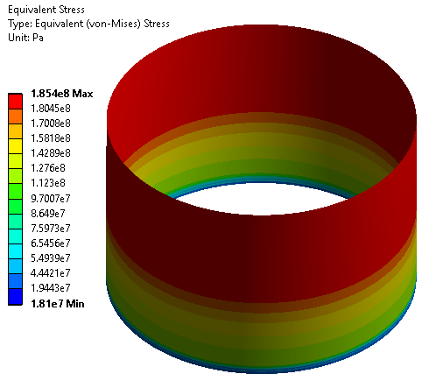

а б
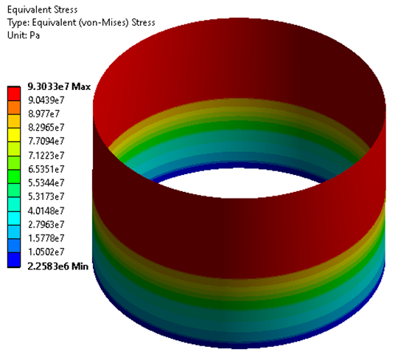

в
а) одним интервалом в диаметр проволоки или нити; б) двойным интервалом в два диаметра проволоки или нити; в) тройным интервалом в три диаметр проволоки или нити

Рисунок 2.15 – Эквивалентные напряжения по Мизесу в корпусе при половинном заполнении резервуара с постоянной толщиной стенки с обмоткой из гладкой композитной нити

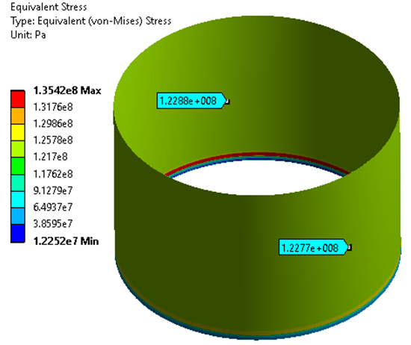
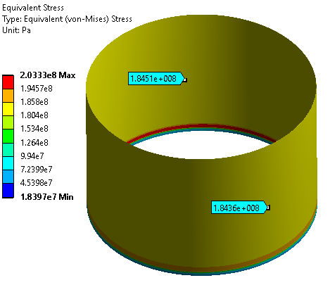

а б

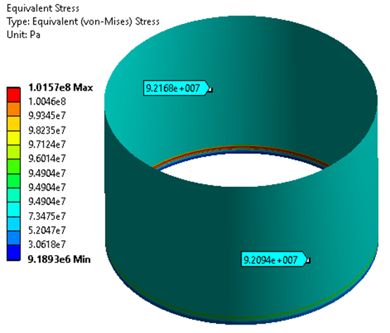

В

а) одним интервалом в диаметр проволоки или нити; б) двойным интервалом в два диаметра проволоки или нити; в) тройным интервалом в три диаметр проволоки или нити

Рисунок 2.16 – Эквивалентные напряжения по Мизесу в корпусе пустого без жидкости резервуара с постоянной толщиной стенки с обмоткой из гладкой композитной нити [128,131]

Отметим, что напряженно-деформированное состояние стенки резервуара с обмоткой из композитной нити и стенки с обмоткой из стальной проволоки показывает, что характер распределения и значения эквивалентных напряжений по Мизесу в обоих случаях сравнительно одинаковы.
В целом можно отметить, что напряженно-деформированное состояние стенки резервуара с постоянной толщиной при всех вариантах шага намотки нити обмотки находится в упругой области работы. Однако, в резервуарах с переменной толщиной стенки в верхнем поясе толщиной 4 мм максимальные напряжения, вызываемые предварительно-напряженной обмоткой, могут составлять до 95,5%, что близко к пределу текучести материала резервуара. В связи с этим, использование обмотки из композитной нити с шагом в один диаметр нити обмотки не рекомендуется.

2.2.3.2 Исследование напряженно-деформированного состояния конструкций резервуара со стенкой переменной толщины

Рассмотрим напряженно-деформированное состояние корпуса резервуара со стенкой переменной толщины с предварительно-напряженной обмоткой из гладкой композитной нити при максимальном наливе жидкости. Эквивалентные напряжения по Мизесу для трех вариантов шага намотки нити обмотки представлены в соответствии с рисунком 2.17.

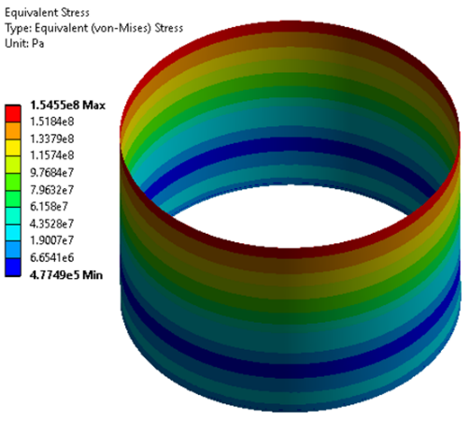
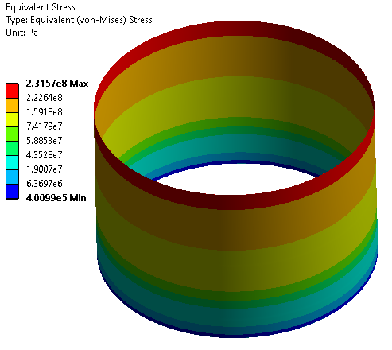

А а б
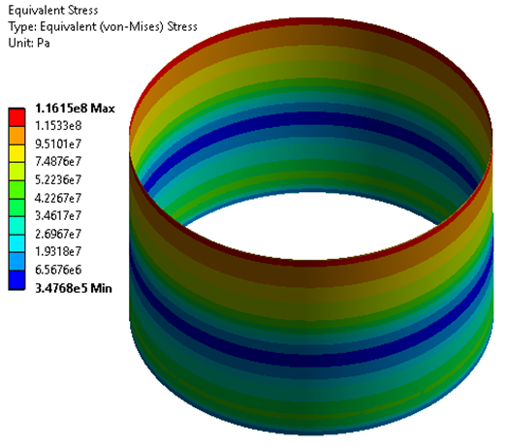
а

в
а) одним интервалом в диаметр проволоки или нити; б) двойным интервалом в два диаметра проволоки или нити; в) тройным интервалом в три диаметр проволоки или нити

Рисунок 2.17– Эквивалентные напряжения по Мизесу в корпусе максимально заполненного жидкостью резервуара с переменной толщиной стенки с обмоткой из гладкой композитной нити [126,129,131]

Значения эквивалентных напряжений по Мизесу, распределение напряжений в корпусе резервуара со стенкой переменной толщины с предварительно напряженной обмоткой из гладкой композитной нити при трех вариантах шага нити обмотки, при половинном наливе жидкости в резервуар и при пустом резервуаре представлены в соответствии с рисунком 2.18 и 2.19 .
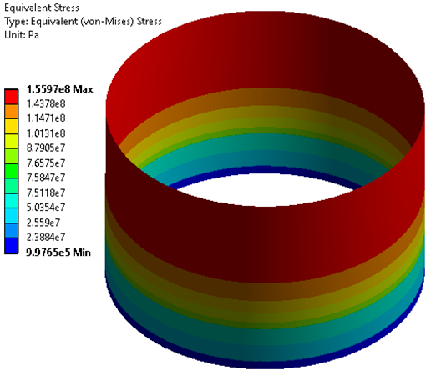
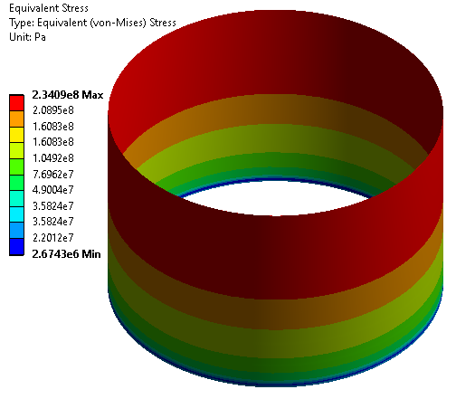

а б
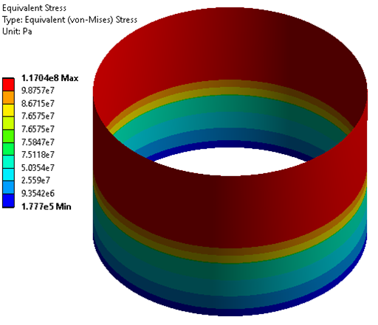

в

а) одним интервалом в диаметр проволоки или нити; б) двойным интервалом в два диаметра проволоки или нити; в) тройным интервалом в три диаметр проволоки или нити

Рисунок 2.18– Эквивалентные напряжения по Мизесу в корпусе заполненного на половину жидкостью резервуара с переменной толщиной стенки с обмоткой из гладкой композитной нити

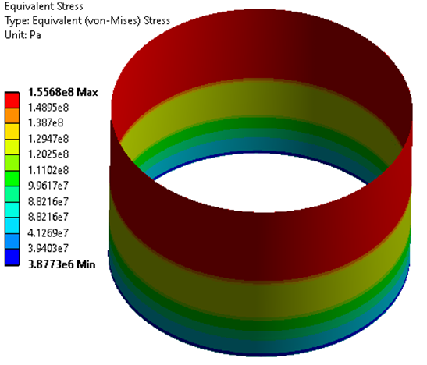
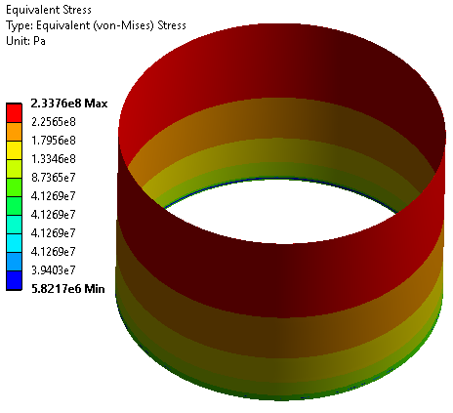

а б

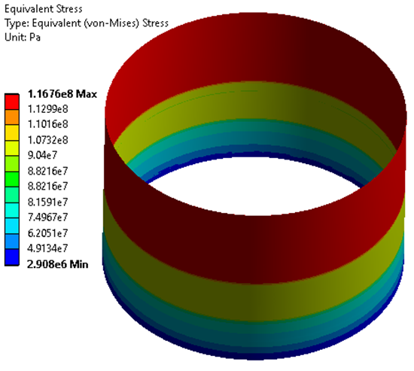

в
а) одним интервалом в диаметр проволоки или нити; б) двойным интервалом в два диаметра проволоки или нити; в) тройным интервалом в три диаметр проволоки или нити

Рисунок 2.19– Эквивалентные напряжения по Мизесу в корпусе пустого резервуара с переменной толщиной стенки с обмоткой из гладкой композитной нити [128,131]

Сводные результаты численного анализа максимальных эквивалентных напряжений для резервуара с предварительно-напряженной обмоткой из высокопрочной стальной проволоки представлены в соответствии с табл. 2.4.

Таблица 2.4 – Максимальные значения напряжений в резервуаре объемом 3000м³ с предварительно напряженной обмоткой из высокопрочной стальной проволоки при эксплуатационных нагрузках [126,128,129,131,132]

Модель резервуара | Условия нагружения | Максимальные эквивалентные напряжения, МПа
Модель резервуара | Условия нагружения | обмотка с шагом d | обмотка с шагом 2d | обмотка с шагом 3d | без обмотки
со стенкой постоянной толщины | максимально заполнен жидкостью | 138,03 | 94,06 | 104,79 | 176,37
со стенкой постоянной толщины | наполовину заполнен жидкостью | 132,59 | 88,61 | 66,72 | 83,57
со стенкой постоянной толщины | пустой, без жидкости | 145,15 | 96,70 | 72,57 | 0,98
со стенкой переменной толщины | максимально заполнен жидкостью | 165,58 | 110,63 | 83,27 | 119,5
со стенкой переменной толщины | наполовину заполнен жидкостью | 167,16 | 111,45 | 83,73 | 49,1
со стенкой переменной толщины | пустой, без жидкости | 166,87 | 111,17 | 83,43 | 0,63

Анализ результатов расчетов эквивалентных напряжений в стенке резервуара показал, что значения максимальных эквивалентных напряжений не превышают предел текучести материала стенки резервуара (240 МПа). Наибольшие эквивалентные напряжения близкие к пределу текучести материала возникают в верхних поясах стенки резервуара со стенкой переменной толщины. Данный факт указывает на то, что для рационального использования метода предварительного напряжения в резервуарных конструкциях следует проектировать намотку только в нижних, наиболее нагруженных поясах стенки. В этом случае согласно правилу золотого сечения концентрация материала в конструкции будет соответствовать эпюре его нагружения, чем будет обеспечиваться эффективность работы конструкций.

В соответствии с таблицей 2.5 представлены сводные результаты численного расчета максимальных эквивалентных напряжений в стенке резервуара с предварительно напряженной обмоткой из гладкой композитной нити.

Таблица 2.5– Максимальные значения напряжений в резервуаре объемом 3000м³ с предварительно напряженной обмоткой из гладкой композитной нити при различных эксплуатационных нагрузках [126,129,131]

Модель резервуара | Условия нагружения | Максимальные эквивалентные напряжения, МПа
Модель резервуара | Условия нагружения | обмотка с шагом d | обмотка с шагом 2d | обмотка с шагом 3d | без обмотки
со стенкой постоянной толщины | максимально заполнен жидкостью | 190,82 | 129,2 | 98,47 | 176,37
со стенкой постоянной толщины | наполовину заполнен жидкостью | 185,40 | 123,76 | 93,03 | 83,57
со стенкой постоянной толщины | пустой, без жидкости | 203,33 | 135,42 | 101,57 | 0,98
со стенкой переменной толщины | максимально заполнен жидкостью | 231,57 | 154,55 | 116,15 | 119,5
со стенкой переменной толщины | наполовину заполнен жидкостью | 234,09 | 155,97 | 117,04 | 49,1
со стенкой переменной толщины | пустой, без жидкости | 233,76 | 155,68 | 116,76 | 0,63

Как было указано выше, характер напряженно-деформированного состояния стенки в предварительно напряженном стальной проволокой резервуаре идентичен с напряженным состоянием стенки упрочненной предварительно напряженной гладкой композитной нитью обмоткой. Однако следует отметить, что эквивалентные напряжения в стенке резервуара с обмоткой из композитной нити близки к пределу текучести материала стенки. При этом обеспечивается оптимальное нагружение стенки и использование материала.
Анализ напряженно–деформированного состояния стенки предварительно напряженного обмоткой резервуара по результатам численного исследования в программной системе конечно-элементного анализа ANSYS Workbench позволяет сделать следующие выводы:
- для численной реализации исследований разработаны компьютерные модели в программной системе конечно-элементного анализа ANSYS Workbench в расчетном модуле статического анализа Static Structural. Верификация моделей показала удовлетворительную сходимость результатов расчета по классической теории и с использованием программного комплекса ANSYS Workbench;
- напряжения в конструкции равномерно возрастают соответственно гидростатическому давлению жидкости по высоте резервуара. Максимальные напряжения распределены в окружном поясе цилиндрической стенки в зоне стыка стенки с днищем, а в нижнем закрепленном крае стенки резервуара наблюдается характерное снижение эквивалентных напряжений. Значения максимальных эквивалентных напряжений в конструкции при постоянной толщине стенки составили 176,37 МПа, что меньше допустимых.
- утолщение стенки в нижних поясах в резервуаре со стенкой переменной толщины существенно влияет на распределение напряжений. Максимальные напряжения наблюдаются в окружном поясе цилиндрической стенки в зоне стыка третьего пояса стенки резервуара толщиной 5 мм со вторым поясом толщиной 6 мм. Наблюдалось волновое повышение эквивалентных напряжений вблизи места соединения первого и второго нижних поясов стенки резервуара. Отмечено, что максимальные эквивалентные напряжения по Мизесу в резервуаре с переменной толщиной стенки в полтора раза меньше, чем для резервуара с постоянной толщиной стенки.
- проведены исследования напряженно-деформированного состояния стального вертикального цилиндрического резервуара с предварительно-напряженной обмоткой из стальной проволоки и композитной нити при эксплуатационных нагрузках для трех вариантов шага намотки нити обмотки (1- нить обмотки навивалась вплотную виток к витку с одним интервалом в диаметр проволоки или нити; 2- нить обмотки навивалась с двойным интервалом в диаметр проволоки или нити; 3– с тройным интервалом в диаметр проволоки или нити).
- навивка проволоки обмотки кардинально изменило НДС стенки резервуара. Так при навивке нити обмотки вплотную виток к витку эквивалентные напряжения по Мизесу убывают от верхнего свободного края к нижнему закрепленному краю стенки. В предварительно напряженной стенке резервуара зона концентрации напряжений в зоне соединения стенки с днищем отсутствует. Максимальные напряжения в верхней зоне стенки на 38,34 МПа меньше, чем максимальные напряжения в этой же зоне стенки резервуара без намотки. Значения максимальных эквивалентных напряжений по Мизесу не достигают предела текучести. Напряженное состояние в стенке резервуара, вызванное навивкой обмотки с шагом в один интервал в диаметр проволоки компенсирует напряжения, вызванные давлением жидкости при максимальном уровне заполнения резервуара.
- характер напряженно-деформированного состояния стенки в предварительно напряженном стальной проволокой резервуаре идентичен с напряженным состоянием стенки упрочненной предварительно напряженной гладкой композитной нитью обмоткой. Однако эквивалентные напряжения в стенке резервуара с обмоткой из композитной нити близки к пределу текучести материала стенки. При этом обеспечивается оптимальное нагружение стенки и использование материала.

2.3. Исследование особенностей колебаний типового стального вертикального цилиндрического резервуара при различных эксплуатационных условиях

В соответствии с основной целью работы на втором этапе были проведены численные исследования колебаний стального вертикального цилиндрического резервуара с предварительно напряженной обмоткой при эксплуатационных условиях в сравнении с колебаниями конструкций типового резервуара традиционной конструкций.
Целью исследований являлось изучение влияния предварительно напряженной обмотки на динамические характеристики цилиндрического резервуара и в целом оценка возможности использования способа предварительного напряжения на сейсмостойкость вертикальных цилиндрических резервуаров для нефти и нефтепродуктов.
Для достижения этой цели были решены следующие задачи:
-постановка задачи и выбор алгоритма решения задачи в ANSYS Workbench с использованием специального расчетного модуля Modal Acoustics;
-численные исследования колебаний стального вертикального цилиндрического резервуара со стенкой постоянной и переменной толщины при эксплуатационных условиях;
-численные исследования колебаний стального вертикального цилиндрического резервуара с предварительно напряженной обмоткой при эксплуатационных условиях;
- основные результаты и формулировка выводов по этапу исследования;

2.3.1 Постановка задачи и выбор алгоритма решения задачи в ANSYS Workbench с использованием расчетного модуля Modal Acoustics

Модальный анализ заполненных жидкостью конструкций существенно отличается от традиционного модального анализа твердотельных составных конструкций [196,197,198]. Проведение численных исследований свободных колебаний для систем «металлическая конструкция–жидкость» в ANSYS Workbench требует использования специального расчетного модуля Modal Acoustics, который позволяет определять собственные частоты и формы колебаний для таких систем с принципиально разными физическими характеристиками материала.
Для выполнения модального анализа типового резервуара объемом 3000м³ при разных уровнях заполнения нефтью и нефтепродуктами был разработан следующий алгоритм:
А) На первом этапе в Project Schematic из блока Analysis Systems вызывается модуль Modal Acoustics, в соответствии с рисунком 2. 20:
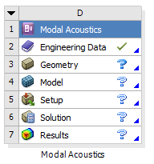

Рисунок 2.20- Вызов модуля Modal Acoustics

Б) В разделе для свойств материалов Engineering Data задаются свойства используемых в расчете конструкционных материалов резервуара и характеристики хранимой жидкости, в соответствии с рисунком 2.21.

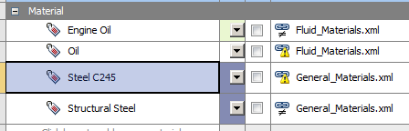

Рисунок 2.21- Ввод характеристик конструкционных материалов резервуара и хранимой жидкости

При этом было обращено внимание на тот факт, что все вновь созданные таблицы для свойств используемых материалов должны строго поддерживать формат «General_Materials.xml» для металлов и «Fluid_Materials.xml» для жидкостей.
В) Геометрические размеры конструкции в системе (рисунок 2.22) может быть импортирована из любого графического редактора или создана во встроенном графическом редакторе. Для данной серии расчетов использовались геометрические модели, описанные в разделе 2.1 и 2.2 настоящей работы.
Г) Процесс моделирования, производилась в следующем порядке (рисунок 2.22):
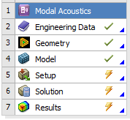

Рисунок 2.22- Ввод геометрий конструкций и выбор расчетной модели

- Строится конечно-элементная сетка. При этом учитываются особенности конструкции, заключающееся в тонкостенности корпуса резервуара и заключенном в цилиндрической оболочке большом объеме жидкости.
Чтобы конечно-элементная модель реализовалась, задаются дополнительные условия на размерность элементов резервуара в соответствии с рисунком 2.23.

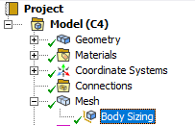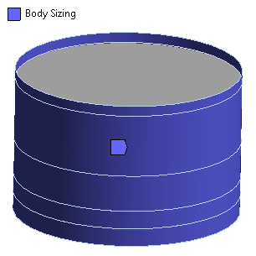

Рисунок 2.23- Выбор конечно-элементной сетки и ввод особенностей задачи

- Определяются условия расчета – количество собственных частот, диапазон их поиска в Гц в соответствии с рисунком 2.24:
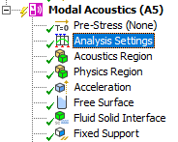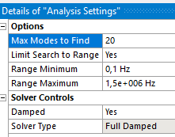

Рисунок 2.24- Ввод условий проведения расчета

- Определяются элементы хранимой жидкости в модели (рисунок 2.25) :

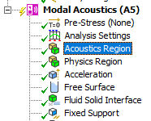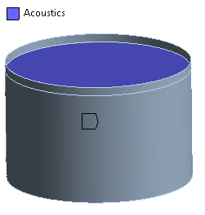

Рисунок 2.25- Определение элементов хранимой жидкости в модели

- Определяются конструктивные элементы модели в соответствии с рисунком 2.26:
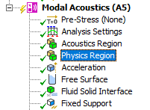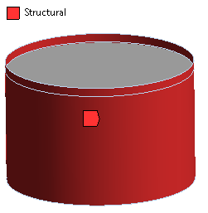

Рисунок 2.26- Определение конструктивных элементов модели
- Задаются компоненты вектора ускорения свободного падения в соответствии с рисунком 2.27 :

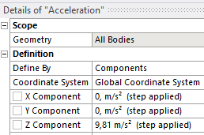

Рисунок 2.27- Ввод компонентов вектора ускорения свободного падения

- Определяется свободная поверхность жидкости (рисунок 2.28):

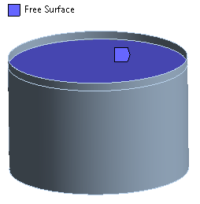

Рисунок 2.28- Определение свободной поверхности жидкости

- Определяется зона контакта жидкости с корпусом резервуара, в соответствии с рисунком 2.29:

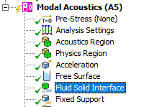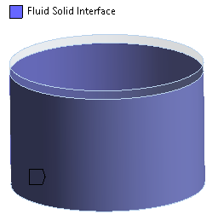

Рисунок 2.29- Определение зоны контакта жидкости с корпусом резервуара

- Задается тип заделки (жесткая) стенки у днища резервуара.

Д) Модель готова к расчету. Задача запускается на счет.

Реализация данного алгоритма позволила в полном объеме решить поставленную перед численным экспериментом задачу и дать возможность оценки влияния предварительно напряженной обмотки на динамические характеристики резервуара.

2.3.2 Численные исследования колебаний стального вертикального цилиндрического резервуара при эксплуатационных условиях

На первом этапе расчетных исследований рассмотрим результаты анализа колебаний максимально заполненного резервуара со стенкой постоянной (модель 1) и переменной (модель 2) толщины. Основные геометрические размеры, характеристики конструкционных материалов и хранимой жидкости приведены в разделе 2.1 и 2.2. В соответствии с табл. 2.6 представлены собственные частоты колебаний и абсолютная разница этих значений, полученные в расчетном модуле Modal Acoustics для двух моделей толщины стенки резервуара.

Таблица 2.6 – Собственные частоты заполненного до максимального уровня типового резервуара объемом 3000м³со стенкой постоянной (модель1) и со стенкой переменной (модель2) толщины [126,131]

Модель 1 |  |  | Модель 2 |  |  | Абсолютная  разница  значений СЧ, Гц
№  СЧ | Значение  СЧ, Гц | №  значимой  СЧ | №  СЧ | Значение  СЧ, Гц | №  значимой  СЧ | Абсолютная  разница  значений СЧ, Гц
1 | 0,22246 | 1 | 1 | 0,22246 | 1 | 0
2 | 0,22246 | 1 | 2 | 0,22246 | 1 | 0
3 | 0,28946 | 2 | 3 | 0,28949 | 2 | 3E-05
4 | 0,28946 | 2 | 4 | 0,28949 | 2 | 3E-05
5 | 0,32492 | 3 | 5 | 0,32492 | 3 | 0
6 | 0,339 | 4 | 6 | 0,33913 | 4 | 0,00013
7 | 0,339 | 4 | 7 | 0,33913 | 4 | 0,00013
8 | 0,3801 | 5 | 8 | 0,38047 | 5 | 0,00037
9 | 0,3801 | 5 | 9 | 0,38048 | 5 | 0,00038
10 | 0,38329 | 6 | 10 | 0,38329 | 6 | 0
11 | 0,38329 | 6 | 11 | 0,38329 | 6 | 0
12 | 0,41591 | 7 | 12 | 0,4168 | 7 | 0,00089
13 | 0,41595 | 7 | 13 | 0,41685 | 7 | 0,0009
14 | 0,42979 | 8 | 14 | 0,4298 | 8 | 1E-05
15 | 0,42979 | 8 | 15 | 0,4298 | 8 | 1E-05
16 | 0,43972 | 9 | 16 | 0,43972 | 9 | 0
17 | 0,44967 | 10 | 17 | 0,45103 | 10 | 0,00136
18 | 0,44977 | 10 | 18 | 0,45112 | 10 | 0,00135
19 | 0,46967 | 11 | 19 | 0,4697 | 11 | 3E-05
20 | 0,46968 | 11 | 20 | 0,4697 | 11 | 2E-05

Анализ результатов расчета показывает, что частоты, полученные для резервуара с постоянной толщиной стенки и для резервуара с переменной толщиной очень близки и отличаются не более, чем на одну тысячную Гц. Наблюдаются парные значения частот, т.к. рассчитываемая конструкция резервуара осесимметричная.
Результаты модального анализа, заполненного наполовину резервуара для двух моделей толщины стенки, полученные в расчетном модуле Modal Acoustics, представлены в соответствии с табл. 2.7.

Таблица 2.7 – Собственные частоты заполненного наполовину нефтью-нефтепродуктами типового резервуара объемом 3000м³со стенкой постоянной (модель1) и переменной (модель2) толщины [126,131].

Модель 1 |  |  | Модель 2 |  |  | Абсолютная  разница  значений СЧ, Гц
№  СЧ | Значение  СЧ, Гц | №  значимой  СЧ | №  СЧ | Значение  СЧ, Гц | №  значимой  СЧ | Абсолютная  разница  значений СЧ, Гц
1 | 0,20192 | 1 | 1 | 0,20193 | 1 | 1E-05
2 | 0,20192 | 1 | 2 | 0,20193 | 1 | 1E-05
3 | 0,28277 | 2 | 3 | 0,2828 | 2 | 3E-05
4 | 0,28277 | 2 | 4 | 0,2828 | 2 | 3E-05
5 | 0,32177 | 3 | 5 | 0,32177 | 3 | 0
6 | 0,33786 | 4 | 6 | 0,33792 | 4 | 6E-05
7 | 0,33786 | 4 | 7 | 0,33792 | 4 | 6E-05
8 | 0,38173 | 5 | 8 | 0,38184 | 5 | 0,00011
9 | 0,38173 | 5 | 9 | 0,38185 | 5 | 0,00012
10 | 0,38269 | 6 | 10 | 0,38269 | 6 | 0
11 | 0,38269 | 6 | 11 | 0,38269 | 6 | 0
12 | 0,41962 | 7 | 12 | 0,41984 | 7 | 0,00022
13 | 0,41962 | 7 | 13 | 0,41985 | 7 | 0,00023
14 | 0,42975 | 8 | 14 | 0,42975 | 8 | 0
15 | 0,42975 | 8 | 15 | 0,42976 | 8 | 1E-05
16 | 0,43963 | 9 | 16 | 0,43963 | 9 | 0
17 | 0,45381 | 10 | 17 | 0,4541 | 10 | 0,00029
18 | 0,45384 | 10 | 18 | 0,4541 | 10 | 0,00026
19 | 0,4699 | 11 | 19 | 0,46992 | 11 | 2E-05
20 | 0,46991 | 11 | 20 | 0,46992 | 11 | 1E-05

Абсолютная разница значений собственных частот колебаний резервуара не превышает трех десятитысячных Гц. Также наблюдаются парные частоты. Абсолютное совпадение значений парных частот до четвертого знака свидетельствует о высокой точности выбранной расчетной конечно-элементной модели.
Таким образом, можно сделать важный вывод. Для максимально заполненного, так и для заполненного наполовину вертикального цилиндрического резервуара, изменение толщины стенки по высоте конструкции существенно не влияет на значения собственных частот колебаний резервуара.
В качестве иллюстрации в соответствии с рисунками 2.30 и 2.32 представлены первые пять собственных форм колебаний максимально и наполовину заполненного типового резервуара объемом 3000м³ со стенкой переменной толщины.
Как видно из представленных рисунков наблюдается идентичность форм колебаний резервуара при полном и половинном уровне заполнения резервуара жидкостью.
Анализ полученных результатов показывает, что основной вклад в процесс колебаний системы «резервуар–жидкость» вносит хранимая в резервуаре жидкость, а стенки резервуара на нижих частотах колебаний системы остаются неподвижными.

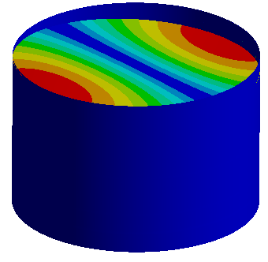 |  | 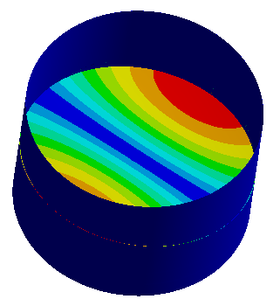
а) |  | б)
а) –заполненного до максимально уровня; б) заполненного наполовину

Рисунок 2.30– Первая собственная форма колебаний резервуара
[126,131]
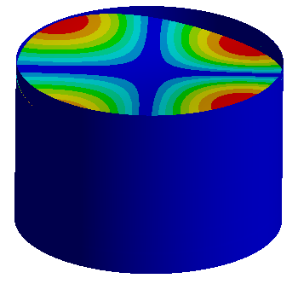 | 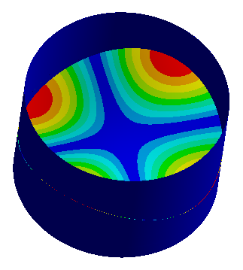
а) | б)
а) заполненного до максимально уровня; б) заполненного наполовину

Рисунок 2.23– Вторая собственная форма колебаний резервуара [126,131]
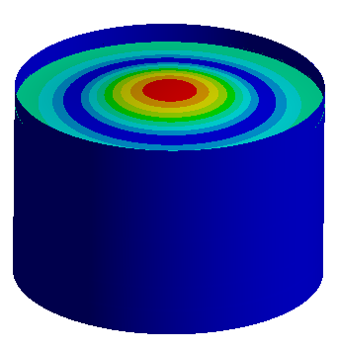 | 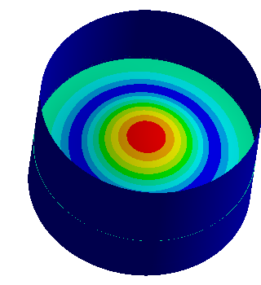
а) | б)
а) заполненного до максимально уровня; б) заполненного наполовину

Рисунок 2.24– Третья собственная форма колебаний резервуара [126,131]

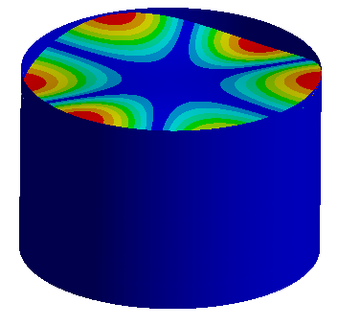 | 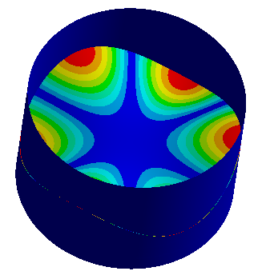
а) | б)
а) заполненного до максимально уровня; б) заполненного наполовину

Рисунок 2.25–Четвертая собственная форма колебаний резервуара

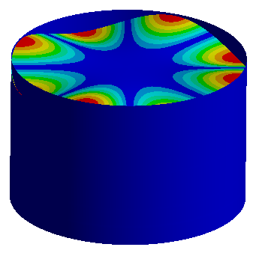 | 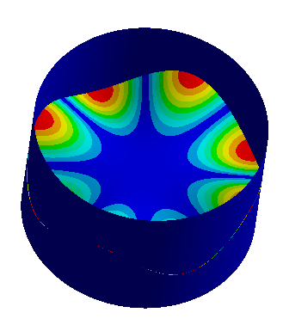
а) | б)

Результаты сравнения значений собственных частот и их погрешности, максимально и наполовину заполненного типового резервуара объемом 3000м³ со стенкой переменной толщины представлены в соответствии с табл. 2.8.

Таблица 2.8 – Относительная погрешность собственных частот колебаний максимально и наполовину заполненного типового резервуара объемом 3000м³ со стенкой переменной толщины
№  СЧ | Значение СЧ для максимально заполненного резервуара, Гц | Значение СЧ для наполовину заполненного резервуара, Гц | Относительная погрешность, %
1 | 0,2225 | 0,2019 | 9,23
2 | 0,2895 | 0,2828 | 2,31
3 | 0,3249 | 0,3218 | 0,97
4 | 0,3391 | 0,3379 | 0,36
5 | 0,3805 | 0,3818 | 0,36
6 | 0,3833 | 0,3827 | 0,16
7 | 0,4168 | 0,4198 | 0,73
8 | 0,4298 | 0,4298 | 0,012
9 | 0,4397 | 0,4396 | 0,02
10 | 0,451 | 0,4541 | 0,68
11 | 0,4697 | 0,4699 | 0,047

Анализ данных таблицы показывает, что при первых трех формах колебаний резервуара значительное влияние на частоты колебаний оказывает уровень налива жидкости в резервуар. Различие между значениями собственных частот колебаний максимально заполненного и заполненного наполовину резервуара достигает порядка десяти процентов (9,23%) при первой форме колебаний, при второй форме - 2,31%, и при третьей форме колебаний - 0,97%. Для других последующих форм колебаний разница между значениями частот не превышает 1%.
Отдельно представим (табл. 2.9) результаты расчета частоты собственных колебаний пустого, без жидкости резервуара объемом 3000м³ со стенкой постоянной (модель 1) и переменной (модель 2) толщины, полученные в расчетном модуле Modal Acoustics. Формы колебаний резервуара по данной задаче представлены в Приложений Б.

Таблица 2.9– Собственные частоты колебаний типового резервуара объемом 3000м³ со стенкой постоянной (модель 1) и со стенкой переменной (модель 2) толщины без жидкости [126,128,129,131]

Модель 1 |  | Модель 2 |  | Абсолютная  разница  значений СЧ, Гц | №  значимой  СЧ
№  СЧ | Значение  СЧ, Гц | №  СЧ | Значение  СЧ, Гц | Абсолютная  разница  значений СЧ, Гц | №  значимой  СЧ
1 | 2,3269 | 1 | 2,3371 | 0.0102 | 1
2 | 2,3269 | 2 | 2,3371 | 0.0102 | 1
3 | 2,329 | 3 | 2,3573 | 0.0283 | 2
4 | 2,329 | 4 | 2,3573 | 0.0283 | 2
5 | 2,4702 | 5 | 2,4358 | 0.0344 | 3
6 | 2,4702 | 6 | 2,4358 | 0.0344 | 3
7 | 2,5051 | 7 | 2,5275 | 0.0224 | 4
8 | 2,5051 | 8 | 2,5275 | 0.0224 | 4
9 | 2,7144 | 9 | 2,6258 | 0.0886 | 5
10 | 2,7144 | 10 | 2,6258 | 0.0886 | 5
11 | 2,9081 | 11 | 2,8805 | 0.0276 | 6
12 | 2,9081 | 12 | 2,8805 | 0.0276 | 6
13 | 3,0343 | 13 | 2,8845 | 0.1498 | 7
14 | 3,0343 | 14 | 2,8845 | 0.1498 | 7
15 | 3,4121 | 15 | 3,1959 | 0.2163 | 8
16 | 3,4121 | 16 | 3,1959 | 0.2163 | 8
17 | 3,5987 | 17 | 3,4618 | 0.1369 | 9
18 | 3,5987 | 18 | 3,4618 | 0.1369 | 9
19 | 3,8367 | 19 | 3,5488 | 0.2879 | 10
20 | 3,8367 | 20 | 3,5488 | 0.2879 | 10
21 | 4,3015 | 21 | 3,9365 | 0.365 | 11
22 | 4,3015 | 22 | 3,9365 | 0.365 | 11
23 | 4,6938 | 23 | 4,3495 | 0.3443 | 12
24 | 4,6938 | 24 | 4,3495 | 0.3443 | 12

Анализ полученных результатов показывает, что все первые собственные частоты являются парными. Разница в значениях собственных частот колебаний резервуара со стенкой постоянной толщины, по сравнению с резервуаром со стенкой переменной толщины, составила мене 1%.
Первые пять собственных форм колебаний пустого резервуара со стенкой постоянной толщины представлены в соответствии с рисунком 2.27.
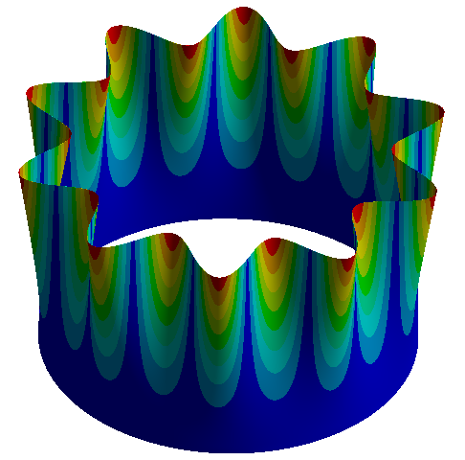  1-форма | 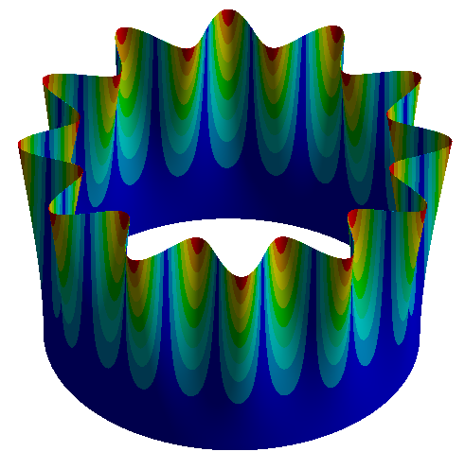  2-форма
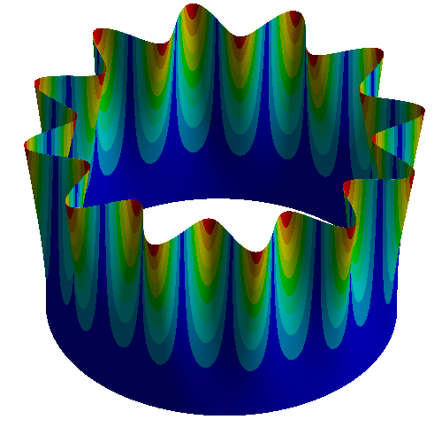  3-форма | 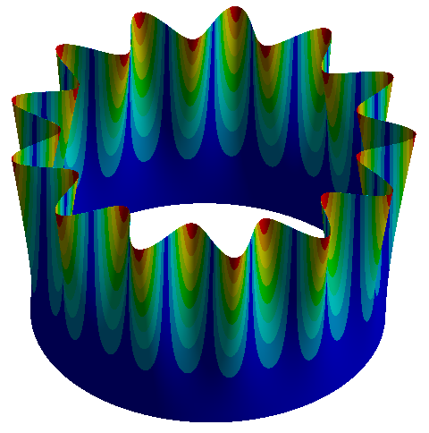  4-форма
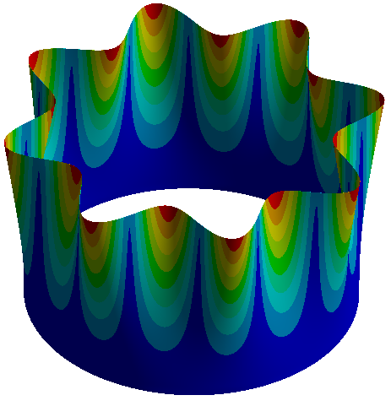
5-форма

Рисунок 2.27 – Первые пять собственных форм колебаний пустого резервуара со стенкой постоянной толщины [128,129,131]

Так как в задаче рассматривался вариант без закрепления свободных краев верхнего пояса, все представленные формы колебаний характеризуются большим количеством узлов в окружном направлении по свободному краю верхнего пояса стенки. Представленные на рисунке собственные формы колебаний между собой отличаются именно количеством этих узлов.
Первые пять собственных форм колебаний пустого резервуара со стенкой переменной толщины представлены в соответствии с рисунком 2.28.

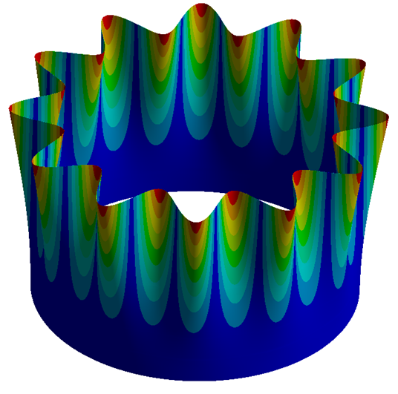  1-форма | 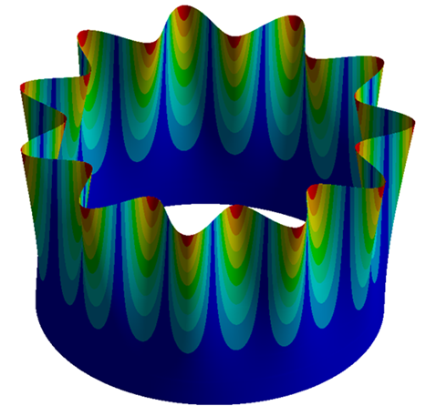  2-форма
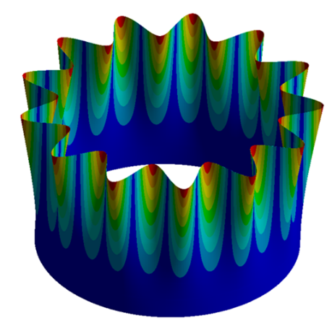  3-форма | 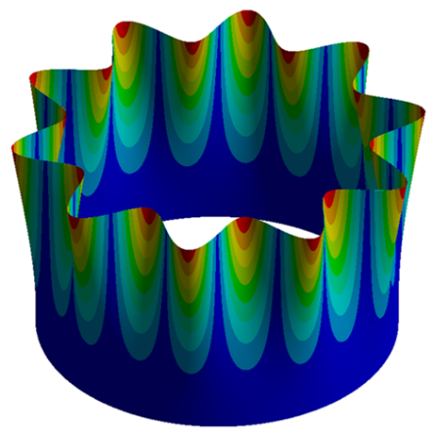  4-форма
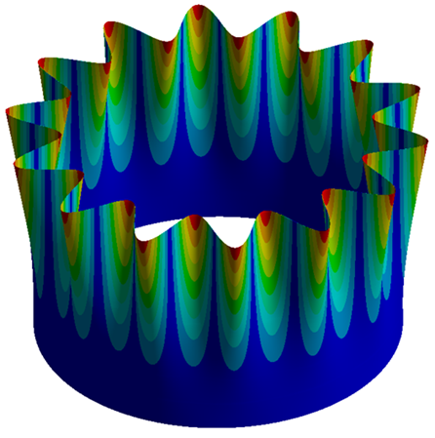
5-форма

Рисунок 2.28– Первые пять собственных форм колебаний пустого резервуара со стенкой переменной толщины [128,131]

Представленные на рисунке формы колебаний также характеризуются большим количеством узлов в окружном направлении по свободному краю. Однако, вследствие уменьшения толщины стенки резервуара в верхнем поясе (в свободном крае) с 5 мм в резервуаре с постоянной толщиной стенки до 4 мм в резервуаре с переменной толщиной стенки, увеличивается количество узлов в окружном направлении по свободному краю стенки.
Проведенный анализ спектра собственных частот и соответствующих им собственных форм колебаний типового резервуара объемом 3000м³ со стенкой постоянной толщины и со стенкой переменной толщины с точки зрения системы «металлическая конструкция–жидкость» при разном уровне заполнения резервуара, позволяет судить о возможности возникновения резонансных явлений при динамическом возбуждении, вызванном сейсмическими нагрузками. Анализ спектра собственных частот и соответствующих им собственных форм колебаний для двух моделей резервуара без жидкости показал, что значения собственных частот пустого резервуара на порядок больше, чем резервуара с жидкостью, что показывает значительное влияние эксплуатационных условий на сейсмостойкость резервуара в целом.
Проведенные выше исследования являются начальным и неотъемлемым этапом анализа сейсмостойкости стального вертикального цилиндрического резервуара для нефти и нефтепродуктов, а их результаты являются важными и необходимыми для проведения сравнительной оценки динамических характеристик предварительно напряженного обмоткой резервуара.

2.4 Исследование особенностей колебаний стального вертикального цилиндрического резервуара с предварительно напряженной обмоткой при эксплуатационных условиях

Вертикальные цилиндрические стальные резервуары больших объемов широко применяются в нефтяной и нефтеперерабатывающей промышленности и могут размещаться в районах с высокой сейсмической активностью. Согласно идее работы для повышения сейсмостойкости вертикальных цилиндрических резервуаров предлагается применение предварительно напряженной обмотки, которая навивается на корпус резервуара из стальной проволоки или композитной нити. В связи с этим на данном этапе работы проведены исследования особенностей колебаний резервуаров с предварительно напряженной обмоткой и изучены динамические характеристики конструкций резервуара при различных конструктивных параметрах обмотки и эксплуатационных условиях. Основной целью данного этапа исследования является определение динамических характеристик конструкций резервуара и оценка сейсмостойкости его в целом при различных конструктивных параметрах предварительно напряженной обмотки и различных уровнях налива жидкости в резервуар.

2.4.1 Моделирование колебаний вертикального цилиндрического резервуара, упрочненного предварительно напряженной обмоткой. Постановка задачи.

Анализ процесса колебаний резервуаров с жидкостью состоит из нескольких этапов, каждый из которых имеет свою ценность [119,199,200,201,202]. Каждый этап использует свою математическую модель, которая может быть реализована в ANSYS Workbench на основе метода конечных элементов. Начальный этап исследований базируется на решении несвязанной задачи нахождения собственных частот и форм колебаний жидкости в резервуаре и стенки резервуара. Для его реализации используются две математические модели. Первая модель – модель свободных колебаний жидкости в резервуаре. Она позволяет определять собственные формы и собственные частоты колебаний жидкости в резервуаре, налитой до заданного уровня. Вторая модель – модель свободных колебаний резервуара без жидкости. Она позволяет определять собственные частоты и собственные формы колебаний стенки резервуара при заданных условиях закрепления конструкции. Заметим, что как первая, так и вторая модели не позволяют учитывать напряженное состояние в стенке резервуара от давления обмотки.
В исследовании изучались также закономерности влияния силы натяжения нити обмотки на частоты и формы колебании резервуара с целью обоснования возможности отстраивания конструкций резервуара от резонансных частот путем изменения силы натяжения нити в обмотке. Исходя из этого, для анализа колебаний резервуара с предварительно напряженной обмоткой использована математическая модель, которая учитывает влияние силы натяжения нити обмотки. Все приведенные в настоящем пункте результаты исследования проводились по третьей модели – модель колебаний резервуара с учетом упругости стенок. Эта модель позволяет учитывать влияние давления жидкости и давление обмотки на частоты и формы колебаний стенки резервуара.
При этом особое внимание уделялось закономерностям влияния конструктивных параметров предварительно напряженной обмотки и эксплуатационных условий на частоты и формы колебании резервуара, а также возможностям регулирования динамическими характеристиками конструкций изменением конструктивных параметров обмотки.
Во время эксплуатации стенка резервуара, упрочненного предварительно-напряженной обмоткой, подвергается воздействию внутреннего давления от хранимой жидкости и внешнего давления от предварительно натянутой обмотки. Вследствие такого воздействия в стенке резервуара возникают рабочие напряжения, уровень которых будет влиять на работу конструкции в целом.
Величину давления на стенку резервуара от обмотки можно изменять путем натяжения нити в обмотке. Значение давления зависит от таких параметров, как шаг витка намотки, толщина нити и сила ее натяжения [126,128]. Это давление частично компенсирует влияние гидростатического давления жидкости. При этом наличие обмотки на стенке резервуара изменяет спектр частот конструкции, во-первых, за счет изменения давления на стенку и увеличения жесткости конструкции и, во-вторых, за счет увеличения массы конструкций [127]. Преобладание того или иного факторов будет зависеть конечно от конструктивных параметров обмотки.
Геометрические размеры резервуара, механические свойства конструкционных материалов, характеристики хранимой жидкости приведены в разделе 2.1. Граничные условия для стыка стенки с днищем резервуара задаются как для жесткого закрепления. Граничные условия верхнего края пояса стенки задаются двух вариантов. В первом варианте моделируется резервуар без покрытия (верхний край стенки свободен), во втором варианте моделируется резервуар с жестким покрытием (отсутствие перемещений в нормальном к стенке направлении).
Величина гидростатического давления жидкости на внутреннюю поверхность стенки резервуара зависит от высоты налива. Его количественные характеристики приведены в разделе 2.1. Плескание жидкости и удары в корпус резервуара при колебаниях не учитываются.
В расчетах, как при проведенных ранее вариативных исследованиях напряженно-деформированного состояния резервуара с обмоткой из стальной проволоки (п.2.2 и п.2.3), использованы следующие шаги намотки нити обмотки: а) интервалом в один диаметр проволоки или нити; б) интервалом в два диаметра проволоки или нити; в) интервалом в три диаметр проволоки или нити. Как было показано выше использование этих шагов позволяет предотвратить концентрацию напряжений в местах стыка поясов различных толщин и в зоне стыка стенки с днищем.
В исследовании предварительно напряженная обмотка принята из стали 65T с пределом текучести σ_{0,2}=785 МПа.
Проведенные исследования перемещений стенки резервуара при одинаковом натяжении нити проволоки с диаметром 3 мм, 4 мм и 5 мм показали, что навивка обмотки проволокой диаметром нити 4 мм для исследуемого резервуара является более предпочтительной. Поэтому расчеты были проведены при диаметре стальной проволоки обмотки 4 мм. При этом следует отметить, что диаметр проволоки при одинаковом усилии натяжения нити обмотки не оказывает существенного влияния на качественный и количественный результат расчетов, а также влияние на установление закономерностей влияния силы предварительного натяжения нити обмотки на характер колебания резервуара.

2.4.2 Математическая модель колебаний резервуара с учетом упругости стенок
Рассматриваются колебания упругих оболочек вращения, частично заполненных идеальной несжимаемой жидкостью. Система уравнений движения символически записывается в виде [120]:

$L\left(U\right)+M(\ddot{U})=P,$ (2.6)

где $U=U(x,y,z,t)$ – вектор перемещений; L – оператор упругих сил; М – оператор массовых сил; $P=P_{1}\left(x,y,z\right)n+P_{2}\left(x,y,z\right)n$– суммарное давление на стенку резервуара; $n$– внешняя нормаль к стенке резервуара.
Рассмотрим схему нагружения стенки резервуара в соответствии с рисунком 2.29.
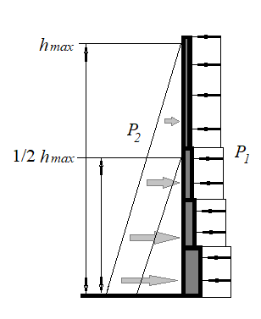
Рисунок 2.29 – Схема нагружения стенки резервуара распределенным давлением от натяжения нити обмотки Р₁ и гидростатическим давлением Р₂ [134]

На внешнюю поверхность стенки резервуара действует распределенное давление Р₁ от предварительно-напряженной обмотки. Величину этого давления определено по нижеследующей методике.
Считаем, что каждый виток нити в обмотке натянут равномерно, а напряжения в произвольном сечении проволоки имеют заданную величину, равную $k∙σ_{0,2}$, где $σ_{0,2}$ – предел текучести материала проволоки, k – коэффициент силы натяжения нити, 0<k<1. Сечение проволоки имеет площадь $\frac{πd^{2}}{4}$, где d – диаметр проволоки. Тогда для каждого произвольного сечения в витке обмотки сила натяжения нити определяется как $N=k∙σ_{0,2}∙\frac{πd^{2}}{4}$.
Давление в стенке резервуара возникает вследствие действия силы натяжения нити в обмотке N на контактную площадку величиной $b∙2πR$, где $b$–ширина зоны контакта между стенкой резервуара и обмоткой; $R$– радиус внешней поверхности стенки резервуара.
Определим силу реакции P, вызванную натяжением нити с силой N в соответствии с рисунком 2.30.
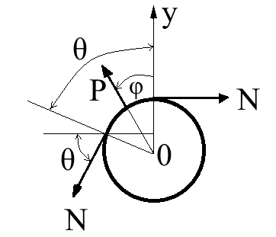

Рисунок 2.30 - Схема действия сил в зоне контакта предварительно-напряженной обмотки со стенкой резервуара

Рассматривается уравнение равновесия на основании безмоментной теории оболочек:
$$Nsinθ=\lim_{φ→0}\left(P∙\int_{0}^{θ}{cosφdφ}\right). (2.7)$$

Интегрирование и преобразование выражения (2.7) приводит к равенству в точке P = N. Исходя из этого, можно определить контактное давление обмотки на резервуар p_{c.}:

$$p_{с}=\frac{N}{b∙2πR} . (2.8)$$

Распределенное давление Р₁ определяется на основе контактного давления (2.8) в предположении, что давление равномерно распределяется по внешней поверхности стенки резервуара на ширину диаметра проволоки.
Гидростатическое давление Р₂ определяется по формуле [112]:

$P_{2}(h)=-ρg\left(h-d\right),$ (2.9)

где $ρ-$ плотность жидкости, заполняющей резервуар; $g-$ ускорение свободного падения; $(h-d)-$ высота, до которой налита жидкость.
В качестве хранимой жидкости в исследовании рассматривалась сырая нефть с плотностью 850 кг/м³. Усредненное ускорение свободного падения принималось равным 9,81 м/с².
Колебания усиленного обмоткой резервуара с нефтью представим в виде ряда:

$U\left(x,y,z,t\right)=\sum_{k=1}^{m}{c_{k}(t)u_{k}(x,y,z)},$ (2.10)

где $u_{k}(x,y,z)$ – собственные формы колебаний резервуара; $c_{k}(t)$ – неизвестные коэффициенты, зависящие только от времени.
Собственные формы колебаний удовлетворяют условию ортогональности:

${Lu}_{k}=ω_{k}^{2}{Mu}_{k},\left({Mu}_{k},u_{j}\right)=δ_{kj}$, (2.11)

где $ω_{k}^{2}$ – собственная частота колебаний, соответствующая $u_{k}$ форме колебаний резервуара.
Таким образом, с учетом представления (2.10) и условия (2.11), уравнение (2.6) с нагрузками, представленными в виде (2.8) и (2.9), сводится к проблеме собственных значений.
Задача решалась методом конечных элементов в программном комплексе ANSYS Workbench.

2.4.3 Методика численных исследований частот и форм колебаний упрочненного обмоткой резервуара в ANSYS Workbench

При современном уровне развития вычислительной техники и программного обеспечения, анализ влияния параметров предварительно напряженной обмотки на колебания резервуаров целесообразно проводить численными методами [121,141,142].
Численные исследования частот и форм колебаний наполненного на заданную высоту жидкостью резервуара с предварительно-напряженной обмоткой из стальной проволоки, натянутой с заданной силой, проводились в расчетном модуле Modal, связанном с расчетным модулем Static Structural, в соответствии с рисунком 2.31.

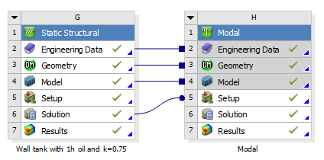

Рисунок 2.31- Схема расчетной модели

При определении частот и форм колебаний стенки резервуара с обмоткой учитывалось изменение массы резервуара вследствие дополнительной навивки обмотки. Дополнительная масса моделировалось распределенной по внешней поверхности стенки резервуара.
Проверка сходимости решения для используемой конечно-элементной сетки была сделана на основе МКЭ и приведена в разделе 2.1.
Алгоритм численного моделирования в соответствии с рисунком 2.32 включает два этапа.

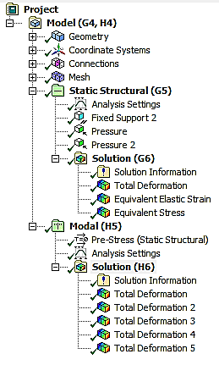

Рисунок 2.32- Алгоритм расчетной модели

На первом этапе определялись напряжения в стенке резервуара в расчетном модуле Static Structural при заданных граничных условиях. Граничные условия на нижнем торце выбирались Fixed Support. А для верхнего свободного края пояса стенки рассматривались два варианта. Для первого варианта ограничения не задавались, и край был свободным, а для второго варианта задавались ограничения Displacement в представленном на рисунке 2.33 виде.
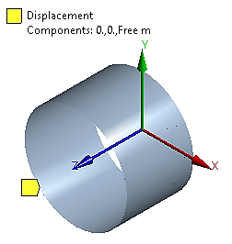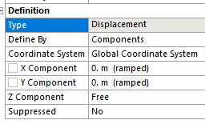
Рисунок 2.33 - Граничные условия для второго варианта закрепления верхнего свободного края стенки резервуара

Гидродинамическое давление задается на внутренней поверхности стенки резервуара и определяется согласно зависимости (2.11). Эксплуатационные условия задавались, как и в статических задачах, уровнем заполнения резервуара. Расчеты проводились для трех уровней заполнения: максимальное заполнение резервуара (рис. 2.34), половинное заполнение и вариант пустого резервуара.

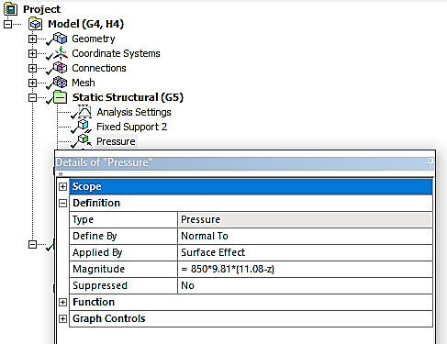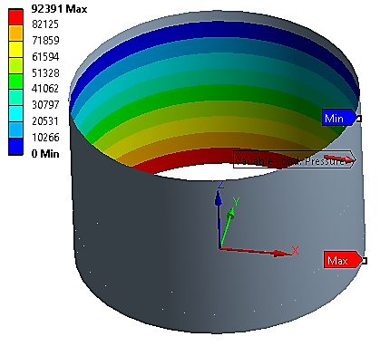

Рисунок 2.34- Схема расчета гидродинамического давления на стенку максимально заполненного резервуара

Следует отметить, что расчетная модель позволяет моделировать гидродинамическое давление для любого произвольного уровня заполнения резервуара.
Рассматривался случай, когда обмотка нанесена на всю внешнюю поверхность стенки. При этом распределенное давление Р₁ на внешней поверхности стенки резервуара задается в виде константы. Величину этой константы, в зависимости от силы натяжения нити в обмотке, можно определить по формуле (2.8). Изменение силы натяжения нити в обмотке моделировалось путем изменения коэффициента силы натяжения нити k, 0<k<1. Для расчетов принималось $P_{1}=k∙$36,991 кПа. Расчеты проводились для четырех вариантов силы натяжения нити: k₁=0,2; k₂=0,4; k₃=0,6; k₄=0,8. При этом распределенное давление на внешнюю поверхность стенки резервуара было следующее: $P_{11}=$7,398 кПа; $P_{12}=$14,796 кПа $P_{13}=$22,195 кПа;$P_{14}=$29,593 кПа;
Также исследовались частоты и формы колебаний предварительно-напряженных гидростатическим давлением резервуаров без обмотки для случаев максимального и половинного заполнения нефтью. В случае пустого резервуара без обмотки предварительные напряжения в стенке не возникают, поэтому этот случай здесь не рассматривался. Для каждого расчетного случая определялись первые 20 частот и форм колебаний стенки резервуара.

2.4.4 Частоты и формы колебаний предварительно напряженной обмоткой резервуара без учета влияния конструкций крыши резервуара

Результаты расчетов частот колебаний стенки резервуара первых десяти форм колебаний с учетом влияния обмотки для максимально заполненного резервуара приведены в соответствии с таблицей 2.10.

Таблица 2.10. Значения частот собственных колебаний (Гц) предварительно напряженного обмоткой резервуара с учетом уровня натяжения нити и максимального гидростатического давления [127,134].

№  значащей  частоты | Коэффициент натяжения нити обмотки
№  значащей  частоты | Резервуар без обмотки | k₁=0,2 | k₂=0,4 | k₃=0,6 | k₄=0,8
1 | 13.44 | 12.02 | 11.52 | 10.99 | 10.44
2 | 14.38 | 12.27 | 11.97 | 11.66 | 11.35
3 | 17.54 | 15.73 | 15.17 | 14.58 | 13.97
4 | 19.55 | 16.85 | 16.74 | 16.63 | 16.52
5 | 27.40 | 22.08 | 21.52 | 20.95 | 20.36
6 | 27.68 | 26.72 | 26.70 | 26.68 | 26.65
7 | 35.03 | 30.48 | 29.97 | 29.44 | 28.90
8 | 36.13 | 31.83 | 31.58 | 31.33 | 31.07
9 | 38.19 | 32.65 | 32.47 | 32.30 | 32.13
10 | 39.95 | 36.11 | 35.81 | 35.51 | 35.20

Исследовались формы колебаний, соответствующие приведенным в таблице 2.10 значениям частот колебаний. Основным выводом анализа форм колебаний резервуара является то, что характер форм колебаний для всех коэффициентов k имеют одинаковый вид, что указывает на то, что уровень натяжения нити проволоки обмотки не влияют на формы колебаний.
Формы колебаний, соответствующие первым четырем частотам, представлены на рисунке 2.35
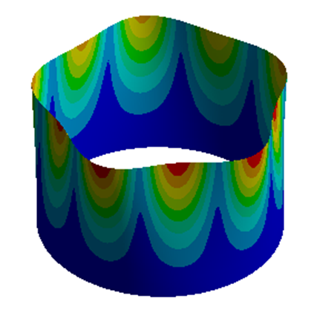  1-форма | 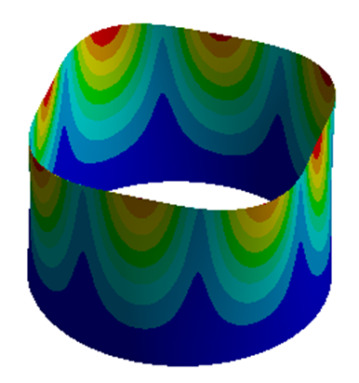  2-форма
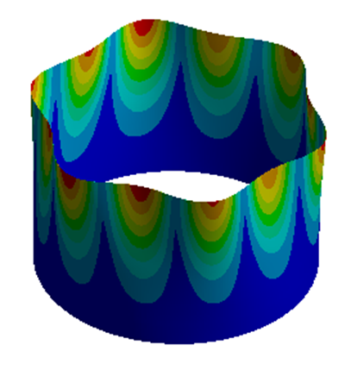  3-форма | 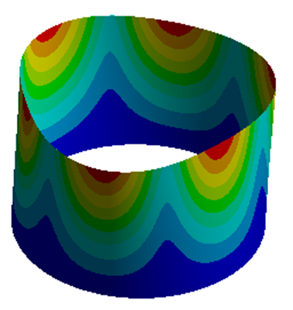  4-форма

Рисунок 2.35- Формы колебаний предварительно напряженного обмоткой из высокопрочной стальной проволоки резервуара при максимальном гидростатическом давлении [127,134]

Изменение первых пяти частот собственных колебаний резервуара в зависимости от силы натяжения проволоки в обмотке приведено в соответствии с рисунком 2.36. Таким образом, для рассматриваемого случая уменьшение силы натяжения нити в обмотке приводит к повышению частоты колебаний.

_____ коэффициент натяжения k₄=0,8; ______ коэффициент натяжения k₃=0,6; ______ коэффициент натяжения k₂=0,4; ______ коэффициент натяжения k₁=0,2

Рисунок 2.36- Частоты колебаний резервуара при различных коэффициентах натяжения нити обмотки k при максимальном гидростатическом давлении на стенку [134]

Как видно из графиков рисунка 2.36 с увеличением силы натяжения нити обмотки собственные частоты колебаний стенки уменьшаются. Так для сравнения, если частота собственных колебаний резервуара без обмотки составила 13.44Гц, то для предварительно напряженного обмоткой резервуара при коэффициенте натяжения нити 0,8k частота колебаний составила 10,44Гц.
Результаты проведенного исследования обосновывают возможность регулирования динамическими характеристиками резервуара предварительно напряженной обмоткой, а следовательно подбором конструктивных параметров обмотки повышать сейсмостойкость резервуара в целом.

Рассмотрим, как влияет уровень усилия натяжения нити обмотки на частоты и формы собственных колебаний резервуара наполненного наполовину жидкостью.
Результаты расчетов частот колебании стенки резервуара первых десяти форм колебаний с учетом влияния обмотки для заполненного наполовину резервуара приведены в соответствии с таблицей 2.11.

Таблица 2.11 - Значения частот собственных колебаний (Гц) предварительно напряженного обмоткой резервуара с учетом уровня натяжения нити обмотки при половинном его заполнении [134].

№  значащей  частоты | Коэффициент натяжения нити обмотки
№  значащей  частоты | Резервуар без обмотки | k₁=0,2 | k₂=0,4 | k₃=0,6 | k₄=0,8
1 | 14.11 | 13.16 | 12.89 | 12.61 | 12.32
2 | 16.81 | 15.11 | 14.72 | 14.31 | 13.90
3 | 17.51 | 16.99 | 16.88 | 16.77 | 16.66
4 | 23.12 | 21.09 | 20.67 | 20.24 | 19.80
5 | 27.29 | 26.81 | 26.79 | 26.76 | 26.74
6 | 30.70 | 28.46 | 28.02 | 27.58 | 27.12
7 | 35.83 | 35.22 | 34.73 | 34.22 | 33.71
8 | 38.20 | 38.52 | 38.35 | 38.18 | 37.99
9 | 39.68 | 41.30 | 41.22 | 40.88 | 40.31
10 | 41.49 | 41.99 | 41.44 | 41.15 | 41.07

Основным выводом из результатов проведенного исследования является то, что характер форм колебаний для всех коэффициентов k имеют одинаковый вид, что указывает на то, что уровень натяжения нити проволоки обмотки не влияют на формы колебаний. По сравнению с частотами максимально заполненного резервуара частоты колебаний заполненного наполовину резервуара заметно повысились. Так частота первой формы колебаний пустого без обмотки резервуара составила 14.11Гц, а частота колебаний наполовину заполненного резервуара в зависимости от коэффициента силы натяжения нити обмотки от 12,32 до 13,16Гц, для заполненного до максимального уровня резервуара – от 10,44 до 12,02 Гц.
Первые четыре формы колебаний стенки резервуара приведены в соответствии с рисунком 2.37.
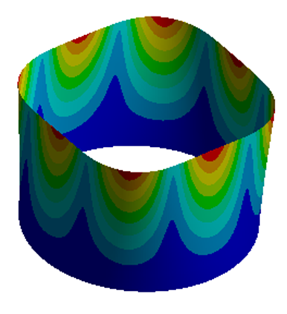  1-форма | 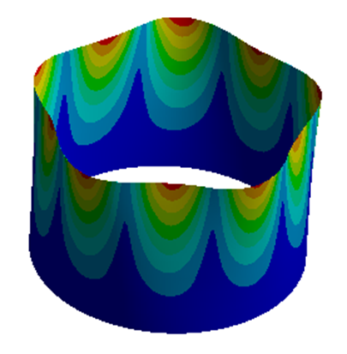  2-форма
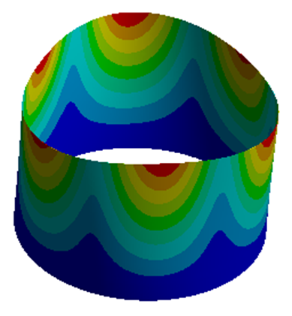  3-форма | 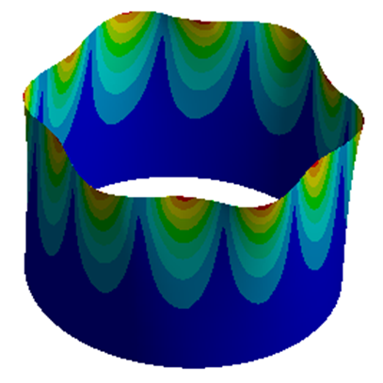  4-форма

Рисунок 2.37- Формы колебаний предварительно напряженного обмоткой из высокопрочной стальной проволоки резервуара при половинном наполнении [134].

Графики изменения частот первых пяти форм колебании резервуара в зависимости от силы натяжения проволоки в обмотке, в соответствии с рисунком 2.38, показал, что для рассматриваемого случая уменьшение силы натяжения нити в обмотке приводит к повышению частоты колебаний.

_____ коэффициент натяжения k₄=0,8; ______ коэффициент натяжения k₃=0,6; ______ коэффициент натяжения k₂=0,4; ______ коэффициент натяжения k₁=0,2

Рисунок 2.38 - Частоты колебаний резервуара при различных коэффициентах натяжения нити обмотки k при половинном наполнении резервуара [134]

Анализ графиков рисунка 2.38 показывает, что при половинном наполнении резервуара жидкостью усилие натяжения нити обмотки не оказывает значительного влияния на частоты колебаний.
Если частота первой формы колебаний пустого без обмотки резервуара составила 14.11Гц, то частота колебаний резервуара с обмоткой с коэффициентом натяжения нити k₁=0,2 -13,6 Гц, обмоткой с коэффициентом натяжения нити k₄=0,8 – 12,32Гц. Данный факт указывает на то, что при больших гидростатических давлениях за счет увеличения контакта нити и корпуса резервуара улучшается совместная работа обмотки и корпуса резервуара. При этом увеличивается жесткость корпуса резервуара, которая заметно влияет на частоты первых форм колебаний стенки резервуара.

Представляют определенный интерес результаты расчета частот первых десяти форм колебании стенки резервуара без жидкости с учетом уровня натяжения нити обмотки. Результаты расчета приведены в таблице 2.12.

Таблица 2.12- Значения частот собственных колебаний (Гц) предварительно напряженного обмоткой резервуара с учетом уровня натяжения нити обмотки при пустом (без жидкости) резервуаре [134].

№  значащей  частоты | Коэффициент натяжения нити обмотки
№  значащей  частоты | Резервуар без обмотки | k₁=0,2 | k₂=0,4 | k₃=0,6 | k₄=0,8
1 | 12.75 | 11.03 | 10.48 | 9.91 | 9.29
2 | 13.367 | 11.65 | 11.34 | 11.01 | 10.68
3 | 17.253 | 14.71 | 14.10 | 13.47 | 12.81
4 | 18.54 | 16.61 | 16.50 | 16.39 | 16.27
5 | 26.832 | 21.21 | 20.63 | 20.03 | 19.42
6 | 27.336 | 26.67 | 26.65 | 26.62 | 26.60
7 | 34.103 | 29.73 | 29.23 | 28.71 | 28.17
8 | 34.781 | 30.59 | 30.30 | 30.03 | 29.76
9 | 37.543 | 31.82 | 31.63 | 31.46 | 31.28
10 | 39.457 | 34.46 | 34.14 | 33.83 | 33.50

Анализ частот колебаний стенки резервуара (табл.2.12) позволяет сделать следующие выводы:
- формы колебаний стенки резервуара одинаковы во всех рассматриваемых вариантах независимо от усилия натяжения нити обмотки, т.е. для всех коэффициентов k;
-частоты колебаний снижаются в зависимости от повышения усилия натяжения нити обмотки (при k₁=0,2-11.03Гц, при k₄=0,8 - 9.29Гц);
-с повышением уровня налива жидкости, соответственно с повышением гидростатического давления на стенку резервуара частота колебаний увеличивается;
- по сравнению с резервуаром без обмотки частота колебаний предварительно напряженного резервуара заметно снижается независимо от уровня налива жидкости в резервуар;
- с повышением усилия натяжения нити обмотки и увеличением гидростатического давления улучшается совместная работа нити обмотки и корпуса резервуара, а также повышается жесткость конструкций.
Формы колебаний, соответствующие первым четырем частотам, представлены на рисунке 2.39.

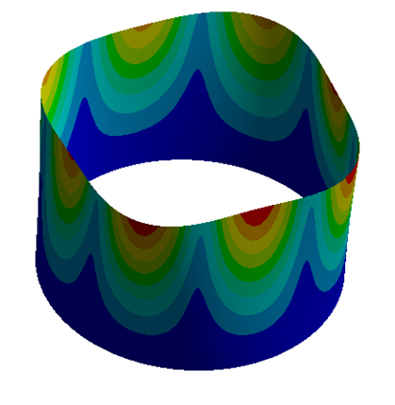  1-форма | 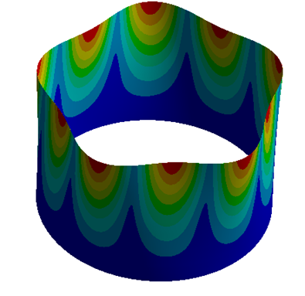  2-форма
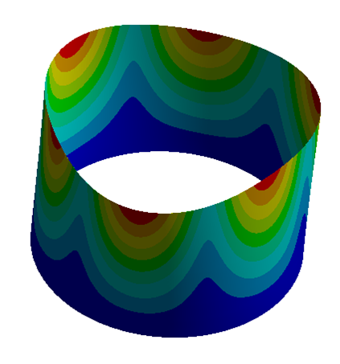  3-форма | 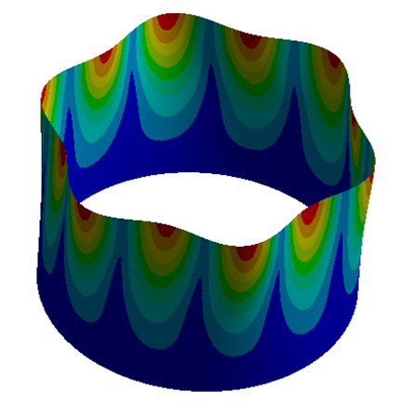  4-форма

Рисунок 2.39- Формы колебаний предварительно напряженного обмоткой из высокопрочной стальной проволоки пустого без жидкости резервуара при половинном наполнении [134]

Представленные формы колебаний для пустого резервуара соответствуют ранее полученным формам колебаний для максимально заполненного резервуара.
Графики изменения частот первых пяти форм колебании резервуара в зависимости от силы натяжения проволоки в обмотке, в соответствии с рисунком 2.40, показали, что для рассматриваемого случая увеличение силы натяжения нити в обмотке приводит к снижению частоты колебаний.

_____ коэффициент натяжения k₄=0,8; ______ коэффициент натяжения k₃=0,6; ______ коэффициент натяжения k₂=0,4; ______ коэффициент натяжения k₁=0,2.

Рисунок 2.40 - Частоты колебаний резервуара при различных коэффициентах натяжения нити обмотки k при пустом без жидкости резервуаре [134]

Анализ графиков рисунка 2.40 показывает, что при пустом резервуаре усилие натяжения нити обмотки оказывает заметное влияние на частоты колебаний.
Если частота первой формы колебаний пустого без обмотки резервуара составила 12.75Гц, то частота колебаний резервуара с обмоткой с коэффициентом натяжения нити k₁=0,2 -11.03Гц, обмоткой с коэффициентом натяжения нити k₄=0,8 – 9.29Гц.

2.4.5 Частоты и формы колебаний предварительно напряженной обмоткой резервуара с учетом влияния конструкций крыши резервуара

На напряженно-деформированное состояние конструкций резервуара оказывает определенное влияние конструкция его крыши. Конструктивные типы крыш и их описание приведены в разделе 1 настоящей работы.
Существуют бескаркасная и каркасная типы крыш резервуаров. Бескаркасный тип крыши представляет собой бескаркасный настил, который опирается на кольцевое ребро жёсткости в верхнем крае пояса резервуара.
Конструкции каркасных крыш резервуаров состоят из настила и каркаса, которые не закрепляются друг к другу. В зависимости от типа кровли настил выполняется полистовым или рулонного способом. Настил представляет собой щиты трапециевидной формы, приваренных между собой, и с элементами каркаса. Щиты крепятся к опорному кольцу стенки, а также к центральному кольцу опорной стойки резервуара.
Каркасная крыша может быть выполнена в специальном варианте, защищающем от взрыва, когда в случае аварийного повышения давления в резервуаре крыша отрывается, так как не приваривается к основному каркасу, а настии его соединяется с кольцевым элементом стенки.
В работе не рассматриваются конструкций плавающих крыш и резервуаров с понтоном.
Конструкций каркасной крыши обеспечивают жесткость в свободном крае верхнего пояса стенки вертикального цилиндрического резервуара. В связи с этим на данном этапе исследования рассматривались частоты и формы колебаний предварительно напряженного резервуара с учетом влияния конструкций крыш резервуара.
Результаты расчета частот первых десяти форм колебании стенки резервуара для случая максимального заполнения его заполнения с учетом уровня натяжения нити обмотки приведены в таблице 2.13.

Таблица 2.13- Значения частот собственных колебаний (Гц) предварительно напряженного обмоткой резервуара с учетом уровня натяжения нити обмотки при максимальном его заполнении [134].
№  значащей  частоты | Коэффициент натяжения нити обмотки
№  значащей  частоты | Резервуар без обмотки | k₁=0,2 | k₂=0,4 | k₃=0,6 | k₄=0,8
1 | 17.71 | 16.86 | 15.95 | 14.97 | 13.94
2 | 17.73 | 17.06 | 16.39 | 15.69 | 14.47
3 | 19.06 | 18.03 | 16.93 | 15.75 | 14.95
4 | 19.26 | 18.84 | 18.40 | 17.92 | 16.52
5 | 21.56 | 20.42 | 19.21 | 17.96 | 17.50
6 | 22.72 | 22.48 | 22.24 | 21.34 | 19.93
7 | 25.08 | 23.90 | 22.66 | 21.99 | 21.74
8 | 28.66 | 28.32 | 27.11 | 25.82 | 24.46
9 | 28.95 | 28.34 | 27.61 | 26.81 | 25.98
10 | 29.14 | 28.38 | 27.71 | 27.06 | 26.41

Данные таблицы показывают, что также как и в резервуаре со свободным верхним концом пояса стенки наблюдается снижение значении частот с увеличением силы натяжения нити. Если в резервуаре без обмотки частота колебаний при первой форме колебаний составила 17.71Гц, то при коэффициенте усилии натяжения k₁=0,2 - 16.86Гц, при коэффициенте k₄=0,8-13.94Гц. Этот факт указывает на то, что с увеличением силы натяжения нити обмотки жесткость конструкций увеличивается, что влияет и на частоты колебаний.
Исследовались первые формы колебаний. В соответствии с рисунком 2.41, для расчетного случая при коэффициенте натяжения нити обмотки k₁ = 0,2 представлены формы колебаний, соответствующие первым четырем частотам.

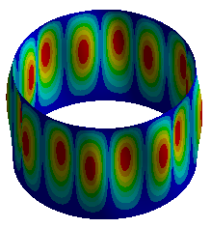  1-форма | 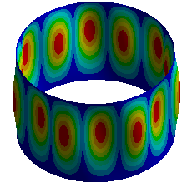  2-форма
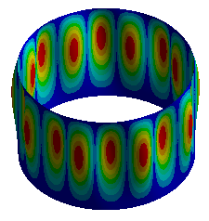  3-форма | 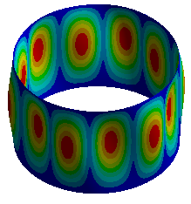  4-форма

Рисунок 2.41- Формы колебаний предварительно напряженного обмоткой из высокопрочной стальной проволоки максимально заполненного резервуара [134]

Выявлено, что все формы колебаний, соответствующие начальным частотам, имеют большое количество узлов по окружности цилиндрической оболочки. Количество узлов в срединной части корпуса резервуара в окружном направлении зависит от усилия натяжения нити обмотки и с увеличением силы натяжения нити обмотки количество узлов увеличивается. В отличие от варианта конструкций резервуара со свободным верхним краем пояса резервуара узлы вдоль образующей свободного края не образуются.
Графически, изменение частот первых пяти форм колебаний в зависимости от уровня натяжения проволоки в обмотке, представлено в соответствии с рисунком 2.42.

_____ коэффициент натяжения k₄=0,8; ___+__ коэффициент натяжения k₃=0,6; ______ коэффициент натяжения k₂=0,4; ______ коэффициент натяжения k₁=0,2.

Рисунок 2.42 - Частоты колебаний резервуара при различных коэффициентах натяжения нити обмотки k при максимальном заполнении резервуара [134]

Как видно из графиков рисунка 2.42 с увеличением силы натяжения нити обмотки собственные частоты колебаний стенки заметно уменьшаются. Для сравнения, если частота собственных колебаний резервуара без обмотки составила 17.71Гц, то для предварительно напряженного обмоткой резервуара при коэффициенте натяжения нити 0,8k частота колебаний составила 13,94Гц.
Результаты проведенного исследования еще раз доказывают возможность регулирования динамическими характеристиками резервуара подбором конструктивных параметров обмотки, а, следовательно, повышать сейсмостойкость резервуара в целом.
Рассмотрим влияние снижения уровня налива жидкости в резервуар на частоты и соответствующие им формы колебаний. В таблице 2.14 приведены частоты первых десяти форм колебаний стенки с учетом уровня натяжения нити обмотки при половинном заполнении резервуара.

Таблица 2.14- Значения частот собственных колебаний (Гц) предварительно напряженного обмоткой резервуара с учетом уровня натяжения нити обмотки при половинном его заполнении [134].

№  значащей  частоты | Коэффициент натяжения нити обмотки
№  значащей  частоты | Резервуар без обмотки | k₁=0,2 | k₂=0,4 | k₃=0,6 | k₄=0,8
1 | 17.16 | 15.03 | 14.06 | 12.95 | 11.74
2 | 17.19 | 15.04 | 14.11 | 13.00 | 11.79
3 | 18.44 | 15.09 | 14.26 | 13.45 | 12.58
4 | 18.46 | 15.14 | 14.27 | 13.46 | 12.60
5 | 18.55 | 17.26 | 16.38 | 15.16 | 13.82
6 | 18.60 | 17.27 | 16.48 | 15.27 | 13.94
7 | 22.24 | 17.52 | 16.78 | 16.29 | 15.79
8 | 22.25 | 17.61 | 16.79 | 16.30 | 15.80
9 | 22.29 | 21.54 | 20.78 | 19.57 | 18.29
10 | 22.43 | 21.55 | 20.94 | 19.75 | 18.47

По сравнению с частотами максимально заполненного резервуара частоты колебаний заполненного наполовину резервуара заметно повысились. Так частота первой формы колебаний без обмотки резервуара составила 17.16Гц, а частота колебаний наполовину заполненного резервуара в зависимости от коэффициента силы натяжения нити обмотки от 15,03Гц, при коэффициенте натяжения нити обмотки k₁=0,2, до 11.74Гц при коэффициенте натяжения нити обмотки k₄=0,8. Сделан вывод о том, что предварительно натянутая обмотка увеличивает жесткость резервуара.
Исследовались частоты первых четырех форм колебаний предварительно напряженного обмоткой резервуара при половинном его заполнении. Формы колебаний стенки резервуара для расчетного случая k₃ = 0,6 приведен в соответствии с рисунком 2.43.

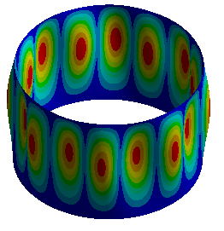  1-форма | 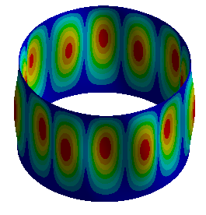  2-форма
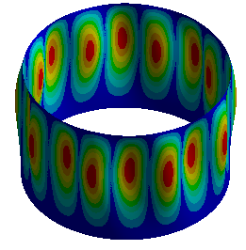  3-форма | 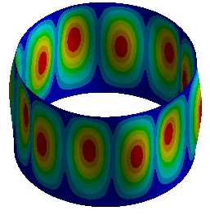  4-форма

Рисунок 2.43- Формы колебаний предварительно напряженного обмоткой из высокопрочной стальной проволоки заполненного наполовину резервуара [134]

Заметим, что все формы колебаний, соответствующие начальным частотам, имеют большое количество узлов в окружном направлении в срединной части стенки резервуара. При этом узлы в верхнем крае пояса стенки не образуются вследствие размещения кольца жесткости, на которую опираются элементы каркаса крыши резервуара. С увеличением силы натяжения нити обмотки количество узлов в окружном направлении уменьшается вследствие увеличения жесткости корпуса резервуара за счет предварительно натянутой обмотки.
Графики изменения частот первых пяти форм колебаний в зависимости от уровня натяжения проволоки в обмотке, представлено в соответствии с рисунком 2.44.

_____ коэффициент натяжения k₄=0,8; ______ коэффициент натяжения k₃=0,6; ______ коэффициент натяжения k₂=0,4; ______ коэффициент натяжения k₁=0,2

Рисунок 2.44. Частоты колебаний резервуара при различных коэффициентах натяжения нити обмотки k при половинном заполнении резервуара [134.

Анализ графиков рисунка 2.44 показывает, что с уменьшением уровня налива жидкости в резервуар влияние усилия натяжения нити обмотки на частоты колебаний снижается. В рассматриваемом случае увеличение силы натяжения нити в обмотке приводит к повышению частот колебаний.
Интересны результаты расчетов частот первых десяти форм колебаний стенки, с учетом уровня натяжения нити в обмотке в пустом без жидкости резервуаре в соответствии с таблицей 2.15.

Таблица 2.15- Значения частот собственных колебаний (Гц) предварительно напряженного обмоткой пустого без жидкости резервуара с учетом уровня натяжения нити обмотки [134].

№  значащей  частоты | Коэффициент натяжения нити обмотки
№  значащей  частоты | Резервуар без обмотки | k₁=0,2 | k₂=0,4 | k₃=0,6 | k₄=0,8
1 | 14.01 | 11.77 | 10.16 | 8.09 | 5.28
2 | 14.77 | 11.86 | 10.44 | 8.91 | 6.85
3 | 15.09 | 13.39 | 11.81 | 9.65 | 7.06
4 | 17.34 | 13.62 | 12.52 | 11.59 | 10.58
5 | 17.71 | 16.51 | 14.90 | 12.93 | 10.59
6 | 21.31 | 16.63 | 16.01 | 15.50 | 14.97
7 | 21.74 | 20.37 | 18.77 | 17.02 | 15.06
8 | 25.41 | 21.18 | 20.92 | 20.66 | 19.77
9 | 26.72 | 23.71 | 22.76 | 21.48 | 20.40
10 | 26.89 | 24.53 | 23.06 | 21.76 | 20.72

Как видно из таблицы предварительно напряженная обмотка значительно снижают частоты первых форм колебаний резервуара. Причем, с повышением усилия натяжения нити обмотки, частоты колебаний резко уменьшаются по сравнению с вариантами половинного и полного наполнения резервуара жидкостью. Так, частота первой формы колебаний резервуара без обмотки составил 14,01Гц, а частота колебаний предварительно напряженного обмоткой резервуара при коэффициенте натяжения нити обмотки k₁=0,2 составила 11.77Гц, при коэффициенте k₄=0,8 это снижение составила до 5.28Гц. Одним из важных выводов, вытекающих из результатов данного исследования, является то, что уровень налива жидкости в резервуаре оказывает значительное влияние на динамические характеристики конструкций резервуара, а также на совместную работу обмотки и корпуса резервуара.
Проведены исследования форм колебаний стенки резервуара, которые показали, что характер форм колебаний идентично с формами колебаний резервуара с жидкостью. Анализ показал, что все формы колебаний, соответствующие начальным частотам, имеют большое количество узлов по срединной окружности цилиндрической оболочки. При этом характерных узлов вдоль верхнего края стенки как в резервуаре со свободным, не закрепленным краем, не наблюдается. Количество узлов в окружном направлении стенки резервуара зависит от усилия натяжения нити обмотки, и снижаются по мере увеличения натяжения нити обмотки. Формы колебаний первых четырех форм колебаний стенки резервуара при коэффициенте натяжения нити обмотки k₄ = 0,8 представлены на рисунке 2.45.
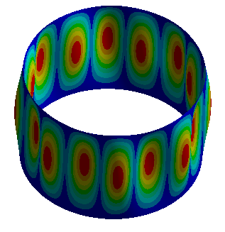  1-форма | 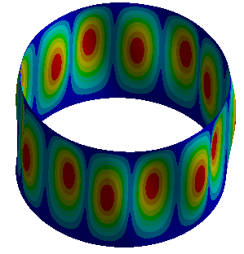  2-форма
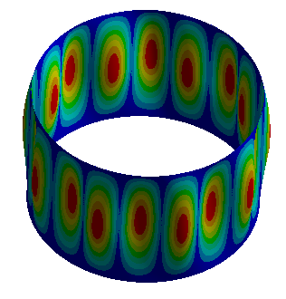  3-форма | 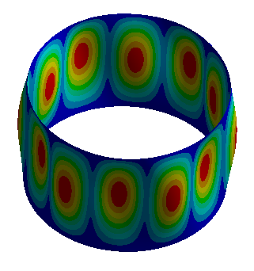  4-форма

Рисунок 2.45- Формы колебаний предварительно напряженного обмоткой из высокопрочной стальной проволоки пустого резервуара [134]

Графики изменения частот первых пяти форм колебаний в зависимости от силы натяжения проволоки в обмотке, представлено в соответствии с рисунком 2.46.

_____ коэффициент натяжения k₄=0,8; ______ коэффициент натяжения k₃=0,6; ______ коэффициент натяжения k₂=0,4; ______ коэффициент натяжения k₁=0,2.

Рисунке 2.46 - Частоты колебаний резервуара при различных коэффициентах натяжения нити обмотки k для пустого без жидкости резервуара [134]

Как видно из графиков рисунка 2.46 с увеличением силы натяжения нити обмотки собственные частоты колебаний стенки значительно уменьшаются. Так для сравнения, если частота собственных колебаний резервуара без обмотки составила 14.01Гц, то для предварительно напряженного обмоткой резервуара при коэффициенте натяжения нити 0,8k частота колебаний составила 5,28Гц.
Результаты проведенного исследования обосновывают возможность регулирования динамическими характеристиками резервуара подбором конструктивных параметров обмотки, что дает возможность отстраивать конструктивную систему резервуара от резонансных колебаний.

2.5 Анализ влияния диаметра нити обмотки на частоты колебаний предварительно напряженного резервуара

Для установления влияния толщины обмотки (диаметра нити обмотки) проведены исследования перемещений стенки резервуара при максимальном его заполнении жидкостью при разных диаметрах нити обмотки. Результаты этих исследований представлены на рис. 3.ХХ.
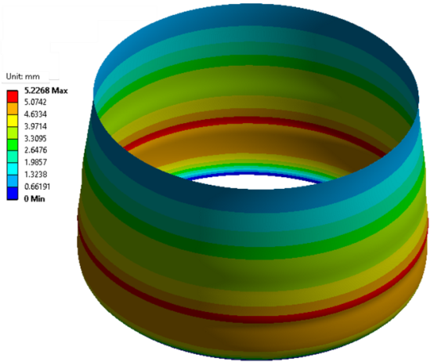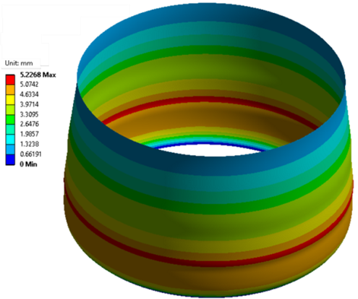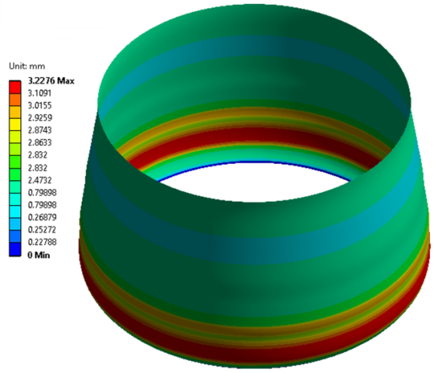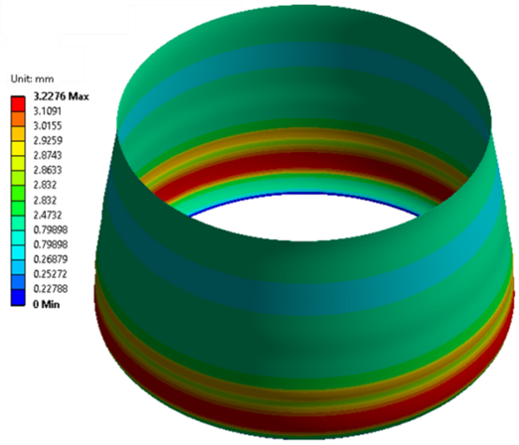

а б

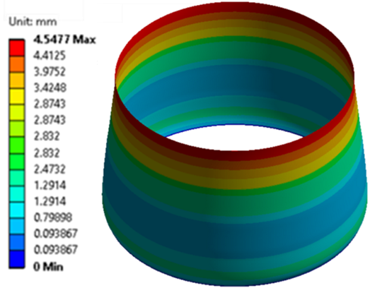
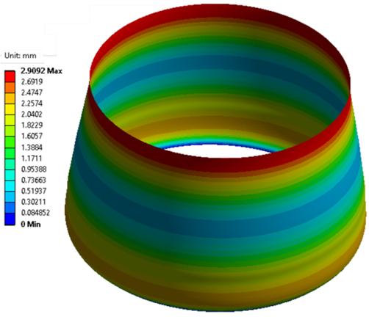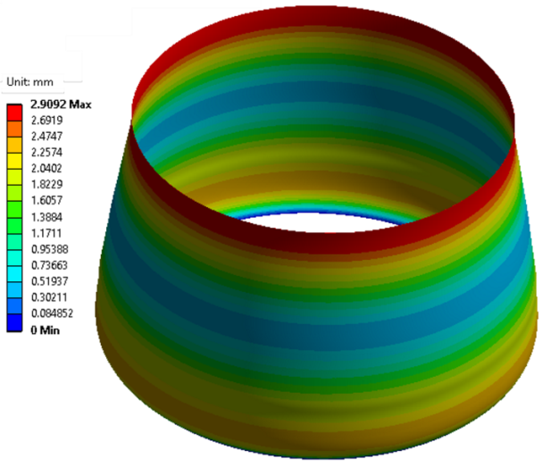

в г
a) резервуар без обмотки; б) резервуар с обмоткой диаметром нити d₁=3 мм; в) резервуар с обмоткой диаметром нити d₂=4 мм; г) резервуар с обмоткой диаметром нити d₃=5 мм

Рисунок 2.47. Перемещения стенки резервуара под действием максимального гидростатического давления при разных диаметрах нити обмотки [127]

Для наглядности изображения использовано Auto-масштабирование. Обмотка наносилась на всю внешнюю поверхность стенки.Моделировались случаи стенки без обмотки (рис. 2.47, а) и три варианта диаметра нити обмотки. Для первого варианта диаметр проволоки принимался равным d₁=3 мм (рис. 2.47, б), для второго варианта – d₂=4 мм (2.47, в), а для третьего варианта – d₃=5 мм (рис. 2.47, г). Величина силы натяжения нити во всех трех вариантах обмотки принималась равной:
N=0.25πd²H k·σ_{пр}, (2.12)

где σ_{пр} - предел текучести; d – диаметр проволоки; H – высота стенки цилиндра, на которую наносится обмотка; k – коэффициент силы натяжения нити, 0<k<1.

Результаты расчетов показывают, что изменение диаметра нити обмотки приводит не только к количественным, но и качественным изменениям поля перемещений в конструкции стенки. Максимальные перемещения в резервуаре без обмотки превышают 5 мм и наблюдаются в зоне соединения второго и третьего поясов стенки. Нанесение обмотки во всех трех случаях позволяет избавиться от этого опасного при эксплуатации эффекта. Нанесение обмотки с диаметром проволоки 3 мм в полной мере не компенсирует гидростатическое давление в нижней части конструкции. Перемещения в нижнем поясе стенки составляют 3 мм. Обмотка с проволокой диаметрами 4 мм и 5 мм в большей степени компенсирует расширение стенки в нижней части конструкции. Но при этом обмотка с диаметром проволоки 5 мм вызывает перемещения более 4,5 мм в верхней ненагруженной части стенки. А максимальные перемещения для резервуара с обмоткой проволокой с диаметром 4 мм менее 3 мм.
Исследовались частоты колебаний резервуара, усиленного обмоткой из стальной проволоки разного диаметра, с учетом максимального гидростатического давления. Оценивалось влияние изменения диаметра нити на частоты колебаний предварительно напряженного обмоткой резервуара. Коэффициент силы натяжения нити принимался k=0.75. Для сравнения, рассматривался и случай резервуара без обмотки, нагруженного максимальным гидростатическим давлением. В табл. 2.16 приведены значения частот первых десяти форм колебаний резервуара.

Таблица 2.16. Частоты колебаний (Гц) резервуара, усиленного обмоткой из стальной проволоки при максимальном гидростатическом давлении [127].

№ частоты | без обмотки | обмотка из стальной проволоки диаметром
№ частоты | без обмотки | d₁=3 мм | d₂=4 мм | d₃=5 мм
1 | 13,44 | 10,933 | 10,581 | 10,238
2 | 14,375 | 11,56 | 11,426 | 11,283
3 | 17,539 | 14,677 | 14,123 | 13,367
4 | 19,545 | 16,649 | 16,548 | 16,459
5 | 27,401 | 21,357 | 20,505 | 19,475
6 | 27,676 | 26,791 | 26,66 | 26,545
7 | 35,033 | 30,276 | 29,038 | 27,67
8 | 36,128 | 31,91 | 31,136 | 30,368
9 | 38,185 | 32,543 | 32,171 | 31,786
10 | 39,946 | 36,777 | 35,28 | 34,069

Все приведенные в табл. 2.16 частоты являются парными, что вызвано осесимметричностью действующих на стенку резервуара нагрузок. Выявлено, что толщина нити обмотки не влияет существенно на частоты собственных колебаний предварительно напряженного резервуара, так как толщина проволоки меняется в очень малых пределах (от3 до 5мм).
Значение частот колебаний резервуара в зависимости от диаметра проволоки обмотки приведены в соответствии с рисунком 2.48.

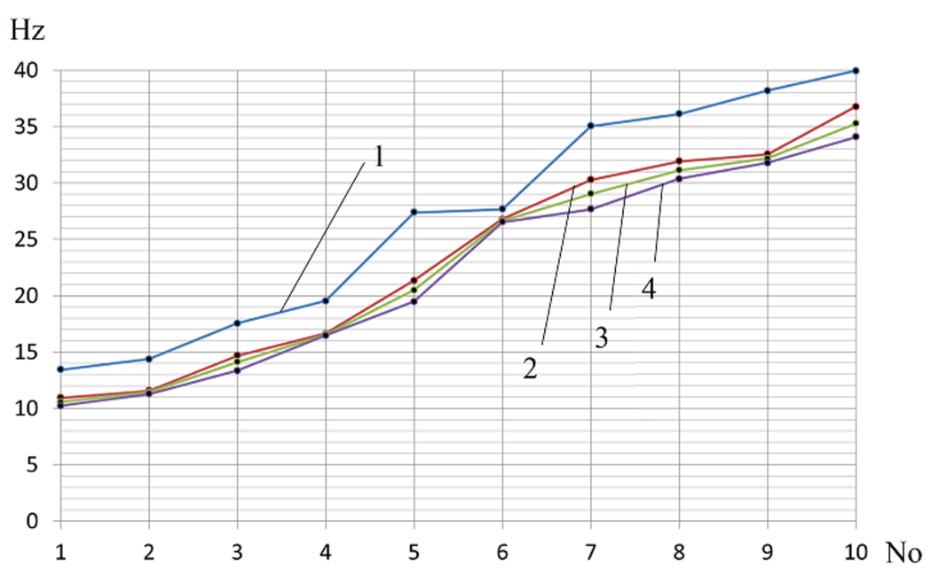
1 – резервуар без обмотки; 2 – резервуар с обмоткой диаметром d₁=3 мм; 3 – резервуар с обмоткой диаметром d₂=4 мм;4 – резервуар с обмоткой диаметром d₃=5 мм

Рисунок 2.48. Значения частот колебаний резервуара при максимальном гидростатическом давлении при разных толщинах нити обмотки [127]

Графики изменения частот колебаний резервуара при максимальном гидростатическом давлении при разных толщинах нити обмотки подтвердили несущественное влияние на частоты собственных колебаний предварительно напряженного резервуара толщины обмотки.
Исходя из анализа изменения величины перемещений при изменении величины диаметра обмотки, можно сделать вывод, что навивка нити обмотки с диаметром d₂=4 мм для конструкции резервуара объемом 3 000м³, является более предпочтительной [127].

  - Основные выводы по разделу
- . Проведены исследования напряженно-деформированного состояния стального вертикального цилиндрического резервуара при эксплуатационных нагрузках для двух трехмерных геометрических моделей с равной массой: модель 1 - с постоянной по высоте толщиной стенки; модель 2- с переменной по высоте толщиной стенки. Для численной реализации исследований разработаны компьютерные модели в программной системе конечно-элементного анализа ANSYS Workbench в расчетном модуле статического анализа Static Structural. Проведена верификация расчетных моделей.
2.Анализ результатов расчета показывает, что напряжения в конструкции равномерно возрастают соответственно гидростатическому давлению жидкости на стенку резервуара. Максимальные напряжения распределены в окружном поясе цилиндрической стенки в зоне стыка стенки с днищем, а в верхнем не закрепленном крае стенки резервуара наблюдается характерное снижение эквивалентных напряжений. Значения максимальных эквивалентных напряжений в конструкции при постоянной толщине стенки составили 176,37 МПа, что меньше допустимых.
3. В резервуаре с постоянной толщиной стенки в зоне соединения стенки с днищем, а в резервуаре с переменной толщиной стенки в зонах соединения нижних поясов разной толщины наблюдается волновой характер распределения напряжений (концентрация напряжений) в окружных поясах стенки. Данные зоны концентрации напряжений стенки резервуара могут представлять определенную опасность в случае дополнительных нагрузок от сейсмических воздействий и обосновывают необходимость использования способа предварительного напряжения обмоткой корпуса резервуара для повышения его статической и динамической прочности.
4. Результаты расчета эквивалентных напряжений по Мизесу резервуара с переменной толщиной стенки при максимальном его наполнении показал, что утолщение стенки резервуара в нижней части стенки существенно влияет на распределение напряжений в стенке. Максимальные напряжения наблюдаются в окружном поясе цилиндрической стенки в зоне стыка третьего пояса стенки резервуара толщиной 5 мм со вторым поясом толщиной 6 мм. Наблюдались также волновое повышение эквивалентных напряжений вблизи места соединения первого и второго нижних поясов стенки резервуара. Отмечено, что максимальные эквивалентные напряжения по Мизесу в резервуаре с переменной толщиной стенки в полтора раза меньше, чем для резервуара с постоянной толщиной стенки.
- Проведены исследования напряженно-деформированного состояния предварительно напряженной обмоткой стального вертикального цилиндрического резервуара при эксплуатационных нагрузках для трех вариантов шага намотки нити обмотки: а) одним интервалом в диаметр проволоки или нити; б) двойным интервалом в диаметра проволоки или нити; в) тройным интервалом в диаметр проволоки или нити. Показано, что навивка проволоки обмотки кардинально изменило характер напряженно-деформированного состояния стенки резервуара. Так в предварительно напряженной обмоткой стенке резервуара зона концентрации напряжений в зоне соединения стенки с днищем отсутствует. Максимальные напряжения в верхней зоне стенки на 38,34 МПа меньше, чем максимальные напряжения в этой же зоне стенки резервуара без намотки. Значения максимальных эквивалентных напряжений по Мизесу не достигают предела текучести. Таким образом, напряженное состояние в стенке резервуара, вызванное навивкой обмотки с шагом в один интервал в диаметр проволоки компенсирует напряжения, вызванные давлением жидкости при максимальном уровне заполнения резервуара.
- Характер напряженно-деформированного состояния стенки в предварительно напряженном стальной проволокой резервуаре идентичен с напряженным состоянием стенки упрочненной предварительно напряженной гладкой композитной нитью обмоткой. Однако эквивалентные напряжения в стенке резервуара с обмоткой из композитной нити близки к пределу текучести материала стенки. При этом обеспечивается оптимальное нагружение стенки и использование резервов материала.
- Проведены исследования особенностей колебаний типового стального вертикального цилиндрического резервуара при различных эксплуатационных условиях. Анализ спектра собственных частот и соответствующих им собственных форм колебаний типового резервуара объемом 3000м³ со стенкой постоянной и переменной толщины с точки зрения системы «металлическая конструкция–жидкость» при разном уровне заполнения резервуара, позволяет судить о возможности возникновения резонансных явлений при динамическом возбуждении, вызванном сейсмическими нагрузками.
- Разработан алгоритм решения задачи в ANSYS Workbench с использованием расчетного модуля Modal Acoustics и проведены исследования колебаний стального вертикального цилиндрического резервуара объемом 3000 м³, упрочненного предварительно напряженной обмоткой с учетом упругости стенок, что позволила учитывать влияние давления жидкости и давления обмотки на частоты и формы колебаний стенки резервуара.
- Проведенный анализ спектра собственных частот и соответствующих им собственных форм колебаний типового резервуара объемом 3000м³со стенкой постоянной толщины и со стенкой переменной толщины с точки зрения системы «металлическая конструкция–жидкость» при разном уровне заполнения резервуара, позволяет судить о возможности возникновения резонансных явлений при динамическом возбуждении, вызванном сейсмическими нагрузками. Анализ спектра собственных частот и соответствующих им собственных форм колебаний для двух моделей резервуара без жидкости показал, что значения собственных частот пустого резервуара на порядок больше, чем резервуара с жидкостью.
- Произведено моделирование колебаний вертикального цилиндрического резервуара, упрочненного предварительно напряженной обмоткой. Рассматривались предварительные напряжения $k∙σ_{0,2}$, 0<k<1, вызванные четырьмя вариантами натяжения проволоки в обмотке, Исследовались расчетные случаи для коэффициентов натяжения проволоки относительно ее предела прочности: k₁=0,2; k₂=0,4; k₃=0,6 и k₄=0,8. Вариативные исследования проводились как с учетом дополнительных нагрузок, вызванных действием гидростатического давления от максимально и наполовину заполненного резервуара, так и пустого резервуара. Моделирование проводилось для двух вариантов закрепления верхнего края стенки резервуара, которые соответствуют случаям отсутствия или наличия покрытия резервуара.
- Проведены исследования частот и форм колебаний предварительно напряженной обмоткой резервуара без учета влияния конструкций крыши резервуара и сделаны следующие выводы:
- формы колебаний стенки резервуара одинаковы во всех рассматриваемых вариантах независимо от усилия натяжения нити обмотки, т.е. для всех коэффициентов k;
-частоты колебаний снижаются в зависимости от повышения усилия натяжения нити обмотки от 12-27%;
-с повышением уровня налива жидкости, соответственно с повышением гидростатического давления на стенку резервуара частота колебаний увеличивается от 8% до 25%;
- по сравнению с резервуаром без обмотки частота колебаний предварительно напряженного резервуара заметно снижается независимо от уровня налива жидкости в резервуар;
- с повышением усилия натяжения нити обмотки и увеличением гидростатического давления улучшается совместная работа нити обмотки и корпуса резервуара, а также повышается жесткость конструкций.
- Проведены исследования расчетных значений частот и формы колебаний предварительно напряженной обмоткой резервуара с учетом влияния конструкций крыши резервуара. Показано, что предварительно напряженная обмотка значительно снижает частоты первых форм колебаний резервуара до 21% в зависимости от уровня заполнения резервуара. Причем, с повышением усилия натяжения нити обмотки, частоты колебаний резко уменьшаются в зависимости от уровня наполнения резервуара жидкостью. Одним из важных выводов, вытекающих из данных результатов, является то, что уровень налива жидкости в резервуаре оказывает значительное влияние на динамические характеристики конструкций резервуара, а также на совместную работу обмотки и корпуса резервуара. Выявлено, что все формы колебаний, соответствующие начальным частотам, имеют большое количество узлов по окружности цилиндрической оболочки. Количество узлов в срединной части корпуса резервуара в окружном направлении зависит от усилия натяжения нити обмотки и с увеличением силы натяжения нити обмотки количество узлов увеличивается. В отличие от варианта конструкций резервуара со свободным верхним краем пояса резервуара узлы вдоль образующей свободного края не образуются.
- Анализ влияния толщины намотки показал, что толщина нити обмотки не влияет существенно на частоты собственных колебаний предварительно напряженного резервуара, так как толщина проволоки меняется в очень малых пределах (от3 до 5мм). Исходя из анализа был сделать вывод, что навивка нити обмотки с диаметром d₂=4 мм для конструкции резервуара объемом 3 000м³, является более предпочтительной.
3. ЭКСПЕРИМЕНТАЛЬНЫЕ ИССЛЕДОВАНИЯ МОДЕЛИ ПРЕДВАРИТЕЛЬНО НАПРЯЖЕННОГО СТАЛЬНОГО ВЕРТИКАЛЬНОГО ЦИЛИНДРИЧЕСКОГО РЕЗЕРВУАРА НА ГОРИЗОНТАЛЬНЫЕ ДИНАМИЧЕСКИЕ ВОЗДЕЙСТВИЯ

3.1 Постановка цели и задач экспериментальных исследований
Проведение экспериментальных исследований на горизонтальные сейсмические нагрузки являются специфичными в методическом плане, так как применяемые методы и методологическое обеспечение представляется более сложными, чем испытания на обычную статическую нагрузку. В процессе изучения поведения конструкции в экспериментальных исследованиях на горизонтальные сейсмические воздействия необходимо, прежде всего, с целью изучения особенностей поведения конструкций при динамических воздействиях и определения его динамических характеристик (собственных частот стенки конструкции, амплитуд и логарифмического декремента колебаний) при различных эксплуатационных условиях. Считается, что достоверность таких динамических характеристик, как собственная частота резервуара, ее амплитуда, а также декремент колебаний проверяется по результатам экспериментальных испытаний, а данные испытаний позволяют выявить особенности поведения, разрабатываемой конструкций.
Исходя из вышесказанного, перед экспериментами ставилась цель выявление особенностей работы предварительно напряженного обмоткой резервуара при динамических воздействиях с учетом конструктивных параметров обмотки и условий эксплуатации, а также проверка адекватности выбранной расчетной модели в ANSYS и результатов расчетного эксперимента. Основная задача экспериментов заключается в определении основных динамических характеристик модели предварительно напряженного вертикального цилиндрического резервуара при свободных его колебаниях и оценка влияния параметров обмотки и уровня налива жидкости на частоты, амплитуды и декремент колебаний. Исследования преследуют также цель установления действительной работы, участие в колебательном процессе стенки конструкции и влияние конструктивных параметров предварительного напряжения на общую работу модели предварительно напряженного обмоткой резервуара.
Исходя из этого, перед экспериментальными исследованиями ставились следующие задачи:
- исследование поведения и определение динамических характеристик моделей традиционного и предварительно напряженного резервуара при горизонтальных свободных колебаниях и при различных эксплуатационных условиях и параметрах предварительного напряжения;
- оценка влияния эксплуатационных условий и параметров предварительного напряжения на амплитудно-частотные характеристики стенки модели предварительно-напряженного резервуара при горизонтальных его колебаниях;
- оценка влияния параметров предварительного напряжения на логарифмический декремент колебания модели вертикального стального резервуара.
Особое внимание при проведении экспериментов на моделях предварительно напряженного резервуара было обращено на влияние конструктивных параметров предварительного напряжения на работу конструкции.

3.2 Методика проведения экспериментальных исследований модели стального вертикального цилиндрического резервуара при динамических воздействиях

3.2.1 Моделирование геометрических размеров модели цилиндрического резервуара

Исследование работы конструкций при динамических воздействиях с привлечением различных методов моделирования получили распространение в различных областях современной техники и составляют отдельную область науки.
Основные трудности при моделировании цилиндрических оболочек связаны с фактором тонкостенности, который существенно усложняет изготовление и испытание моделей. Поэтому при моделировании тонкостенных цилиндрических оболочек для динамических испытаний стремятся применить такие модели, для которых масштаб толщин оболочки выбирается независимо от масштаба ее габаритных размеров.
Такой подход к моделированию возможен при использовании аффинного соответствия между моделью и натурной конструкцией [208, 209, 224, 225]. Аффинное моделирование позволяет составить необходимые критерии подобия тонкостенных цилиндрических оболочек при независимых линейных масштабах и изменить область применения таких моделей при проведении динамических испытаний.
Имеющуюся задачу по установлению критерий подобия при динамических испытаниях модели стального вертикального цилиндрического резервуара рассмотрим, основываясь на аффинном (разномасштабном) соответствии между моделью и натурной конструкцией резервуара [203,204].
Воспользуемся методом анализа размерностей для определения критериев аффинного подобия резервуара при динамическом воздействии. В методе анализа размерностей путем выбора основных значений измерения геометрических параметров резервуара, значений описывающих динамику резервуара, ограничиваемся следующим рядом основных параметров:

. (3.1)

где - напряжение, - перемещение, - относительная деформация, - частота колебаний, -интенсивность внешней нагрузки, , , - длина, толщина стенки и радиус кривизны резервуара, , , - коэффициент Пуассона, плотность материала и модуль упругости.
Исключим из ряда (3.1) безразмерные величины относительную деформацию и коэффициент Пуассона и получим

(3.2)

Матрица размерностей физических величин ряда (3.2) относительно системы СИ для основных линейных размеров (м), силы (Н), толщины (м) и времени (с) будет иметь вид [203,204]:

(3.3)

Ранг матрицы , количество основных параметров . Согласно -теоремы анализа размерностей, количество независимых безразмерных комплексов составленных из основных параметров, .
Тогда для неизвестного безразмерного отношения можно записать в виде

(3.4)

По показателям степени параметров (3.4) будем иметь следующую систему алгебраических уравнении:

(3.5)

Систему уравнений (3.5) придем к матрице решений для показателей степени [245,246,247]:

(3.6)

Используя матрицу решений (3.6) представим безразмерные отношения в следующем виде:

;
(3.7)

Систему безразмерных комплексов (3.7) дополним безразмерными величинами- коэффициент Пуассона и относительная деформация

Инвариантность критериев подобия запишем в виде следующих условии:

; ;
(3.8)
; ,

где символ означает, что соответствующее безразмерное отношение для модели и натурного объекта должно оставаться неизменным.
Условия (3.8) в развернутой форме запишутся в виде:

;
(3.9)
;

Если принять материал модели такой же как материал натурной конструкций, то для модуля упругости , коэффициента Пуассона и плотности материала модели и натурной конструкций можно принять

; ; . (3.10)

Тогда, с учетом (3.10) выражения (3.9) можно представить в виде:

; ;
(3.11)

Приняв масштабы моделирования для линейных размеров , толщины трубопровода выражение (3.11) в окончательном виде через линейные масштабы и коэффициенты подобия примет вид:
для напряжений
для перемещения
для частоты
для интенсивности поверхностной нагрузкой
для радиуса кривизны
Декремент затухания колебаний в конструкциях достаточно точно определится площадью петли гистерезиса. Если обозначить -энергию, поглощаемую единицей объема, а - максимальную упругую энергию, то

; (3.12)

Тогда относительное поглощение энергии будет равным

(3.13)
т.е. декремент затуханий свободных колебаний модели и натурного объекта будут равны.

3.2.2 Описание конструкций модели цилиндрического резервуара, измерительной аппаратуры и испытательного стенда

Методика проведения экспериментальных исследований выбрана на основе совокупности ряд правил, которая заключается в воспроизведении эксплуатационных, технологических, геометрических и конструктивных параметров с максимальным воссозданием реальных условий, с применением соответствующего испытательного оборудования, измерительных приборов и аппаратуры, а также соответствующих современных обрабатывающих программных комплексов.
Объектом исследования является модель вертикального стального цилиндрического резервуара для нефти и нефтепродуктов, которая была изготовлена на основе критериев подобия модели и натурного резервуара. Геометрические размеры модели стального вертикального резервуара: диаметр модели D=919мм, высота модели h=596мм, толщина стенки модели t = 1мм. Обмотка принята из стальной проволоки диаметром d=2мм. Листы корпуса и днища модели резервуара изготовлены из стальной жести по ГОСТ 16523-97 [205] и ГОСТ 31385-2016 [206]. Соединение листов встык сваркой со шлифовкой сварного шва.
Химический состав марки стали резервуара и обмотки определены методом лазерного анализа с применением элементного лазерного анализатора «Эланик». Выписка из заключения по спектральному анализу металла по ГОСТ 28033-89[207],протокол №271 от 09 декабря 2021г. ТОО «NDT Инжиниринг» и приведены в таблице 3.1 и 3.2 (Приложение В).

Таблица 3.1 - Химический состав конструкционной стали модели резервуара

Наименование | CE | Fe | C | Mn | Si | Co | Ni | Cr | V | Nb | Cu | Al | Подходит для стали
Материал модели резервуара (образец цистерны) | 0,087 | 99.476 | 0,006 | 0,398 | 0,015 | - | 0,035 | 0,042 | 0,004 | 0,002 | 0,047 | - | Св-08АА  Св-08А  Св-08

Таблица 3.2 – Химический состав стальной проволоки (Обмотки)

Наименование | CE | Fe | C | Mn | Si | Co | Ni | Cr | V | Nb | Cu | Al | Подходит для стали
Материал проволоки (Обмотки) | 0,206 | 99.247 | 0,098 | 0,491 | 0,086 | - | 0,038 | 0,095 | 0,003 | 0,022 | 0,057 | - | 10пс  08пс  Ст1пс

Механические свойства материала стальной проволоки и модели приведены в таблице 3.3. Механические свойства напрягаемой проволоки обмотки выбраны в соответствии с ГОСТ 5663-79 [208] и ГОСТ 10446 – 80 [209].
С целью полного и достоверного достижения задач экспериментального исследования на базе основной модели имели возможность моделировать: 1-традиционную конструкцию резервуара без обмотки; 2- резервуара с предварительно напряженной обмоткой с шагом намотки стальной проволоки a=d; 3- резервуара с предварительно напряженной обмоткой с шагом намотки стальной проволоки a=3d.

Таблица 3. 3– Механические характеристики материала проволоки обмотки

Наименование  характеристики | Сталь | ,  Мпа |  |  | НВ,  не более
Наименование  характеристики | Сталь |  | % |  | НВ,  не более
Материал проволоки  Обмотки и модели резервуара | Св-08А  Ст08пс | 310-410 | 24 | 60 | 115

Общий вид моделей традиционной конструкций вертикального стального и предварительно напряженного обмоткой резервуара подготовленные к испытаниям, представлен в соответствии с рисунком 3.1.

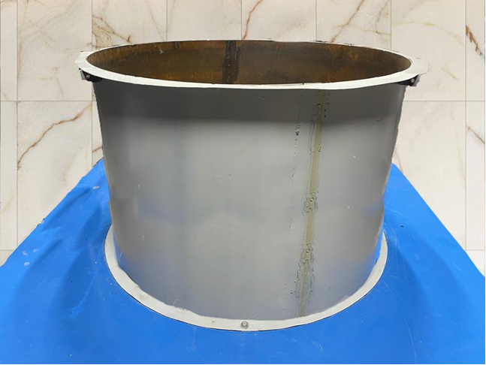
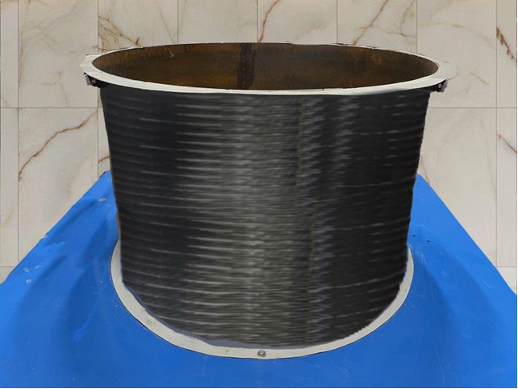

а б
а) традиционная конструкция резервуара; б) предварительно напряженная обмоткой

Рисунок 3.1-Общий вид моделей вертикального стального резервуара

Модели вертикальных стальных цилиндрических резервуаров были изготовлены в стационарных условиях на базе ТОО «ШЗ ЭТАЛОН» (Приложение Г). Усилие натяжения нити обмотки была принята равной 0,2S_{cr} где S_{cr}- усилие разрыва проволоки.
Для возбуждения горизонтальных колебаний был изготовлен электровибродинамический стенд горизонтальных колебаний с настройкой на min ±7,5 см и с общим ходом 15см, в соответствии с рисунком 3.2. Принципиальные схемы электровибродинамического стенда горизонтальных колебаний с резервуаром и без него представлены в соответствии с рисунком 3.3 (приложение Д).

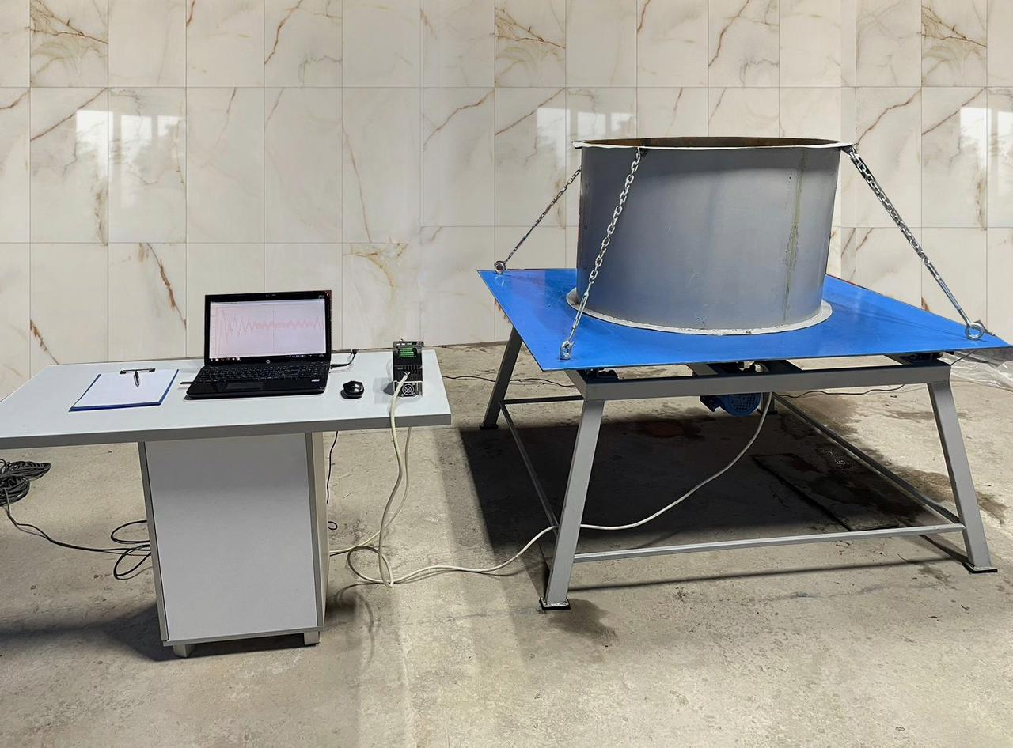

Рисунок 3.2 - Электровибродинамический стенд горизонтальных колебаний
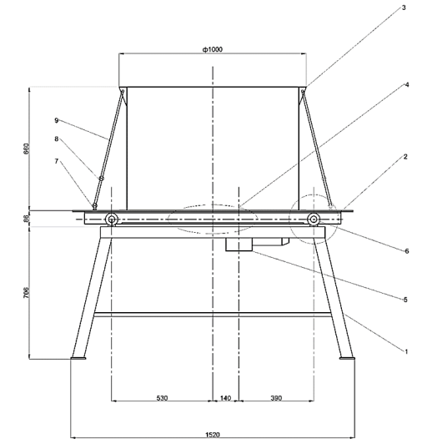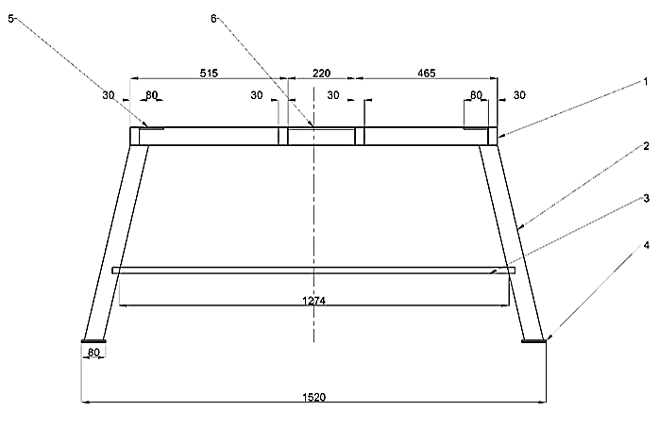

- рама; 2- стол; 3- модель резервуара; 4- кривошип; 5- мотор-редуктор IRWD050; 6-опора стола; 7- рым-болт М12; 8- талреп М12 180мм; 9- цепь 50х8 500мм для фиксации резервуара при транспортировке

Рисунок 3.3 - Схема электровибродинамического стенда горизонтальных колебаний с резервуаром

.

Используемые в вибродинамическом стенде мотор-редуктор IRWD050 и частотный преобразователь для фиксирования значений колебаний от 0.5-2.0Гц показан на рисунке 3.4.

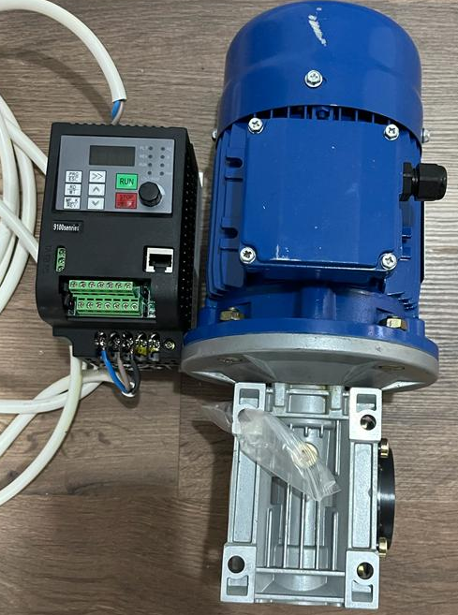

Рисунок 3.4- Мотор-редуктор IRWD050 и частотный преобразователь

Измерительная аппаратура, приборы и первичные преобразователи напряжений были подобраны с учетом ожидаемых значений измеряемых параметров испытаний, температуры и влажности окружающей среды, а также на основе рекомендации [210,211,212,213].
Экспериментальные исследования проводились на базе НИИ «Институт сейсмологии» МЧС РКВ. Проведение экспериментов, измерение собственных частот, амплитуд и логарифмических декрементов колебаний стенки модели вертикального стального резервуара производилась по методике и использованием измерительной аппаратуры, приборов, оборудования и установок НИИ«Институт сейсмологии».
В качестве первичного преобразователя для измерения собственных частот колебаний стенки модели, а также для определения первых двух значений амплитуд (А₁-А₂) использовался лазерный датчик линейных перемещений LAW и контролер BLOXX -A123. В качестве вторичных преобразователей использовалось программное обеспечение test.commander и визуализатор test.viewer, где были настроены соответствующие переменные для измерения требуемых значений. Основное программное обеспечение, использованное в испытаниях, представлена в соответствии с рисунком 3.5.

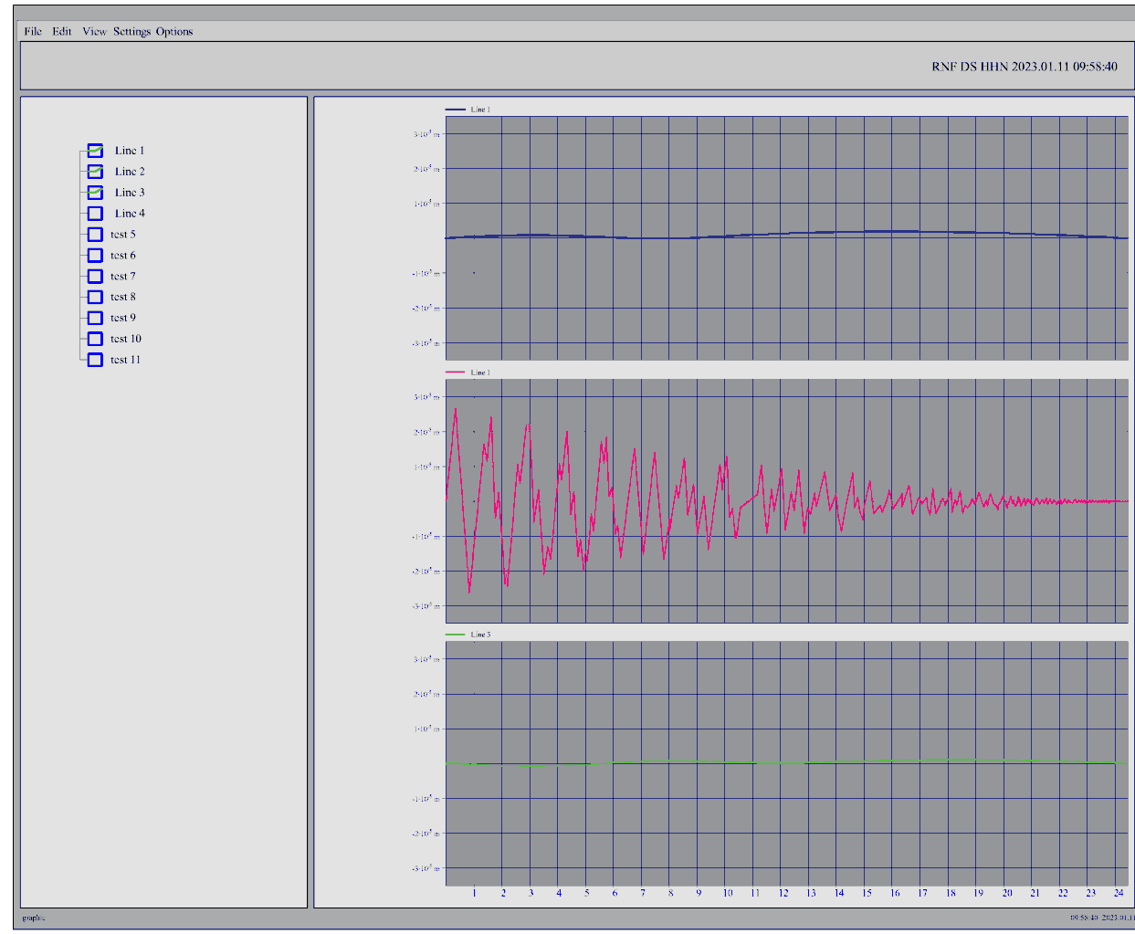

Рисунок 3.5 – Основное программное обеспечение, использованная в эксперименте

При проведении экспериментальных исследований, для максимального приближения плотности наливаемой в модель жидкости с хранимой в натурных условиях плотности нефти (плотность сырой нефти 850 кг/м³) была изготовлена специальная уплотненная методом сгущения обычной воды поверхностно-активным веществом и поваренной солью до нежной концентрации жидкость. В результате была получена белая прозрачная жидкость, которая по испытаниям в лаборатории ТОО «ЭкспертЛАБ» (протокол испытаний от 30.11.2022г. за №39) имеет плотность 848 кг/м³ (Приложение Е).

3.2.3 Методика проведения экспериментов по изучению колебаний модели стального вертикального цилиндрического резервуара

При проведении испытаний моделей стального вертикального резервуара моделировались следующие параметры обмотки: шаг, угол и усилие намотки нити обмотки, а также диаметр проволоки обмотки
В ходе экспериментов измерялись частота колебаний, горизонтальные перемещения и время колебаний.
Нагрузка от предварительно напряженной обмотки имитировалась навиванием на корпус модели резервуара в стационарных условиях на базе ТОО «ШЗ ЭТАЛОН» высокопрочной проволокой диаметром 2,0 мм с усилием натяжения, равным 0,2S_{cr} (от усилия разрыва проволоки обмотки) и шагом навивки равным a=d и a=3d. Так как продольные напряжения в стенке резервуара очень малы, а основная нагрузка приходится на окружное направление угол навивки проволоки принят 90°к вертикальной оси модели.
Блок-схема проведения экспериментальных испытаний вертикального стального цилиндрического резервуара на горизонтальные сейсмические нагрузки представлена, в соответствии с рисунком 3.6.
МоторIRWD050 и частотный преобразователь
Модель резервуара
Лазерный датчик линейных перемещений LAW
Усилие натяжения проволоки
Контролер
BLOXX -A123
Программное обеспечение test.commander и визуализатор test.viewer
Значения собственных частот, амплитуд и логарифмических декрементов колебаний

Рисунок 3.6 – Блок схема экспериментального комплекса

В процессе испытаний модели резервуара определялись линейные перемещения стенки оболочки в характерных точках по окружному и осевому направлениям.
В соответствии с рисунком 3.7, размещение лазерных датчиков линейных перемещений LAW производились по трем точкам модели (снизу, в середине и сверху). Датчики перемещения устанавливались таким образом, чтобы можно было замерить перемещения одновременно в трех точках.

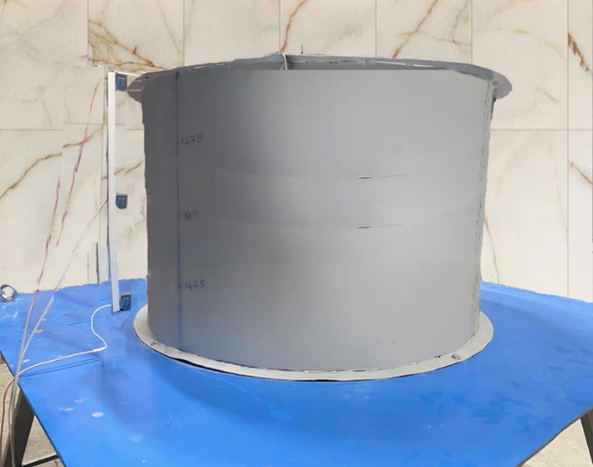  а | 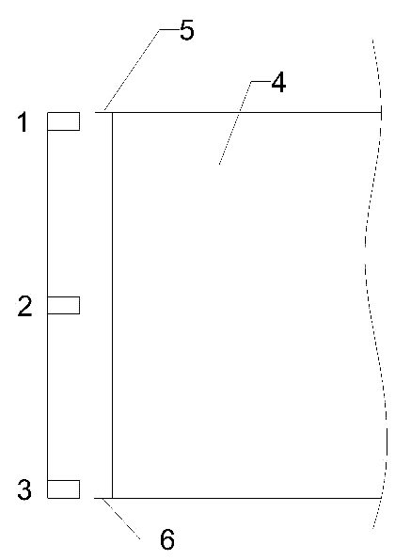  б

а) общий вид резервуара с датчиками; б) схема размещения датчиков

1-верхний датчик; 2-датчик в середине; 3-нижний датчик; 4-стенка модели резервуара; 5,6-верхнее и нижнее кольцевое усиление резервуара

Рисунок 3.7 - Схема установки лазерных датчиков линейных перемещений LAW

Значения коэффициента затухания (D), периода свободных колебаний (T₀) и частот свободных колебаний стенки модели резервуара (f₀) и показателя первых двух амплитуд (А₁-А₂) представлены в протоколе (Приложение Ж).
Частоту (период) свободных колебаний и вычисление логарифмического декремента осуществляли по осциллограмме (виброграмме) свободных колебаний модели трубопровода.
Вычисление декрементов колебаний по осциллограммам, в соответствии с рисунком 3.8, проводилось по известной формуле [214]:

(3.14)

где - число колебаний на рассматриваемом участке осциллограммы; - амплитуда колебаний первой волны на участке; - амплитуда колебаний последней волны на участке.

Рисунок 3.8 – К вычислению декремента (коэффициента затухания) колебаний

По осциллограммам колебаний модели резервуара были определены частота колебаний и амплитуда колебаний. По расчетным формулам 3.15…3.18 определялись период свободных колебаний стенки модели, логарифмический декремент (D) [215,216]. Все полученные данный были оформлены протоколом испытания (Приложение Ж).
Логарифмический декремент (коэффициент затухания):
$D=\frac{0,733*\log{(}\frac{A_{1}}{A_{2}})}{\sqrt{1+\left[0\right.,733*\log{(\frac{A_{1}}{A_{2}}})]^{2}}}$ (3.15)
Период свободных колебаний:
$T_{0}=T_{p}\sqrt{1-D^{2}}$ (3.16)
Период рабочих колебаний:
$T_{p}=\frac{T_{0}}{\sqrt{1-D^{2}}}$ (3.17)
Частота свободных колебаний:
$fэ=1/T_{0}$ (3.18)

Экспериментальные данные определялись из среднеквадратичных значений проведенных измерений, согласно рекомендациям ГОСТ Р 50779.21 – 2004[217] и ГОСТ 8.417-2002 [218].

3.3 Исследование колебаний модели предварительно напряженного обмоткой резервуара

На первом этапе экспериментальных исследований были проведены испытания модели цилиндрического резервуара традиционной конструкций (без обмотки) при различных эксплуатационных условиях. Моделировались случай наполовину заполненного, полного и пустого без жидкости резервуара. Так как, экспериментальные значения перемещений, определенные датчиками, установленными вверху и внизу модели незначительны, для обработки данных и вычисления динамических характеристик использовались данные датчика установленные в середине корпуса модели (рисунок 3.6).
Для возбуждения колебаний вибродинамического стенда был использован асинхронный мотор с редуктором IRWD050 и частотным преобразователем марки 9100-Senries, который давал возможность изменять и регулировать частоту горизонтальных колебаний, согласно протокола (Приложение Ж.) Экспериментальная частота возбуждения колебаний вибростенда варьировалась в пределах 0.5-2.0Гц.
Осциллограммы колебаний стенки резервуара традиционного конструктивного решения в сравнении с осциллограммами колебаний предварительно напряженного обмоткой резервуара при различных шагах навивки нити обмотки приведены в соответствии с рисунком 3.9.

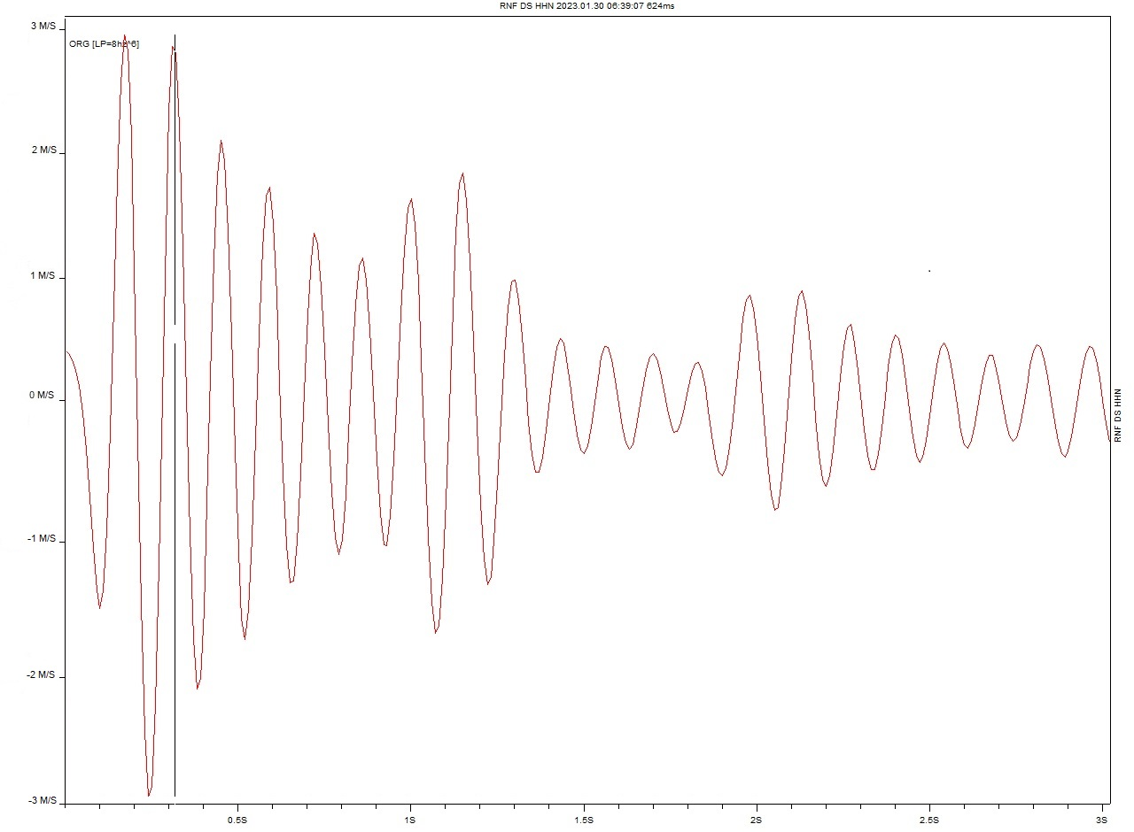

а
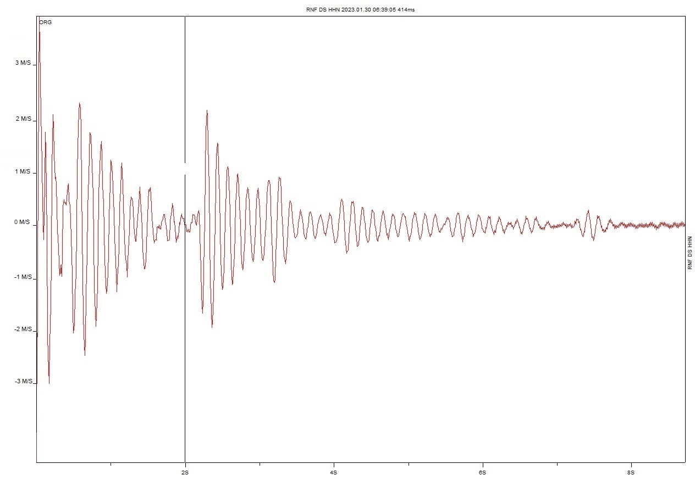

б
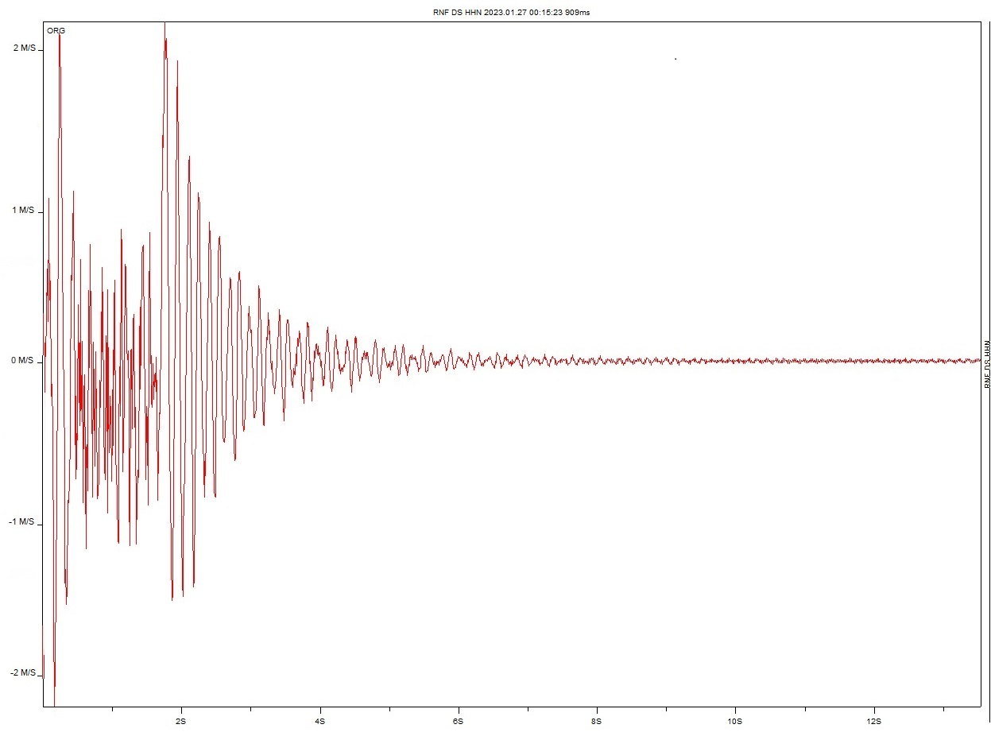

в
а) традиционного конструктивного решения; б) предварительно напряженный обмоткой шагом a=3d; в) предварительно напряженный обмоткой шагом a=d

Рисунок 3.9. Осциллограммы колебаний стенки пустого без жидкости вертикального цилиндрического резервуара

Результаты обработки осциллограмм, полученных испытаниями модели резервуара по методике п.2.3, при различных параметрах обмотки и уровне налива жидкости в резервуар приведены в таблицах 3.4-3.6.

Таблица 3.4- Амплитудно-частотные характеристики колебаний модели резервуара традиционного конструктивного решения (без обмотки) при различных уровнях налива жидкости

№ СЧ | Частота, Гц | Собственные частоты колебаний стенки модели (f), Гц | Период колебаний (T), сек | Значение перовой амплитуды (А₁),  10⁻⁵, м | Значение второй амплитуды (А₂),  10⁻⁵, м | Разница амплитуд  (А₁-А₂), 10⁻⁵, м | Логарифмический декремент (D)
Резервуар без жидкости
1 | 0,5 | 11,24 | 0,088 | 2,2924 | 2,2089 | 0,0835 | 0,0118
2 | 1,0 | 11,89 | 0,083 | 2,4529 | 2,3755 | 0,0774 | 0,0102
3 | 1,5 | 12,18 | 0,081 | 2,6246 | 2,5457 | 0,0739 | 0,0091
4 | 2,0 | 13,26 | 0,075 | 2,8083 | 2,7377 | 0,0706 | 0,0081
Резервуар наполовину заполнен жидкостью
1 | 0,5 | 12,92 | 0,076 | 1,5170 | 1,4779 | 0,0391 | 0,0083
2 | 1,0 | 14,14 | 0,070 | 1,6231 | 1,5833 | 0,0398 | 0,0079
3 | 1,5 | 12,48 | 0,080 | 1,7354 | 1,6944 | 0,0411 | 0,0076
4 | 2,0 | 13,58 | 0,072 | 1,8568 | 1,8155 | 0,0413 | 0,0072
Резервуар максимально заполнен жидкостью
1 | 0,5 | 12,72 | 0,077 | 1,3247 | 1,2979 | 0,0269 | 0,0065
2 | 1,0 | 13,81 | 0,071 | 1,4174 | 1,3912 | 0,0267 | 0,0059
3 | 1,5 | 13,98 | 0,076 | 1,5166 | 1,4902 | 0,0264 | 0,0055
4 | 2,0 | 13,66 | 0,073 | 1,6227 | 1,5979 | 0,0248 | 0,0049

Таблица 3.5-Амплитудно-частотные характеристики колебаний модели предварительно напряженного обмоткой резервуара при различных уровнях налива жидкости и шаге намотки нити обмотки a=3d

№ СЧ | Частота, Гц | Собственные частоты колебаний стенки модели (f), Гц | Период колебаний (T), сек | Значение первой амплитуды (А₁),  10⁻⁵, м | Значение второй амплитуды (А₂),  10⁻⁵, м | Разница амплитуд  (А₁-А₂), 10⁻⁵, м | Логарифмический декремент (D)
Резервуар без жидкости
1 | 0,5 | 10,01 | 0,098 | 2,0631 | 1,9798 | 0,0833 | 0,0131
2 | 1,0 | 10,34 | 0,096 | 2,2075 | 2,1274 | 0,0801 | 0,0121
3 | 1,5 | 11,11 | 0,088 | 2,3620 | 2,2791 | 0,0829 | 0,0113
4 | 2,0 | 11,96 | 0,082 | 2,4173 | 2,3479 | 0,0694 | 0,0092
Резервуар наполовину заполнен жидкостью
1 | 0,5 | 10,88 | 0,091 | 1,4259 | 1,3809 | 0,0451 | 0,0102
2 | 1,0 | 11,23 | 0,088 | 1,5257 | 1,4801 | 0,0456 | 0,0097
3 | 1,5 | 11,64 | 0,085 | 1,6324 | 1,5861 | 0,0463 | 0,0091
4 | 2,0 | 12,88 | 0,077 | 1,7140 | 1,6691 | 0,0449 | 0,0084
Резервуар максимально заполнен жидкостью
1 | 0,5 | 12,05 | 0,083 | 1,2416 | 1,2093 | 0,0323 | 0,0083
2 | 1,0 | 12,08 | 0,082 | 1,3285 | 1,2961 | 0,0324 | 0,0078
3 | 1,5 | 13,10 | 0,081 | 1,4582 | 1,4263 | 0,0319 | 0,0072
4 | 2,0 | 13,17 | 0,076 | 1,5067 | 1,4748 | 0,0318 | 0,0068

Таблица 3.6 - Амплитудно-частотные характеристики колебаний модели предварительно напряженного обмоткой резервуара при различных уровнях налива жидкости и шаге намотки нити обмотки a=d

№ СЧ | Частота, Гц | Собственные частоты колебаний стенки модели (f), Гц | Период колебаний (T), сек | Значение первой амплитуды (А₁),  10⁻⁵, м | Значение второй амплитуды (А₂),  10⁻⁵, м | Разница амплитуд  (А₁-А₂), 10⁻⁵, м | Логарифмический декремент (D)
резервуар без жидкости
1 | 0,5 | 9,08 | 0,110 | 1,8774 | 1,7899 | 0,0875 | 0,0151
2 | 1,0 | 9,46 | 0,105 | 1,9901 | 1,9065 | 0,0836 | 0,0136
3 | 1,5 | 10,08 | 0,098 | 2,1294 | 2,0471 | 0,0823 | 0,0125
4 | 2,0 | 11,10 | 0,090 | 2,2784 | 2,2037 | 0,0747 | 0,0106
резервуар наполовину заполнен жидкостью
1 | 0,5 | 11,38 | 0,101 | 1,2833 | 1,2389 | 0,0443 | 0,0112
2 | 1,0 | 12,24 | 0,081 | 1,3731 | 1,3279 | 0,0452 | 0,0106
3 | 1,5 | 11,28 | 0,088 | 1,4692 | 1,4234 | 0,0458 | 0,0101
4 | 2,0 | 13,95 | 0,071 | 1,5721 | 1,5253 | 0,0468 | 0,0096
резервуар максимально заполнен жидкостью
1 | 0,5 | 12,85 | 0,077 | 0,9561 | 0,9272 | 0,0289 | 0,0097
2 | 1,0 | 13,61 | 0,072 | 1,0231 | 0,9941 | 0,0291 | 0,0091
3 | 1,5 | 12,20 | 0,070 | 1,1647 | 1,1334 | 0,0313 | 0,0086
4 | 2,0 | 16,01 | 0,061 | 1,1922 | 1,1621 | 0,0301 | 0,0081

Анализ данных таблиц 3.4-3.6 показывает, что предварительно напряженная обмотка качественно и количественно влияет на динамические характеристики модели резервуара. Как и в расчетном эксперименте частоты колебаний в зависимости от шага намотки и уровня налива жидкости в резервуар уменьшились на от 6% до 18% по сравнению с резервуаром без обмотки. Амплитуда колебаний по сравнению с резервуаром без обмотки в предварительно напряженных обмоткой конструкциях уменьшились от 3,8% до 23% , что может считаться положительным моментом. Представляют интерес изменение значении коэффициентов затухания при усилении предварительно напряженной обмотки. Так, при сравнении конструкции пустого без обмотки резервуара с резервуаром с предварительно напряженной обмоткой при шаге нити обмотки a=3d значение коэффициента затухание увеличилось на 22,9%, а при сравнении с резервуаром с обмоткой при шаге намотки нити a=d, это увеличение достигло 33%. Такое же повышение коэффициента затухания наблюдается и в резервуарах с жидкостью. Так, значение коэффициента затухания наполовину заполненного резервуара при шаге намотки нити обмотки a=3d увеличилось до 8,7%, а с шагом намотки a=d достигла до 26%. При максимально заполненном резервуаре значение коэффициента затухания увеличилось при шаге намотки a=3d до 15%, а при шаге намотки a=d - до 35%. (рисунки 3.10-3.12).

- традиционный резервуар; 2 - с шагом намотки a=3d; 3 - с шагом намотки a=d

Рисунок 3.10 - Резервуар без жидкости
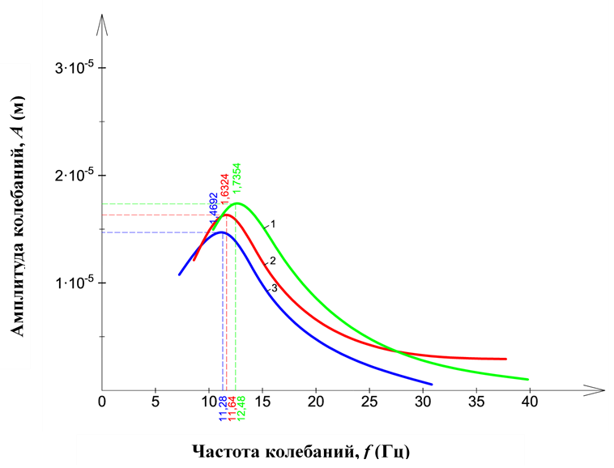
1 - Традиционный резервуар; 2 - с шагом намотки a=3d; 3 - с шагом намотки a=d

Рисунок 3.11 - Резервуар, наполовину заполненный жидкостью

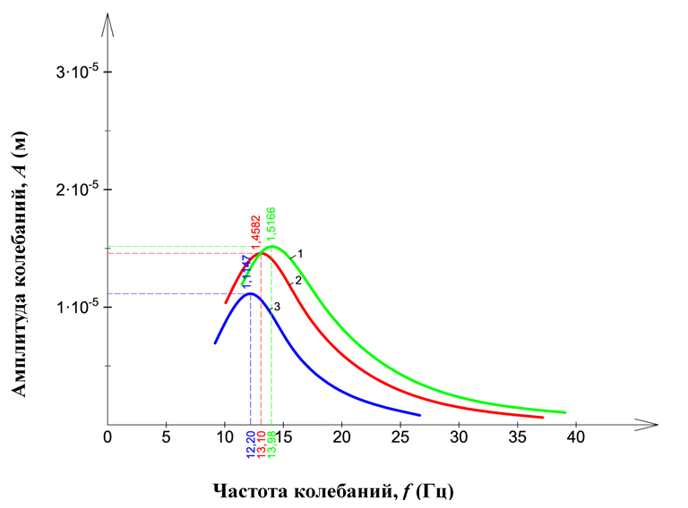
1- традиционный резервуар; 2 - с шагом намотки a=3d; 3 - с шагом намотки a=d

Рисунок 3.12 - Резервуар, максимально заполненный жидкостью:

Для проверки адекватности результатов расчетных экспериментов было проведено сравнение с результатами экспериментов на моделях резервуара с обмоткой и без обмотки с учетом критерия подобия по частоте колебаний .
Результаты сравнения приведены в таблицах 3.7-3.9

Таблица 3.7 - Сравнение значений собственных частот (СЧ) колебаний полученных в расчетном эксперименте и при испытаниях модели резервуара без обмотки с учетом критерия подобия

№ СЧ | Расчетные значения собственных частот колебаний стенки натурного резервуара объемом 3000м³ при моделировании в ANSYS (f), Гц | Экспериментальные значения частот колебаний модели резервуара (f_{э}), Гц | Экспериментальные значения частот колебаний модели резервуара с учетом масштабного эффекта (f_{э}), Гц | Среднее значение собственных частот стенки модели резервуара (f^{ср}_{э}), Гц | Абсолютная разница между частотами , % | Период (T), сек
Резервуара без жидкости
1 | 14,01 | 11,24 | 14,06 | 15,18 | 7,7 | 0,065
2 | 14,01 | 11,89 | 14,87 | 15,18 | 7,7 | 0,065
3 | 14,01 | 12,18 | 15,23 | 15,18 | 7,7 | 0,065
4 | 14,01 | 13,26 | 16,58 | 15,18 | 7,7 | 0,065
резервуар наполовину заполнен жидкостью
1 | 17,16 | 12,92 | 16,16 | 16,61 | 3,21 | 0,062
2 | 17,16 | 14,14 | 17,68 | 16,61 | 3,21 | 0,062
3 | 17,16 | 12,48 | 15,61 | 16,61 | 3,21 | 0,062
4 | 17,16 | 13,58 | 16,98 | 16,61 | 3,21 | 0,062
резервуар максимально заполнен жидкостью
1 | 17,71 | 12,72 | 15,91 | 16,62 | 6,15 | 0,59
2 | 17,71 | 13,81 | 17,26 | 16,62 | 6,15 | 0,59
3 | 17,71 | 13,98 | 16,23 | 16,62 | 6,15 | 0,59
4 | 17,71 | 13,66 | 17,08 | 16,62 | 6,15 | 0,59

Таблица 3.8- Сравнение значений собственных частот (СЧ) колебаний полученных в расчетном эксперименте и при испытаниях модели предварительно напряженного резервуара с учетом критерия подобия при шаге намотки a=3d

№ СЧ | Расчетные значения собственных частот колебаний стенки натурного резервуара объемом 3000м³ при моделировании в ANSYS (f), Гц | Экспериментальные значения частот колебаний модели резервуара (f_{э}), Гц | Экспериментальные значения частот колебаний модели резервуара с учетом масштабного эффекта (f_{э}), Гц | Среднее значение собственных частот стенки модели резервуара (f^{ср}_{э}), Гц | Абсолютная разница между частотами , % | Период (T), сек
резервуара без жидкости
1 | 12,55 | 10,01 | 12,51 | 13,57 | 7,51 | 0,073
2 | 12,55 | 10,34 | 12,93 | 13,57 | 7,51 | 0,073
3 | 12,55 | 11,11 | 13,89 | 13,57 | 7,51 | 0,073
4 | 12,55 | 11,96 | 14,95 | 13,57 | 7,51 | 0,073
резервуар наполовину заполнен жидкостью
1 | 16,21 | 10,88 | 13,61 | 14,57 | 10,11 | 0,068
2 | 16,21 | 11,23 | 14,04 | 14,57 | 10,11 | 0,068
3 | 16,21 | 11,64 | 14,55 | 14,57 | 10,11 | 0,068
4 | 16,21 | 12,88 | 16,11 | 14,57 | 10,11 | 0,068
резервуар максимально заполнен жидкостью
1 | 16,75 | 12,05 | 15,07 | 15,47 | 7,64 | 0,064
2 | 16,75 | 12,08 | 15,11 | 15,47 | 7,64 | 0,064
3 | 16,75 | 13,10 | 16,37 | 15,47 | 7,64 | 0,064
4 | 16,75 | 13,17 | 16,47 | 15,47 | 7,64 | 0,064

Таблица 3.9 - Сравнение значений собственных частот (СЧ) колебаний полученных в расчетном эксперименте и при испытаниях модели предварительно напряженного резервуара с учетом критерия подобия при шаге намотки a=d

№ СЧ | Расчетные значения собственных частот колебаний стенки натурного резервуара объемом 3000м³ при моделировании в ANSYS (f), Гц | Экспериментальные значения частот колебаний модели резервуара (f_{э}), Гц | Экспериментальные значения частот колебаний модели резервуара с учетом масштабного эффекта (f_{э}), Гц | Среднее значение собственных частот стенки модели резервуара (f^{ср}_{э}), Гц | Абсолютная разница между частотами , % | Период (T), сек
резервуара без жидкости
1 | 11,77 | 9,08 | 11,35 | 12,40 | 5,08 | 0,080
2 | 11,77 | 9,46 | 11,83 | 12,40 | 5,08 | 0,080
3 | 11,77 | 10,08 | 12,61 | 12,40 | 5,08 | 0,080
4 | 11,77 | 11,10 | 13,88 | 12,40 | 5,08 | 0,080
резервуар наполовину заполнен жидкостью
1 | 15,03 | 11,38 | 14,23 | 15,27 | 1,57 | 0,065
2 | 15,03 | 12,24 | 15,31 | 15,27 | 1,57 | 0,065
3 | 15,03 | 11,28 | 14,11 | 15,27 | 1,57 | 0,065
4 | 15,03 | 13,95 | 17,44 | 15,27 | 1,57 | 0,065
резервуар максимально заполнен жидкостью
1 | 16,86 | 12,85 | 16,07 | 17,71 | 4,80 | 0,056
2 | 16,86 | 13,61 | 17,02 | 17,71 | 4,80 | 0,056
3 | 16,86 | 12,20 | 15,25 | 17,71 | 4,80 | 0,056
4 | 16,86 | 16,01 | 20,01 | 17,71 | 4,80 | 0,056

Результаты анализа данных таблиц 3.7-3.9 показывает удовлетворительную сходимость значений частот (в пределах от 1,57% до 10,11%) полученных в расчетном эксперименте и испытаниями моделей резервуара без обмотки и предварительно напряженного обмоткой резервуара. Данный факт показывает достоверность выбранных расчетных моделей и полученных теоретическим путем значении частот колебаний, а также обосновывает предложенную методику инженерного расчета частот и форм колебаний предварительно напряженного обмоткой резервуара.

3.4 Основные выводы по разделу

1. Проведено моделирование геометрических размеров натурного резервуара с использованием аффинно-подобных моделей, основанного на анализе размерностей, описывающих класс данного явления. позволили с достаточной точностью обосновать результаты теоретических исследований. Выбранная методика проведения экспериментов, измерительные приборы и аппаратура позволили в полном объеме решить поставленную перед экспериментами цель - оценить влияние предварительно напряженной обмотки на динамические характеристики вертикального цилиндрического резервуара с учетом эксплуатационных условий.
2. Результаты экспериментальных исследований показали, что предварительно напряженная обмотка качественно и количественно влияет на динамические характеристики модели резервуара. Частоты колебаний резервуара без обмотки в зависимости от шага намотки и уровня налива жидкости в резервуар уменьшились на от 6% до 18% по сравнению с резервуаром без обмотки.
Амплитуда колебаний по сравнению с резервуаром без обмотки в предварительно напряженных обмоткой конструкциях уменьшились от 3% до 23%.
3. Сравнение коэффициентов затухания колебаний конструкции пустого без обмотки резервуара с резервуаром с предварительно напряженной обмоткой при шаге нити обмотки a=3d показало увеличение на 22,9%, а при сравнении с резервуаром с обмоткой с шагом намотки нити a=d, это увеличение достигло 33%.
Значение коэффициента затухания наполовину заполненной модели резервуара при шаге намотки нити обмотки a=3d увеличилось до 8,7%, а с шагом намотки a=d достигла до 26% по сравнению с моделью резервуара без обмотки . При максимально заполненном резервуаре значение коэффициента затухания увеличилось при шаге намотки a=3d до 15%, а при шаге намотки a=d - до 35%.
4. Результаты анализа результатов экспериментов показывает удовлетворительную сходимость значений частот (в пределах от 1,57% до 10,11%) полученных в расчетном эксперименте и испытаниями моделей резервуара без обмотки и предварительно напряженного обмоткой резервуара. Данный факт указывает на достоверность выбранных расчетных моделей и полученных теоретическим путем значении частот колебаний, а также обосновывает предложенную методику инженерного расчета частот и форм колебаний предварительно напряженного обмоткой резервуара.

4. МЕТОДИКА ИНЖЕНЕРНОГО РАСЧЕТА, ОПТИМАЛЬНОЕ ПРОЕКТИРОВАНИЕ И ЭФФЕКТИВНОСТЬ ПРИМЕНЕНИЯ ПРЕДВАРИТЕЛЬНО НАПРЯЖЕННОГО СТАЛЬНОГО ВЕРТИКАЛЬНОГО ЦИЛИНДРИЧЕСКОГО РЕЗЕРВУАРА
4.1 Инженерный расчет и оптимальное проектирование конструкции предварительно напряженных резервуаров

Как было показано в п. 1.4 в литературе довольно подробно разработаны расчетные формулы многослойных предварительно напряженных цилиндрических оболочек.
Однако существующие методы расчета носят примитивный характер и не учитывают важных с точки зрения напряженного состояния и динамики конструкций конструктивных параметров предварительного напряжения и эксплуатационных условий. На основании проведенного исследования разработана методика инженерного расчета частот собственных колебаний предварительно напряженного стального вертикального цилиндрического резервуара с учетом уровня наполнения резервуара и параметров обмотки (шаг, толщина и усилие натяжения). Данная методика реализована на базе программного комплекса ANSYS и состоит из нижеследующих семи шагов.

Шаг 1. Запуск программного обеспечения: Запускаем файл «VCT.wbpj» в соответствии с рисунком 4. 1. Открывается проект:
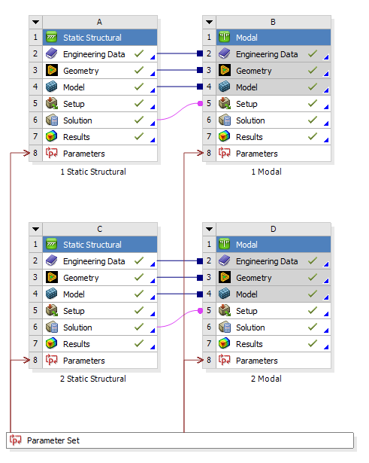
Рисунок 4.1- Открытые окна проекта

Проект состоит из двух объединенных блоков (A-B) и (C-D). Оба блока включают элементы анализа напряженно-деформированного состояния резервуара – «Static Structural» и частот собственных колебаний с учетом предварительных напряжений – «Modal».
Блок 1 (A-B) предназначен для расчетов частот собственных колебаний резервуара без учета влияния его крыши.
Блок 2 (C-D) предназначен для расчетов частот собственных колебаний резервуара с учетом влияния его крыши.

Шаг 2. Задание уровня наполнения резервуара
Запускаем элемент внешних параметров «Parameter Set». При этом открывается таблица рисунка 4.2:

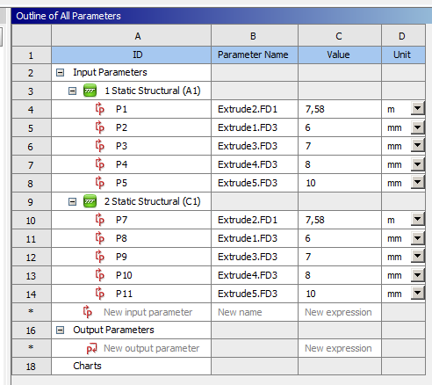

Рисунок 4.2- Перечень всех внешних параметров

В столбце «С», в строках 4 и 10 таблицы задается высота уровня наполнения резервуара h в метрах. Диапазон задания величины зависит от конструктивного размера и объема резервуара. В рассматриваемой задаче для резервуара объемом 3000м³ диапазон изменения высоты налива находится в пределах 0 < h ≤ 11,08.
В строке 4 параметр Р1 предназначен для задания величины уровня наполнения резервуара без учета влияния конструкций крыши резервуара.
В строке 10 параметр Р7 предназначен для задания величины уровня наполнения ВЦР с учетом влияния конструкций крыши резервуара.

Шаг 3. Задание параметров обмотки: шаг и толщина
Определяем параметр обмотки b = d/(1+m), где d – диаметр проволоки обмотки; m – интервал шага намотки проволоки 1: m.
Параметр обмотки b используется для задания величин Р2 – Р5 и Р8 – Р11 следующим образом (рис. 4.2):
Р2 = Р8 = 4+b;
Р3 = Р9 = 5+b;
Р4 = Р10 = 6+b;
Р5 = Р11 = 8+b.

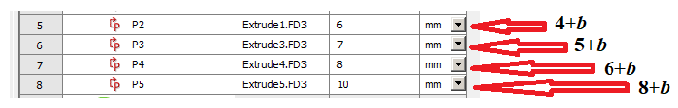

Рисунок 4.3- задание конструктивных параметров обмотки

После внесения изменений в таблицу параметров, обновляем данные путем активации кнопки «UpdateAllDesignPoints» в командной строке проекта (Рис.4.4):


Рисунок 4.4- Активизация кнопки «UpdateAllDesignPoints»

В командной строке путем активации кнопки «Project» переходим в рабочую область проекта (рис.4.5):

Рисунок 4.5- Активизация кнопки «Project»

Обновляем геометрическую модель задачи согласно рисунку 4.6:
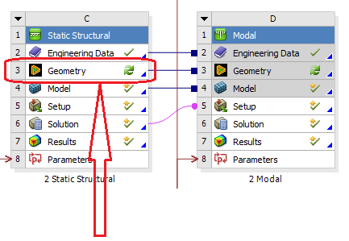
Рисунок 4.6- Обновление геометрической модели задачи

Для этого правой кнопкой манипулятора «Мышь» активируем всплывающую панель для строки 3–«Geometry» и на ней активируем кнопку «Update» (рис.4.7):

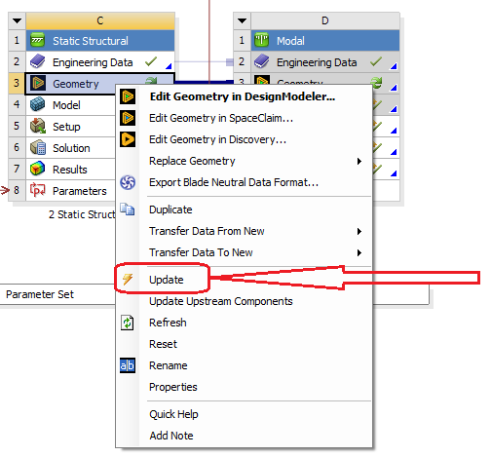

Рисунок 4.7- активизация всплывающей панели «Geometry»- «Update»

После обновления блок (C-D) будет иметь вид согласно рисунку 4.8:

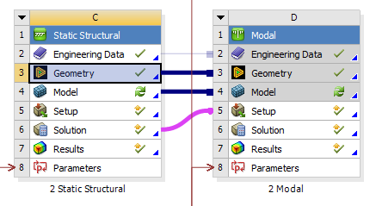

Рисунок 4.8- Вид блока (C-D) после обновления

Обновление блока (A-B) осуществляется аналогичным способом.

Шаг 4. Задание усилия натяжения обмотки
Определяем величину давления на внешнюю поверхность стенки резервуара по формуле P = N / (1+m), где N – усилие натяжения обмотки; m – интервал шага намотки.
Перейдем в основное окно модуля симуляции. Для этого активируем кнопку 4– «Model» (рис.4.9):

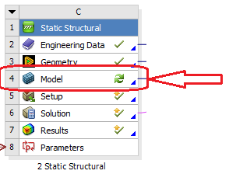
Рисунок 4.9 – Окно модуля стимуляции с кнопкой 4– «Model»

Затем обновляем данные (рис.4.10):


Рисунок 4.10- Окно обновления данных

Открываем «дерево» проекта согласно рисунку 4.11:

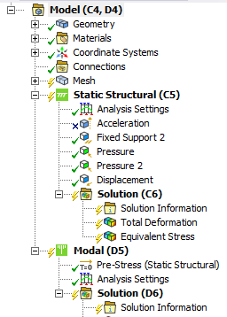

Рисунок 4.11- Открытое основное окно проекта

Активируем компонент «Pressure 2» и в строке «Magnitude» задаем значение величины давления P в МПа в соответствии с рисунком 4.12:

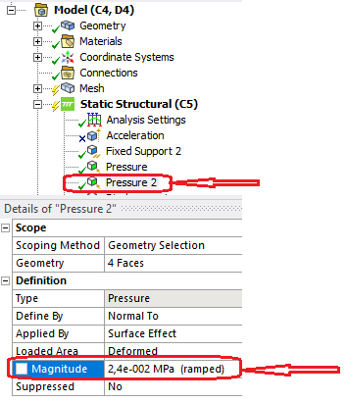

Рисунок 4.12- Ввод величины давления P, в МПа

Шаг 5. Определение внутреннего давления с учетом уровня наполнения стального вертикального цилиндрического резервуара
Активируем компонент «Pressure». В строке «Magnitude» в скобках задаем значение параметра Р7:

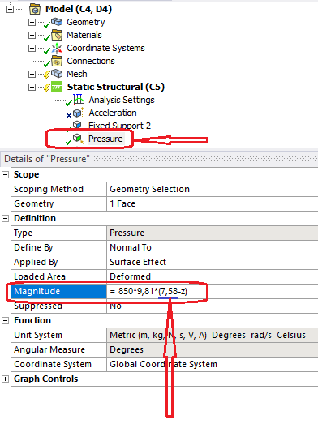

Рисунок 4.13- Ввод величины внутреннего давления от уровня налива жидкости в резервуар

Распределение внутреннего давления по высоте резервуара осуществляется автоматически в процессе счета.

Шаг 6. Тестовый пример
1) Выбираем высоту уровня наполнения резервуара h = 7,58 м.
Задаем параметры Р1= 7,58 м и Р7= 7,58 м.
2) Выбираем параметры обмотки:
проволока диаметром d = 4 мм, шаг намотки а= d , тогда b = 2.
Задаем параметры:
Р2 = Р8 = 4+b = 6;
Р3 = Р9 = 5+b = 7;
Р4 = Р10 = 6+b = 8;
Р5 = Р11 = 8+b = 10.
3) Выбираем усилие натяжения обмотки:
N = 0,048 МПа
Задаем значение «Magnitude» для компонента «Pressure 2»:
0,048 / (1+m) = 0,048 /2 = 0,024 МПа.
4) В строке «Magnitude» для компонента «Pressure» задаем значение Р7= 7,58 м.

Запускаем расчет, активировав кнопку «Solve» в командной строке согласно рисунку 4.14:


Рисунок 4.14- Запуск расчета задачи

Результаты расчета частот собственных колебаний предварительно напряженного резервуара с учетом уровня наполнения и параметров обмотки (шаг, толщина и усилие натяжения) представлены в основном окне модуля симуляции в графическом виде и в числовом формате в Гц (рис.4.15):
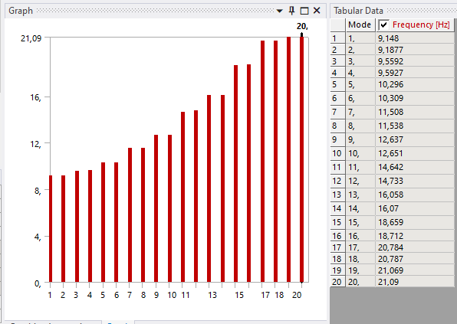

Рисунок 4.15- Основное окно модуля стимуляции

Форму колебаний для каждой частоты можно просмотреть в окне модуля симуляции, выделив нужную частоту «Total Deformation №» в разделе «Solution (D#)» согласно рисунку 4.16:

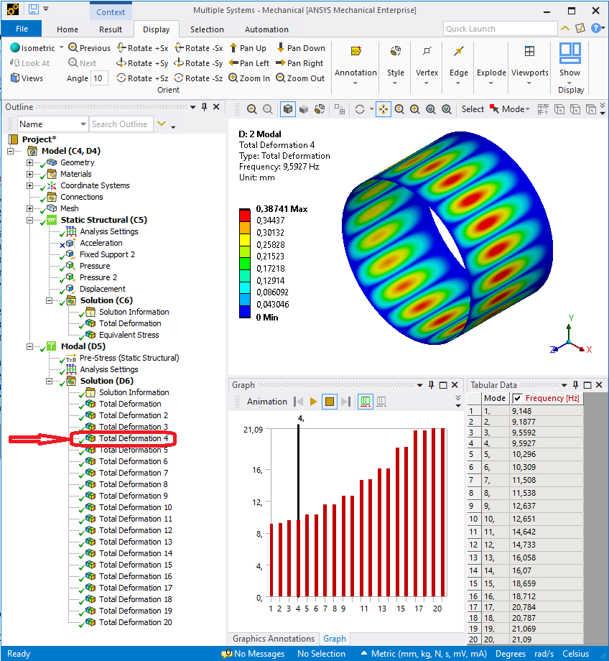

Рисунок 4.16- Окно модуля симуляции для частоты «Total Deformation №4»

Для того чтобы изменить количество выводимых на экран частот, достаточно активировать компонент «AnalysisSettings» и в строке «MaxModestoFind» задать нужное значение согласно рисунку 4.17.
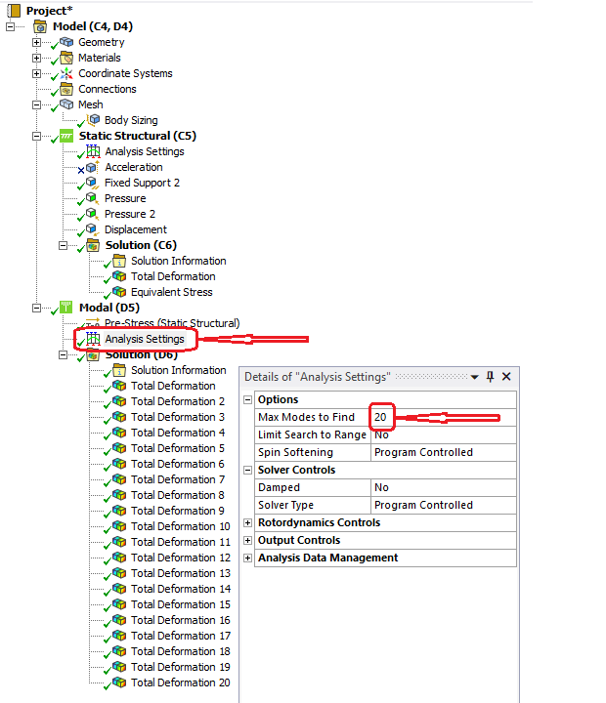

Рисунок 4.17- Окно активации компонента «Analysis Settings» с указанием в строке «Max Modesto Find» количества рассматриваемых частот

Шаг 7. Завершение работы программного обеспечения

В конце работы в командной строке активировать кнопку сохранения проекта, после чего закрыть окно модуля симуляции и основное окно проекта.
Разработанный алгоритм позволяет оптимально решить задачу определения частот колебаний предварительно напряженного обмоткой резервуара с учетом параметров предварительного напряжения и уровня налива жидкости в резервуар.
Описание программа инженерного расчета частот колебаний предварительно напряженного резервуара с учетом параметров предварительного напряжения и уровня заполнения резервуара приведена в Приложении З.

4.2 Оценка эффективности применения способа предварительного напряжения в вертикальных цилиндрических резервуарах

Основным экономическим показателем эффективности принятого конструктивного решения является его материалоемкость, так как она составляет значительную часть стоимости конструкций. Для резервуарных конструкций она может составлять 70-80% общей стоимости конструкций. Вследствие этого, очень важным является разработка эффективных с точки зрения расхода металла конструкций.
Показатель снижения металлоемкости предварительно напряженных резервуаров по сравнению с традиционными их конструкциями выразим через отношение суммы толщин первых двух поясов резервуара и обмотки к толщине первых двух поясов резервуара обычной конструкций без предварительного напряжения [138]:

, (4.1)
где - толщина первого пояса резервуара без предварительного напряжения; - отношение пределов прочности материалов обмотки и стенки в первом поясе резервуара; - напряжения в первом поясе резервуара, возникающие в результате навивки.
Принимая , выражение (4.1) можно записать в следующем виде

. (4.2)

Выражение (4.2) показывает, что снижение материалоемкости косвенно зависит от прочностных характеристиках, и прямо пропорциональна уровню достигнутого предварительного напряжения.
Снижение металлоемкости от достигнутого относительного предварительного напряжения представлена в соответствии с рисунком 4.18 [138], которая указывает на то, что с увеличением уровня предварительного напряжения металлоемкость конструкции уменьшается

Рисунок 4.18 – Зависимость массы конструкций резервуара от относительного предварительного напряжения [138]

Показатель снижения стоимости предварительно напряженного стального резервуара по сравнению с традиционной конструкцией резервуаром определен с учетом среднего соотношения цен стали марки Ст3 и стальной проволоки «в деле». Это соотношение, принятое с запасом равным 1:2,5, учитывает возможное увеличение трудоемкости изготовления резервуара с предварительно – напряженной обмоткой по сравнению с традиционной конструкцией, хотя увеличение трудоемкости изготовления предварительно напряженной конструкций может не быть, так как оно не требует дополнительных элементов (ребер жесткости, диафрагм, анкерных закреплении и т.д.) и процесс может быть механизирован.
Таким образом, основываясь на (4.1) и (4.2) имеем следующее выражение для показателя снижения стоимости:

. (4.3)

По формуле (4.3) получена зависимость снижения стоимости предварительно напряженного резервуара при от предварительного напряжения и параметра , характеризующего прочность обмотки, в соответствии с рисунком 4.19.

Рисунок 4.19 – Зависимость стоимости от относительного предварительного напряжения при различных значениях прочности обмотки

Из рисунка видно, что уже при стоимость резервуара при любом значении предварительного напряжения остается равной стоимости традиционной конструкции резервуара без обмотки. Если учесть, что расход металла уменьшается при увеличении предварительного напряжения (рисунок 4.18), то можно считать применение в качестве обмотки материала с параметром эффективным.
При стоимость резервуара уменьшается с увеличением предварительного напряжения, причем тем большей степени, чем больше значения .

4.3 Технология изготовления предварительно напряженных вертикальных стальных цилиндрических резервуаров для нефти и нефтепродуктов

Как было отмечено в качестве высокопрочного профиля может использоваться высокопрочная проволока, лента, стеклопластик, стеклонити и т.д., которые навивают с наружной поверхности резервуара перпендикулярно в один слой, где также предусматривается навивка в несколько слоев.
В качестве обмотки применяется холодногнутая, отпущенная, гладкая арматурная проволока из углеродистой стали по ГОСТ 10446 – 80 [209] диаметром от 2,5 до 8,0 мм и сопротивлением на разрыв от 1400 до 1900 МПа (разрывное усилие от 13,31 до 68,89 кН), а также возможное применение гладкой композитной нити с пределом прочности равным σ_{в}= 1100 МПа по ГОСТ 31938-2022 [195]. Более подходящей является стальная проволока диаметром 3-5 мм., так проволока меньших диаметров подвержена коррозии или механическим повреждениям, а проволока больших диаметров обрабатывается с более затратным ресурсом и вызывает определенные затруднения при намотке. Навивка проволоки на корпус вертикального стального резервуара можно производить арматурно-навивочной машиной АНМ-8 [138], в соответствии с рисунком 4.20 с помощью которой можно навивать проволоку диаметром до 6 мм с усилием натяжения до 10 кН.
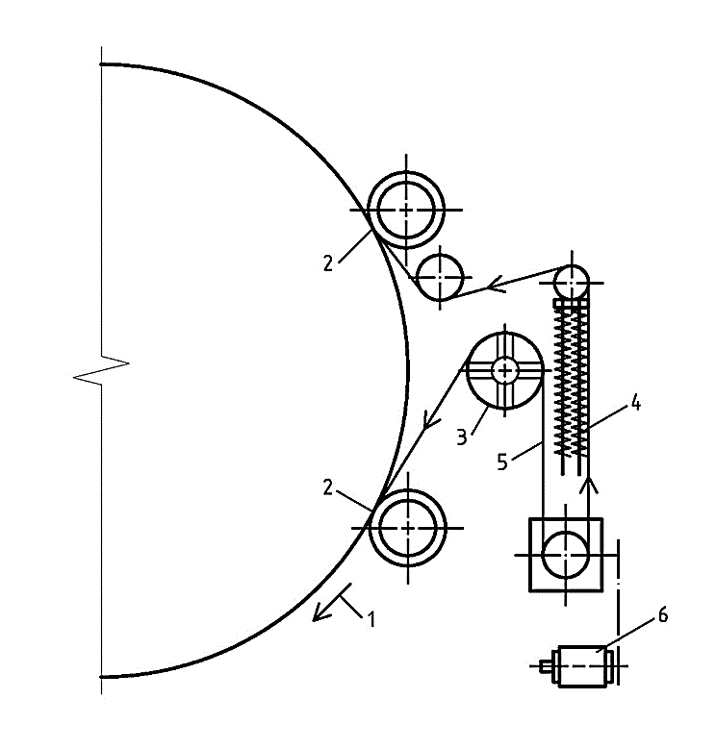

1-направление движения машины; 2-опорные колеса машины; 3-механизм натяжения проволоки; 4-то, же натяжения цепи; 5-цепь; 6-электродвигатель

Рисунок 4.20 – Принципиальная схема намоточной машины АНМ – 8 [138]

Скорость навивки 50 м/мин, а шаг витков варьируется в пределах 2-300мм. Натяжение проволоки контролируется манометром, накладным динамометром, определяющим усилие натяжения проволоки по величине поперечной оттяжки.
Крепление концов проволоки можно проводить с помощью затяжки кольцевых хомутов или варенной к корпусу резервуара. Сращивание бухт проволоки осуществляется обмоткой обоих соединяемых внахлестку концов мягкой стальной проволокой диаметром 0,8…1,0 мм.
Навивку проволоки можно производить использованием стационарных намоточных машин, предназначенных для намотки высокопрочной арматуры на корпус сосудов и аппаратов высокого давления. Подобные машины позволяют выполнять навивку с постоянным по высоте резервуара контролируемым усилием натяжения и одинаковым шагом витков.
При выборе усилия натяжения, создаваемого намоточной машиной необходимо учесть потерю предварительного напряжения вследствие упругого обжатия оболочки при ее обмотке. Потерю предварительного напряжения для однослойной обмотки определяют, зная разность деформации или приращении напряжения в стенке резервуара между крайним витком и витками, расположенными вдали от края, где напряжения от навивки последующих витков имеют постоянные значения.
Падение усилия в проволоке в работе [138] выражены

(4.4)

С учетом условия равенства кольцевых деформаций оболочки и обмотки при дополнительном обжатии и учитывая, что получено следующее выражение для определения потерь предварительного напряжения в однослойной обмотке:

. (4.5)

Формула (4.5) показывает, что искомые потери определяются соотношением жесткостей стенки и обмотки.
Величина создаваемого намоточной машиной контролируемого усилия натяжения при расчетном значении усилии натяжении определяется по формуле
. (4.6)

Предварительные расчеты предварительно напряженного резервуара с соотношением и при величина потерь не превышает 9%, что с точки зрения инженерных расчетов допустима.
Намотка обмотки производится в условиях строительной площадки с перемещением намоточной машины и монтаже соответствующим образов.

4.4 Основные выводы по разделу

- Разработана и предложена методика инженерного расчет и оптимального проектирования конструкции предварительно напряженных резервуаров на базе программного комплекса ANSYS. Разработанная методика и алгоритм позволяет оптимально решить задачу определения частот колебаний предварительно напряженного обмоткой резервуара с учетом параметров предварительного напряжения и уровня налива жидкости в резервуар.
- Обоснована экономическая эффективность применения предварительного напряжения в резервуарных конструкциях, которая в зависимости от достигнутого усилия натяжения составляет в пределах 18-40%.
- Описана технология изготовления предварительно напряженных вертикальных цилиндрических резервуаров. Приведенные выражения для расчета потерь предварительного напряжения и контролируемое усилие натяжения нити обмотки намоточной машины позволяют более точнее регулировать напряженным состоянием стенки резервуара и обмотки.

Заключение

Выводы по результатам диссертационного исследования:

1. Литературный обзор, проведенный в работе, показал, что вертикальные стальные цилиндрические резервуары, вследствие своей тонкостенности, являются очень чувствительными к сейсмическим воздействиям. По результатам проведенного анализа отказов и повреждений стальных вертикальных цилиндрических резервуаров для нефти и нефтепродуктов в результате сильных землетрясений выделены несколько самых значимых с точки зрения предмета исследования: потеря устойчивости верхней части стенки резервуара; потеря устойчивости нижней части стенки резервуара; смещение и уклон резервуара; повреждение узлов соединения стенки с днищем. Повреждения элементов резервуарной конструкции связаны с воздействием не только инерционной силы от собственной массы резервуара, но и от гидродинамического давления, вызываемого движением жидкости в результате сейсмического воздействия. Необходимо учесть также и эксплуатационные условия, важной из которых является уровень налива жидкости в резервуаре. В условиях сейсмического воздействия вышеуказанные факторы придают особенность динамической работе резервуара в эксплуатационных условиях.
2. Проведены исследования напряженно-деформированного состояния стального вертикального цилиндрического резервуара при эксплуатационных нагрузках для двух трехмерных геометрических моделей с равной массой: модель 1 - с постоянной по высоте толщиной стенки; модель 2- с переменной по высоте толщиной стенки. Для численной реализации исследований разработаны компьютерные модели в программной системе конечно-элементного анализа ANSYS Workbench в расчетном модуле статического анализа Static Structural. Проведена верификация расчетных моделей.
3. Анализ результатов расчета показал, что напряжения в конструкции равномерно возрастают соответственно гидростатическому давлению жидкости на стенку резервуара. Максимальные напряжения распределены в окружном поясе цилиндрической стенки в зоне стыка стенки с днищем, а в верхнем не закрепленном крае стенки резервуара наблюдается характерное снижение эквивалентных напряжений. Значения максимальных эквивалентных напряжений в конструкции при постоянной толщине стенки составили 176,37 МПа, что меньше допустимых.
4. В резервуаре с постоянной толщиной стенки в зоне соединения стенки с днищем, а в резервуаре с переменной толщиной стенки в зонах соединения нижних поясов разной толщины наблюдается волновой характер распределения напряжений (концентрация напряжений) в окружных поясах стенки. Результаты расчета эквивалентных напряжений по Мизесу резервуара с переменной толщиной стенки при максимальном его наполнении показал, что утолщение стенки резервуара в нижней части стенки существенно влияет на распределение напряжений в стенке. Максимальные напряжения наблюдаются в окружном поясе цилиндрической стенки в зоне стыка третьего пояса стенки резервуара толщиной 5 мм со вторым поясом толщиной 6 мм. Наблюдались также волновое повышение эквивалентных напряжений вблизи места соединения первого и второго нижних поясов стенки резервуара. Отмечено, что максимальные эквивалентные напряжения по Мизесу в резервуаре с переменной толщиной стенки в полтора раза меньше, чем для резервуара с постоянной толщиной стенки.
5. Проведены исследования напряженно-деформированного состояния предварительно напряженной обмоткой стального вертикального цилиндрического резервуара при эксплуатационных нагрузках для трех вариантов шага намотки нити обмотки: а) одним интервалом в диаметр проволоки или нити; б) двойным интервалом в диаметр проволоки или нити; в) тройным интервалом в диаметр проволоки или нити. Показано, что навивка проволоки обмотки кардинально изменяет характер напряженно-деформированного состояния стенки резервуара. Так в предварительно напряженной обмоткой стенке резервуара зона концентрации напряжений в зоне соединения стенки с днищем отсутствует. Максимальные напряжения в верхней зоне стенки на 38,34 МПа меньше, чем максимальные напряжения в этой же зоне стенки резервуара без намотки. Значения максимальных эквивалентных напряжений по Мизесу не достигают предела текучести. Таким образом, напряженное состояние в стенке резервуара, вызванное навивкой обмотки с шагом в один интервал в диаметр проволоки компенсирует напряжения, вызванные давлением жидкости при максимальном уровне заполнения резервуара.
6. Характер напряженно-деформированного состояния стенки в предварительно напряженном стальной проволокой резервуаре идентичен с напряженным состоянием стенки упрочненной предварительно напряженной гладкой композитной нитью обмоткой. Однако эквивалентные напряжения в стенке резервуара с обмоткой из композитной нити близки к пределу текучести материала стенки. При этом обеспечивается оптимальное нагружение стенки и использование резервов материала.
7. Проведены исследования особенностей колебаний типового стального вертикального цилиндрического резервуара при различных эксплуатационных условиях. Анализ спектра собственных частот и соответствующих им собственных форм колебаний типового резервуара объемом 3000м3 со стенкой постоянной и переменной толщины с точки зрения системы «металлическая конструкция–жидкость» при разном уровне заполнения резервуара, позволил оценить возможность возникновения резонансных явлений при динамическом возбуждении, вызванном сейсмическими нагрузками.
8. Разработан алгоритм решения задачи в ANSYS Workbench с использованием расчетного модуля Modal Acoustics и проведены исследования колебаний стального вертикального цилиндрического резервуара объемом 3000 м3, упрочненного предварительно напряженной обмоткой с учетом упругости стенок. Проведенный анализ спектра собственных частот и соответствующих им собственных форм колебаний типового резервуара объемом 3000м3со стенкой постоянной толщины и со стенкой переменной толщины с точки зрения системы «металлическая конструкция–жидкость» при разном уровне заполнения резервуара, позволяет судить о возможности возникновения резонансных явлений при динамическом возбуждении, вызванном сейсмическими нагрузками. Анализ спектра собственных частот и соответствующих им собственных форм колебаний для двух моделей резервуара без жидкости показал, что значения собственных частот пустого резервуара на порядок больше, чем резервуара с жидкостью.
9. Произведено моделирование колебаний вертикального цилиндрического резервуара, упрочненного предварительно напряженной обмоткой. Рассмотрены предварительные напряжения , 0<k<1, вызванные четырьмя вариантами натяжения проволоки в обмотке, Исследованы расчетные случаи для коэффициентов натяжения проволоки относительно ее предела прочности: k1=0,2; k2=0,4; k3=0,6 и k4=0,8. Вариативные исследования проведены как с учетом дополнительных нагрузок, вызванных действием гидростатического давления от максимально и наполовину заполненного резервуара, так и пустого резервуара. Моделирование проведено для двух вариантов закрепления верхнего края стенки резервуара, которые соответствуют случаям отсутствия или наличия покрытия резервуара.
10. Проведены исследования частот и форм колебаний предварительно напряженной обмоткой резервуара без учета влияния конструкций крыши резервуара и сделаны следующие выводы:
- формы колебаний стенки резервуара одинаковы во всех рассматриваемых вариантах независимо от усилия натяжения нити обмотки, т.е. для всех коэффициентов k;
-частоты колебаний снижаются в зависимости от повышения усилия натяжения нити обмотки от 12-27%;
-с повышением уровня налива жидкости, соответственно с повышением гидростатического давления на стенку резервуара частота колебаний увеличивается от 8% до 25%;
- по сравнению с резервуаром без обмотки частота колебаний предварительно напряженного резервуара заметно снижается независимо от уровня налива жидкости в резервуар;
- с повышением усилия натяжения нити обмотки и увеличением гидростатического давления улучшается совместная работа нити обмотки и корпуса резервуара, а также повышается жесткость конструкций.
11. Проведены исследования расчетных значений частот и формы колебаний предварительно напряженной обмоткой резервуара с учетом влияния конструкций крыши резервуара. Показано, что предварительно напряженная обмотка значительно снижает частоты первых форм колебаний резервуара до 21% в зависимости от уровня заполнения резервуара. Причем, с повышением усилия натяжения нити обмотки, частоты колебаний резко уменьшаются в зависимости от уровня наполнения резервуара жидкостью. Выявлено, что уровень налива жидкости в резервуаре оказывает значительное влияние на динамические характеристики конструкций резервуара, а также на совместную работу обмотки и корпуса резервуара. Выявлено, что все формы колебаний, соответствующие начальным частотам, имеют большое количество узлов по окружности цилиндрической оболочки. Количество узлов в срединной части корпуса резервуара в окружном направлении зависит от усилия натяжения нити обмотки и с увеличением силы натяжения нити обмотки количество узлов увеличивается. В отличие от варианта конструкций резервуара со свободным верхним краем пояса резервуара узлы вдоль образующей свободного края не образуются.
12. Анализ влияния толщины намотки показал, что толщина нити обмотки не влияет существенно на частоты собственных колебаний предварительно напряженного резервуара, так как толщина проволоки меняется в очень малых пределах (от3 до 5мм). Исходя из анализа был сделать вывод, что навивка нити обмотки с диаметром d2=4 мм для конструкции резервуара объемом 3 000м3, является более предпочтительной.
13. Проведено моделирование геометрических размеров натурного резервуара с использованием аффинно-подобных моделей, основанного на анализе размерностей и оценено влияние предварительно напряженной обмотки на динамические характеристики вертикального цилиндрического резервуара с учетом эксплуатационных условий на моделях резервуара.
Результаты экспериментальных исследований показали, что предварительно напряженная обмотка качественно и количественно влияет на динамические характеристики модели резервуара. Частоты колебаний резервуара без обмотки в зависимости от шага намотки и уровня налива жидкости в резервуар уменьшились от 6% до 18% по сравнению с резервуаром без обмотки.
Амплитуда колебаний по сравнению с резервуаром без обмотки в предварительно напряженных обмоткой конструкциях уменьшились от 3% до 23%.
14. Сравнение коэффициентов затухания колебаний конструкции пустого без обмотки резервуара с резервуаром с предварительно напряженной обмоткой при шаге нити обмотки a=3d показало увеличение на 22,9%, а при сравнении с резервуаром с обмоткой с шагом намотки нити a=d, это увеличение достигло 33%.
Значение коэффициента затухания наполовину заполненной модели резервуара при шаге намотки нити обмотки a=3d увеличилось до 8,7%, а с шагом намотки a=d достигла до 26% по сравнению с моделью резервуара без обмотки . При максимально заполненном резервуаре значение коэффициента затухания увеличилось при шаге намотки a=3d до 15%, а при шаге намотки a=d - до 35%.
15. Результаты анализа результатов экспериментов показывает удовлетворительную сходимость значений частот (в пределах от 1,57% до 10,11%) полученных в расчетном эксперименте и испытаниями моделей резервуара без обмотки и предварительно напряженного обмоткой резервуара. Данный факт указывает на достоверность выбранных расчетных моделей и полученных теоретическим путем значении частот колебаний, а также обосновывает предложенную методику инженерного расчета частот и форм колебаний предварительно напряженного обмоткой резервуара.
16. Разработана и предложена методика инженерного расчет и оптимального проектирования конструкции предварительно напряженных резервуаров на базе программного комплекса ANSYS. Разработанная методика и алгоритм позволяет оптимально решить задачу определения частот колебаний предварительно напряженного обмоткой резервуара с учетом параметров предварительного напряжения и уровня налива жидкости в резервуар.
17. Обоснована экономическая эффективность применения предварительного напряжения в резервуарных конструкциях, которая в зависимости от достигнутого усилия натяжения составляет в пределах 18-40%.
18. Результаты диссертационного исследования внедрены в ТОО «БАЗИС-К» и ТОО «LP-GAS Trade» и будут применены при разработке проектов сейсмостойких вертикальных стальных цилиндрических резервуаров для нефти и нефтепродуктов, а также при усилении эксплуатируемых резервуаров с целью повышения его (Приложения И и К), а также получен патент Республики Казахстан на изобретение (Приложение Л).

СПИСОК ИСПОЛЬЗОВАННЫХ ИСТОЧНИКОВ

1 Государственной программы индустриально-инновационного развития Республики Казахстан на 2020 – 2025 годы.
2. Bob Long, Bob Gardner. Guide to storage tanks and equipments. – 2004. - P.588.
3. Luis A. Godoy. Buckling of vertical oil storage steel tanks: Review of static buckling studies. Thin-Walled Structures. - 2016, - 103, - Р. 1-21
4 Насибуллин Т.Р., Капорская В.А., Дусалимов М.Э. Анализ конструкций сборных резервуаров // Транспорт и хранение нефтепродуктов и углеводородного сырья. - 2019. - № 2. - С. 24–29.
5 Hamid Naseri, Hossein Showkati, Tadeh Zirakian. Experimental investigation of geometrical and physical behaviors of thin-walled steel tanks subjected to local support settlement. Structures. 2021, 34, 413-422.
6 СП РК EN 1991-4:2006/2011. Воздействия на несущие конструкции. Часть 4. Бункеры и резервуары, Астана 2016
7 СП РК EN 1993-4-2:2007/2011. Проектирование стальных конструкций. Резервуары, Астана 2016
8 СП РК EN 1993-1-6:2007/2011. Проектирование стальных конструкций. Часть 1-6. Прочность и устойчивость оболочек, Астана 2016.
9 СП РК EN 1998-4:2006/2012. Проектирование сейсмостойких конструкций. часть 4. Бункеры, резервуары и трубопроводы», Астана 2016
10 Кудишин Ю.И., Беленя Е.И., Игнатьева В.С. и др. Металлические конструкции. Учебник для студентов высших учебных заведений. 9-е издание. М.: изд. Академия. - 2007, - С.688
11 Пат. RU2641353C. Землеруб Л. Е., Тян В.К., Егоров А.Ю., Ягавкин В. В. Вертикальный стальной резервуар, дата опубликования 17.01.2018.
12 Пат. РК № 28676 от 15.07.2014. Курбанбаев М.И., Муллаев Б. Т., Бердыев А. Ж., Ярулин Р. Х. Стальной наземный вертикальный резервуар цилиндрической формы с горизонтальной крышей.
13 Пат. RU 2709581C1. Каравайченко М.Г., Фатхиев Н.М. Вертикальный цилиндрический резервуар для хранения жидкостей, дата опубликования 18.12.2019
14 Мустафин Ф.М., Жданов Р.А., Каравайченко М.Г. и др. Резервуары для нефти и нефтепродуктов: том 1. Конструкции и оборудование: учебник для вузов. – СПб.: Недра, - 2010. – 480 с.
14 Zdravkov L., Pantusheva M. Typical damage in steel storage tanks in operation. Procedia Structural Integrity. – 2019. - 22, - С.291-298
15 Рустамова Э.Р. Расчет цилиндрического железобетонного резервуара в ПК ЛИРА. Вестник магистратуры. - 2019. - № 6-2(93). - С. 80-83.
16 Богданов С. В. Особенности проектирования быстровозводимых сварных стен вертикальных цилиндрических резервуаров из композитных несущих элементов. Вестник Белорусско-Российского университета. – 2011. - № 3 (32). - С.6-16.
17 Антибас И.Р., Дьяченко А.Г. Использование метода конечных элементов для моделирования резервуара высокого давления из полимера, армированного углеродным волокном // Advanced Engineering Research. — 2022. — Т. 22, № 2. — С. 107–115.
18 Солдатенков А.М., Скачков И.А. Технология сборки стальных резервуаров // Актуальные проблемы авиации и космонавтики. – 2017. -Том 1. - С.435-437
19 Малин А.Д. Повышение надежности резервуаров вертикальных стальных // Форум молодых ученых. - 2018, - 3(19), - С.373-380.
20 Тарасенко А. А., Землянский А. А., Коновалов П. А., Мангушев Р. А., Сотников С. Н. Фундаменты стальных резервуаров и деформации их оснований. – 2009. - 336 с.
21 Грузин А.В., Антропова Л.Б., Коновалова А.Д. Исследование компрессионных свойств песчаных грунтов основания резервуара РВС-50000. Динамика систем, механизмов и машин. – 2014. - 1. -С.56-59.
22 Волчков А.Р. Фундаменты вертикальных стальных резервуаров для нефти и нефтепродуктов // Наука и технологии трубопроводного транспорта нефти и нефтепродуктов. - 2014. - №4 (16). - С. 52-56.
23 Сильницкий П.Ф., Тарасенко М.А., Тарасенко А.А. Расчет фундаментного кольца с дефектами // Нефть и газ. - 2011. - №5. - С. 75-77.
24 Черкасов С.М., Кириллова Е.В., Виницкий А.Н. О расчете осадки грунтов основания фундаментов стального резервуара. Инженерный вестник Дона. – 2018. - №2. -С. 1-9.
25 Фундаменты стальных резервуаров и деформации их оснований / П.А. Коновалов [и др]. – М.: Изд-во АСВ, 2009. – 336 с.
26 Шмидт О.А. Совершенствование метода расчета осадок свайных фундаментов резервуаров с учетом повторяемости их нагружения и разгрузки. Вестник ПНИПУ. Строительство и архитектура. -2018. – 9. - № 2. - С. 125–133.
27 Правила устройства вертикальных цилиндрических резервуаров для нефти и нефтепродуктов (ПБ 03-381-00). – М.: – 2001. – 86 с.
28 Кулигина Е.С. Расчет сопряжения стенки цилиндрического резервуара с днищем методом перемещений. Молодой учёный. – 2016. - № 24 (128). - С.89-92
29 Каримов И.Р., Дусалимов М.Э., Хасанов И.И., Закирьянов И.Ш., Насибуллин Т.Р. Совершенствование конструкции стационарной крыши с легкосбрасываемым настилом для вертикальных стальных резервуаров // Транспорт и хранение нефтепродуктов и углеводородного сырья. – 2021. – 4. - С. 51–55
30 Габдинуров Р.Р., Гареев М.М. Применение мягких оболочек внутри резервуара для предотвращения потерь от испарений нефти и нефтепродуктов // Транспорт и хранение нефтепродуктов и углеводородного сырья. – 2021. - № 4. - С. 39–44.
31 Биккинин А. И. Повышение долговечности вертикального стального резервуара совершенствованием конструкции уторного сварного соединения. Диссертация на соискание ученой степени кандидата технических наук. – 2020. - 121 с.
32 Романчук А.С., Валеев Н.Н., Биккинин А.И. Совершенствование технологии изготовления уторного узла стального вертикального резервуара // Актуальные проблемы науки и техники. Материалы IX Международной научно-практической конференции молодых ученых. Т.1. Уфа: Изд-во «Нефтегазовое дело». - 2016. - С. 151 - 152.
33 Cortés G., Nussbaumer A., Berger C., Lattion E. Experimental determination of the rotational capacity of wall-to-base connections in storage tanks. Journal of Constructional Steel Research. – 2011. – 67. - Р.1174-1184.
34 Лапшин А. А., Колесов А. И., Агеева М. А. Конструирование и расчёт вертикальных цилиндрических резервуаров низкого давления. Нижний Новгород, ННГАСУ, - 2009. - 124с.
35 Юферева Л. М., Лавров Ю. А., Юферев А. Ю. Приближенный аналитический метод расчета стационарного температурного поля цилиндрического резервуара с многослойными стенками. Известия ПГУПС, – 2010. -2. -С.293-303
36 Karavaichenko M, Gazaleev L. Numerical modeling of a double-walled spherical reservoir. Journal of Mining Institute. - 2020. - Vol. 245. - P. 561-568
37 Kandiah P., Lightstone M.F. Modelling of the thermal performance of a borehole field containing a large buried tank. Geothermics. – 2016. – 60. - Р. 94-104
38 Лобова Е.А., Гулин Д.А. Эффективность применения Композитных полимерных бандажей при строительстве и ремонте трубопроводов. Проектирование, сооружение и эксплуатация газонефтепроводов и газонефтехранилищ. – 2018. -1. - Р. 30-36
39 Жанабай Н.Ж., Утелбаева А.Б., Онер А.К., Тұрсұнқулұлы Т., Хасанходжаева Б.Ш. Ішкі қыссыммен жұмыс істейтін алдын – ала кернеуленген мұнай және газ құбырларының шекті қысымы. Журнал Нефть и газ, г. Алматы, - 2020г. - №6 (120). - С. 119-126
40 Suleimenov U., Zhangabay N., Utelbayeva A., Mohamad N, Moldagaliyev A., Abshenov K., Buganova S., Daurbekova S., Ibragimova Z., Dosmakanbetova A. Determining the features of oscillations in prestressed pipelines. Eastern-European Journal of Enterprise Technologies. - 2021. - 6/7 (114) -Р. 85-92.
41 Koketsu K., Miyake H. A seismological over- view of long-period ground motion // J. Seis- mol. - 2008. - Vol. 12, № 2. - P. 133–143.
42 Шигапов Р. Р., Ковальчук О. А. Обзор характерных аварий вертикальных цилиндрических резервуаров в результате землетрясений. // Сейсмостойкое строительство. Безопасность сооружений. - 2018. - № 1. - С. 14-19.
43 Shimizu N. Advances and Trends in Seismic. Design of Cylindrical Liquid Storage Tanks // JSME. - 1990. - Vol. 33, № 2. - P. 111–124.
44 Akatsuka H., Kobayashi H. Fire of petrole- um tank, etc. by Niigata earthquake //Failure Knowledge Database, Japan Science and Technology Agency. - 2008.
45 Akiza Niwa, Ray W. Buckling of cylindrical liquid – storage tanks- under earthquake loading. Earthquake engineering and structural dynamics. – 1982. - vol 10. - P. 107-122.
46 Hanson R. Behaviour of liquid storage tanks // The great Alaska Earthquake of 1964. Wash- ington D.C.: Committee on the Alaska Earth- quake, Division of the Earth Sciences, National Research Council, National Academy of Sciences. - 1973. - P. 331–339.
47 Hamdan F.H. Seismic behaviour of cylindrical steel liquid storage tanks // J.Constr. Steel Res. - 2000. - Vol. 53, № 3. - P. 307–333.
48 Manos G.C., Clough R.W. Tank damage during the may 1983 coalinga earthquake // Earthq. Eng. Struct. Dyn. – 1985. - Vol. 13, № 4. - P. 449–466.
49 Haroun M.A., Mourad S.A., Izzeddine W. Per- formance of liquid storage tanks during the 1989 Loma Prieta earthquake // Proceedings of lifeline earthquake engineering. - 1991. - P. 1152–1160.
50 Haroun M.A., Bhatia H. Analysis of tank dam- age during the 1994 Northridge Earthquake// Proceedings of the 4th US Conference on Life- line Earthquake Engineering, ASCE. New York, - 1995. - P. 763–770.
51 Yazici G., Cili F. Evaluation of the Liquid Storage Tank Failures in the 1999 Kocaeli Earth- quake //14th World Conferences on Earth- quake Engineering. Beijing, China, - 2008.
52 Krausmann E., Cruz A.M. Impact of the 11 March 2011, Great East Japan earthquake and tsunami on the chemical industry // Nat. Haz- ards. -2013. - Vol. 67, № 2. - P. 811–828.
53 Seismic Performance of Storage Steel Tanks during the May 2012 Emilia, Italy, Earthquakes/E.Brunesi, R. Nascimbene, M. Pa- gani, D. Beilic// J. Perform. Constr. Facil. - 2012. - Vol. 29, № 6. - P. 1–9.
54 Яковлев С.А., Сытова Д.А., Макаров Н.Г. Влияние количества волнорезов на жесткость цилиндрических емкостей для перевозки нефтепродуктов // Вестник Алтайского государственного аграрного университета. – 2016. - № 9 (143). - 164-168.
55 Пат. Японии №42-20279. Сейсмостойкое наземное нефтехранилище с плавающей крышей. (Шиода К. заявлено от 09.09.1964 за №51828, опубликовано 11.10.1967г. за №1275).
56 Пат. Японии №42-25157. Поплавковые конструкции, используемые в наземных баках для жидкостей с целью предотвращения выплескивания жидкости при землетрясении. (Шиода К. заявлено от 05.10.1965 за №60572, опубликовано 01.12.1967г. за №1299).
57 Чапаев Т.М. Особенности задачи устойчивости цилиндрических оболочек с предварительно напряженной обмоткой // Актуальные проблемы и инновационные технологии в отраслях АПК // Международная научно-практическая конференция. Нальчик: Кабардино-Балкарский ГАУ, - 2016. - Ч. 2. - 324 с.
58 Тарасенко М. А., Пимнев А. Л., Тарасенко А. А. Обоснование параметров бандажного кольца при восстановлении несущей способности резервуара. Нефть и газ. – 2011. -2. - С. 55-58
59 Лобова Е.А., Гулин Д.А. Эффективность применения Композитных полимерных бандажей при строительстве и ремонте трубопроводов. Проектирование, сооружение и эксплуатация газонефтепроводов и газонефтехранилищ. – 2018. – 1. – С. 30-36.
60 Yong Liang Zhang, Daniel G. Gorman, Jason M. Reese. Vibration of prestressed thin cylindrical shells conveying fluid. Thin-Walled Structures. - 2003, - Volume 41, - Issue 12, - Pages 1103-1127
61 Жанабай Н.Ж., Утелбаева А.Б., Салимов Ф.Р., Кулмаханова А.Ш., Мамырова Б.Ф. Экспериментальные выводы применения предварительного напряжения при строительстве надземных газопроводов и нефтепроводов большого диаметра. Вестник Восточно-Казахстанского государственного технического университета имени Д. Серикбаева, г. Усть-Каменогорск, - 2019г. - №4. - С. 94-97
62 Zhangabay N., Utelbayeva A., Salimov F.R. The calculation of strength of preliminary-stressed gas-oil pipelines of great diameter, working under the pressure with the regard to the influence of external temperature environment. Bulletin of the D. Serikbayev East Kazakhstan State Technical University, Ust-Kamenogorsk, - 2019. - No. 3. - Р. 94-98.63.
63. Жаңабай Н.Ж., Утелбаева А.Б., Тұрсұнқұлұлы Т., Дәуітбек Б.Б. Алдын ала кернуленген қабықты конструкциялардың экспериметтік әдістемесі мен эксперименттік нәтижелерді есептемлермен салыстыру. VIII - ғылыми конференция «Наука и образование в современном мире», Нұр-Сұлтан қаласы, 2021. – С.47-55.
64 Kangarlou K. Earthquake induced sloshing in vertical cylindrical steel tanks with insufficient freeboard // Bulletin of MGSU, - 2011. - 2, - Р.131-136.
65 Жарова В.Д. Методика расчета потока жидкости и его влияние на прочностные свойства компонентов резервуара литра по влиянию жидкости при сейсмике // Вестник науки и творчества. С.47-51
66 Kangarlou K. Dynamic model of floshing liquid in steel vertical cylindrical tanks. // Bulletin of MGSU, -2011. – 1. -Р.111-115.
67 https://pandia.ru/text/80/188/42942.php
68 Kormanikova E., Kotrasova K. Multiscale modeling of liquid storage laminated composite cylindrical tank under seismic load. Composites Part B: Engineering. Volume 146, 1 August 2018, Pages 189-197
69 Spritzer J.M., Guzey S. Nonlinear numerical evaluation of large open-top aboveground steel welded liquid storage tanks excited by seismic loads. Thin-Walled Structures. – 2017. - Volume 119. - P. 662-676
70 Westergaard H.M. water pressures on dams during earthquakes // Trans. Am. Soc. Civ. Eng. -1933. - Vol. 98.
71 Hoskins L.M., Jacobsen L.S. water Pressure in a Tank Caused by a Simulated Earthquake // Bull. Seism. Soc. Am. - 1934. - Vol. 24.
72 Lamb H. Hydrodynamics. Cambridge : Cambridge University Press, - 1932. - 644 p.
73 Housner G.W. Earthquake Pressures on fluid Con- tainers. California Institute of Technology, - 1954.
74 Wozniak R.S., Mitchell W.W. Basis of seismic design provisions for welded steel oil storage tanks // Sessions on Advances in Storage Tank Design. American Petroleum Institute. washington. - 1978. 35 p.
75 Standard A.P.I. 650: welded steel tanks for oil stor- age // American Petroleum Institute.
76 Veletsos A.S., Yang J.Y. Earthquake response of Liquid storage tanks // Proc. of 2nd Engg. Mechanics specialty conf. ASCE Raleigh. - 1977. – Р. 1-24.
77 Malhotra P.K. Simple procedure for seismic analysis of liquid-storage tanks // Structural Engineering International. 2000. - 1997. - No. 3. - P. 197–201.
78 Peek R. Analysis of unanchored liquid storage tanks under lateral loads // Earthquake engineering & structural Dynamics. - 1988. - Vol. 16. No. 7. - P. 1087–1100.
79 Fischer D. Dynamic fluid effects in liquid-filled flexible cylindrical tanks // Earthquake Engineering & Structural Dynamics. - 1979. - Vol. 7. No. 6. - P. 587–601
80 Rammerstorfer F.G., Fischer F.D., Scharf K. A proposal for the earthquake resistant design of tanks-results from the Austria research project // Proceedings of Ninth world Conference on Earthquake Engineering (August 2–9, 1988, Tokyo–Kyoto, jAPAN) (VOLVIj). - 1988.
81 Eurocode 8: Design of structures for earthquake resistance. Part 4: Silos, tanks, and pipelines.
82 Гольденблат И.И., Николаенко Н.А., Штоль А.Т., Тумасов В.Р. Рекомендации по расчету резервуаров и газгольдеров на сейсмические воздействия. м. : Стройиздат, - 1969. - 47 с.
83 Николаенко Н.А. Динамика и сейсмостойкость конструкций несущих резервуаров. -М.: Госстройиздат, - 1963. - 156с.
84 Николаенко Н.А. Вероятностные методы динамического расчета машиностроительных конструкций. – М.: Машиностроение, - 1967. - 368с.
85 Николаенко Н.А. Вопросы динамики и сейсмостойкости конструкций, несущих резервуаров Дисс. д-ра техн. наук. – М.:1963. - 362с.
86 Николаенко Н.А., Назаров Ю.П. Динамика и сейсмостойкость пространственных конструкций и сооружений. -М.: 1977. - С. 66-97
87 Николаенко Н.А., Ульянов С.В. Статическая динамика машиностроительных конструкций. – М.: Машиностроение, - 1977. - 368с.
88 Еленицкий Э.Я. несущая способность корпуса вертикальных цилиндрических стальных резервуаров в условиях сейсмического воздействия // Сейсмостойкость и без- опасность специальных сооружений. - 2009. - № 1. - С. 41–43.
89 Еленицкий Э.Я. обеспечение сейсмостойкости вертикальных цилиндрических стальных резервуаров // Сейсмостойкое строительство. безопасность сооружений. - 2006. - № 5. - С. 45–49.
90 СТО-СА-03-002-2009. Правила проектирования, изготовления и монтажа вертикальных цилиндрических стальных резервуаров для нефти и нефтепродуктов. м.: НПК изотермик, - 2009. - 216 с.
91 СП 14.13330.2011 Строительство в сейсмических районах (актуализированная редакция СниП II-7-81*). М.: ОАО «ЦПП», - 2011.
92 СП 16.13330.2011 Стальные конструкции (актуализированная редакция СниП II-23-81*). М.: ОАО «ЦПП», - 2011.
93 Айнабеков А. И., Сулейменов У. С., Аврамов, К. В., Молдагалиев А. Б., Камбаров М. А., Серикбаев Т. Т., Абшенов Х. А. Экспериментальный анализ колебаний предварительно напряженных магистральных трубопроводов. Проблемы машиностроения. – 2016. - 19 (1). - С. 21–27.
94 Fan, Y., Hunt, J., Wang, Q., Yin Sh. & Li, Y. (2019). Water tank modelling of variations in inversion breakup over a circular city. Building and Environment. -2019. -164. -Р. 106342.
95 Martynenko, G., Avramov, K., Martynenko, V., Chernobryvko, M., Tonkonozhenko, A. & Kozharin, V. Numerical simulation of warhead transportation. Defence Technology. - 2021. - 17(2). - Р. 478–494. https://doi.org/10.1016/j.dt.2020.03.005
96 Fomin, O., Lovska, A., Melnychenko, O., Shpylovyi, I., Masliyev, V., Bambura, O. & Klymenko, M. Determination of dynamic load features of tank containers when transported by rail ferry. Eastern-European Journal of Enterprise Technologies. – 2019. - 5(101). - Р. 19–26.
97 Rastgar, M. & Showkati, H. Buckling behavior of cylindrical steel tanks with concavity of vertical weld line imperfection. J. of Constructional Steel Researc. – 2018. – 145. - Р. 289–299.
98 Gatti, P. L. Advanced Mechanical Vibrations: Physics, Mathematics and Applications. – 2020. - 338р.
99 Degtyarev, K.G., Glushich, P., Gnitko, V.I., & Strelnikova, E.A. Numerical simulation of free liquid-induced vibrations in elastic shells. International Journal of Modern Physics and Applications. – 2015. - 1(4). Р. 159–168.
100 Breslavsky, I. & Avramov, K. Nonlinear modes of Cylindrical Panels With Complex Boundaries. R-Function Method. Meccanica. - 2011. - 46, - Р. 817–832.
101 Usatova, O., & Strelnikova, E. Simulation of liquid movement in cylindrical shells. Bulletin of V.N. Karazin Kharkiv National University, Series «Mathematical Modeling. Information Technology. Automated Control Systems»/ - 2020. - 48, - Р. 81–88.
102 Kus, J., Walach, S. Analysis of steel tank shell deformation and its impact on further utilization. International Journal of Pressure Vessels and Piping. - 2021. - 193, - Р. 104453.
103 Avramov, К., Chernobryvko, M., Uspensky, B., Seitkazenova, K., Myrzaliyev, D. Self-sustained vibrations of functionally graded carbon nanotubes reinforced composite cylindrical shell in supersonic flow. Nonlinear Dynamics. - 2019. - 98(3). - Р. 1853-1876.
104 Avramov, K.V. Nonlinear forced vibrations of a cylindrical shell with two internal resonances. Int. J. Appl. Mech. – 2006. – 42. Р. 169-175.
105 Avramov, K., Chernobryvko, M., Tonkonozhenko, A. Dynamics of solid propellant motor composite casing under impact pressure. Meccanica. - 2018. - 53(13). - Р. 3339-3353. https://link.springer.com/article/10.1007/s11012-018-0876-5
106 Чемодуров В.Т., Кузьмина Ю.С. Оценка прочности цилиндрических баков с жидким наполнителем при динамических нагрузках. Строительство и безопасность. – 2016. – 2. - С. 31-34
107 Joniak, S., Magnucki, K., Szyc, W. Buckling Study of Steel Open Circular Cylindrical Shells in Pure Bending. Strain. - 2011. - 47(3). - Р. 209–214.
108 Al-Yacouby, A.M., Hao, L.J., Liew, M.S., Chandima-Ratnayake, R. M., Samindi-Samarakoon, M. K. Thin-Walled Cylindrical Shell Storage Tank under Blast Impacts: Finite Element Analysis. Materials. - 2021. - 14(22). - Р. 7100.
109 Wang, Zh., Hu, K., Zhao, Y. Doom-roof steel tanks under external explosion: Dynamic responses and anti-explosion measures. J. of Constructional Steel Research. -2022. – 190. - Р. 107118.
110 Bragov, A., Konstantinov, A., Lomunov, A., Kruszka, L. Comparative analysis of dynamic strength and impact toughness of pipe steels. EPJ Web of Conferences 250, DYMAT 2021, - 2021. -Р. 04002.
111 Chernobryvko, M.V., Kruszka, L., Vorobiev, Yu. S. Thermo-elastic-plastic Constitutive Model for Numerical Analysis of Metallic Structures under Local Impulsive Loadings. Applied Mechanics and Materials. - 2014. – 566. - Р. 493–498.
112 Ye. Z., Birk. A.M. Fluid Pressures in Partially Liquid-Filled Horizontal Cylindrical Vessels Undergoing Impact Acceleration. Journal of Pressure Vessel Technology. - 1994. - 116(4). Р. 449–459
113 Prokopov, A.Yu., Tkacheva, K.E. A study of stress-strain state of vertical vessel subject to dynamic operating loads. Engineering Bulletin of Don, - 2015. - Р. 3.
114 Mariusz Maslak, Michal Pazdanowski, Janusz Siudut, Krzysztof Tarsa Corrosion Durability Estimation for Steel Shell of a Tank Used to Store Liquid Fuels. Procedia Engineering. -2017. - Volume 172. -Р. 723-730.
115 Śliwa, A., Kwaśny, W., Nabiałek, M. & Dziwis, R. Numerical analysis of static tensile test of the sample made of polyethylene reinforced by halloysite nanoparticles. Acta Physica Polonica. - 2019. - 136(6). - Р. 996–1000.
116 Ghanbari-Ghazijahani, T., Showkati, H. Cylindrical shell under pure bending and external pressure. Journal of Constructional Steel Research. - 2013. – 88. - Р. 109–122. https://www.academia.edu/78157545
117 Joniak, S., Magnucki, K., Szyc, W. Buckling Study of Steel Open Circular Cylindrical Shells in Pure Bending. Strain. - 2011. - 47(3). -Р. 209–214.
118 Al-Yacouby, A.M.,Hao, L.J., Liew, M.S., Chandima-Ratnayake, R. M., Samindi-Samarakoon, M. K. Thin-Walled Cylindrical Shell Storage Tank under Blast Impacts: Finite Element Analysis. Materials. - 2021. - 14(22), - Р. 7100.
119 Hud, M. Simulation of the stress-strain state of a cylindrical tank under the action of forced oscillations. Procedia Structural Integrity. – 2022. – 36. -Р. 79–86.
120 Sierikova, O., Strelnikova, E., and Degtyarev, K. Srength Characteristics of Liquid Storage Tanks with Nanocomposites as Reservoir Materials. 2022 IEEE 2nd KhPI Week on Advanced Technology (KhPIWeek). – 2022. Р. 151–157.
121 Jaramilloa, F., Almazánab, J.L., Colomboc, J.I. Effects of the anchor bolts and soil flexibility on the seismic response of cylindrical steel liquid storage tanks. Engineering Structures. – 2022. - 263(15). -Р. 114353.
122 Камбиз Кангарлу. Расчет динамических моделей движения жидкости в стальных вертикальных цилиндрических резервуаров. Вестник МГСУ. - 2011. -1. -С. 111-115.
123 Yasniy, P.V., Mykhailyshyn, M.S., Pyndus, Y.I., Hud, M. Nume-rical Analysis of Natural Vibrations of Cylindrical Shells Made of Aluminum Alloy. Materials Science. – 2020. - 55(1). -Р. 502–508.
124 Thongchom C.; Jearsiripongkul T.; Refahati N.; Roudgar Saffari, P.; Roodgar Saffari, P.; Sirimontree, S.; Keawsawasvong, S. Sound Transmission Loss of a Honeycomb Sandwich Cylindrical Shell with Functionally Graded Porous Layers. Buildings. – 2022. - 12(2). - Р. 151.
125 Avramov К.; Chernobryvko M.; Uspensky B.; Seitkazenova K.; Myrzaliyev D. Self-sustained vibrations of functionally graded carbon nanotubes reinforced composite cylindrical shell in supersonic flow. Nonlinear Dynamics. – 2019. - 98(3). -Р.1853-1876.
126 Tursunkululy T., Zhangabay N., Avramov, K., Chernobryvko M., Suleimenov U., Utelbayeva A., Duissenbekov B., Aikozov Y., Dauitbek B., Abdimanat Z. Strength analysis of prestressed vertical cylindrical steel oil tanks under operational and dynamic loads. Eastern-European journal of Enterprise – 2022. – 2. -Р. 14–21.
127 Tursunkululy T., Zhangabay N., Avramov K., Chernobryvko M., Suleimenov U., Utelbayeva А. Influence of the parameters of the pre-stressed winding on the oscillations of vertical cylindrical steel oil tanks. Eastern-European journal of Enterprise Technologies. – 2022. - 5/7 (119). - P. 6-13
128 Tursunkululy T., Zhangabay N., Suleimenov U., Abshenov Kh., Utelbayeva А., Moldagaliyev A., Kolesnikov A., Turasheva Zh., Karshyga G., Kozlov P. Analysis of strength and eigenfrequencies of a steel vertical cylindrical tank without liquid, reinforced by a plain composite thread. Case Studies in Construction Materials. – 2023. – 18. -Р. e02019.
129 Тұрсұнқұлұлы Т., Жанабай Н.Ж., Буганова С., Даурбекова С. Стальной вертикальный цилиндрический резервуар для нефти и нефтепродуктов, упрочненный обмоткой. Вестник QazBSQA, г. Алматы, - 2022г. - №4 (86). -. С.210-222
130 Tursunkululy T., Zhangabay N. Analysis of a prestressed steel vertical cylindrical tank taking into account the winding step of steel wire under operating conditions. XI научная конференци, г. Харьков, Украина, 20 ноября - 2022г. - C.39-40
131 Айнабеков А.И., Сулейменов У.С., Жанабай Н.Ж. Тұсұнқұлұлы Т. Прочность и долговечность вертикальных цилиндрических резервуаров в условиях концентрации напряжений. Монография – Шымкент, Издательский «Әлем». - 2022. – 324 с.
132. Жанабай Н.Ж., Тұрсұнқұлұлы Т., Утелбаева А., Дуйсенбеков Б. Влияние предварительного напряжения на эксплуатационные условия резервуара с учетом шага намотки проволоки. Международный научно-исследовательский журнал. - 2022г. - №5(119). - С. 41-49
133 Пат. на изобретение от 21.10.2022г. за №35915 Тұрсұнқұлұлы Т., Жанабай Н.Ж. Сулейменов У., Абщенов Х., Утелбаева А. Способ повышения сейсмостойкости вертикальных стальных цилиндрических резервуаров применением предварительно натяженной обмотки.
134. Tursunkululy, T., Zhangabay, N., Avramov, K., Chernobryvko, M., Kambarov, M., Abildabekov, A., Narikov, K., & Azatkulov, O. Oscillation frequencies of the reinforced wall of a steel vertical cylindrical tank for petroleum products depending on winding pre-tension. Eastern-European Journal of Enterprise Technologies. – 2023. - 3(7 (123). -Р. 14–25.
135 Жанабай Н., Айкозов Е., Утелбаева А., Құттыбаева М. Болаттан жасалған алдын ала кернеуленген құбырларда орау арматурасының берікттікке әсерін зерттеу. Халық аралық ғылыми – тәжірибелік конференция Әуезов Еңбектері. – 2022. – 9. - Б. 77-83
136 Эймер Ч. Устойчивость конструкции, предварительно-напряженных при помощи обмотки. Бюллетень Польской академии наук. отделение 1У, т. 4, вып. 4, Варшава, - 1956.
- Рамазанов Э.Б. Устойчивость предварительно-напряженных цилиндрических металлических оболочек. – Труды III Международной конференции по предварительно-напряженным металлическим конструкциям. СССР, т. 2, М. - 1971.
- Беленя Е.И., Астряб С.М., Рамазанов Э.Б. Предварительно напряженные металлические листовые конструкции. – М.: Стройиздат, - 1979.
- Zhangabay N., Sapargaliyeva B., Utelbayeva A., Kolesnikov A., Aldiyarov Z., Dossybekov S., Esimov E., Duissenbekov B., Fediuk R., Vatin N.I., Yermakhanov M., Mussayeva S. Experimental Analysis of the Stress State of a Prestressed Cylindrical Shell with Various Structural Parameters. Materials. – 2022. - 15. -Р. 4996.
- Zhangabay, N., Suleimenov, U., Utelbayeva, A., Buganova, S. Experimental research of the stress-strain state of prestressed cylindrical shells taking into account temperature effects. Case studies in Construction Materials. – 2022. – 18. -Р. e01776.
- Suleimenov, U.; Zhangabay, N.; Utelbayeva, A.; Masrah, A.A.M.; Dosmakanbetova, A.; Abshenov, Kh.; Buganova, S., Moldagaliyev, A.; Imanaliyev, K.; Duissenbekov, B. Estimation of the strength of vertical cylindrical liquid storage tanks with dents in the wall. Eastern-European Journal of Enterprise Technologies. – 2022. - 7 (115). -Р. 6-20.
- Suleimenov, U.; Zhangabay, N.; Abshenov, K.; Utelbayeva, A.; Imanaliyev, K.; Mussayeva, S.; Moldagaliyev, A.; Yermakhanov, M.; Raikhanova, G. Estimating of the stress-strain state of the vertical mounting joint of the cylindrical tank wall taking into account imperfections. Eastern-European Journal of Enterprise Technologies. – 2022. - 3/7 (117). -Р. 14-21.
- Zhangabay, N.; Sapargaliyeva, B.; Suleimenov, U.; Abshenov, K.; Utelbayeva, A.; Kolesnikov, A.; Baibolov, K.; Fediuk, R.; Arinova, D.; Duissenbekov, B.; et al. Analysis of Stress-Strain State for a Cylindrical Tank Wall Defected Zone. Materials. – 2022. - 15. -Р. 5732.
- Zhangabay N., Suleimenov U., Utelbayeva A.; Kolesnikov, A.; Baibolov, K.; Imanaliyev, K.; Moldagaliyev, A.; Karshyga, G.; Duissenbekov, B.; Fediuk, R.; Amran, M. Analysis of a Stress-Strain State of a Cylindrical Tank Wall Vertical Field Joint Zone. Buildings. – 2022. -12. -Р. 1445
- AWWA Standard D100-05 «Сварные стальные резервуары для хранения воды»
- СП 14.13330.2011 Строительство в сейсмических районах (актуализированная редакция СниП II-7-81*). М.: ОАО «ЦПП», - 2011.
- СП 16.13330.2011 Стальные конструкции (актуализированная редакция СНиП II-23-81*). М.: ОАО «ЦПП», - 2011.
- СТО-СА-03-002-2009. Правила проектирования, изготовления и монтажа вертикальных цилиндрических стальных резервуаров для нефти и нефтепродуктов. м.: НПК изотермик, - 2009. - 216 с.
- Еленицкий Э.Я. Несущая способность корпуса вертикальных цилиндрических стальных резервуаров в условиях сейсмического воздействия // Сейсмостойкость и без- опасность специальных сооружений. - 2009.- № 1. - С. 41–43.
- Еленицкий Э.Я. Обеспечение сейсмостойкости вертикальных цилиндрических стальных резервуаров // Сейсмостойкое строительство. безопасность сооружений. - 2006. - № 5. - С. 45–49.
- Priestley M.J.N., Wood J.H., Davidson B.J. Seismic design of storage tanks // Bulletin of the New Zealand Na- tional Society for Earthquake Engineering. - 1986. - Vol. 19. - No. 4.
- Manos G.C. Earthquake Tank-wall stability of unanchored tanks // j. Struct. Eng. - 1986. -P. 1863–1880.
- Бирбраер А.Н. Расчет конструкций на сейсмостойкость. СПБ. : наука. - 1998. - 253 с.
- Natsiavas S. An analytical model for unanchored fluid-filled tanks under base excitation // journal of applied Mechanics. - 1988. - Vol. 55. No. 3. - P. 648–653.
- Veletsos A.S., Yang J.Y. Earthquake response of Liquid storage tanks // Proc. of 2nd Engg. Mechanics specialty conf. ASCE Raleigh. - 1977. - Р.1-24.
- Воеводин А.А. Предварительно напряженные системы элементов конструкций. – М.: Стройиздат, - 1989. - 298 с.
- Гайдаров Ю.В. Предварительно напряженные металлические конструкции. – М.: Стройиздат, - 1971. - 244 с.
- Ференчик П., Тохачек М. Предварительно напряженные стальные конструкции: пер. с нем. – М.: Стройиздат, - 1979. - 273 с.
- Астряб С.М., Гусев Б.М. О работе предварительно напряженных цилиндрических оболочек под действием внутреннего давления // Химическое и нефтяное машиностроение. – 1968. - №11.
- Сулейменов У.С., Молдагалиев А.Б., Жанабай Н.Ж, Укибаев М.К. Перспективы применения предварительного напряжения в металлических конструкциях нефтеперерабатывающей промышленности. //Наука и образование Южного Казахстана. – 2005. – №3(43). – С. 51-53.
- Айнабеков А.И., Сулейменов У.С., Молдагалиев А.Б., Жанабай Н.Ж. К применению предварительного напряжения в магистральных стальных трубопроводах нефтяной и нефтеперерабатывающей промышленности. // Материалы республиканской, научно-технической конференции «Ресурсосберегающие технологии на железнодорожном транспорте». – Ташкент, 2005. – Т1. – С. 192-196.
- Сулейменов У.С. К применению предварительного напряжения в металлических конструкциях нефтеперерабатывающей промышленности. // Научные труды ЮКГУ им. М. Ауезова. – Шымкент, 2005. – №8. – С. 36-39.
- Андреев Л.В., Прокопало Е.Ф. Об устойчивости оболочек под внешним давлением при стеснении деформаций от центра кривизны. – Труды УП Всесоюзной конференции по теории оболочек и пластинок. - 1969 г. М., 1970.
- Астряб С.М. Экспериментальные исследования устойчивости тонкостенного кольца, усиленного натянутой гибкой нитью. – Изв. ВУЗов. Сер. Строительство и архитектура. – 1968. - № 2.
- Ищенко Ю.К., Зайцева Л.Л., Астряб С.М. Опыт усиления стенки стального резервуара вместимостью 1000 м3 путем обмотки проволокой. – В кн.: Исследование новых методов сварки и процессов монтажа резервуаров. Труды ВНИИМСС, вып. 20, М. -1977.
- Степкин С.А. Устойчивость тонкостенного цилиндра, обжатого гибкой напряженной обмоткой. – Сб. трудов ЛИИЖТ, вып. 229, Л. - 1964.
- Langhaar H., Boresi F.. Marcus L., Love G. Buckling of a long fiber – wound cylindrical shell due to stresses caused by windings. “Transactions of ASME”. -1965. -Volume 32. -Series E, n. 1
- Астряб С.М., Гусев Б.М. Экспериментально-теоретическое исследование прочности предварительно-напряженной цилиндрической оболочки. Труды НИИХИММАШ, вып. 56 «Вопросы прочности в химическом машиностроении». Машиностроение, - 1972.
- Беленя Е.И., Астряб С.М. К вопросу о прочности предварительно-напряженных цилиндрических круговых оболочек. «Материалы по металлическим конструкциям», вып. 13. М., Стройиздат, - 1968.
- Беленя Е.И., Рамазанов Э.Б. Исследование оптимальных параметров и прочности предварительно-напряженных вертикальных цилиндрических резервуаров. Труды III Международной конференции по предварительно-напряженным металлическим конструкциям. СССР, - 1971.
- Таран В.Д., Стулов Т.Т., Афанасьев В.А. Стальные резервуары с предварительно-напряженной стенкой. «Нефтяное хозяйство». - 1967. - № 6.
- Безвербный А.Ф. Метод расчета оптимальных параметров многослойного рулонированного цилиндра при постоянном натяжении полосы в процессе навивки // Там же. – 1982. - № 3 – С. 80-85.
- Безвербный А.Ф. О равнопрочности витков многослойного рулонированного цилиндра // Там же. - № 6. – С. 64-67.
- Дидковский В.М. Предварительное напряжение, как способ улучшения геометрической формы корпусов рулонируемых резервуаров. Труды III Международной конференции по предварительно-напряженным металлическим конструкциям. СССР, - 1971.
- Сильвестров А.В. Пути повышения надежности стальных конструкций, эксплуатирующихся при низких температурах. «Известия вузов. Строительство и архитектура», - 1970. - № 11.
- Бабий В.П. К теории поперечных колебаний эксцентрично преднапряженной металлической балки. – Прикладная механика. - 1966, т. II, вып. 7.
- Пуховский А.Б., Аслиев С.А., Воюшин Е.В. Определение динамических характеристик стальных арочных ферм на моделях. – Транспортное строительство. – 1982. -№ 9. С. 43 – 44.
- Сехниашвили Э.А., Саркисов Ю.С., Туркия Б.Ш., Цкитишвили Г.Г. Экспериментальное исследование влияния предварительного напряжения на затухание колебаний металлических конструкции. – Информационный сборник Госстроя ГрузССР “Строительство и архитектура”, Тбилиси, ИНТИиП. - 1963. - № 4-5. С. 45 – 47.
- Хачалов Г.Б. Колебания составных стержней с непрерывно прикрепленной затяжкой. – Изв. вузов. Строительство и архитектура. - 1980, - № 12. С. 44 – 47.
- Брайнов М.Н. Висячая предварительно напряженная двояко выпуклая радиально ребристая конструкция круглого очертания в плане. – В кн.: III Международная конференция по предварительно напряженным металлическим конструкциям 13 – 17 сентября - 1971. Л., т. 2. - С. 394 – 404.
- Алабужев М.П., Геронимус В.Б., Минкевич Л.М., Шеховцев Б.А. Теория подобия и размерностей. Моделирование. - М.: Высшая школа, - 1968. - 206 с.
- Сулейменов У.С., Атемова З.К., Ермекбаев Б.Ж. Моделирование корпуса стального надземного магистрального трубопровода при динамических воздействиях. //Труды научной конференции «История и современность». – Шымкент, - 2000. –Т.3. – С.81-85.
- Айнабеков А.И., Сулейменов У.С., Укибаев М.С., Айнабеков Б.А. Моделирование стальных конструкций вертикальных цилиндрических резервуаров при исследовании их действительной работы. // IV-Международная научно-техническая конференция “Эффективные строительные конструкции: теория и практика”. – Пенза, -2005. – С.120-122.
- Айнабеков А.И., Сулейменов У.С., Ешимбетов Ш.Т., Жанабай Н.Ж. Методы моделирования и обработка результатов экспериментов при исследованиях устойчивости оболочек. // Вестник КазНТУ. – 2006. – №3 (53). – С.142-146.
- Айнабеков А.И., Арапов Б.Р., Сулейменов У.С., Атемова З.К. Моделирование корпуса стального трубопровода при динамических воздействиях // Механика и моделирование процессов технологии. – 2003. – №2. – С. 149-152.
- Айнабеков А.И., Арапов Б.Р., Сулейменов У.С. Работа надземных предварительно напряженных трубопроводов при эксплуатационных нагрузках // Наука и образование Южного Казахстана. – 2003. – № 35. – С. 12-14.
- Айнабеков А.И., Сулейменов У.С., Молдагалиев А.Б. Напряженно-деформированное состояние стальных надземных предварительно напряженных трубопроводов при статическом нагружении. // Вестник КазАТК им. М.Тынышпаева . – 2005. – №6(37). – С. 110-112.
- Айнабеков А.И., Сулейменов У.С., Молдагалиев А.Б. Результаты статических и динамических испытаний моделей надземных магистральных трубопроводов. // Материалы международной научно-практической конференции, посвященной 80 – летию Е.А. Букетова “Академик Е.А. Букетов – ученый, педагог, мыслитель”. – Караганда. 2005. – Т.3. – С. 68-73.
- Сулейменов У.С., Атемова З.К., Ермекбаев Б.Ж Моделирование горизонтальных и вертикальных динамических воздействий тип сейсмических в строительных конструкциях. // Труды научной конференции «История и современность». – Шымкент, 2000. –Т.3. – С.86-89.
- Сулейменов У.С., Атемова З.К., Ермекбаев Б.Ж. Моделирование корпуса стального надземного трубопровода при динамических воздействиях. // Материалы научной конференции «Наука и образование Южного Казахстана». – Тараз, 2000. – №20. – С. 259-262.
- Бидерман В.Л. Механика тонкостенных конструкций. М.: Машиностроение. - 1977. - 488 с.
192 Тимошенко С.П., Войновский- Кригер С. Пластинки и оболочки. Пер. с англ. под ред. Г.С. Шапиро, М. Физматгиз. - 1963. - 635 с.
193 Беляев Н.М. Сопротивление материалов. М.: «Наука». - 1976.- 608 с.
194 Стали и сплавы. Марочник: Справ. изд. Под редакцией: В.Г. Сорокина, М.А. Гервасьева. Издательство: Москва «Интермет Инжиниринг». – 2001. - 608 с.
195 ГОСТ 31938-2022. Арматура композитная полимерная для армирования бетонных конструкций. Общие технические условия.
196 Khezzar L., Seibi A.C., Goharzadeh A.. Water Sloshing in Rectangular Tanks – An Experimental Investigation & Numerical Simulation. International Journal of Engineering (IJE). – 2010. - Vol. 3. №2. - Р. 174-184.
197 Ibrahim A., Pilipchuck V.N., Ikeda T.. Recent Advances in Liquid Sloshing Dynamics. Applied Mechanics Reviews. – 2001. - Vol. 54. №2. - P. 133-199.
198 Popov G., Sankar S., Sankar T.S., Vatitas G.H. ''Dynamics of liquid sloshing in horizontal cylindrical road containers,'' Journal of Mechanical Engineering Science. - 1993. - Vol. 207.
199 Barker G. Storage tanks. In The Engineer’s Guide to Plant Layout and Piping Design for the Oil and Gas Industries; Barker, G., Ed.; Gulf Professional Publishing: Houston, TX, USA,– 2018. - Chapter 15. -Р. 361– 380.
200 Kendzera A., Semenova Yu. Calculated accelerograms for the direct dynamic method of determining seismic loads. Conf. Proc. of 18th International Conference on Geoinformatics - Theoretical and Applied Aspects, - May 2019, - vol. - Р. 1 – 5.
201 Ibrahim R. A. Liquid Sloshing Dynamics. Cambridge University Press, New York, - 2005. - 948 р.
202 Yu Wang, Jin Su, Kai Wang, Baotao Zhang, Jie Zhao, Xingwang Liu. Distribution and accumulation of global deep oil and gas. Nat. Gas Geosci. – 2012. - 23 (2). -Р. 526–534.
203 Krayterman B., Sabnis G.M. Similitude theory: plates and shells analysis. - Journ. Enq.Mech. - 1984. - Vol. 110, №9. - P1247 - 1263.
204 Шаповалов Л.А. Моделирование в задачах механики элементов конструкций. - М.: Машиностроение, -1990. - 288 с.
205 ГОСТ 16523-97. Прокат тонколистовой из углеродистой стали качественной и обыкновенного качества общего назначения. Технические условия.
206 ГОСТ 31385-2016. Резервуары вертикальные цилиндрические стальные для нефти и нефтепродуктов. Общие технические условия.
207 ГОСТ 28033-89 Метод рентгенофлюоресцентного анализа
208 ГОСТ 5663 – 79. Проволока стальная углеродистая для холодной высадки. Технические условия.
209 ГОСТ 10446 – 80 Проволока. Метод испытания на растяжение.
210 Долидзе Д.Е. Испытание конструкций и сооружений: Учеб. пособ. Для вузов. –М, Высшая школа, -1975. – 252 с.
211 Аронов Р.И. Испытание сооружений: Учеб. пособ. для вузов. – М.: Высшая школа. –1974. – 1987 с.
212 Experimentelle spannungsanalyse. Modllstatik. Herausgegeben von S. Soeer. Leipzig. BSP Teubner Verlag.- 1971.– Р. 515.
213 Поляков Л.П., Фейнбурд В.М. Моделирование строительных конструкций. - Киев: Будивельник. –1975. – 160 с.
214. Хисада Т., Накагава К. Вибрационные испытания различных типов специальных конструкции вплоть до разрушения // Международная конференция по сейсмостоикому строительству в Сан-Франциско. – М.: Госстройиздат, 1961. – 366 с.
215 Кирнос Д.П. Некоторые вопросы инструментальной сейсмологии. Издательство академии наук СССР, М.,1955. - 165с.
216 Аранович З.И. Аппаратура и методика сейсмометрических наблюдений в СССР. Издательство Наука, М., 1974. - 245с.
217 ГОСТ Р 50779.21 – 2004. Правила определения и методы расчета статистических характеристик по выборным данным. Часть-1. Нормальное распределение. М.: ИПК Издательство стандартов. – 2004. – 44 с.
218 ГОСТ 8.417-2002 - Государственная система обеспечения единства измерений. Единицы величин.

Приложение А
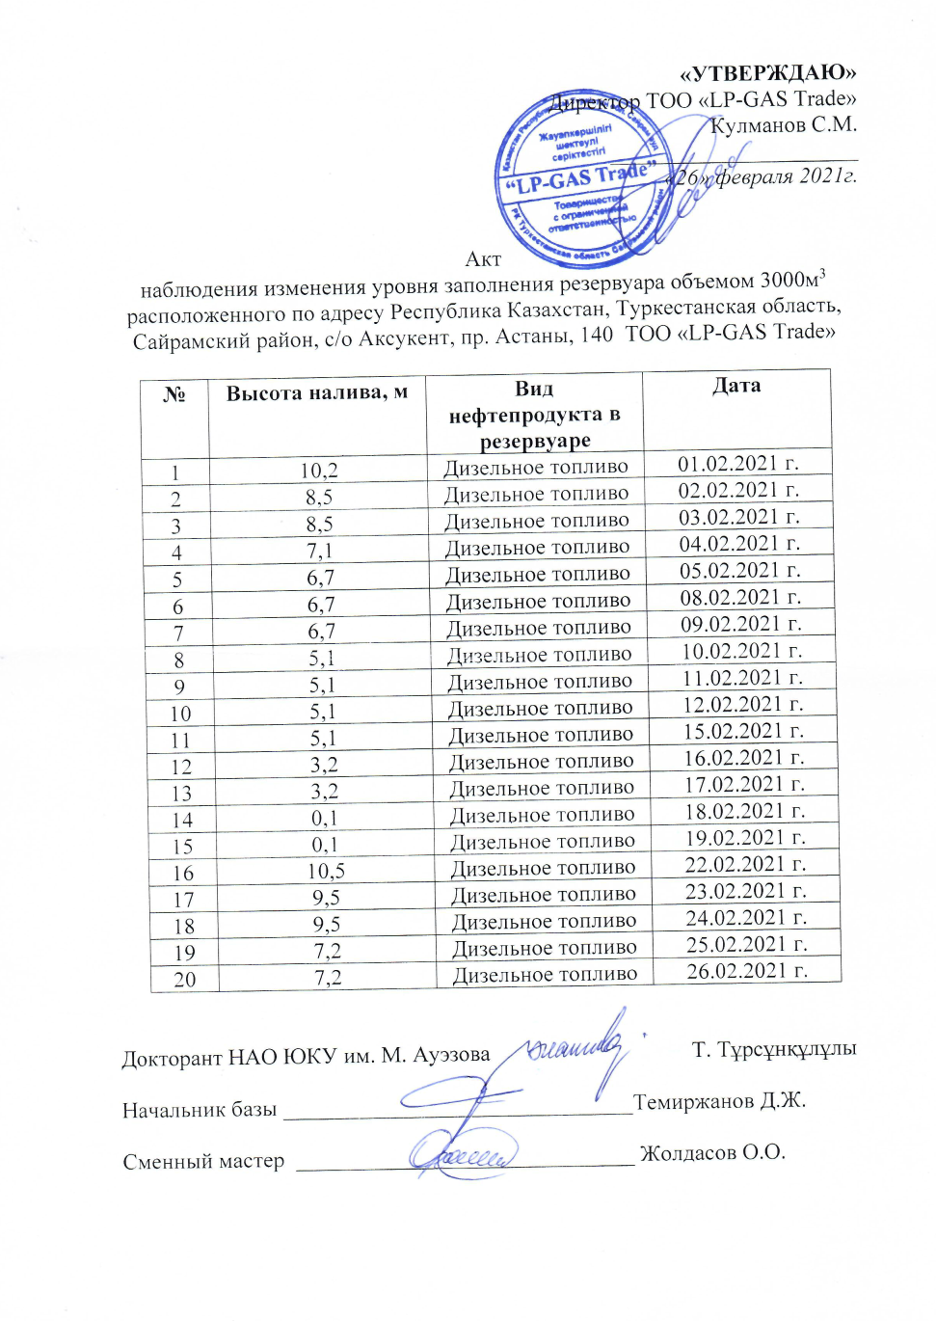
Приложение Б
Продолжение таблица 2.9 – Собственные частоты типового резервуара объемом 3000м³ с предварительно-напряженной обмоткой без жидкости при моделировании со стенкой постоянной толщины
№  СЧ | Резервуар  без обмотки | Резервуар с обмоткой  из стальной проволоки |  |  | Резервуар с обмоткой  из композитной нити
№  СЧ | Резервуар  без обмотки | 1:1 | 1:2 | 1:3 | 1:1 | 1:2 | 1:3
1 | 2,3269 | 2,7382 | 2,5929 | 2,524 | 2,3956 | 2,3724 | 2,3609
2 | 2,3269 | 2,7382 | 2,5929 | 2,524 | 2,3956 | 2,3724 | 2,3609
3 | 2,329 | 2,7652 | 2,6714 | 2,6118 | 2,4286 | 2,3952 | 2,3785
4 | 2,329 | 2,7652 | 2,6714 | 2,6118 | 2,4286 | 2,3952 | 2,3785
5 | 2,4702 | 2,9103 | 2,7087 | 2,6276 | 2,5473 | 2,533 | 2,5259
6 | 2,4702 | 2,9103 | 2,7087 | 2,6276 | 2,5473 | 2,533 | 2,5259
7 | 2,5051 | 3,0526 | 2,968 | 2,8424 | 2,6024 | 2,5581 | 2,536
8 | 2,5051 | 3,0526 | 2,968 | 2,8424 | 2,6024 | 2,5582 | 2,536
9 | 2,7144 | 3,2268 | 2,9998 | 2,9753 | 2,8793 | 2,8243 | 2,7966
10 | 2,7144 | 3,2268 | 2,9998 | 2,9753 | 2,8793 | 2,8243 | 2,7966
11 | 2,9081 | 3,647 | 3,3307 | 3,1764 | 2,9311 | 2,9233 | 2,9194
12 | 2,9081 | 3,647 | 3,3307 | 3,1764 | 2,9311 | 2,9233 | 2,9194
13 | 3,0343 | 3,6696 | 3,6435 | 3,5869 | 3,2322 | 3,1663 | 3,1331
14 | 3,0343 | 3,6696 | 3,6435 | 3,587 | 3,2322 | 3,1663 | 3,1331
15 | 3,4121 | 4,1453 | 3,7705 | 3,6315 | 3,6099 | 3,5665 | 3,5278
16 | 3,4121 | 4,1453 | 3,7705 | 3,6315 | 3,6099 | 3,5666 | 3,5278
17 | 3,5987 | 4,7064 | 4,271 | 4,0574 | 3,6437 | 3,6061 | 3,6042
18 | 3,5987 | 4,7064 | 4,271 | 4,0575 | 3,6437 | 3,6061 | 3,6042
19 | 3,8367 | 4,7252 | 4,7137 | 4,5781 | 4,1031 | 4,0144 | 3,9698
20 | 3,8367 | 4,7253 | 4,7137 | 4,5781 | 4,1031 | 4,0144 | 3,9698
21 | 4,3015 | 5,3216 | 4,8229 | 4,7084 | 4,6041 | 4,5034 | 4,4527
22 | 4,3015 | 5,3216 | 4,8229 | 4,7084 | 4,6041 | 4,5034 | 4,4527
23 | 4,6938 | 5,9857 | 5,4207 | 5,1431 | 4,6988 | 4,6971 | 4,6963
24 | 4,6938 | 5,9858 | 5,4207 | 5,1431 | 4,6988 | 4,6971 | 4,6963
25 | 4,8025 | 6,4421 | 6,0612 | 5,749 | 5,1429 | 5,0296 | 4,9727
26 | 4,8025 | 6,4422 | 6,0612 | 5,7492 | 5,1429 | 5,0297 | 4,9727
27 | 5,3372 | 6,696 | 6,4372 | 6,3474 | 5,7174 | 5,5908 | 5,5273
28 | 5,3372 | 6,696 | 6,4372 | 6,3474 | 5,7174 | 5,591 | 5,5273
29 | 5,791 | 6,8322 | 6,503 | 6,36 | 5,99 | 5,923 | 5,8897
30 | 5,791 | 6,8322 | 6,503 | 6,3601 | 5,99 | 5,9231 | 5,8897
31 | 5,8352 | 6,8976 | 6,5575 | 6,394 | 6,0588 | 5,9998 | 5,9582
32 | 5,8352 | 6,8976 | 6,5575 | 6,394 | 6,0588 | 5,9998 | 5,9582
33 | 5,9042 | 6,9718 | 6,6474 | 6,4349 | 6,083 | 6,007 | 5,9812
34 | 5,9042 | 6,9718 | 6,6474 | 6,4349 | 6,083 | 6,007 | 5,9812
Продолжение приложения Б
35 | 5,9053 | 7,2024 | 6,7422 | 6,5302 | 6,3124 | 6,1857 | 6,1151
36 | 5,9053 | 7,2024 | 6,7422 | 6,5302 | 6,3124 | 6,1857 | 6,1151
37 | 6,0143 | 7,2823 | 6,7803 | 6,5391 | 6,315 | 6,2125 | 6,1626
38 | 6,0143 | 7,2824 | 6,7803 | 6,5391 | 6,315 | 6,2126 | 6,1626
39 | 6,2016 | 7,4505 | 7,0214 | 6,8565 | 6,326 | 6,2766 | 6,2576
40 | 6,2016 | 7,4505 | 7,0214 | 6,8566 | 6,326 | 6,2767 | 6,2576
41 | 6,306 | 7,7329 | 7,1422 | 6,9373 | 6,4306 | 6,4299 | 6,4295
42 | 6,306 | 7,7329 | 7,1422 | 6,9374 | 6,4307 | 6,4299 | 6,4295
43 | 6,4284 | 7,7811 | 7,4628 | 7,0765 | 6,6551 | 6,5383 | 6,4799
44 | 6,4284 | 7,7811 | 7,4628 | 7,0767 | 6,6551 | 6,5385 | 6,4799
45 | 6,5025 | 8,2482 | 7,618 | 7,2877 | 6,7842 | 6,757 | 6,7352
46 | 6,5025 | 8,2482 | 7,618 | 7,2878 | 6,7842 | 6,757 | 6,7352
47 | 6,691 | 8,2976 | 7,6565 | 7,5989 | 6,9679 | 6,813 | 6,7436
48 | 6,691 | 8,2976 | 7,6565 | 7,599 | 6,9679 | 6,8132 | 6,7436
49 | 6,7042 | 8,6716 | 8,1875 | 7,796 | 7,0911 | 6,9575 | 6,8905
50 | 6,7042 | 8,6716 | 8,1875 | 7,7961 | 7,0911 | 6,9575 | 6,8905
51 | 7,1315 | 8,9565 | 8,2221 | 7,8124 | 7,4948 | 7,4538 | 7,3783
52 | 7,1315 | 8,9565 | 8,2221 | 7,8126 | 7,4948 | 7,4539 | 7,3783
53 | 7,1531 | 9,0884 | 8,5897 | 8,415 | 7,6044 | 7,4725 | 7,387
54 | 7,1531 | 9,0885 | 8,5897 | 8,4152 | 7,6044 | 7,4726 | 7,387
55 | 7,4407 | 9,2876 | 8,8352 | 8,5518 | 7,6426 | 7,4764 | 7,4674
56 | 7,4407 | 9,2876 | 8,8352 | 8,5519 | 7,6426 | 7,4764 | 7,4674
57 | 7,68 | 9,6945 | 9,0196 | 8,5521 | 8,183 | 8,0153 | 7,9311
58 | 7,68 | 9,6945 | 9,0196 | 8,5521 | 8,183 | 8,0154 | 7,9311
59 | 7,7907 | 9,925 | 9,285 | 9,0838 | 8,3496 | 8,1637 | 8,0702
60 | 7,7907 | 9,925 | 9,285 | 9,084 | 8,3496 | 8,1638 | 8,0702
Масса, т | 27,023 | 37,836 | 34,213 | 32,429 | 28,969 | 28,320 | 27,996

Таблица 2.9 – Собственные частоты типового резервуара объемом 3000м³ с предварительно-напряженной обмоткой без жидкости при моделировании со стенкой переменной толщины
№  СЧ | Резервуар  без обмотки | Резервуар с обмоткой  из стальной проволоки |  |  | Резервуар с обмоткой  из композитной нити
№  СЧ | Резервуар  без обмотки | 1:1 | 1:2 | 1:3 | 1:1 | 1:2 | 1:3
1 | 2,3371 | 2,766 | 2,6265 | 2,552 | 2,4211 | 2,399 | 2,3873
2 | 2,3371 | 2,766 | 2,6265 | 2,552 | 2,4211 | 2,399 | 2,3873
3 | 2,3573 | 2,790 | 2,667 | 2,6244 | 2,4395 | 2,4045 | 2,388
4 | 2,3573 | 2,790 | 2,667 | 2,6244 | 2,4395 | 2,4045 | 2,388
Продолжение приложения Б
5 | 2,4358 | 2,953 | 2,7457 | 2,6375 | 2,5561 | 2,5298 | 2,506
6 | 2,4358 | 2,953 | 2,7457 | 2,6375 | 2,5561 | 2,5298 | 2,506
7 | 2,5275 | 2,9757 | 2,9105 | 2,8432 | 2,5778 | 2,5457 | 2,5408
8 | 2,5275 | 2,9757 | 2,9105 | 2,8432 | 2,5778 | 2,5457 | 2,5408
9 | 2,6258 | 3,2805 | 2,985 | 2,8956 | 2,8067 | 2,746 | 2,7157
10 | 2,6258 | 3,2805 | 2,985 | 2,8956 | 2,8067 | 2,746 | 2,7157
11 | 2,8805 | 3,4028 | 3,313 | 3,1383 | 2,880 | 2,8794 | 2,8794
12 | 2,8805 | 3,4028 | 3,313 | 3,1383 | 2,880 | 2,8794 | 2,8794
13 | 2,8845 | 3,673 | 3,4053 | 3,4121 | 3,1036 | 3,030 | 2,9936
14 | 2,8845 | 3,673 | 3,4053 | 3,4121 | 3,1036 | 3,030 | 2,9936
15 | 3,1959 | 4,133 | 3,708 | 3,501 | 3,4381 | 3,367 | 3,324
16 | 3,1959 | 4,133 | 3,708 | 3,501 | 3,4381 | 3,36771 | 3,324
17 | 3,4618 | 4,1865 | 4,16 | 3,9156 | 3,453 | 3,4452 | 3,449
18 | 3,4618 | 4,1865 | 4,156 | 3,9156 | 3,453 | 3,4452 | 3,449
19 | 3,5488 | 4,647 | 4,2231 | 4,2467 | 3,844 | 3,7457 | 3,6964
20 | 3,5488 | 4,644 | 4,2231 | 4,2467 | 3,844 | 3,7457 | 3,6964
21 | 3,9365 | 5,208 | 4,6487 | 4,373 | 4,272 | 4,1598 | 4,104
22 | 3,9365 | 5,208 | 4,6487 | 4,3743 | 4,272 | 4,1598 | 4,104
23 | 4,3495 | 5,4333 | 5,1805 | 4,8706 | 4,3062 | 4,3198 | 4,3268
24 | 4,3495 | 5,4333 | 5,1805 | 4,8706 | 4,3062 | 4,3198 | 4,3268
25 | 4,355 | 5,811 | 5,4983 | 5,4017 | 4,731 | 4,6053 | 4,5426
26 | 4,355 | 5,811 | 5,4983 | 5,4017 | 4,731 | 4,6053 | 4,5426
27 | 4,801 | 6,4537 | 5,7484 | 5,5368 | 5,219 | 5,0797 | 5,010
28 | 4,801 | 6,4537 | 5,7484 | 5,5368 | 5,219 | 5,0797 | 5,010
29 | 5,273 | 6,8094 | 6,3507 | 5,9653 | 5,6275 | 5,5816 | 5,504
30 | 5,273 | 6,8094 | 6,3507 | 5,9653 | 5,6275 | 5,5816 | 5,504
31 | 5,6902 | 6,8467 | 6,470 | 6,2943 | 5,736 | 5,6473 | 5,6576
32 | 5,6902 | 6,8467 | 6,470 | 6,2943 | 5,736 | 5,6473 | 5,6576
33 | 5,740 | 6,9793 | 6,522 | 6,3676 | 5,957 | 5,8835 | 5,847
34 | 5,740 | 6,9793 | 6,522 | 6,3676 | 5,957 | 5,8835 | 5,847
35 | 5,770 | 7,058 | 6,5895 | 6,3894 | 5,9738 | 5,917 | 5,889
36 | 5,770 | 7,058 | 6,5895 | 6,3894 | 5,9738 | 5,917 | 5,889
37 | 5,8074 | 7,134 | 6,773 | 6,5605 | 6,0785 | 5,987 | 5,942
38 | 5,8074 | 7,134 | 6,773 | 6,5605 | 6,0785 | 5,987 | 5,942
39 | 5,8085 | 7,3888 | 6,850 | 6,5814 | 6,153 | 6,110 | 6,025
40 | 5,8085 | 7,3888 | 6,850 | 6,5814 | 6,153 | 6,110 | 6,025
41 | 5,9902 | 7,4009 | 6,986 | 6,6802 | 6,280 | 6,112 | 6,0919
42 | 5,9902 | 7,4009 | 6,986 | 6,6802 | 6,280 | 6,112 | 6,0919
43 | 6,0333 | 7,4117 | 7,225 | 6,9094 | 6,3137 | 6,2048 | 6,1507
Продолжение приложения Б
44 | 6,0333 | 7,4117 | 7,225 | 6,9094 | 6,3137 | 6,2048 | 6,1507
45 | 6,2633 | 7,851 | 7,2533 | 7,1866 | 6,5189 | 6,4916 | 6,4507
46 | 6,2633 | 7,851 | 7,2533 | 7,1866 | 6,5189 | 6,4916 | 6,4507
47 | 6,294 | 7,8794 | 7,4953 | 7,1944 | 6,6402 | 6,5136 | 6,4784
48 | 6,294 | 7,8794 | 7,4953 | 7,1944 | 6,6402 | 6,5136 | 6,4784
49 | 6,4402 | 8,0712 | 7,654 | 7,328 | 6,851 | 6,665 | 6,572
50 | 6,4402 | 8,0712 | 7,654 | 7,328 | 6,851 | 6,665 | 6,572
51 | 6,609 | 8,4376 | 7,6905 | 7,550 | 7,0387 | 6,8946 | 6,8228
52 | 6,609 | 8,4376 | 7,6905 | 7,550 | 7,0387 | 6,8946 | 6,8228
53 | 6,841 | 8,605 | 7,994 | 7,819 | 7,0965 | 7,0808 | 7,0733
54 | 6,841 | 8,605 | 7,994 | 7,819 | 7,0965 | 7,0808 | 7,0733
55 | 7,011 | 9,0664 | 8,2277 | 7,843 | 7,449 | 7,246 | 7,145
56 | 7,011 | 9,0664 | 8,2277 | 7,843 | 7,449 | 7,246 | 7,145
57 | 7,052 | 9,068 | 8,355 | 7,9626 | 7,4937 | 7,332 | 7,251
58 | 7,052 | 9,068 | 8,355 | 7,9626 | 7,4937 | 7,332 | 7,251
59 | 7,413 | 9,3946 | 8,822 | 8,3665 | 7,6765 | 7,7039 | 7,718
60 | 7,413 | 9,3947 | 8,822 | 8,3665 | 7,6765 | 7,7039 | 7,718
Масса, т | 27,023 | 37,836 | 34,214 | 32,430 | 28,969 | 28,321 | 27,996

Приложение В


Продолжение приложения В

Приложение Г
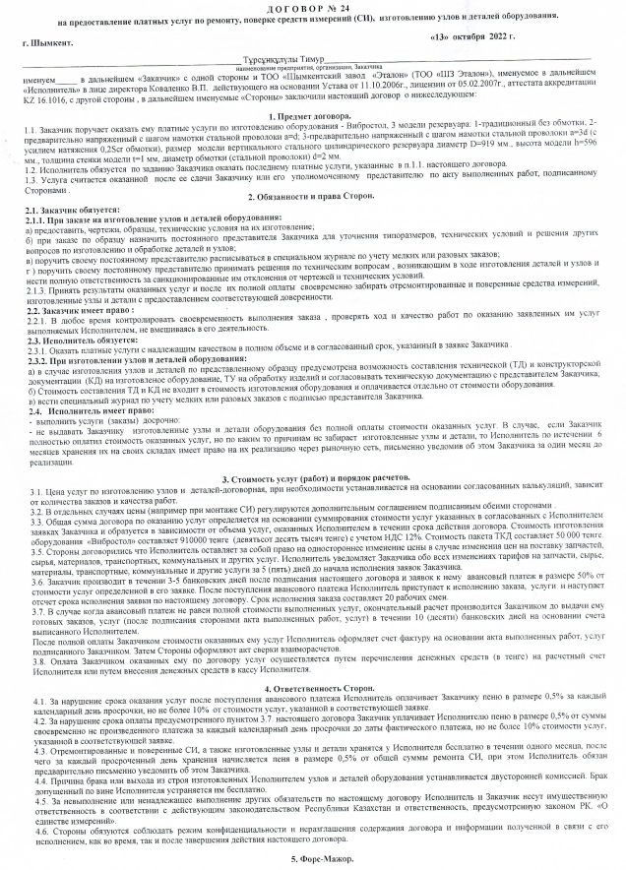

Продолжение приложения Г



Приложение Д

Продолжение приложения Д
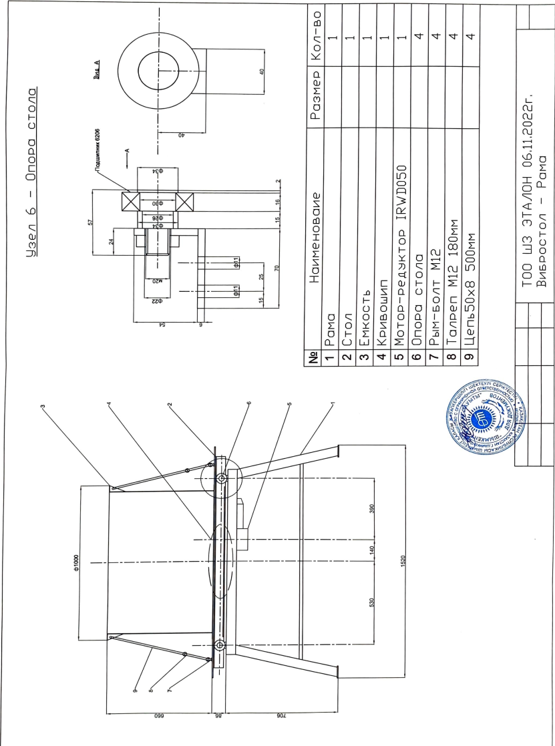

Продолжение приложения Д
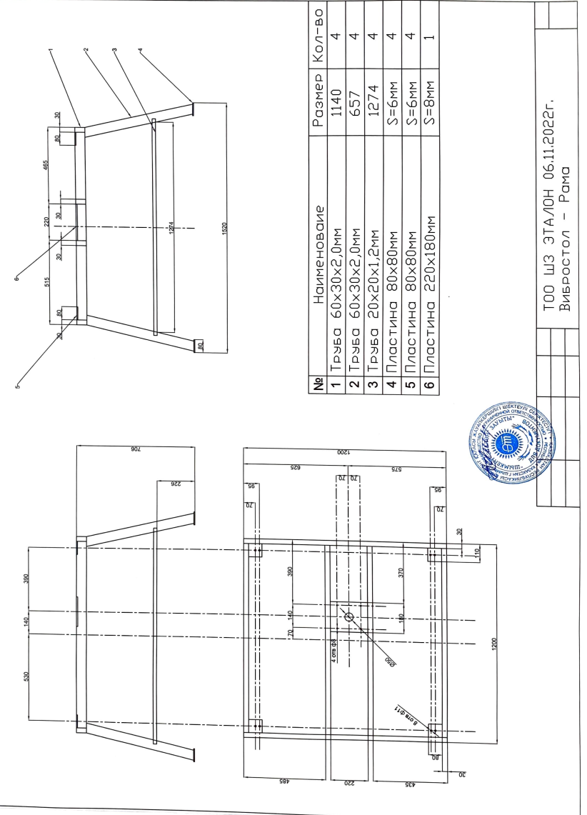

Продолжение приложения Д
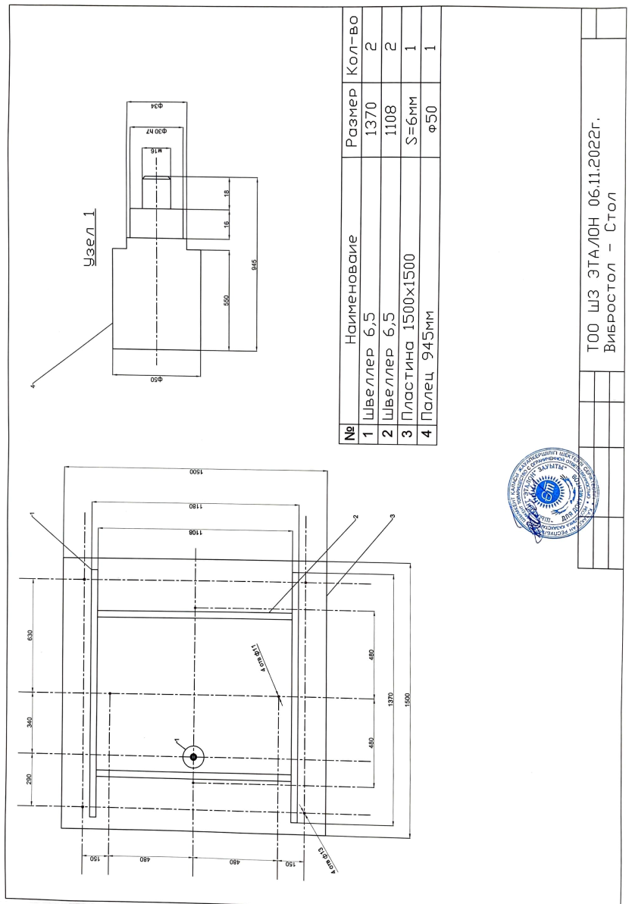

Продолжение приложения Д
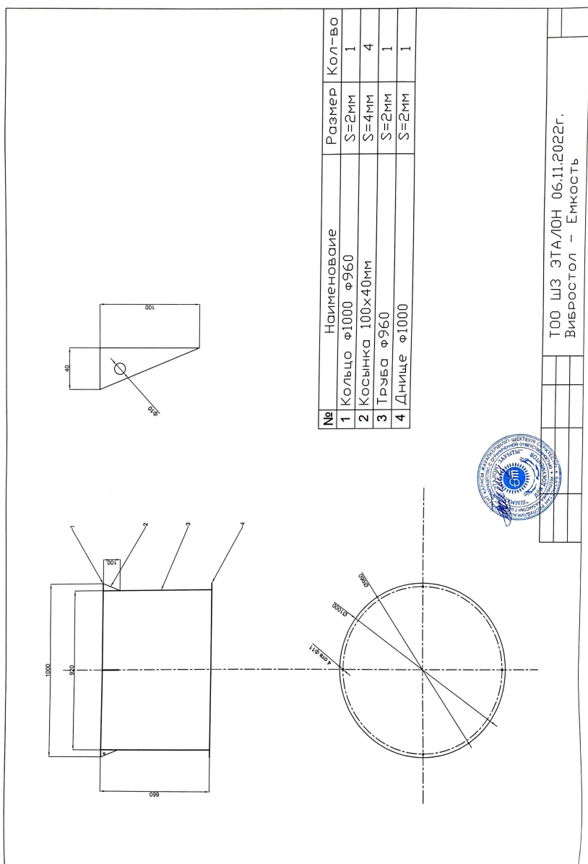
Продолжение приложения Д
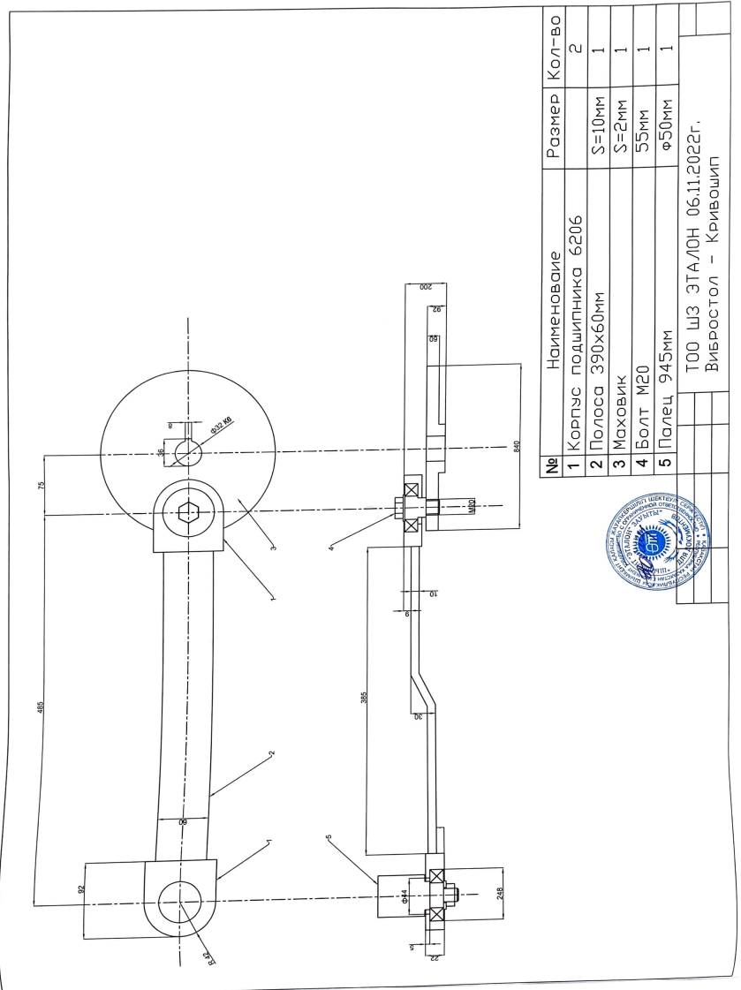

Приложение Е


Приложение Ж
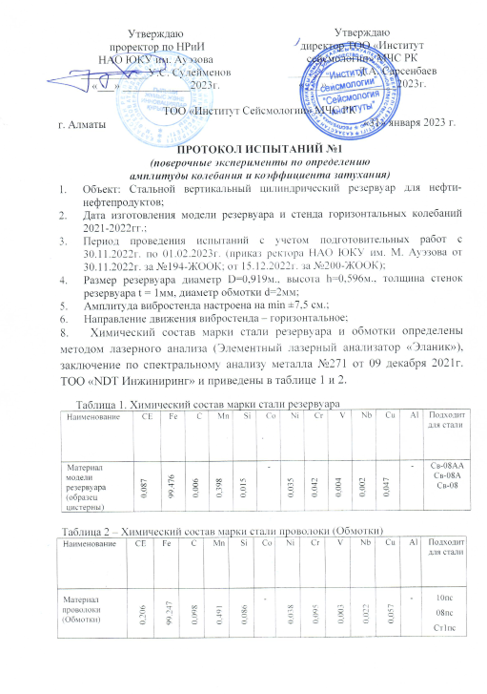

Продолжение приложения Ж
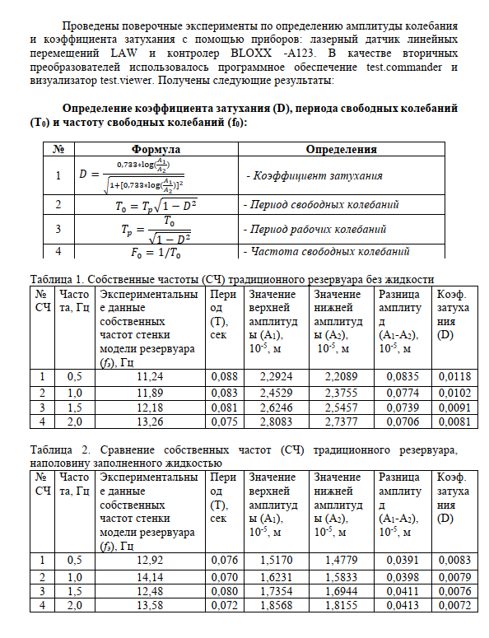

Продолжение приложения Ж
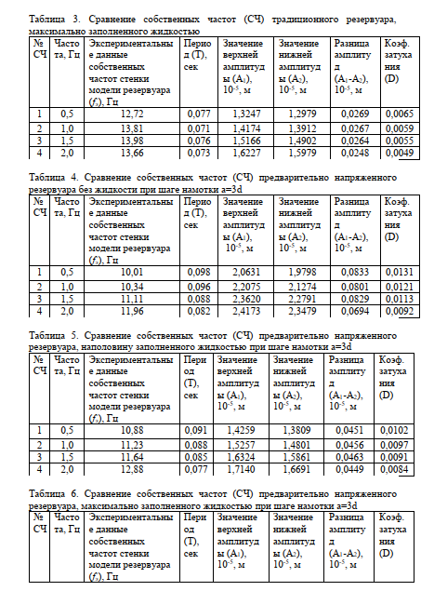

Продолжение приложения Ж
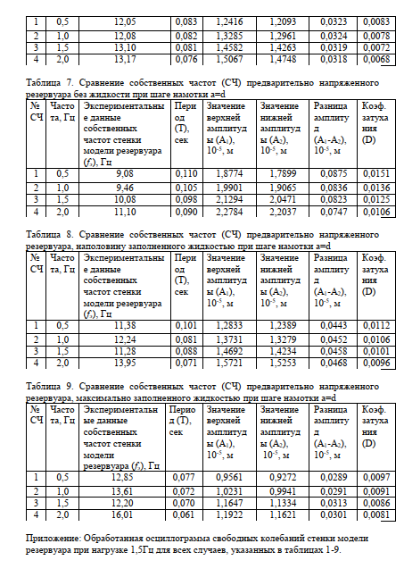

Продолжение приложения Ж


Приложение З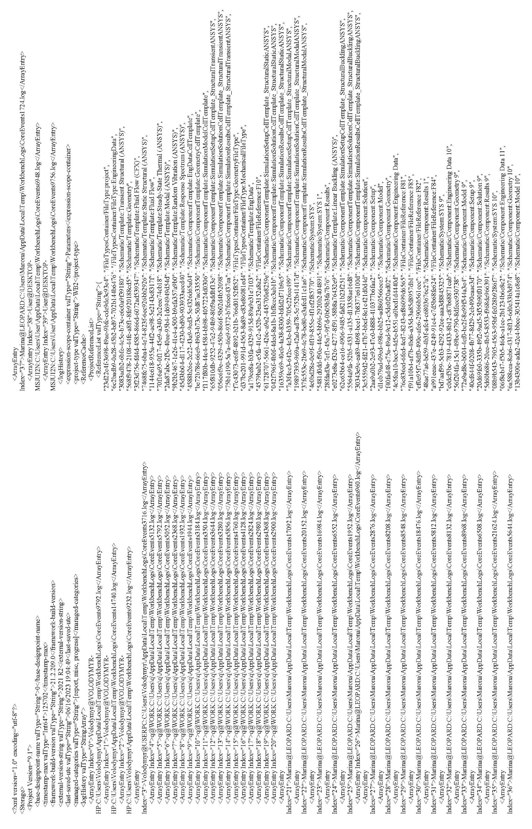
Продолжение приложения З
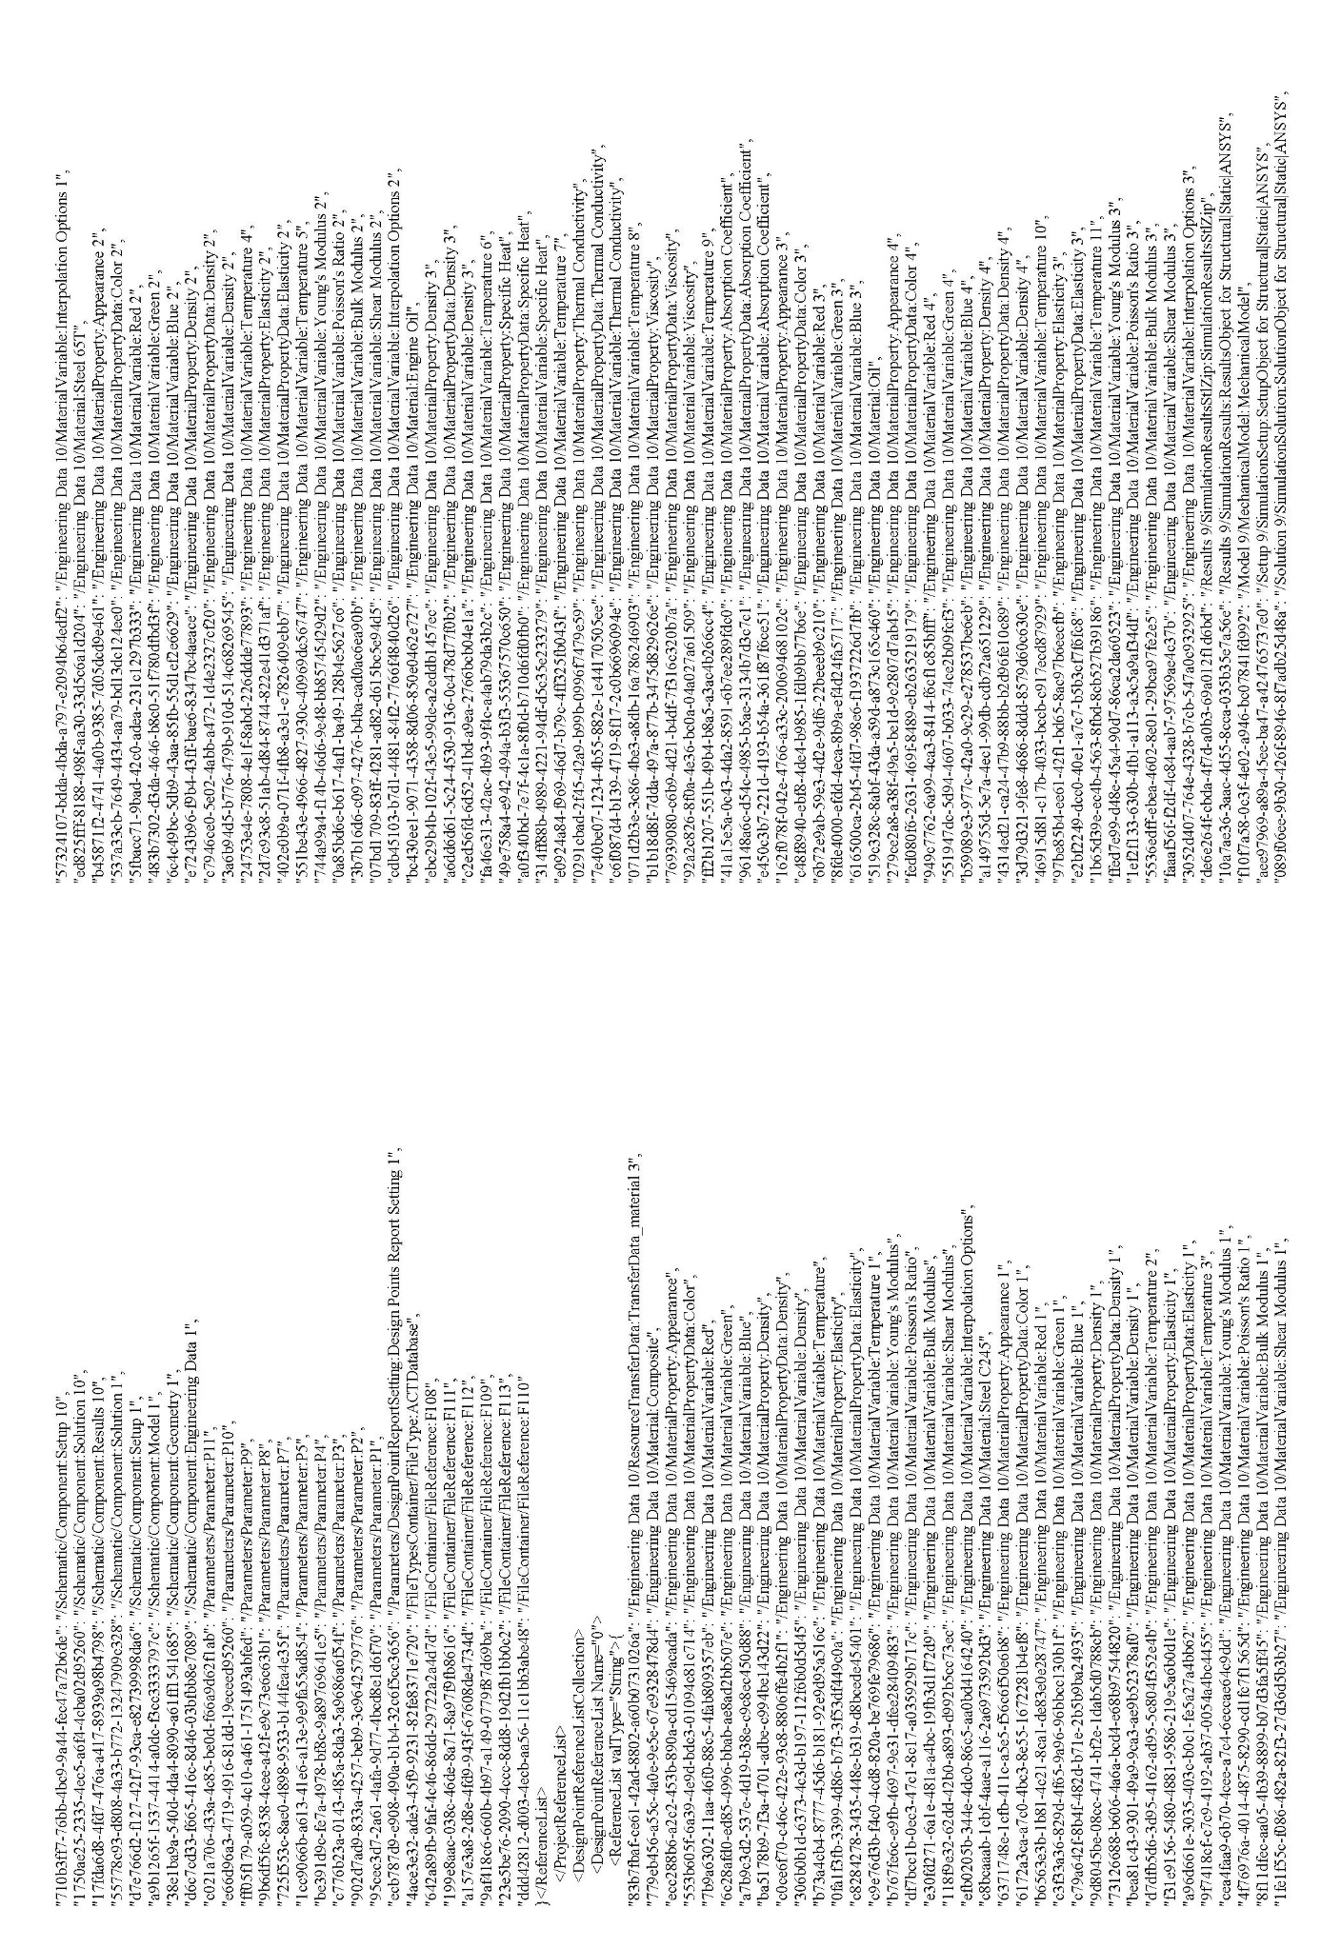

Продолжение приложения З
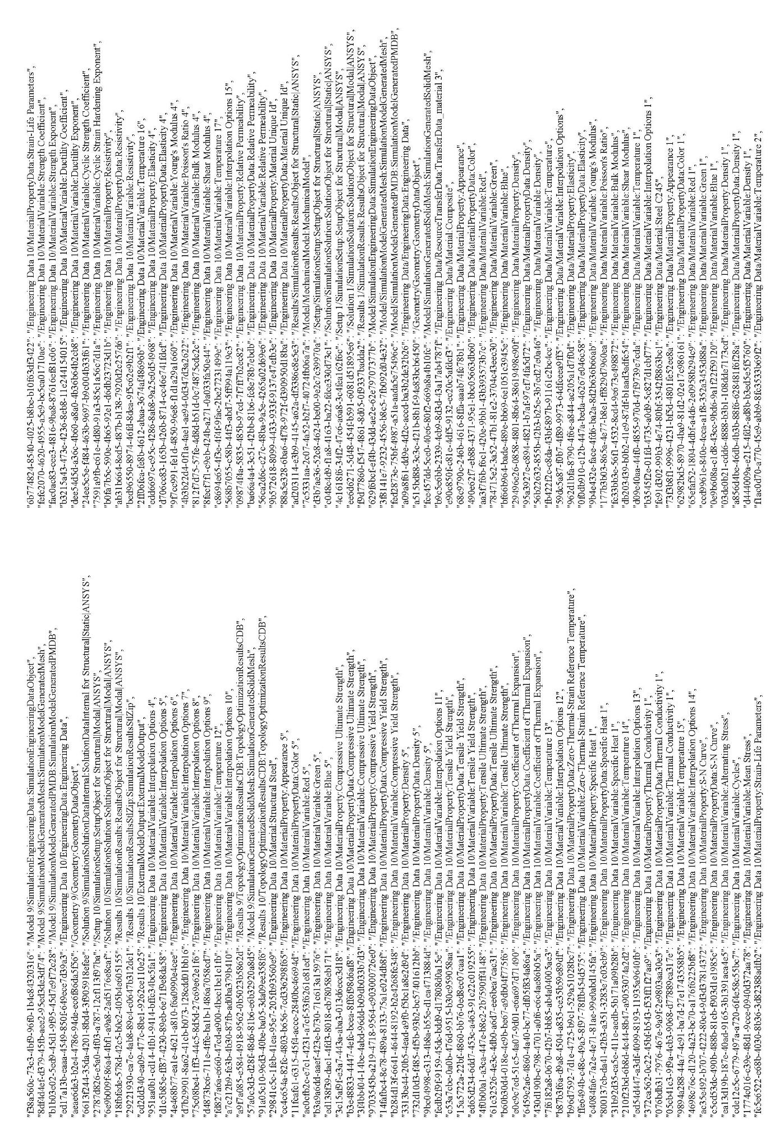

Продолжение приложения З
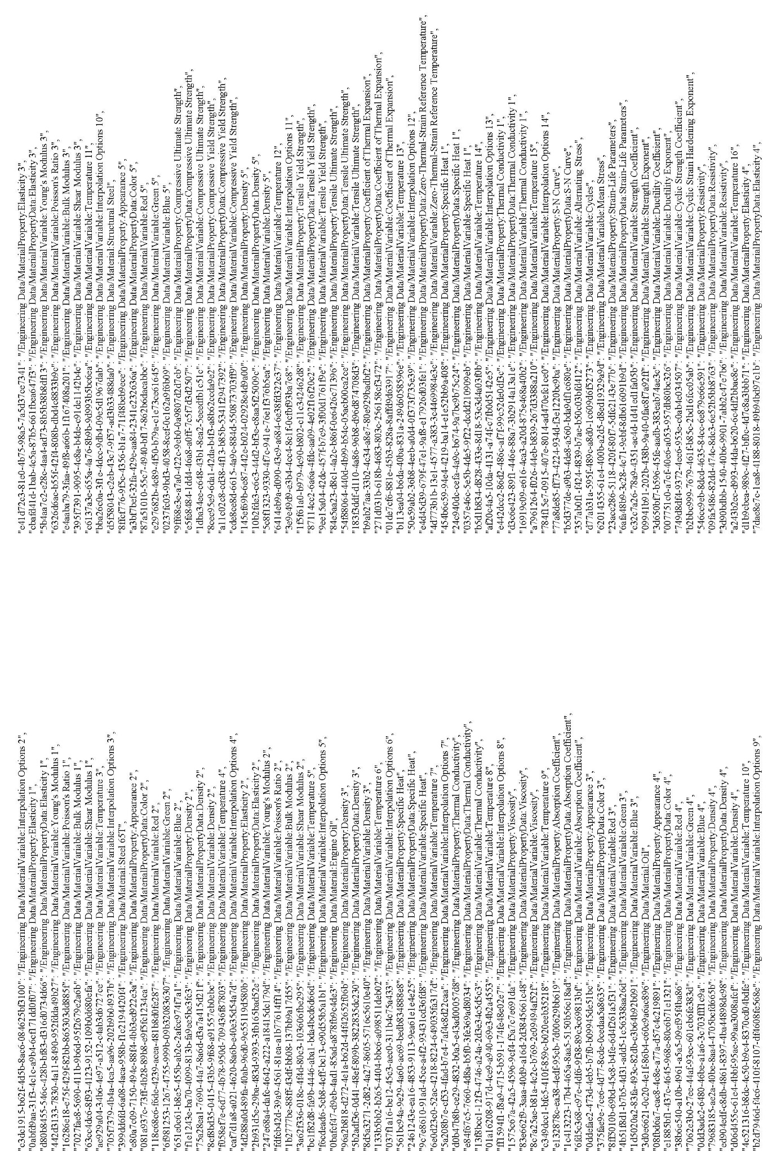
Продолжение приложения З
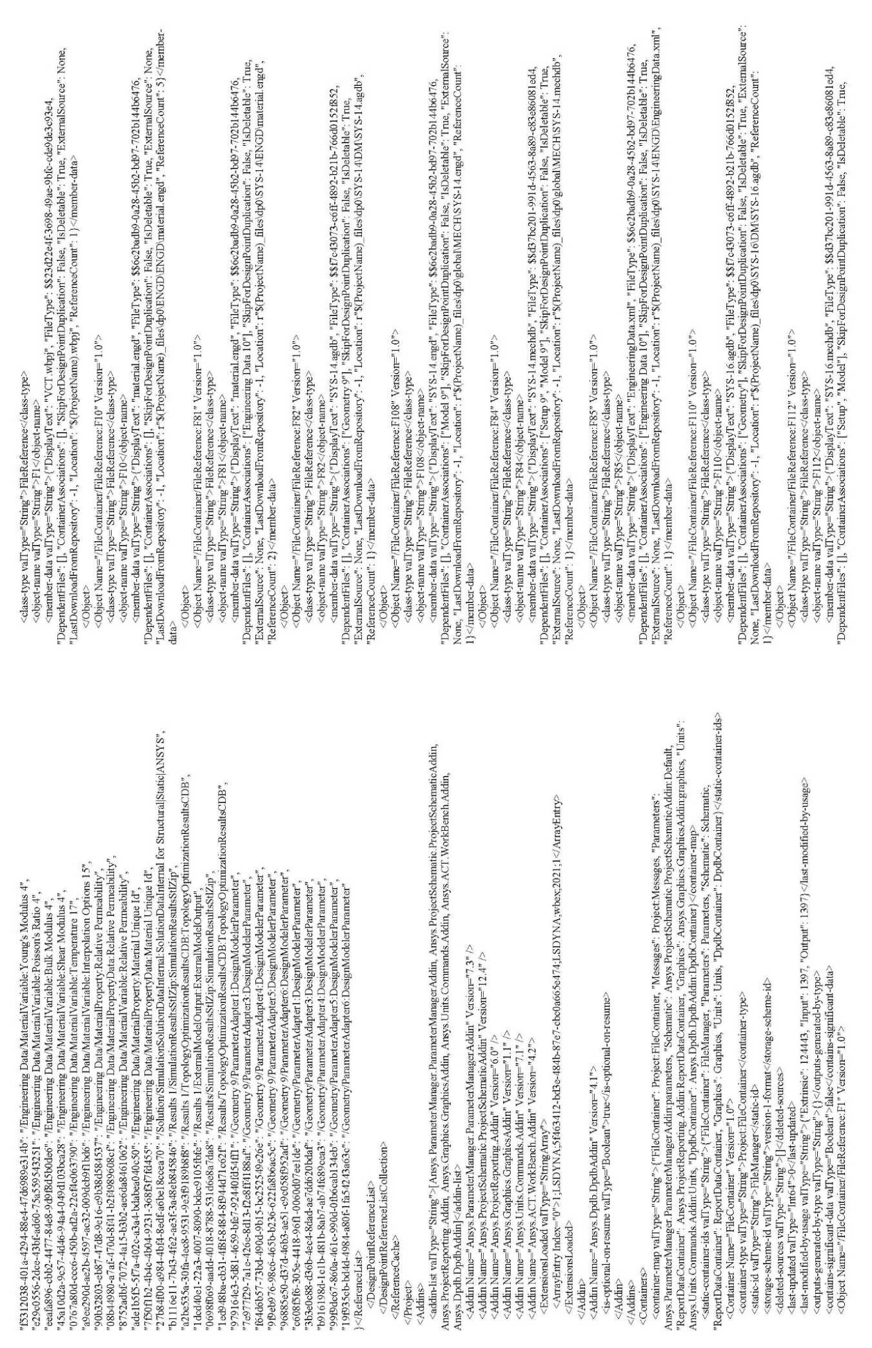
Продолжение приложения З
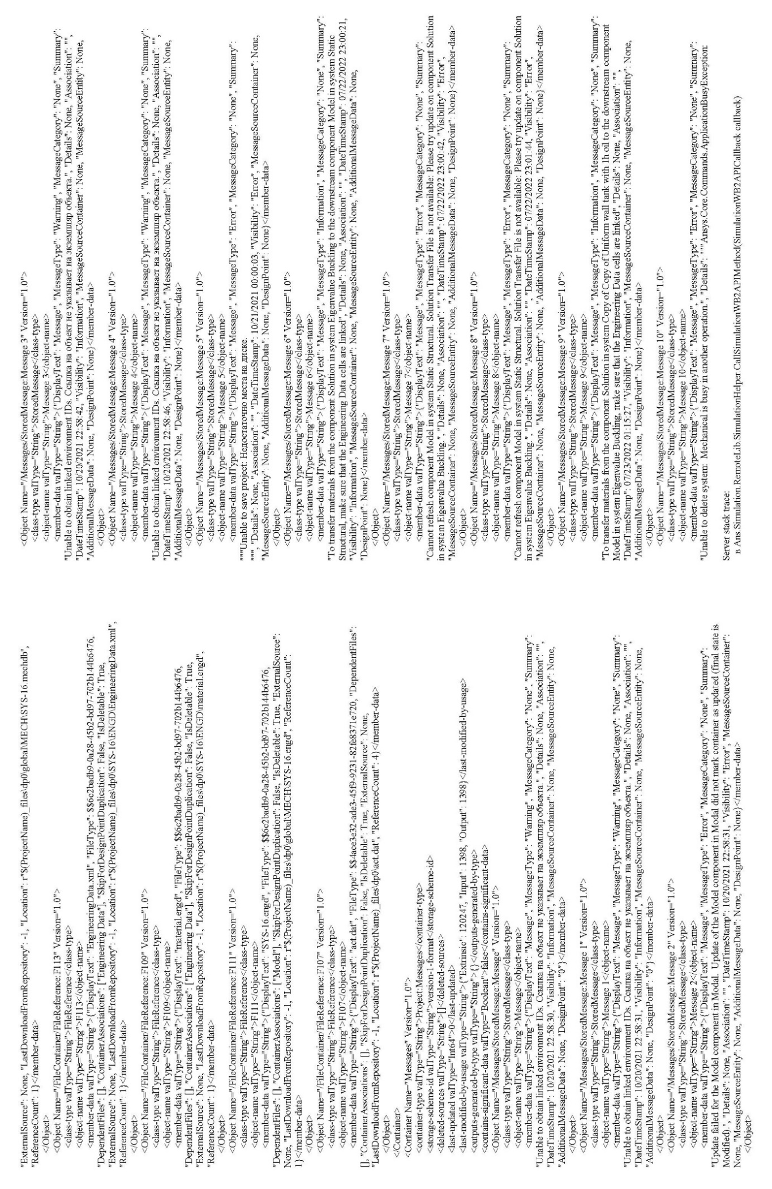
Продолжение приложения З
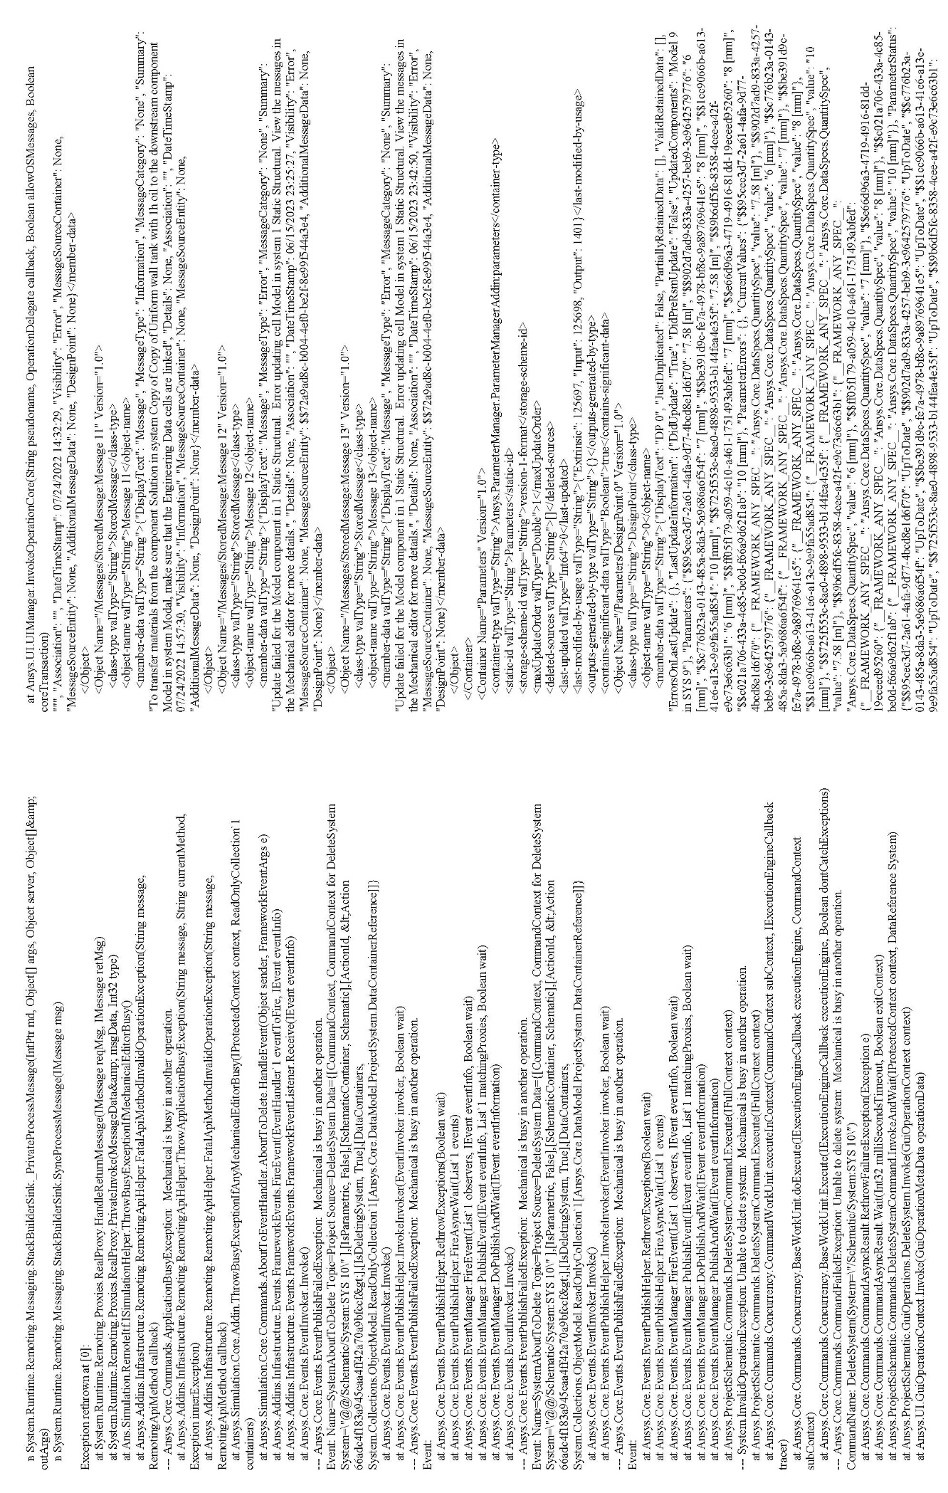
Продолжение приложения З
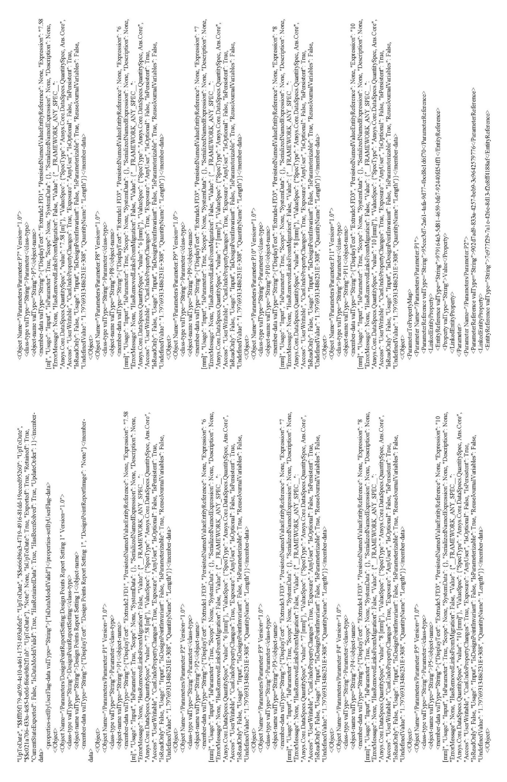
Продолжение приложения З
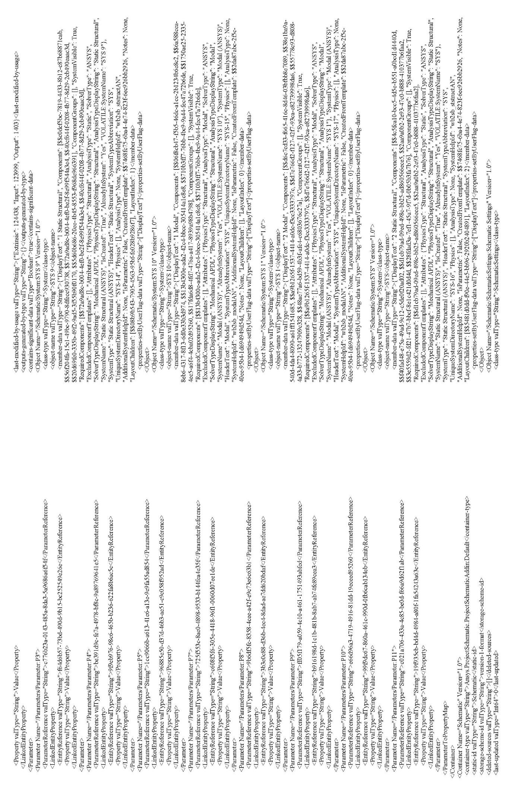
Продолжение приложения З
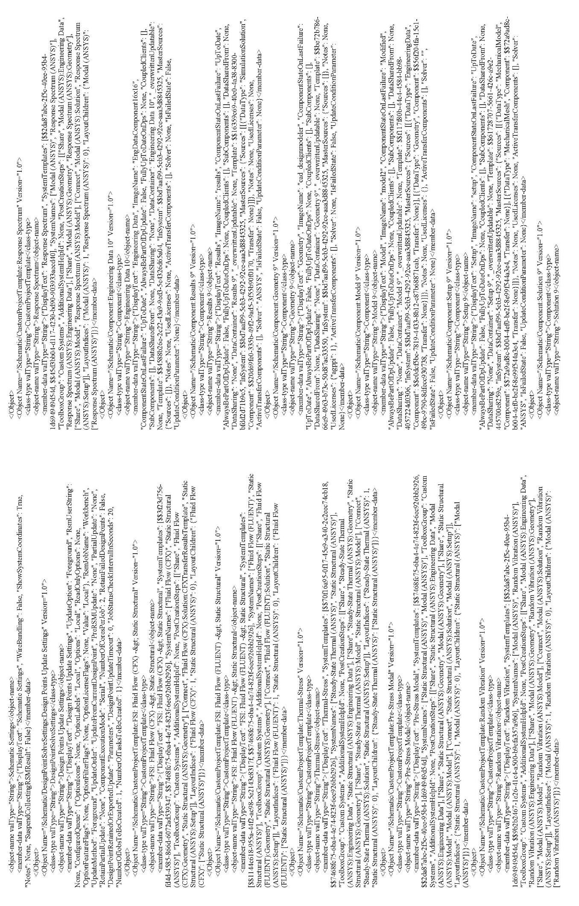
Продолжение приложения З
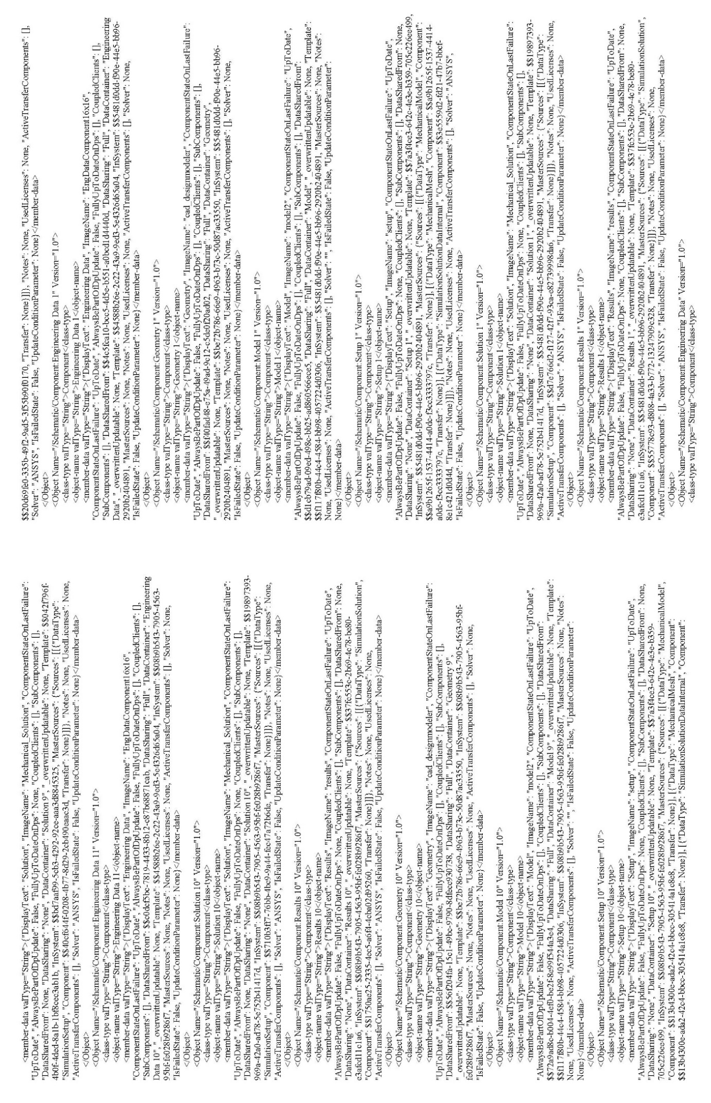
Продолжение приложения З
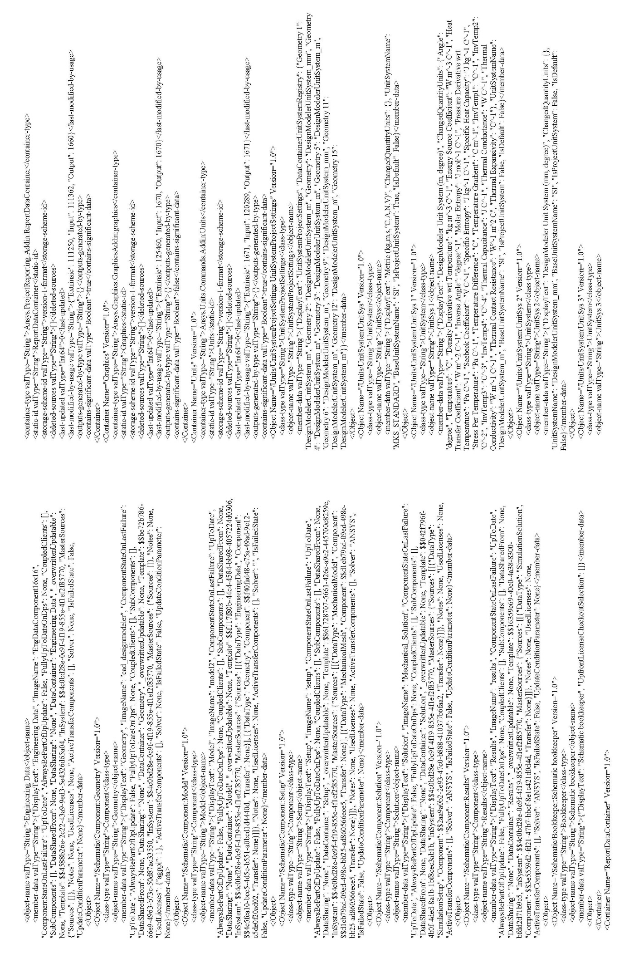
Продолжение приложения З
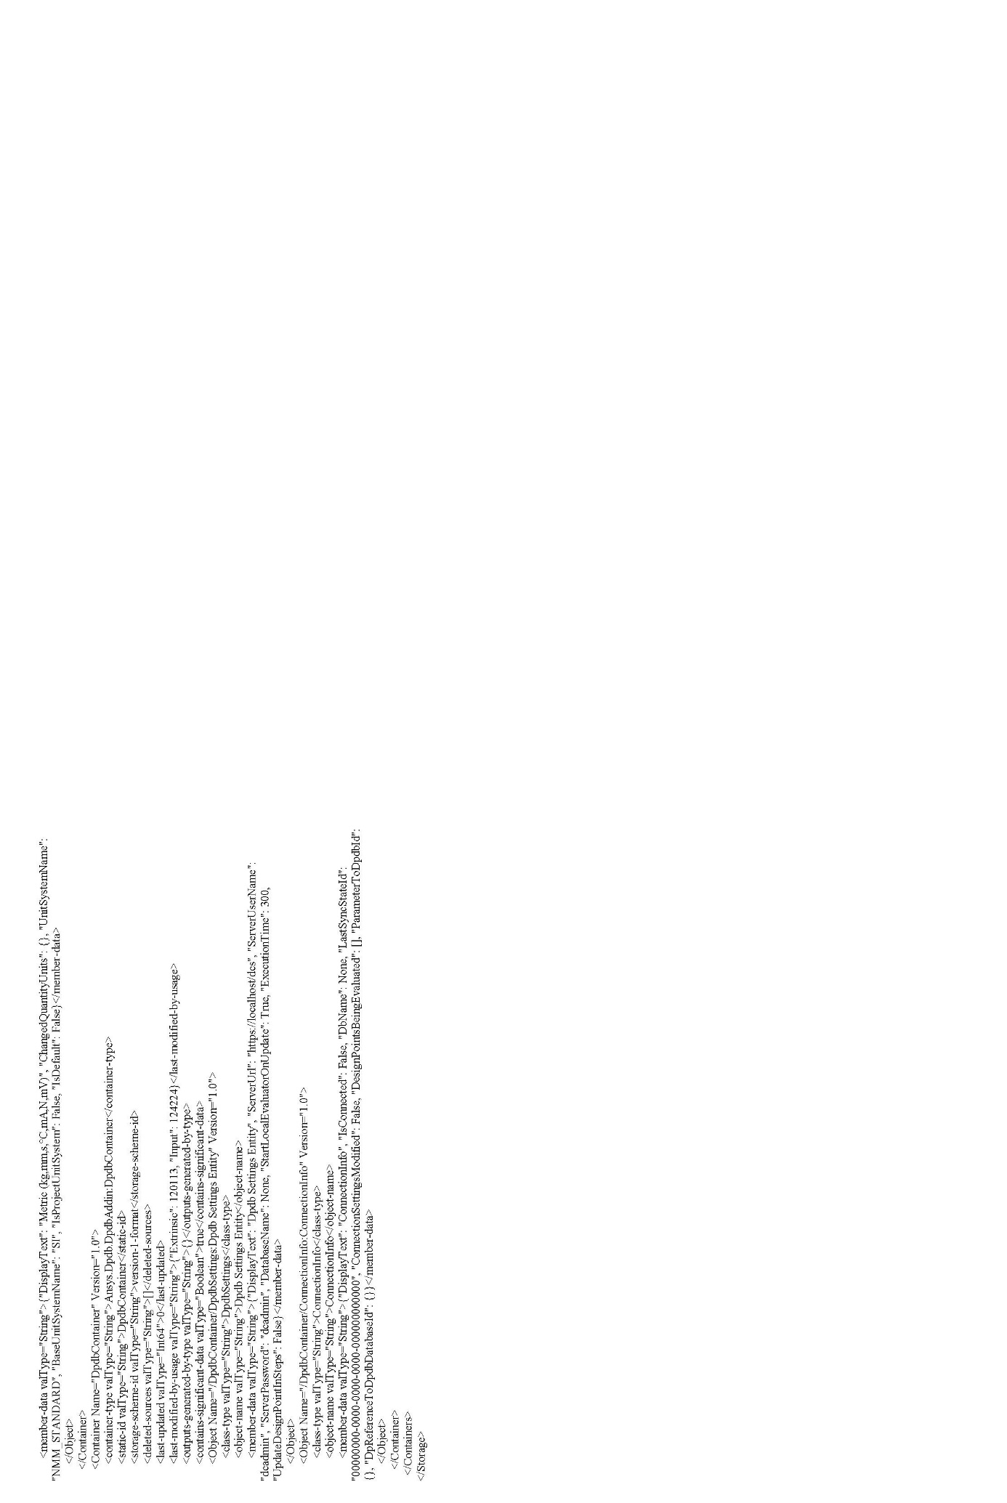
Приложение И
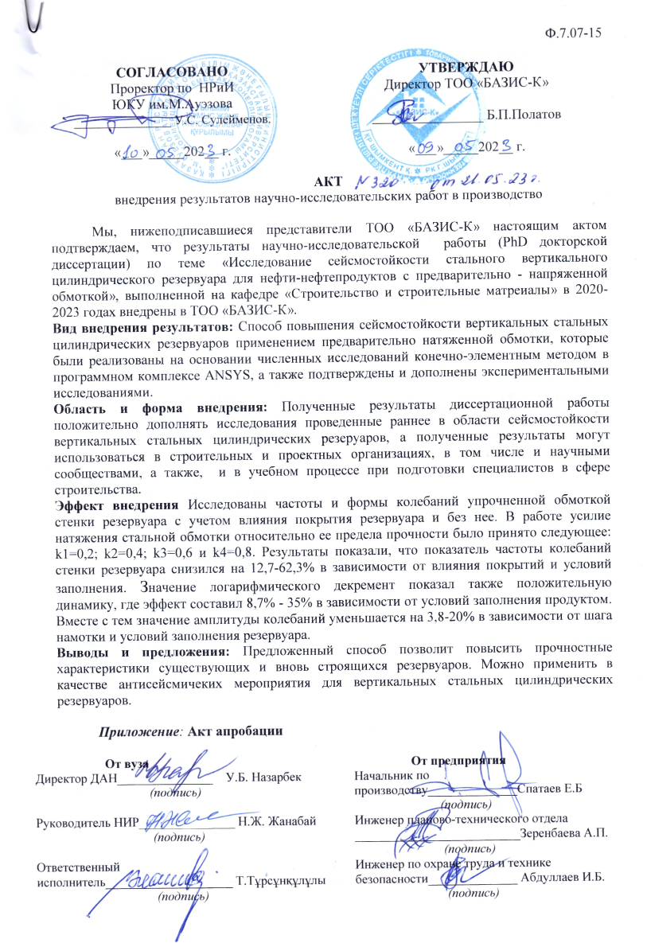
Продолжение приложения И
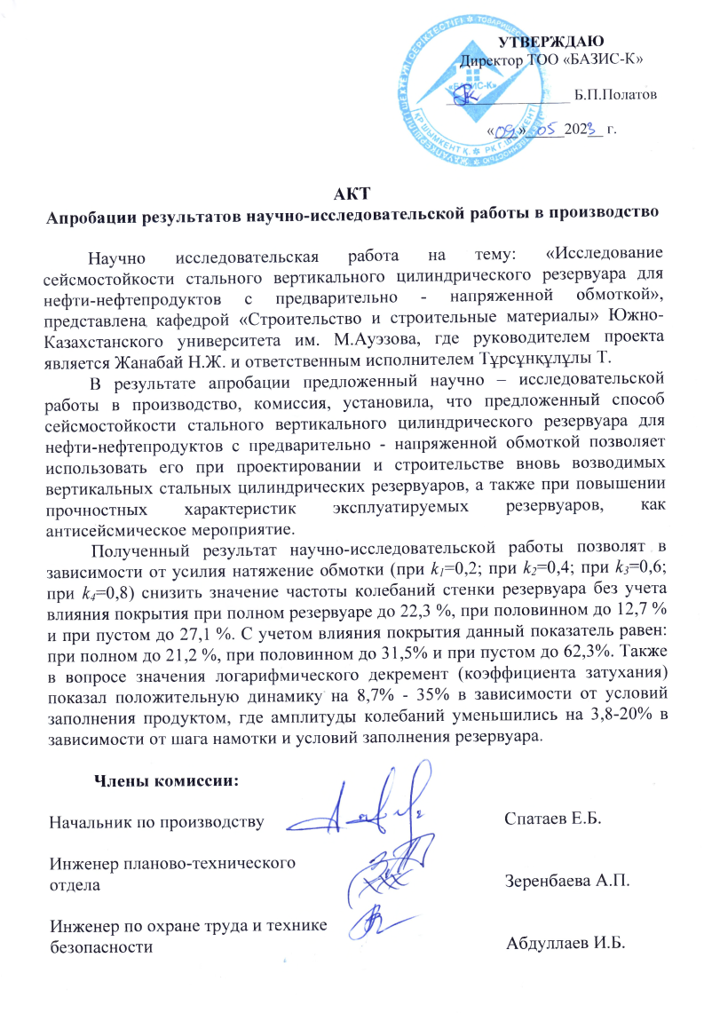
Приложение К

Продолжение приложения К
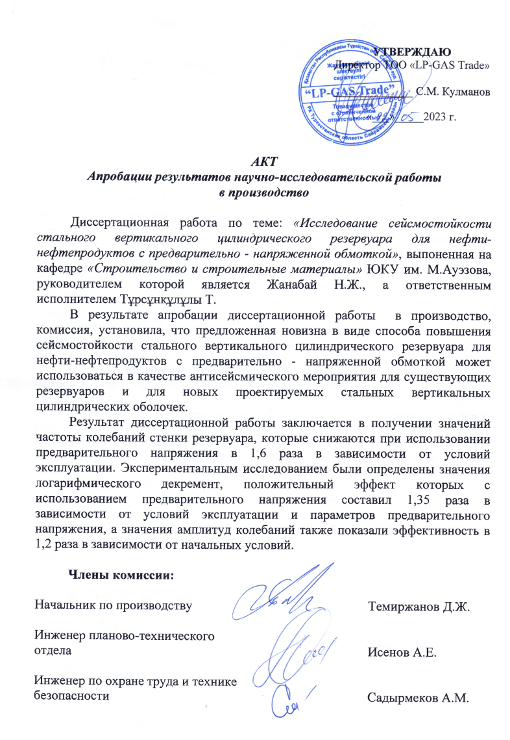
Приложение Л


